МІНІСТЕРСТВО ОХОРОНИ ЗДОРОВ’Я УКРАЇНИ
ХАРКІВСЬКИЙ НАЦІОНАЛЬНИЙ МЕДИЧНИЙ УНІВЕРСИТЕТ

Спеціалізована вчена рада Д 64.600.01.

Кваліфікаційна наукова праця на правах рукопису

ЛАЗИРСЬКИЙ ВЯЧЕСЛАВ ОЛЕКСІЙОВИЧ

УДК: 616.33-089.87 – 089.844.12 – 085

ДИСЕРТАЦІЯ
КЛІНІКО-ЕКСПЕРИМЕНТАЛЬНЕ ОБГРУНТУВАННЯ
ВИБОРУ РЕКОНСТРУКТИВНО-ВІДНОВНИХ ОПЕРАЦІЙ ПІСЛЯ КОМБІНОВАНОЇ ГАСТРЕКТОМІЇ

14.01.03 – хірургія

222 – медицина
Подається на здобуття наукового ступеня доктора медичних наук
Дисертація містить результати власних досліджень. Використання ідей, результатів, текстів інших авторів мають посилання на відповідне джерело
__________ В.О. Лазирський

Науковий консультант:
доктор медичних наук, професор
Бойко Валерій Володимирович

Харків – 2019
АНОТАЦІЯ
Лазирський Вячеслав Олексійович. Клініко-експериментальне обґрунтування вибору реконструктивно-відновних операцій після комбінованої гастректомії. – На правах рукопису.
Дисертація на здобуття наукового ступеня доктора медичних наук за спеціальністю 14.01.03 – хірургія. – Харківський національний медичний університет, Харків, 2019.
Дисертаційну роботу присвячено поліпшенню результатів лікування пацієнтів з ускладненнями місцево-поширеного раку шлунка шляхом удосконалення існуючих і розробки нових методів хірургічного лікування, а також індивідуалізації тактики лікування на основі вивчення причин незадовільних результатів лікування, визначення характеру розповсюдженості пухлини шлунка, розробки алгоритму і двохетапноїхірургічної тактики лікування, прогнозування ризику виникнення патологічних післягастректомічних синдромів і індивідуалізованого застосування реконструктивних операцій після комбінованої гастректомії.
Робота містить новий напрямок у вирішенні проблеми хірургічного лікування ускладненого місцево-поширеного раку шлунка.
Робота складається із експериментальної і клінічної частин. В експериментальних дослідженнях, щопроведені на 22 свинях породи «Ландрас» були вивчені морфологічні та функціональні зміни,що відбуваються в ілеоцекальному сегменті кишечника після переміщенняйого у верхні відділи травного трактута формування штучного шлунка. Морфологічні дослідження тканин стравоходу, тонко - і товстокишкової зон ілеоцекального сегмента свиней виконувались у різні терміни після гастректомії та заміщення шлунка ілеоцекальним сегментом кишечника.
В експерименті встановлено, що у товстокишечній частині ілеоцекального сегмента, під впливом дуоденального вмісту, в ранні терміни спостереження (до 7 діб), розвиваються запальні зміни з утворенням гострих ерозій і виразок. Починаючи з 14-ї доби в слизовій оболонці кишки спостерігаються адаптаційні механізми зі збільшенням кількості бокалоцитів та продукції слизу, що призводить до купіювання запалення, а також відзначається збільшення товщини слизової оболонки кишки до 0,80 ± 0,02мм, що в подальшому сприяє виконанню трансплантатом резервуарної і моторної функції.
Манометричні дослідження з пробою на товсто-тонкокишковий рефлюкс в ілеоцекальному сегменті виявили, що рефлюкс контрастної речовини (30% розчин тріамбраста) з товстої кишки в тонку відбувався при тиску 150-170 ммвод.ст. Середній показник герметичності, який визначався методом гідропресії на 21-у добу експерименту склав (159,0 ± 9,6) мм вод. ст.
Результати експериментальних досліджень, з відтворенням моделі артефіціального шлунка, відображають розвиток процесів адаптації у трансплантаті в різні терміни після операціїта визначають можливість використання ілеоцекального сегмента кишечника на реконструктивному етапі після комбінованої гастректомії.
У клінічній частині дослідження проведено ретроспективний та проспективний аналіз результатів лікування 418 хворих на ускладнений місцево-поширений рак шлунка. Кровотечу виявлено у 252 (60,3%) хворих, стеноз - у 89 (21,3%), перфорацію - у 15 (3,5%), і їх поєднання - у 62 (14,8%) хворих.У групі порівняння (212 хворих) застосовувалися загальноприйняті хірургічна тактика та операції.В основній групі (206 хворих) застосовувались розроблена етапна хірургічна тактика, індивідуалізований вибір термінів та способів резекційних та реконструктивно-відновних операцій.
На великому клінічному матеріалі представлені варіанти перебігу ускладнень місцево-поширеного раку шлунка: гострої шлункової кровотечі, стенозу, перфорації пухлини шлунка та їх поєднання. Доведено, що місцеве розповсюдження пухлини шлунка при наявності ускладнень не є ознакою нерезектабельності пухлини. Визначені тактичні підходи у пацієнтів даної категорії з пріоритетним застосуванням мініінвазивних технологій на першому етапі хірургічного лікування.
При аналізі характеру планових оперативних утручань, що виконані в групі порівняння нами визначена велика кількість паліативних (20,3%) та симптоматичних (50,5%) операцій. Радикальні операції виконані лише у 62 (29,2%) хворих. Планові операції виконували переважно у хворих із спонтанною зупинкою кровотечі. Таким чином, у хворих групи порівняння застосовувалася хірургічна тактикаочікування. Нами визначені фактори, що вимагали зміни лікувальної тактики: відсутність надійного контролю над шлунковою кровотечею у хворих на рак шлунка, застосування хірургічної тактикиочікування, відсутність діагностичного алгоритму розповсюдженості пухлинного процесу до операції, недостатня визначеність характеру резекції прилеглих органів та методу реконструкції травного тракту після комбінованої гастректомії. Виявлені фактори, що впливали на зміну тактики, були враховані при створенні активно-індивідуалізованої етапної тактики лікування хворих основної групи.
Запропоновані радикальні комбіновані оперативні втручання при різних видах місцевого розповсюдження раку шлунка. Застосування розроблених комбінованих операцій з резекцією підшлункової залози, печінки, товстої кишки, стравоходу, а також мультивісцеральних резекцій дозволило знизити кількість паліативних і симптоматичних операцій з 70,8% до 27,2% і підвищити радикальність лікування з 29,2% до 72,8%.
Визначено місце різновидів реконструктивно-відновних операцій на відновному етапі після комбінованої гастректомії в залежності від об’єму резекції сусідніх органів, тяжкості стану хворого, ступеню порушення показників гомеостазу та схильності до розвитку патологічних післягастректомічних синдромів. При розповсюдженості пухлини шлунка на ободову кишку, що потребує комбінованої гастректомії на відновному етапі методом вибору реконструкції травного тракту є гастропластика ілеоцекальним сегментом кишечника.
Проведені імунологічні дослідження у різні терміни після комбінованих та реконструктивно-відновних операцій виявили залежність розвитку імунопатологічних реакцій на 3-5 добу з розвитком ускладненого перебігу післяопераційного періоду.
Специфіка реконструктивно-відновних операцій після комбінованої гастректомії, полягає у ймовірності розвитку пізніх ускладнень, зумовлених розвитком рефлюкс-езофагіту, демпінг-синдрому, стриктури стравохідно-кишечного анастомозаагастральної астенії та інших. У віддалений період ми спостерігали 72 пацієнтів з основної групи і 63 пацієнтів групи порівняння, що склало 34,9% основної і 29,7% групи порівняння відповідно. Пацієнти, яким були виконані радикальні R0-резекції з виконанням реконструктивних операцій з урахуванням схильності до патологічних післягастректомічних синдромів, мали найсприятливіші віддалені результати. У них не відзначено пізніх ускладнень, які б вимагали хірургічної корекції. Проведений аналіз віддалених результатів показав, що вони значною мірою залежали від кількості проведення комбінованих та реконструктивних операцій.
Отже, результат хірургічного лікування хворих на ускладнений місцево-поширений рак шлунка залежав від характеру ускладнення та ступеню його тяжкості, характеру розповсюдженості пухлини шлунка, термінів виконання та радикальності оперативних втручань, методу реконструкції травного тракту після комбінованих операцій та наявності специфічних післяопераційних ускладнень. Використання комплексу запропонованих заходів і дотримання лікувально-діагностичного алгоритму, при оперативному лікуванні пацієнтів з ускладненим місцево-поширеним раком шлунка, дозволило зменшити післяопераційну летальність з 8,0% у групі порівняння до 6,3% в основній групі, пізні післяопераційні ускладнення – з 26,9% до 11,1%.
Ключові слова: ускладнений місцево-поширений рак шлунка, хірургічне лікування.

SUMMARY
Lazirsky Vyacheslav Alekseevich. Clinical and experimental substantiation of the choice of reconstruction and restoration operations after combined gastrectomy. – On the rights of the manuscript.
Dissertation for obtaining the scientific degree of the doctor of medical sciences on the specialty 14.01.03. – surgery. – Kharkiv National Medical University, Kharkiv, 2019.
The dissertation is devoted to improvement of the results of treatment of patients with complications of local gastric cancer by improving existing and developing new methods of surgical treatment, as well as individualization of treatment tactics on the basis of studying the causes of unsatisfactory results of treatment, determining the nature of gastric tumor prevalence, elaboration of the algorithm and two stage surgical treatment tactics , prognostication of the risk of pathological post-gastrectomy syndromes and individualized by Treatment of reconstructive operations after combined gastrectomy.
The work contains a new direction in solving the problem of surgical treatment of complicated localized gastric cancer.
The work consists of experimental and clinical parts. In experimental studies conducted on 22 Landrace pigs, morphological and functional changes occurred in the ileocecal segment of the intestine after moving it to the upper digestive tract and performing gastroplasty. Morphological studies of the esophagus tissues, of the thin and large intestine zones of the ileocecal segment of the pigs were performed at various times after gastrectomy and gastroplasty with the ileocecal segment of the intestine.
In the experiment it was found that in the large part of the ileocecal segment, under the influence of duodenal contents, in the early stages of observation (up to 7 days), inflammatory changes develop with the formation of acute erosions and ulcers. Since the 14th day in the gut mucosa there are adaptive mechanisms with an increase in the number of bacillus and mucus production, which leads to the elimination of inflammation, as well as an increase in the thickness of the mucous membrane of the gut to 0.80 ± 0.02 mm, which further contributes to the implementation of the graft reservoir and motor function.
Manometric studies with a breakdown on a thick-thin-necked reflux in the ileocecal segment revealed that the reflux of a contrast agent (30% solution of triambrast) from the colon was thin at a pressure of 150-170 mm of water. Art. The average index of tightness, which was determined by the method ofhydropression on the 21st day of the experiment, amounted to (159,0 ± 9.6) mm water. аrt.
The results of experimental studies, with the reproduction of the model of arteficial stomach, reflect the development of adaptation processes in the graft in different terms after gastroplasty and determine the possibility of using the ileocecal segment of the intestine at the reconstructive stage after combined gastrectomy.
In the clinical part of the study, retrospective and prospective analysis of the results of treatment of 418 patients with complicated locally advanced stomach cancer was performed. Bleeding was detected in 252 (60.3%) patients, stenosis - in 89 (21.3%), perforation - in 15 (3.5%), and their combination - in 62 (14.8%) patients. In the comparison group (212 patients), common surgical tactics and surgery were used. In the main group (206 patients), developed stage surgical tactics, an individualized choice of terms and methods of resection and reconstructive-rehabilitation operations were used.
On the large clinical material, variants of the course of complications of locally-spread stomach cancer are presented: acute gastric bleeding, stenosis and perforation of the tumor of the stomach and their combination. It is proved that the presence of local spread of the tumor of the stomach in the presence of complications is not a sign of unresectable tumor. Tactical approaches are defined in patients of this category with the priority application of minimally invasive technologies in the first stage of surgical treatment.
In the analysis of the nature of scheduled surgical procedures performed in the comparison group, we identified a large number of palliative (20.3%) and symptomatic (50.5%) operations. Radical surgery was performed only in 62 (29.2%) patients. Planned operations were performed predominantly in patients with spontaneous stopping of bleeding. Thus, the patients in the comparison group used the expected surgical tactics. We identified the factors that demanded a change in treatment tactics: the lack of reliable control of gastric bleeding in patients with gastric cancer, the use of anticipatory surgical tactics, the lack of a diagnostic algorithm for the prevalence of the tumor process prior to surgery, insufficient determination of the nature of the resection of adjacent organs and the method of reconstruction of the digestive tract after combined gastrectomy . The revealed factors that influenced the change of tactics, were taken into account when creating an actively-individualized tactics of treatment of patients in the main group.
Radical combined surgical interventions are proposed for various types of local distribution of stomach cancer. The use of developed combined operations with resection of the pancreas, liver, colon, esophagus, as well as multivisceral resections allowed to reduce the number of palliative and symptomatic operations from 70.8% to 27.2% and increase the radical treatment from 29.2% to 72.8 %.
The place of the types of reconstructive-restorative operations in the rehabilitation stage after combined gastrectomy is determined depending on the resection volume of neighboring organs, the severity of the patient's condition, the degree of violation of homeostasis indices and the tendency to develop pathological post-gastrectomy syndromes. With the prevalence of tumor of the stomach on the colon, which requires combined gastrectomy at the restorative stage, the method of choosing reconstruction of the digestive tract is gastroplasty with the ileocecal segment of the intestine.
The conducted immunological researches in various terms after combined and reconstructive-restorative operations revealed the dependence of the development of immunopathological reactions for 3-5 days with the development of the complicated course of the postoperative period.
The specificity of reconstructive-rehabilitation operations after combined gastrectomy is the probability of the development of late complications due to the development of reflux esophagitis, dumping syndrome, stricture of esophagus- intestinal anastomosis,agastrial asthenia and others. In the distant period, we observed 72 patients from the main group and 63 patients in the comparison group, which was 34.9% of the baseline and 29.7% of the comparison group, respectively. Patients who performed radical resections of R0 with reconstructive operations, taking into account the propensity to pathological post-gastrectomy syndromes, had the most favorable long-term results. They did not notice late complications that would require surgical correction. The analysis of remote results showed that they largely depended on the number of combined and reconstructive operations.
Thus, the result of surgical treatment of patients with complicated localized gastric cancer depended on the nature of the complication and severity of it, the nature of the spread of the tumor of the stomach, the timing of implementation and the radicals of surgical interventions, the method of reconstruction of the digestive tract after combined operations and the presence of specific postoperative complications. The use of a set of proposed measures and observance of the treatment-diagnostic algorithm, in operative treatment of patients with complicated local gastric cancer, has allowed to reduce the postoperative lethality from 8.0% in the comparison group to 6.3% in the main group, the later postoperative complications - from 26.9% to 11.1%.
Key words: complicated locally advanced stomach cancer, surgical treatment.

СПИСОК ПРАЦЬ, ОПУБЛІКОВАНИХ ЗА ТЕМОЮ ДИСЕРТАЦІЇ

1. Лазирский В.А. Онкохирургия. Руководство для врачей / Под общей редакцией проф. В.В. Бойко, проф. П. Н. Замятина // В 4-х томах. Т 4. – Харьков. – Тимченко А.Н. Тим Паблиш Груп, 2011. – 532 с. (Особистий внесок здобувача: літературний пошук, набір хворих, узагальнення результатів й підготовка до друку).
2. Лазирський В.О. Артефіціальний шлунок: Пластика шлунку ілеоцекальним сегментом кишківника / В.В. Бойко, С.О. Савві, В.О. Лазирський, В.М. Лихман // Харків: «Промінь», 2014. – 124 с. (Особистий внесок здобувача: ідея дослідження, обстеженняхворих, літературний пошук, узагальнення результатів і підготовка до друку).
3. Лазирский В.А. Результаты оперативного лечения больных с осложненным местнораспространенным раком желудка / В.В. Бойко, С.А. Савви, В.А. Лазирский, В.Н. Лыхман // Харківська хірургічна школа. – 2009. – №3(34). – С. 48-52. (Особистий внесок здобувача: ідея дослідження, розробка способів комбінованих та реконструктивно-відновних операцій, узагальнення результатів і підготовка до друку).
4. Лазирский В.А. Оперативное лечение больных с осложненным местнораспространенным раком желудка / В.В. Бойко, С.А. Савви, В.А. Лазирский, В.Н. Лыхман // Харківська хірургічна школа. – 2009. – №3.1(35). – С. 228-233. (Особистий внесок здобувача: літературний пошук, підготовка і участь в оперативному лікуванні хворих, узагальнення результатів і підготовка до друку).
5. Лазирский В.А. Опыт лечения больных с осложненным местнораспространенным раком желудка / В.В. Бойко, С.А. Савви, В.А. Лазирский, В.Н. Лыхман // Харківська хірургічна школа. – 2010. – №2(40). – С. 15-18. (Особистий внесок здобувача: літературний пошук, набір і участь в оперативному лікуванні хворих, узагальнення результатів і підготовка до друку).
6. Лазирский В.А. Особенности хирургической тактики при лечении больных с осложненным местнораспространенным раком желудка / В.В. Бойко, С.А. Савви, И.В. Белозеров, В.А. Лазирский // Харківська хірургічна школа. – 2011. – №2 (47). – С. 17-20. (Особистий внесок здобувача: ідея дослідження, літературний пошук, розробка хірургічної тактики, узагальнення результатів і підготовка до друку).
7. Лазирский В.А. Особенности неотложных хирургических вмешательств у больных с осложнениями местнораспространенного рака желудка / В.В. Бойко, В.А. Лазирский // Міжнародний медичний журнал. – 2011. – Т.17 – №3(67). – С. 85-89. (Особистий внесок здобувача: ідея дослідження, обстеження і лікування хворих, узагальнення результатів і підготовка до друку).
8. Лазирский В.А. Возможности использования илеоцекального сегмента кишечника в хирургии осложненного местно-распространенного рака желудка / В.В. Бойко, С.А. Савви, В.А. Лазирский, В.Н. Лыхман // Український журнал хірургії. – 2011. – № 5 (14). – С. 140-143. (Особистий внесок здобувача: ідея дослідження, літературний пошук, обстеження і лікування хворих, аналіз результатів і підготовка до друку).
9. Лазирский В.А. Комбинированная резекция желудка и поджелудочной железы в хирургическом лечении местно-распространенного рака желудка / В.В. Бойко, С.А. Савви, В.А. Лазирский, В.Н. Лыхман // Міжнародний медичний журнал. – 2012. – Т. 18 – №1(69). – С. 68 – 73. (Особистий внесок здобувача: літературний пошук, участь в обстеженні і лікуванні хворих, узагальнення результатів і підготовка до друку).
10. Лазирский В.А. Комбинированная резекция желудка и толстой кишки в хирургическом лечении местно-распространенного рака желудка / В.В. Бойко, С.А. Савви, В.А. Лазирский, В.Н. Лыхман // Міжнародний медичний журнал. – 2012. – Т. 18 – №2(70). – С. 72 – 76. (Особистий внесок здобувача: ідея дослідження, обстеження і лікування хворих, узагальнення результатів і підготовка до друку).
11. Лазирский В.А. Резекция желудка и поджелудочной железы в хирургическом лечении местно-распространенного рака желудка / В.В. Бойко, С.А. Савви, В.А. Лазирский, В.Н. Лыхман // Харківська хірургічна школа. – 2012. – №3(54). – С. 36 – 38.(Особистий внесок здобувача: ідея дослідження, обстеження і лікування хворих, аналіз результатів, узагальнення й підготовка до друку).
12. Лазирский В.А. Использование илеоцекального сегмента кишечника на реконструктивном этапе после комбинированной гастрэктомии / В.В. Бойко,С.А. Савви, В.А. Лазирский, В.Н. Лыхман // Сучасна хірургія та колопроктологія. – 2012. - № 3 (3). – С. 58 – 62.(Особистий внесок здобувача: ідея дослідження, обстеження і лікування хворих, узагальнення результатів і підготовка до друку).
13. Лазирский В.А. Хирургическая тактика у больных с осложнениями местно-распространенного рака желудка / В.А. Лазирский // Міжнародний медичний журнал. – 2013. – Т. 19 – №4(76). – С. 47 – 50.
14. Лазирский В.А. Гастропластика илеоцекальным сегментом кишечника на реконструктивном этапе после комбинированной гастрэктомии / В.В. Бойко,С.А. Савви, В.А. Лазирский, В.Н. Лыхман // Сучасна хірургія та колопроктологія. – 2013. – № 4 (8). – С. 23 – 33. (Особистий внесок здобувача: ідея дослідження, обстеження і лікування хворих, узагальнення результатів й підготовка до друку).
15. Лазирский В.А. Использование илеоцекального сегмента кишечника на реконструктивном этапе после комбинированной гастрэктомии / В.В. Бойко,С.А. Савви, В.А. Лазирский, В.Н. Лыхман // Міжнародний медичний журнал. – 2014. – Т. 20 – №2(78). – С. 38 – 45. (Особистий внесок здобувача: ідея дослідження, обстеження і лікування хворих, узагальнення результатів і підготовка до друку).
16. Лазирский В.А. Морфологические изменения в илеоцекальном сегменте кишечника после гастропластики в эксперименте. / В.А. Лазирский // Медицина сьогодні і завтра – 2015. - № 2 (67). – С. 10 – 13.
17. Лазирский В.А. Формирование артефициального желудка в эксперименте. / В.А. Лазирский // Експериментальна та клінічна медицина – 2015. - № 3 (68). – С. 20 – 25.
18. Лазирский В.А. Гастропластика илеоцекальным сегментом кишечника в эксперементе / В.А. Лазирский, В.Н. Лыхман // Харківська хірургічна школа. – 2015. – №3 (72). – С. 113 – 116. (Особистий внесок здобувача: ідея дослідження, виконання оперативних втручань, узагальнення результатів і підготовка до друку).
19. Лазирский В.А. Формирование «искусственного желудка» после гастрэктомии. (обзор литературы) / В.А. Лазирский // Міжнародний медичний журнал. – 2015. – Т. 21 – №4(84). – С. 32 – 36.
20. Лазирский В.А. Применение илеоцекальной гастропластики в эксперименте / В.А. Лазирский // Клінічна хірургія – 2015. – № 10 (878). – С. 73 – 76.
21. Лазирский В.А. Результаты гастропластики с использованием илеоцекального сегмента кишечника после комбинированной гастрэктомии / В.А. Лазирский // Клінічна хірургія – 2015. – № 11 (879). – С. 13 – 16.
22. Лазирский В.А. Морфологическое состояние илеоцекального сегмента кишечника после гастропластики в эксперименте. / В.А. Лазирский // Клінічна хірургія – 2015. – №11.2. (889). – С. 19-21.
23. Лазирский В.А. Хирургическое лечение местно-распространенного рака желудка, осложненного острым желудочным кровотечением / В.А. Лазирский // Харківська хірургічна школа. – 2016. – №2. – С. 95 – 98.
24. Лазирский В.А. Иммунно-биохимический подход в прогнозе течения и выборе тактики лечения больных с осложнениями местно-распространенного рака желудка. / В.В. Бойко, Е.М. Климова, В.А. Лазирский // Харківська хірургічна школа. – 2016. – №6 (81). – С. 40 – 45. (Особистий внесок здобувача: ідея дослідження, обстеження і лікування хворих, узагальнення й підготовка до друку).
25. Лазирский В.А. Формирование артефициального желудка на реконструктивном этапе после комбинированной гастрэктомии / В.А. Лазирский // Харківська хірургічна школа. – 2017. – №2. – С. 111 – 121.
26. Lazirsky V.A. Results of surgical treatment of patients with complications of locally advanced stomach cancer / V.V. Boyko, A.O. Syrovaya, V.A. Lazirsky, V.V. Makarov, V.A. Makarov, D.O. Yevtushenko, O.S. Kalinenko // Der Pharmacia Lettre. – 2017. -№9. – P. 14-17. (Особистий внесок здобувача: ідея дослідження, обстеження і лікування хворих, аналіз і узагальнення результатів й підготовка до друку).
27. Лазирський В.О. Хірургічна тактика лікування хворих на ускладнений місцеворозповсюджений рак шлунку / В.О. Лазирський // Український журнал медицини, біології та спорту. – 2017. – № 5. – С. 82 – 86.
28. Лазирський В.О. Результати оперативного лікування хворих з приводу ускладненого місцево-поширеного раку шлунка. / В.О. Лазирський // Клінічна хірургія – 2017. – № 9. (905). – С. 24-27.
29. Патент № 46488, Україна, А61В 17/00, Спосіб розширеної гастректомії / В.В. Бойко, С.О. Савві, В.О. Лазирський, В.М. Лихман; заявник і патентновласник ДУ "Інститут загальної та невідкладної хірургії ім. В.Т. Зайцева НАМН України".– № u 2009 06712, заявл. 26.06.2009;опубл. 25.12.2009р., Бюл. №24.(Особистий внесок здобувача: ідея способу, проведення патентного пошуку, підготовка тексту патенту до друку).
30. Патент № 63750, Україна, А61В 17/00, Спосіб комбінованої гастректомії / В.В. Бойко, В.О. Лазирський; заявник і патентновласник ДУ "Інститут загальної та невідкладної хірургії ім. В.Т. Зайцева НАМН України".– № u 2011 00925, заявл. 28.01.2011;опубл. 25.10.2011р., Бюл. №20. (Особистий внесок здобувача: ідея способу, проведення патентного пошуку, підготовка до друку).
31. Патент № 64891, Україна, А61В 17/00, Спосіб комбінованої гастректомії / В.В. Бойко, С.О. Савві, В.О. Лазирський, В.М. Лихман; заявник і патентновласник ДУ "Інститут загальної та невідкладної хірургії ім. В.Т. Зайцева НАМН України".– № u 2011 04166, заявл. 06.04.2011;опубл. 25.11.2011р., Бюл. №22. (Особистий внесок здобувача: ідея і теоретичне обгрунтування способу комбінованої гастректомії, аналіз клінічних результатів, узагальнення й підготовка до друку).
32. Патент № 66174, Україна, А61В 17/11, Спосіб комбінованої гастректомії / В.В. Бойко, В.О. Лазирський, А.Г. Краснояружський; заявник і патентновласник ДУ "Інститут загальної та невідкладної хірургії ім. В.Т. Зайцева НАМН України".– з. № u 2011 07094, заявл. 06.06.2011;опубл. 26.12.2011., Бюл. №24. (Особистий внесок здобувача: ідея, розробка і впровадження способу комбінованої гастректомії, аналіз клінічних результатів, узагальнення й підготовка до друку).
33. Патент № 69970, Україна, А61В 17/00, Спосіб комбінованої резекції шлунка та підшлункової залози / В.В. Бойко, С.О. Савві, В.О. Лазирський, В.М.Лихман; заявник і патентновласник ДУ "Інститут загальної та невідкладної хірургії ім. В.Т. Зайцева НАМН України".– № u 2011 12190, заявл. 18.10.2011;опубл. 25.05.2012., Бюл. №10. (Особистий внесок здобувача: ідея способу комбінованої операції, проведення патентного пошуку, підготовка до друку).
34. Патент № 72153, Україна, А61В 17/00, Спосіб відновлення безперервності травного тракту після комбінованої гастректомії з резекцією підшлункової залози / В.В. Бойко, С.О. Савві, В.О. Лазирський, В.М. Лихман, С.Ю. Битяк; заявник і патентновласник ДУ "Інститут загальної та невідкладної хірургії ім. В.Т. Зайцева НАМН України".– № u 2012 00667, заявл. 23.01.2012;опубл. 10.08.2012., Бюл. №15. (Особистий внесок здобувача: ідея, розробка і впровадження способу реконструктивно-відновної операціїї, підготовка до друку).
35. Патент № 76513, Україна, А61В 17/00, Спосіб комбінованої гастректомії та тілозберігаючої резекції підшлункової залози / В.В. Бойко, С.О. Савві, В.О. Лазирський, В.М. Лихман, С.Ю. Битяк; заявник і патентновласник ДУ "Інститут загальної та невідкладної хірургії ім. В.Т. Зайцева НАМН України".– № u 2012 06500 від 29.05.2012; опубл. 10.01.2013., Бюл. №1. (Особистий внесок здобувача: ідея способу, набір та обробка клінічних результатів,підготовка до друку).
36. Патент № 80796, Україна, А61В 17/00, Спосіб гастропластики після комбінованої гастректомії / В.В. Бойко, В.О. Лазирський, С.О. Савві, В.М. Лихман; заявник і патентновласник ДУ "Інститут загальної та невідкладної хірургії ім.В.Т.Зайцева НАМН України".– № u 2012 14843, заявл. 24.12.2012;опубл.10.06.2013., Бюл. №11. (Особистий внесок здобувача: ідея способу гастропластики, аналіз клінічних результатів, узагальнення і підготовка до друку).
37. Лазирский В.А. Возможности использования илеоцекального сегмента кишечника в хирургии местно-распространенного рака желудка и пищевода / В.В.Бойко, С.А. Савви, И.А. Тарабан, В.А. Лазирский, В.Н. Лыхман // Материалы XIV съезда хирургов Республики Беларусь. – Витебск. – 2010. – С. 242-243. (Особистий внесок здобувача: ідея дослідження, обстеження і лікування хворих, аналіз і узагальнення результатів, підготовка тез до друку).
38. Лазирский В.А. Использование илеоцекального сегмента кишечника в реконструкции верхних отделов пищеварительного тракта у больных с осложненным местно-распространенным раком желудка / В.В. Бойко, С.А. Савви, В.А. Лазирский, В.Н. Лыхман, В.Г. Грома // Новоутворення. – Матеріали науково-практичної конференції з міжнародною участю «Актуальні питання онкології в Донбасі». – 2012. - № 1-2 (9-10) – С. 58 – 61. (Особистий внесок здобувача: ідея дослідження, аналіз результатів лікування хворих і підготовка тез до друку).
39. Лазирский В.А. Двухэтапные оперативне вмешательства у больных с осложнениями местнораспространенного рака желудка / В.В. Бойко,В.А. Лазирский // Харківська хірургічна школа. – Матеріали науково-практичної конференції з міжнародною участю «Актуальні питання невідкладної хірургії». – 2013. – №3(60). – С. 7 – 11. (Особистий внесок здобувача: ідея дослідження, розробка хірургічної тактики, лікування хворих, аналіз й узагальнення результатів, підготовка тез до друку).
40. Lazirsky V.A. Our experience in the execution of gastroplasty via interposition of an ileocecal segment / V.V. Boyko, S.O. Savvi, P.M. Zamyatin,V.A. Lazirsky, A.Y. Bodrova, D.P. Zamyatin // Abstracts of the 54th Annual Meeting of the Austrian Society of Surgery. – Vienna, Austria, May 30 – June 1, 2013 / European Surgeri. – 2013. – Vol 45. - Suppl 2/13. – P. 32 – 33. (Особистий внесок здобувача: ідея дослідження, обстеження та лікування хворих з ускладненнями місцево-поширеного раку шлунка, аналіз отриманих результатів, підготовка тез до друку).
41. Лазирский В.А. Использование илеоцекального сегмента кишечника на реконструктивном этапе после комбинированной гастрэктомии / В.В. Бойко,В.А. Лазирский // Материалы ХХV международной научно-практической конференции «Инновации в науке». – 2013. - №9. (22). – Новосибирск. – «СибАК». – С. 157 – 171. (Особистий внесок здобувача: ідея дослідження, узагальнення результатів і підготовка тез до друку).
42. Лазирский В.А. Комбинированная резекция желудка и толстой кишки в хирургическом лечении местно-распространенного рака желудка / В.В. Бойко,В.А. Лазирский // Материалы научно-практической конференции с международным участием посвященной 90-летию засл. деятеля науки, д.мед.н., проф. Б.Х. Абасова. – Баку. – 2013 – С. 60 – 63. (Особистий внесок здобувача: ідея дослідження, підбір клінічного матеріалу, узагальнення результатів і підготовка тез до друку).
43. Лазирський В.О. Хірургічне лікування ускладнень раку шлунка / В.О. Лазирський // Матеріали науково-практичної конференції з міжнародною участю «Актуальні питання абдомінальної хірургії» присвяченій 95 річчю кафедри хірургії та колопроктології НМАПО. – Київ. – 2017. – С. 138-140.

ЗМІСТ

ПЕРЕЛІК УМОВНИХ ПОЗНАЧЕНЬ, СИМВОЛІВ, ОДИНИЦЬ, СКОРОЧЕНЬ ТА ТЕРМІНІВ .............................................................................................стор. 21
ВСТУП ……………………………………………………………...........стор.22
РОЗДІЛ 1. ОГЛЯД ЛІТЕРАТУРИ ..............................................................стор.31
1.1. Історія і сучасний стан проблеми лікування місцево-поширеного раку шлунка ..........................................................................................................стор.31
1.2. Особливості хірургічної тактики та лікування ускладнень при місцево-поширеному раку шлунка ..........................................................................стор. 57
1.3. Способи відновлення безперервності травного тракту після гастректомії ........................................................................................................................стор. 62
1.4. Фактори ризику, профілактика, лікування післягастректомічних
розладів та патологічних синдромів……………………………..…..стор. 69
РОЗДІЛ 2. МАТЕРІАЛИ І МЕТОДИ ДОСЛІДЖЕНЬ ............... ………стор. 74
2.1. Загальна характеристика експериментальних досліджень .............стор. 74
2.1.1. Характеристика груп і оперативних втручань у експериментальних тварин ...........................................................................................................стор. 74
2.1.2. Характеристика патоморфологічних досліджень ..........................стор. 78
2.2. Загальна характеристика клінічних досліджень .....................……..стор. 80
2.2.1. Характеристика груп хворих ...........................................................стор. 80
2.2.2. Методи лабораторних та інструментальних досліджень ..............стор. 86
2.2.3 Методики комбінованого та хірургічного лікування .....................стор. 86
2.2.4. Методи оцінки тяжкості стану та стадії захворювання хворих із ускладненим місцево-поширеним раком шлунка .................. ………….стор. 89
РОЗДІЛ 3. МОРФОЛОГІЧНИЙ ТА ФУНКЦІОНАЛЬНИЙ СТАН ТРАНСПЛАНТАТА ПІСЛЯ ІЛЕОЦЕКАЛЬНОЇ ГАСТРОПЛАСТИКИ В ЕКСПЕРИМЕНТІ ........................................................................................стор. 95
3.1 Патоморфологічне дослідження товстокишкової та тонкокишкової частин артефіціального шлунка в різні терміни після ілеоцекальної гастропластики ........................................................................................................................стор. 95
3.2. Ультрамікроскопічні зміни в клітинах слизової стравоходу та ілеоцекального сегмента після гастропластики... .. ..............................стор. 105
3.3. Особливості моторно-евакуаторної функції ілеоцекального сегмента кишечника після переміщення його в верхні відділи травного тракту ......................................................................................................................стор. 128
3.4. Аналіз результатів експериментальних досліджень………………стор. 129
РОЗДІЛ 4. ДІАГНОСТИКА ТА ЛІКУВАННЯ УСКЛАДНЕНЬ МІСЦЕВО-ПОШИРЕНОГО РАКУ ШЛУНКА…..………………………………….стор. 134
4.1 Роль комп'ютерної томографії в оцінці інвазії пухлини та виборі методу оперативного лікування місцево-поширеного раку шлунка ……...….стор. 134
4.1.1. Оцінка стадії раку і ступеня інвазії пухлини шлунка за даними комп'ютерної томографії……………………………………………...….стор.138
4.1.2. Діагностика місцевого рецидиву раку шлунка за даними комп'ютерної томографії……………………………………………………………….стор. 144
4.2. Передопераційна підготовка та анестезіологічне забезпечення комбінованих операцій з приводу ускладненого місцево-поширеного раку шлунка ........................................................................................................стор. 148
4.3. Особливості невідкладних оперативних втручань при ускладненнях місцево-поширеного раку шлунка ..........................................................стор. 160
4.3.1. Діагностика та вибір хірургічної тактики при місцево-поширеному раку шлунка, що гостро кровоточить..............................................................стор. 160
4.3.2. Діагностика та хірургічне лікування місцево-поширеного раку шлунка, що ускладнений стенозом ……………………………............................стор. 169
4.3.3. Діагностика та хірургічне лікування місцево-поширеного раку шлунка, що ускладнений перфорацією пухлини ..................................................стор. 171
РОЗДІЛ 5. КОМБІНОВАНІ ТА РЕКОНСТРУКТИНО-ВІДНОВНІ
ОПЕРАЦІЇ В ХІРУРГІЧНОМУ ЛІКУВАННІ МІСЦЕВО-ПОШИРЕНОГО РАКУ ШЛУНКА………………………………………………………... стор. 173
5.1. Особливості хірургічного лікування раку шлунка з інвазією в підшлункову залозу ..................................................................................стор. 174
5.2. Комбінована гастректомія з резекцією товстої кишки ...................стор. 183
5.3. Хірургічне лікування раку шлунка з інвазією в печінку ................стор. 193
5.4. Мультивісцеральні резекції в хірургічному лікуванні місцево-поширеного раку шлунка ........................................................................стор. 206
5.5. Гастропластика ілеоцекальним сегментом кишечника після комбінованої гастректомії……………………………………………………...……….стор. 209
РОЗДІЛ 6. ІНДИВІДУАЛІЗАЦІЯ ВИДУ ГАСТРЕКТОМІЇ З УРАХУВАННЯМ ПРОФІЛАКТИКИ НЕСПРОМОЖНОСТІ СТРАВОХІДНО-КИШКОВОГО АНАСТОМОЗУ ТАСХИЛЬНОСТІ ДО РОЗВИТКУ ДЕМПІНГ-СИНДРОМУ………………………..…………стор. 227
6.1. Вибір способу гастректомії з урахуванням схильності до розвиткудемпінг-синдрому .....................................................................................стор. 227
6.2. Комбінована гастректомія з урахуванням профілактики неспроможності стравохідно-кишкового анастомозу .......................................................стор. 238
РОЗДІЛ 7. РЕЗУЛЬТАТИ ХІРУРГІЧНОГО ЛІКУВАННЯ ХВОРИХ НА УСКЛАДНЕНИЙ МІСЦЕВО-ПОШИРЕНИЙ РАК ШЛУНКА…….стор. 242
7.1. Безпосередні результати хірургічного лікування ускладненого місцево-поширеного раку шлунка в досліджуваних групах ...............................стор. 242
7.2. Віддалені результати лікування в досліджуваних групах .............стор. 250
7.3. Динаміка імунологічнихпоказників в залежності від характеру хірургічного лікування в різні терміни ...................................................стор. 252
ЗАКЛЮЧЕННЯ ............................................................... ………….……стор. 272
ВИСНОВКИ ..............................................................................................стор. 300
ПРАКТИЧНІ РЕКОМЕНДАЦІЇ ...............................................................стор. 303
СПИСОК ЛІТЕРАТУРИ…………………………………………………стор. 304
ДОДАТОК А………………………………………………………….….стор. 349

ПЕРЕЛІК УМОВНИХ ПОЗНАЧЕНЬ, СИМВОЛІВ, ОДИНИЦЬ, СКОРОЧЕНЬ І ТЕРМІНІВ

ГЄА - гастроєнтероанастомоз
ГЕ – гастректомія
ГЕР – гранулярний ендоплазматичний ретикулум
ГШКК – гостра шлунково-кишкова кровотеча
ЕЄА - езофагоєюноанастомоз
ЕКГ – електрокардіографія
ЕТ-1 – ендотелін-1
ІЦС – ілеоцекальний сегмент
КДПК – культя дванадцятипалої кишки
КТ - комп'ютерна томографія
ЛПВЩ – ліпопротеїди високої щільності
ЛПНЩ – ліпопротеїди низької щільності
МПРШ – місцевопоширений рак шлунка
ОЧП – органи черевної порожнини
ПДР – панкреатодуоденальна резекція
ПСММ – пептиди середньої молекулярної маси
СДРШ – субтотальна дистальна резекція шлунка
СКА – стравохідно-кишковий анастомоз
СПРШ – субтотальна проксимальна резекція шлунка
СТА – середня товстокишкова артерія
УЗД - ультразвукове дослідження
ФЕГДС –фіброезофагогастроскопія
ШКТ – шлунково-кишковий тракт
ШОЕ – швидкість осідання еритроцитів
ЦІК – циркулюючи імунні комплекси

ВСТУП.
Актуальність теми. Рак шлунка залишається розповсюдженимзахворюванням незважаючи на стійку тенденцію до зниження захворюваності.Смертність від раку шлунка, також має загальносвітову тенденцію до зниження, але до цих пір продовжує займати одне із провідних місць серед безпосередніх чинників летальних наслідків серед онкологічних хворих (Давыдов М.И., Аксель Е.М., 2014; Ferlay J. et al., 2015). В Україні показник захворюваності в 2017 році склав 23,9 на 100 тисяч дорослого населення (30,9 серед чоловіків і 17,9 серед жінок), серед причин смерті онкологічних хворих, рак шлунка займає третє місце у чоловіків (9,0%) та шосте місце (5,6%) у жінок. Україна в рейтингу смертності від раку шлунка займає одне з перших місць в світі, так у 2015 р. з цього приводу померло 23,747 хворих (Федоренко З.П., 2016; Torre L.A. et al., 2015). Протягом 1-го року після встановлення діагнозу в Україні помирає 62,2% хворих на рак шлунка (Федоренко З.П. і співавт., 2017). Значна кількість хворих (60-80% від усіх госпіталізованих) надходить на лікування із занедбаними формами захворювання при наявності тяжких ускладнень(Бойко В.В. і співавт., 2016; Борбашев Т.Т. і співавт., 2016; Kennoki N. et al., 2017). Так, кровотеча, що ускладнює перебіг раку шлунка у 2,7 – 41,0% хворих, є найбільш частим чинником госпіталізації у загальнохірургічні стаціонари (Фомін П.Д. і співавт., 2011; Іванчов П.В., 2013; Park S. et al., 2017).
Рак шлунка, що кровоточить, у 4,6 - 15,9% випадків є причиною смерті від гострих шлунково-кишкових кровотеч. Дотепер не існує єдиної системи поглядів на хірургічне лікування місцево-поширеного раку шлунка, що ускладнений шлунковою кровотечею. Операції на висоті кровотечі виконуються рідко, бо супроводжуються високою післяопераційною летальністю. Враховуючи стадію захворювання, найбільш поширеною є тактика очікування, при цьому до 30% хворих помирають від кровотечі, що рецидивує (Баранніков К.В., 2013; Kim Y.I. et al., 2015; Lee C.M. et al., 2017; Park S. et al., 2017).
Але на думку інших авторів твердження, що ускладнення раку шлунка кровотечею є ознакою занедбаностіта неоперабельності, зазнало в останні часи перегляду (Кондратенко П.Г., Смирнов М.Л., 2011; Фомін П.Д., Іванчов П.В., 2011). Засоби комплексної діагностики стадії процесу та його локалізації з урахуванням уточнених інтраопераційних даних дозволяють більшій частині цих пацієнтів з успіхом виконувати радикальні операції. Автори вважають доцільним застосовувати розширені та комбіновані операції великого обсягу з лімфодисекцією при поширених та синхронних раках (Патютко Ю.І., та ін., 2017; Борбашев Т.Т., Харитонов М.Ю., 2016; Давыдов М. И., 2015).
Невирішеним залишається питання хірургічної тактики при лікуванні ускладнень місцево-поширеного раку шлунка. Перфорація раку шлунка зустрічається в 2,1% - 13,1% спостережень, причому розвиток цього ускладнення нерідко є першим проявом захворювання (Ignjatovic N. et al., 2016; Shih C.H. et al., 2010). І на теперішній час в літературі зустрічаються протилежні погляди на хірургічну тактику при перфорації пухлин шлунка. Остаточно не вирішеним залишається питання застосування симптоматичних та паліативних операцій при перфорації пухлини шлунка, а також виконання одноетапного або двоетапного хірургічного лікування (Hata T. et al., 2014; Mahar A.L. et al., 2012). Стеноз воротаря при раку шлунка зустрічається в 7,5% - 25,4% спостережень серед інших (Zhao H. et al., 2015; Dittmar Y. et al., 2012). Наявність пухлинного стенозу вважається ознакою занедбаності захворювання і причиною виконання паліативних та симптоматичних операцій, відмови від радикального хірургічного втручання (Okumura Y. et al., 2014; Jeurnink S.M. et al., 2010).
Високий ризик виникнення післяопераційних ускладнень і висока летальність у хворих, що оперовані на висоті кровотечі, потребує розробки комплексу мініінвазивних методів ендохірургічного гемостазу для зупинки активної кровотечі та профілактики її рецидиву, що дозволить оперувати хворих у відстроченому періоді. Розробка етапної хірургічної тактики з використанням малоінвазивних оперативних втручань на першому етапі забезпечить можливість виконання радикальних комбінованих оперативних втручань з лімфодисекцією на другому етапі (Шепетько Е.Н. і співавт., 2010; Бойко В.В. і співавт., 2016; Cheng C.T. et al., 2011; Ignjatovic N. et al., 2016).
Хірургічний метод, зокрема гастректомія, на сьогодні залишається провідним радикальним методом лікування раку шлунка. Причиною незадовільних віддалених результатів є висока частота виникнення локального рецидиву пухлини (до 45%) у строки до 1 року, що пов’язане з обмеженням об’єму резекції при місцево-поширених його формах (Lasithiotakis K. et al., 2014; Coccolini F. et al., 2016). Тому розробка діагностичного алгоритму, що дозволяє визначити резектабельність пухлини до операції, а також розробка хірургічної тактики та нових комбінованих операцій є вкрай важливими і дотепер не вирішеними (Болотина Л.В. і співавт., 2015; Боякова Н.В., 2015; Thrumurthy S.G. et al., 2015; Vladov N. et al., 2015).
Вибір методу відновлення безперервності травного тракту після гастректомії є головним фактором, що впливає на частоту розвитку різноманітних органічних та функціональних порушень травлення. Найбільш клінічно значущими післягастректомічними розладами є рефлюкс-езофагіт, демпінг-синдром, агастральна анемія. Вплив жовчі при рефлюксі на слизову оболонку стравоходу призводить до атрофічних, метапластичних та диспластичних змін в ній, які є морфологічними передраковими змінами, що можуть призвести до рецидиву раку. До того ж виникнення післягастректомічних розладів суттєво погіршує якість життя хворих, що оперовані. За даними низки авторів рефлюкс-езофагіт виникає в 17,8 – 52,4% хворих незалежно від способу реконструкції – за Ру або петлевої пластики з анастомозом по Гіляровичу (Волков В.Е., Волков С.В., 2012; Мартынов В.Л., 2017; Drasovean R., 2012; FanK.X. et al., 2015; Gong J.Q. et al., 2017).
З метою попередження цих серьозних ускладнень розроблено понад 70 реконструктивних та пластичних операцій, опубліковано велику кількість робіт у вітчизняній та закордонній літературі. Однак проблема вибору метода реконструкції травного тракту після гастректомії в умовах невідкладної онкохірургії залишається невирішеною. Особливо складні умови відновлення безперервності травного тракту виникають після комбінованих гастректомій, що супроводжуються резекцією прилеглих органів, що уражені пухлинним процесом (Щепотин И.Б. і співавт., 2014; Zhao H. et al., 2015). Результати комбінованих операцій залишаються незадовільними. Частота розвитку післяопераційних ускладнень коливається від 16,3 до 38,0% а летальність від 12,0 до 37,2% (Афанасьев С.Г., 2013; Олійник Ю.Ю., 2016; Carboni F. et al., 2016; Jin J. et al., 2018). Тому розробка нових методів комбінованих та реконструктивно-відновних оперативних втручань є актуальною проблемою гастроентерологічної онкохірургії (Ахметзянов Ф.Ш., Ахметзянова_Ф.Ф., 2015; Колесник И.П., 2016; Doussot A. et al., 2014).
Зазвичай комбіновані операції виконуються в занедбаній стадії захворювання, в якій спостерігаються значні порушення обміну речовин: гіпо- та диспротеінемія, анемія, ракова інтоксикація, що погіршують результати лікування. Залишається не до кінця вивченим питання реанімаційно-анестезіологічного забезпечення хірургічного лікування хворих на місцево-поширений рак шлунка в умовах ургентної хірургії (Кондратенко П.Г., 2011; Miao R.L., Wu A.W., 2014).
Таким чином, вибір хірургічної тактики і методів лікування хворих на ускладнені місцево-поширені форми раку шлунка є актуальною проблемою хірургічної гастроентерології, що потребує подальшого вивчення та розробки індивідуалізованого підходу застосування малоінвазивних, комбінованих та реконструктивно-відновних операцій з урахуванням цілої низки параметрів, зокрема схильності до розвитку органічних та функціональних ускладнень після операції.
Зв'язок роботи з науковими програмами, планами, темами.Дисертаційна робота є фрагментом планової науково-дослідної роботи кафедри хірургії №1 Харківського національного медичного університету: «Розробка сучасних методів хірургічного лікування і профілактики ускладнень захворювань і травм органів грудної клітки і черевної порожнини у хворих з високим операційним ризиком» (номер державної реєстрації 0113U002537), та згідно договору між кафедрою хірургії №1 ХНМУ та ДУ_«Інститут загальної та невідкладної хірургії ім. В.Т. Зайцева НАМН України» до плану НДР:«Розробити реконструктивні оперативні втручання при патології стравоходу та шлунка із використанням ілеоцекального сегменту кишківника» (номер_державної реєстрації 0111U002252), де автор є співвиконавцем.
Мета дослідження.Метою дослідження є підвищення ефективності лікування хворих з виконанням комбінованої гастректомії шляхом розробки лікувально-діагностичного алгоритму і хірургічної тактики, удосконалення відомих і розробки нових комбінованих та реконструктивно-відновних операцій при ускладненому місцево-поширеному раку шлунка.
Завдання дослідження.
1. Вивчити причини незадовільних результатів лікування хворих на ускладнений місцево-поширений рак шлунка.
2. Розробити в експерименті спосіб гастропластики з урахуванням профілактики післягастректомічних розладів.
3. Дослідити у динаміці морфологічні та функціональні зміни, що відбуваються у трансплантаті, який використано для гастропластики в експерименті.
4. Розробити систему діагностики розповсюдженості пухлини і прогнозування об’єму резекції прилеглих органів при місцево-поширеному раку шлунка.
5. Розробити етапну хірургічну тактику при ускладненнях місцево-поширеного раку шлунка: шлунковій кровотечі, стенозі, перфорації пухлини та їх поєднанні з використанням малоінвазивних технологій.
6. Розробити нові методи комбінованої гастректомії з резекцією прилеглих органів, що уражені пухлинним процесом.
7. Розробити і впровадити в практику нові та удосконалити відомі реконструктивно-відновні операції після комбінованої гастректомії.
8. Вивчити особливості перебігу післяопераційного періоду та показники гомеостазу у хворих на ускладнений місцево-поширений рак шлунка.
9. Розробити систему реанімаційно-анестезіологічної підтримки при лікуванні хворих на ускладнений місцево-поширений рак шлунка.
10. Оцінити найближчі та віддалені результати використання запропонованої тактики лікування хворих на ускладнений місцево-поширений рак шлунка з використанням комбінованих та реконструктивно-відновних операцій.
Об'єкт дослідження:реконструктивно-відновні операції після комбінованої гастректомії.
Предмет дослідження:морфологічні та ультраструктурні зміни у трансплантаті, що використаний для гастропластики в експерименті, порушення гомеостазу і зокрема імунні порушення у пацієнтів з ускладненнями місцево-поширеного раку шлунка, діагностика та визначення розповсюдженості пухлини шлунка, малоінвазивні, комбіновані та реконструктивно-відновні оперативні методики лікування ускладненого місцево-поширеного раку шлунка, безпосередні, віддалені і функціональні результати після комбінованої гастректомії.
Методи дослідження:загальноклінічні, лабораторні, імунологічні, морфологічні, морфометричні, електронно-мікроскопічні, обстеження для оцінки загального стану хворихта порушень гомеостазу, ендоскопічні, ультразвукові, рентгенологічні, ангіографічні, комп’ютерна томографія (КТ). Для достовірності розходжень отриманих даних використовували статистичний аналіз.
Наукова новизна отриманих результатів.На основі проведеного аналізу результатів дослідження отримані нові дані, які дозволили сформулювати теоретично обґрунтовані положення етапного лікування пацієнтів з ускладненнями місцево-поширеного раку шлунка з урахуванням розповсюдженості пухлини, характеру і ступеня ускладнень, імунних, морфологічних та клінічних особливостей їх перебігу, а також схильності до розвитку післягастректомічних патологічних синдромів.
Вперше в експериментальних дослідженнях обгрунтовано використання ілеоцекального сегмента кишечника для виконання гастропластики після комбінованої гастректомії. Встановлено, що достатнє кровопостачання ілеоцекального трансплантата при виконанні гастропластики здійснюється за рахунок a. Ileocolica, а товсто-тонкокишковій рефлюкс, який визначався методом гідропресії, відбувався при тиску 150-170 мм.водн.ст., що вказує на достатню замикальну функцію ілеоцекального клапана. Отримані наукові дані про морфологічні зміни у товстокишковій частині ілеоцекального сегмента після виконання гастропластики, що дозволило виявити основні патоморфологічні зміни слизової оболонки товстої кишки в умовах рефлюксу дуоденального вмісту. Вперше, на підставі вивчення морфологічних змін в зоні цеко-дуоденального анастомозу та товстокишковій частині ілеоцекального сегмента кишечника після гастропластики, встановлено, що на 7 добу розвиваються адаптаційні механізми у вигляді збільшення кількості бокалоцитів і продукції слизу у товстокишковому трансплантаті, що призводить до купіювання запалення і ліквідації ерозивно-виразкового ураження товстої кишки на 14 добу.
Доповнені наукові дані про морфологічні і функціональні зміни травного тракту після ілеоцекальної гастропластики. В клінічних спостереженнях встановлено, що у хворих після гастропластики ілеоцекальним сегментом кишечника в різні терміни після операції не спостерігається рефлюкс дуоденального вмісту в тонку кишку і стравохід, що підтверджено морфологічними і ендоскопічними дослідженнями. У терміни до 3-х місяців у 12,3% хворих відзначений прискорений пасаж по травному тракту, розроблений комплекс лікувальних заходів дозволив нормалізувати пасаж по кишечнику у 94,5% хворих.
Подальшого розвитку отримали дослідження імунної системи і гомеостазу, які виявили, що неспроможність стравохідно-кишкового анастомозу супроводжується на 3-5 добу підвищенням вмісту оксипроліну в сечі з 11,2 ± 2,4 мг/добу до 215,1 ± 10,4 мг/добу, підвищенням лімфоцитотоксічності з 31,2 ± 2,8% до 55,8 ± 6,2% і концентрації ендотеліну-1 з 7,0 ± 0,2 нг/мл до 26,5 ± 0, 5 нг/мл в порівнянні з референтними значеннями. При гнійно-запальних ускладненнях спостерігається достовірне підвищення ПСММ з 0,244±0,01 од. Е. до 0,559 ± 0,04 од. Е. Розвиток стриктур стравохідно-кишкових анастомозів супроводжується виявленням антитіл до колагену.
Науково обґрунтована система надання невідкладної допомоги у хворих з життєзагрожуючими ускладненнями місцево-поширеного раку шлунка.
Вдосконалена КТ- семіотика місцевого поширення раку шлунка, яка дозволяє з високою діагностичною точністю в 89,7% визначити стадійність процесу, обгрунтувати послідовність і обсяг резекції залучених в пухлинний процес сусідніх органів при комбінованих операціях.
Подальшого розвитку отримала розробка індивідуалізованого вибору реконструктивно-відновних оперативних втручань після комбінованої гастректомії з урахуванням ризику розвитку патологічних післягастректомічних синдромів. Встановлено, що серед основних методів, які поліпшують безпосередні та віддалені результати лікування ускладненого місцево-поширеного раку шлунка, є застосування етапної хірургічної тактики із використанням малоінвазивних операцій, виконання резервуарних і антирефлюксних методик у 32,5% хворих на реконструктивно-відновному етапі після комбінованої гастректомії.
Створено теоретично обгрунтований підхід до хірургічного лікування місцево-поширеного раку шлунка, розроблені і застосовані нові комбіновані і реконструктивно-відновні операції, зокрема операція формування артефіціального шлунка з використанням ілеоцекального сегмента кишечника.
Практична значимість отриманих результатів.Проведене дослідження дозволило розробити нові та удосконалити існуючі способи й методи лікування пацієнтів з ускладненнями місцево-поширеного раку шлунка.
На основі проведеного дослідження розроблена етапна хірургічна тактика лікування хворих з ускладненнями місцево-поширеного раку шлунка, що дозволило збільшити кількість виконання радикальних операцій з 29,2% до 72,8% випадків.
Розроблено метод гастропластики ілеоцекальним сегментом кишечника при поширенні пухлини шлунка на товсту кишку, що поряд з радикалізмом операції забезпечило підвищення якості життя прооперованих хворих за рахунок зниження кількості патологічних післягастректомічних синдромів з 58,8% до 11,1%.
Для підвищення радикальності оперативних утручань та корекції факторів, які сприяли виникненню патологічних післягастректомічних синдромів, були розроблені способи комбінованих операцій (патенти України№63750, №64891, №66174, №69970 №76513); та способи виконання реконструктивно-відновлювальних оперативних втручань (патенти України №46488, №72153, №80796). На види оперативних утручань отримано 8 патентів України, зареєстрована нова медична технологія лікування місцево-поширеного раку шлунка (№ держреєстрації 0613U000104). Розроблені реконструктивно-відновні операції, після комбінованої гастректомії, застосовані у 150 хворих і дозволили збільшити радикальність лікування до 72,8%, у той же час досягти більш повної соціальної адаптації із задовільними функціональними результатами у віддаленому післяопераційному периоді у випадках необхідності виконання резекції уражених пухлиною сусідніх органів.
Вивчення можливостей різних видів лікування, їх систематизація, отримані наукові дані на підставі клінічних, імунних, морфологічних, ультраструктурних показників дозволили сформувати тактику лікування та обґрунтувати вибір конкретного способу лікування. Розроблені лікувальна та профілактична програми впроваджені в практичну медицину.
Теоретичні положення дисертації та практичні рекомендації за результатами досліджень впроваджено та використовуються у відділеннях невідкладної хірургії, травматичного шоку, військової хірургії з хірургією надзвичайних ситуацій, анестезіології, реанімації та інтенсивної терапії, оперативної ендоскопії та рентгенхірургічному ДУ_«ІЗНХ ім. В.Т. Зайцева НАМН України», відділенні мініінвазивної хірургії КЗОЗ «Харківська міська клінічна лікарня швидкої та невідкладної медичної допомоги ім. О.І. Мещанінова», у хірургічному відділенні №1 КЗОЗ "Обласна клінічна лікарня-центр екстреної медичної допомоги і медицини катастроф".

РОЗДІЛ 1
ОГЛЯД ЛІТЕРАТУРИ
1.1. Історія і сучасний стан проблеми лікування ускладненого місцево-поширеного раку шлунка.
Рак шлунка займає одну з лідируючих позицій в структурі злоякісних новоутворень, складаючи 8,6% всіх виявлених в світі пухлин, в абсолютних цифрах - це 940000 хворих [62,221, 249, 321, 339]. У 2016 році в Україні зареєстровано 8 тис. вперше виявлених хворих на рак шлунка, серед них більше року не прожило 59,8% хворих [154].За даними національного канцер-реєстру у 2017році вперше виявлено 7920 захворювань на рак шлунка[219]. Незважаючи на зниження захворюваності, в останні десятиліття, в Україні рак шлунка займає четверте місце у чоловіків та восьме у жінок.Смертність від раку шлунка залишається на 2 місці серед онкологічних хворих, та на 1 місці серед пухлин шлунково-кишкового тракту [198]. Аналіз захворюваності та смертності від раку шлунка в різних країнах і вікових групах говорить про працездатний вік значної частини хворих, що підтверджує актуальність і соціальну значимість проблеми[54, 120, 248, 252, 346].
До теперішнього часу єдиним радикальним методом лікування раку шлунка є хірургічний. При цьому результати лікування не можна вважати задовільними - більшість хворих помирає від рецидивів або генералізації пухлинного процесу в перші 2 роки після хірургічного втручання [12, 80, 222]. Гастректомія виконується в 40-60% випадках серед резектабельного раку шлунка, і щорічно в світі виконуються тисячі таких операцій [64, 182, 277, 325]. На даний час не існує загально прийнятого підходу до вирішення питання про обсяг оперативного втручання при місцево-поширеному раку шлунка (МПРШ) [39, 71, 121], але завжди слід прагнути до виконання операції зі ступенем резекції R0 [63, 149, 197, 203, 348].
З часу виходу в світ монографії Березова Е.Л. (1957), в якій були викладені основні принципи розширених операцій з приводу МПРШ, пройшло більше 60 років [13]. З тих пір виділилися хірургічні школи, які стоять на діаметрально протилежних поглядах на дану проблему. Ряд авторів віднесли рак шлунка з проростанням в сусідні органи і тканини до стадії, в якій виконання оперативних втручань резекційну типу прийнято вважати необґрунтованим через занедбаність онкологічного процесу [82, 136, 147, 275]. Інші хірурги прагнули до виконання великих за обсягом операцій, включаючи гастректомію (ГЕ)та резекцію уражених пухлинним процесом органів, що нерідко супроводжувалося значним числом післяопераційних ускладнень через недостатньо відпрацьовану техніку операцій і неадекватність реанімаційно-анестезіологічної допомоги [6, 14, 134]. Ряд авторів відзначили, що результати хірургічного лікування хворих із злоякісними новоутвореннями шлунка, нерідко залежать не від обсягу резекції шлунка і прилеглих органів, а від якості та обсягу лімфодисекції, показання до якої і техніка операції в останні роки значно вдосконалювалися [41, 64, 85, 171].
У зв'язку з обнадійливими результатами лімфодисекції при раку шлунка, а також вдосконаленням методик неоад'ювантної і ад'ювантної хіміотерапії, поліпшенням якості та ефективності хіміопрепаратів, деякими дослідниками пропагандується органозберігаючий підхід до лікування подібних хворих [71, 81]. Якщо врахувати той факт, що в лікуванні хворих з пухлинами шлунка, особливо, в стадіях ІІІ-ІV, немає настільки переконливих позитивних результатів як при інших локалізаціях злоякісних новоутворень, то прихильників кожної з цих тактик не зменшується. Проблема ж надання онкохірургічної допомоги хворим на рак шлунка залишається як і раніше далекою від вирішення [41, 42, 345, 353].
За даними Давидова М. И. (2015, 2012), рак шлунка займає третє місце серед пухлин у чоловіків, складаючи близько 20% усіх злоякісних новоутворень. При цьому 30-40% всіх пацієнтів звертаються за медичною допомогою в неоперабельному стані; близько 30% хворим операція з різних міркувань протипоказана. Тільки в 30-35% усіх хворих виконуються радикальні операції. У зв'язку з цим слід зробити висновок про більш рішучі дії по виявленню пацієнтів з передпухлинними захворюваннями шлунка, «раннім раком», а також вдосконаленням хірургічної тактики у так званих «безнадійних хворих», серед яких зберігається висока питома вага пацієнтів, яким лікувальна допомога все ж можлива, особливо, в умовах спеціалізованих клінік [63, 64].
Клініка раку шлунка. Клініка раку шлунка досить добре описана в посібниках та монографіях, присвячених даній проблемі. Проте, ми наводимо основні дані, що стосуються питань оптимізації підходів до лікування хворих з місцево-поширеним раком шлунка в контексті розширення можливостей виконання радикальних операцій.
У 1968 р Левин Г.Л. описав наступні маски початкових стадій раку шлунка: гастритична, тромбофлебитична, коронарна, виразкова, гарячкова [105]. Мельников А.В. (1954) в класичній монографії присвяченій передпухлинним захворюванням шлунка наводить «ракову тріаду», в яку внесено: втрата апетиту, схуднення, шлунковий дискомфорт [113]. Вони узгоджуються з синдромом «малих ознак» Савицкого А.И.(1951): 1) немотивована загальна слабкість, стомлюваність, зниження працездатності; 2) зниження або втрата апетиту, відраза до їжі або до деяких видів їжі (м'ясо, риба); 3) шлунковий дискомфорт; 4) схуднення; 5) стійка анемія з блідістю та жовтушністю шкіри; 6) депресія [142].
Шалимов А.А. та Саенко В.Ф. (1987) виділяють наступні передраки шлунка: пернициозну анемію; сімейну схильність до пухлин; раніше виконану резекцію шлунка; атрофічний гастрит; метаплазію слизової оболонки; поліпи і виразкову хворобу шлунка; хворобу Менетріе; ахлоргідрію [173]. Багато авторів зарубіжних клінік дисплазію слизової оболонки шлунка відносять до раннього раку, тобто такій формі пухлини, що розташовується в межах слизової оболонки і підслизового шару, незалежно від наявності або відсутності метастазів в лімфовузлах. Проте, при внутрішньослизовому раку ураження лімфовузлів виявляється у 4-11,8% пацієнтів [205, 279].
Перебіг раку шлунка нерідко ускладняється розвитком синдромів, що погрожують життю в різних стадіях захворювання: кровотеча, перфорація, стеноз, шлунково-ободовокишкованориця, інфікування (абсцеси і флегмони) та ін. Кожне з цих ускладнень має власну, швидко прогресуючу клініку[58, 78, 114, 334]. У заключних стадіях виявляються метастази у віддалені лімфовузли. Виділяють наступні шляхи метастазування: лімфогенний, гематогенний, імплантаційний. До класичних віддалених метастазів Pack і Mc Neer (1967), відносять метастази Вірхова (зліва на шиї у місця прикріплення грудино-ключично-соскоподібного м'яза до ключиці); метастази в прямокишково-міхурове поглиблення у чоловіків і прямокишково-вагінальне поглиблення у жінок; метастази Крукенберга в обидва яєчники; метастаз в пупок; метастаз в наднирники (клінічно проявляється гіперпігментацією на згинальних поверхнях суглобів) [290].
У 2012 р P.Correa підсумував накопичені раніше дані щодо розвитку раку шлунка, включаючи передпухлинні захворювання. В подальшому послідовні етапи патогенезу раку шлунка (так званий «каскад Correa») за участю H. рylori були представлені таким чином: 1) нормальна слизова оболонка; 2) активний гастрит; 3) атрофічний гастрит; 4) кишкова метаплазія; 5) дисплазія; 6) рак шлунка. При цьому другий і третій етапи розглядаються ним як передракові стани, а четвертий і п'ятий - як ракові зміни [207].
В основу лікування хворих із злоякісними новоутвореннями шлунка покладена класифікація TNM, яка з точки зору більшості авторів, повністю задовольняє запити клініцистів [171, 298, 323].
Класифікації раку шлунка.Історично склалося поділення пухлин шлунка по анатомічної локалізації. У хірургічній клініці найбільшого поширення набула класифікація, що передбачає виділення раку пілоричного, антрального відділів шлунка, тіла та кардіального відділу шлунка. У практичному відношенні важливимє розподіл раку шлунка за Петерсен Б.Е. (1979) на «проксимальні» раки: рак кардії (65,5%), субкардії (33,3%), дна шлунка (1,2%), при яких операцією вибору є проксимальна резекція шлунка і гастректомія; та «дистальні»: рак антрального і пілоричного відділів шлунка, при яких операцією вибору є субтотальна дистальна резекція шлунка [132].
Василенко В.Х. і співавт. (1978) виділяють поверхневий (в межах слизової оболонки) і інвазивний (ураження слизової оболонки тапоширення на підслизовий шар) раки [49].
Класифікація японського ендоскопічного товариства (2011) передбачає виділення наступних трьох типів ранніх форм раку шлунка: I тип - піднесений рак (поліповидний, виступає над рівнем слизової більше ніж на 5 мм); II тип - поверхневий: IIа - виступає над слизовою менше ніж на 5 мм; IIб - площинний; IIв - поглиблений (не більше 5 мм нижче рівня слизової); III тип - виразковий з деструкцією стінки більше 5 мм [247].
Класифікація Серова В.В. (1970) виділяє наступні гістологічні типи раку шлунка: аденокарцинома (залозистий рак); солідний (трабекулярний рак); медулярний (мозковидний рак); слизовий (колоїдний рак); фіброзний (скірр); недиференційований; рідкісні типи; «змішані» форми раку шлунка [145].
Класифікація раку шлунка заBorrmannR.(1926) враховує клініко-морфологічні характеристики пухлини: 1) поліповидний, рак що екзофітно зростає; 2) блюдцеподібний виразка-рак; 3) виразково-інфільтративна форма; 4) дифузно інфільтративна форма [192]. В останні роки з’явилися роботи, що переконливо доводять про залежність результатів хірургічного лікування хворих на рак шлунка від типу пухлини за BorrmannR.[284, 357].
Загальноприйнятим є 7-е видання Міжнародної класифікації раку шлунка по системі TNM [181, 323].
T - первинна пухлина:
Tx – недостатньо даних для оцінки первинної пухлини;
T0 – первинна пухлина не визначається;
Tis – преінвазивна карцинома (carcinomainsitu): внутрішньоепітеліальна пухлина без ураження власного шару слизової оболонки;
Т1 - пухлина, що захоплює власний шар слизової оболонки і підслизовуоснову;
Т2 – пухлиназінвазією у м’язову або субсерозну оболонку:
T2a – м’язову оболонку;
T2b – субсерозну оболонку;
Т3 – пухлина, що проростає серозну оболонку (вісцеральну очеревину) без інвазії в сусідні структури;
Т4 – пухлина, що розповсюджується на сусідні структури.
N - регіонарні лімфовузли:
Nх –недостатньо даних для оцінки регіонарних лімфатичних вузлів;
N1 – залучені парагастральні лімфовузли (N1-N6);
N2 – залучені лімфовузли по ходу лівої шлункової, черевної, загальної печінкової, селезінкової артерій, гепатодуоденальної зв'язки (N7-N12);
N3 – лімфовузли по ходу аорти, брижових і клубових артерій (N13-N15).
M - віддалені метастази:
Mx – недостатньо даних для визначення віддалених метастазів;
М0 - немає віддалених метастазів;М1 - є віддалені метастази.
Нарешті Міжнародна класифікація передбачає групування раку шлунка по стадіям, що представлено в таблиці 1.1.
Таблиця 1.1. Групування раку шлунка по стадіям.
Стадія 0 | Tis | N0 | M0
Стадія ІА | T1 | N0 | M0
Стадія ІБ | T1 | N1 | M0
 | T2a/b | N0 | M0
Стадія ІІ | T1 | N2 | M0
 | T2a/b | N1 | M0
 | T3 | N0 | M0
Стадія ІІІА | T2a/b | N2 | M0
 | T3 | N1 | M0
 | T4 | N0 | M0
Стадія ІІІБ | T3 | N2 | M0
Стадія ІV | T4 | N1-2 | M0
 | T1-4 | N3 | M0
 | Люба T | Люба N | M1
AnJ.Y. etal., (2009) таMaY. etal., (2010) вперше запропонували розподіл статусу первинної пухлини ТІV на три підгрупи: TІVa, TІVb, TІVc. За даними авторів такий розподіл дозволяє детально визначити прогноз лікування хворих, визначити тактику і адекватно оцінювати результати лікування [186, 286].
Класифікація рецидивів раку шлунка ПетерсонаБ.Е., Клименкова А.А.(1979):
1. Рецидив раку після резекції шлунка (до 5 років - ранній, більше 5 років - пізній: 20-60%).
2. Екзогастральний рецидив раку (зростання метастазів, що не були видалені).
3. Рецидив раку в культі дванадцятипалої кишки.
4. Рак шлунка після резекції з приводу поліпів (8-10%) - малігнізація поліпів, щоне були видалені.
5. Рак кукси шлунка після резекції з приводу виразок (розвивається через 15-20 років після операції - 8-10%) [132].
З огляду на той факт, що виконання циторедуктивної операції в повному обсязі не завжди можливо з технічних причин Міжнародним протираковим союзом (UICC) в 1987 році прийнята R-класифікація (резидуальної пухлини після операції) як складова частина TNM класифікації. R-класифікація враховує макро- та мікроскопічні ознаки наявності залишкової пухлини в області первинного вогнища, а також в регіонарних лімфовузлах і дані про віддалене метастазування. Відповідно до цього розрізняють наступні ступені резидуальної пухлини: R0 - відсутність макроскопічних і мікроскопічних ознак резидуальної пухлини, R1 - відсутність макроскопічних і наявність мікроскопічних ознак резидуальної пухлини, R2 - наявність макроскопічної резидуальної пухлини [237].
Незважаючи на велику кількість досліджень і практичних напрацювань з комбінованого лікування хворих на злоякісні новоутворення шлунка, на жаль, враховуючи резистентність пухлин до хіміотерапії, хірургічний метод лікування, як і раніше, залишається основним[178, 195, 322]. В ідеалі неоадьювантна хіміотерапія якапроводиться в якості передопераційної підготовки, повинна забезпечити оптимальні умови для виконання хірургічного втручання, а адьювантна хіміотерапія пригнітитирозвиток «пухлинного поля» після операції[45, 225]. В останні два десятиріччя набуває розвитку інтраопераційна внутрішньоочеревинна хіміотерапія при лікуванні розповсюдженого раку шлунка [228]. Однак на практиці, на думку більшості авторів, ефективність оперативного втручання залежить насамперед від його радикальності[7, 89, 131, 175, 292, 331].
В зв'язку з цим, завданням хірургічного лікування раку шлунка ШалимовА.А., Саенко В.Ф. (1987) вважали видалення ураженої частини шлунка в межах здорових тканин в одному блоці з великим та малим чіпцями і тими реґіонарними лімфовузлами, які можуть містити метастази[173]. Тому поліпшення результатів лікування багато хірургів пов'язують з удосконаленням техніки видалення лімфовузлів[64, 172, 178, 231]. SweetR. H. (1953) для підвищення радикальності операції значно розширював показання до резекції і видалення сусідніх зі шлунком органів [329]. Сапожков К.П. (1946) запропонував обов'язкову перев'язку лівої шлункової артерії [143]. Березов Е.Л. (1957) вказував на обов'язкове видалення в єдиному препараті великого і малого чіпців [13]. Раков А.И. (1961) запропонував обмежуватися тільки двома типами стандартних резекцій при раку шлунка: субтотальною і тотальною, вважаючи менший обсяг резекції неадекватним онкологічній ситуації, тому що вивчення в препаратах після операціїслизової по лінії резекції виявляло атипові клітини[136]. При цьому повним слід називати таке видалення шлунка, коли в препараті є слизова оболонка стравоходу і дванадцятипалої кишки (це положення належить Schlatter (1897) з клініки Кренлейна, а також термін "повна екстирпація шлунка») [315].
В історичному плані цікаво вдосконалення термінології резекційних способів лікування раку шлунка. Юдин С.С. (1955) всі резекції шлунка ділить на часткові, розширені і тотальні [179]. Холдин С.А.(1952) «розширеною резекцією» називав таку, при якій обсяг перевищує такий при звичайних резекціях (при дистальному пілоричному раку - 2/3; «великі резекції» - 3/4 і 4/5; тотальні - резекції шлунка з резекцією сусідніх органів) [164]. Gütgemann (1965) «розширеною тотальною резекцією шлунка» називав тотальну резекцію шлунка з хвостом підшлункової залози і селезінкою [233]. Березов Е.Л. (1957) термін «розширені» застосовував тільки по відношенню до межі резекції шлунка (при виразковій хворобі - «прості» резекції; при раках - субтотальні, тотально-субтотальні і «ретельні» резекції, в подальшому названі розширеними) [13]. Шалимов А.А. та Саенко В.Ф. (1987) при «дистальних» раках рекомендували субтотальну дистальну резекцію шлунка; при «проксимальних» - субтотальну проксимальну резекцію шлунка; при множинних ракових виразках і значній їх величині -тотальну гастректомію [173]. В сучасній літературі використовуються терміни – гастректомія, проксимальна і дистальна гастректомія [348, 256, 306, 330]. На думку CoccoliniF.etal. (2016) при пухлинах антрального відділу шлунка з інфільтративним ростом обов’язковим є виконання тотальної гастректомії [204].
Розглядаючи питання хірургічного лікування раку шлунка необхідно згадати два принципи: 1) принцип, що сформульований ПетровимН.Н.(1910) - «малі пухлини - великі операції, великі пухлини - малі операції» (коли пухлина шлунка невелика, то велика резекція не супроводжується високою летальністю і ефективна, забезпечує добрі віддалені результати; коли пухлина велика, малорухлива, проростає в сусідні органи, то велика резекція небезпечна, неефективна, віддалені результати незадовільні - потрібно відмовитися від радикального лікування, обмежитися паліативної операцією або просто пробною лапаротомією); 2) принцип СпасокукоцкогоС.И. (1914) - «малі пухлини - великі операції; великі пухлини - ще більші операції»(коли пухлина мала та рухлива - результати операції сприятливі; коли пухлина велика і вийшла за межі шлунка з проростанням в сусідні органи - необхідно виконувати розширені операції) [133, 148].
Традиційно при операціях з приводу раку шлунка використовується трансабдомінальний (лапаротомний доступ). Трансторакальний доступ при пухлинах кардії рекомендували Казанский В. И. (1964)та ПетровскийБ.В. (1950) [79, 134]. Абдомінальний доступ з діафрагмокруротомією запропонував СавинихА.Г. (1957) [141]. SweetR. H.(1953) запропонував комбінований доступ [329]. У нашій практиці ми використовуємо всі види цих доступів, однак, дотримуємося принципу «розумної їх достатності»[38]. Послідовність етапів резекції шлунка при раку до теперішнього часу обговорюється серед хірургів: методика Holle F. etall. (2013) передбачає виконання резекції шлунка в краніокаудальному напрямку, починаючи з перетину стравоходу [240]; ми дотримуємося більш поширеної методики - починати з лімфодисекціїта перев'язки основних шлункових судин, мобілізації та подальшого видалення шлунка, тому що ранній розтин просвіту травного каналу сприяє інфікуванню операційного поля та порушує принципи абластики[19].
Першу успішну гастректомію виконав Shlatter С. в 1897 році [315]. Безперервність травного тракту була відновлена ​​формуванням езофагоєюноанастомоза (ЕЄА) за допомогою ґудзика «Мерфі» -перший механізм для зшивання. Надалі було розроблено понад 80 способів формуваннястравохідно-кишкового анастомозу (СКА)та близько 70 способів реконструкції травного тракту після гастректомії, однак, ранні та віддалені результати залишаються незадовільними[59, 165].
До цих пір ГЕ залишається однією з найбільш технічно складних операцій в абдомінальній хірургії, що вимагає ретельної підготовки хворого і високої кваліфікації хірурга. В даний час частота летальних випадків після ГЕ становить, в середньому, 2,0-7,0% [12, 63, 168]. Основною причиною летальних результатів в найближчому післяопераційному періоді є неспроможність СКА [18, 239]. Частота неспроможності СКА останнім часом знаходиться в межах 0,5-10,0%, становлячи, в середньому, 7,0 -8,0% [20, 40, 56, 178]. Причому високі цифри властиві і сучасним авторам з таких країн як Німеччина, Італія, Китай, Японія [183, 199, 230, 298].Летальність при розвитку недостатності швів анастомоза за різними даними знаходиться в межах від 5% до 100%, становлячи, в середньому 45% [183, 230, 356]. За даними JinJ.etal. (2018), на 1148 виконаних радикальних гастректомій протягом 2009-2011 рр. частота неспроможності склала 4,6%, а летальність - 3,3% [255].За даними CarboniF. etal. (2016) із 198 хворих, щооперовані неспроможність СКА виникла у 7%, летальність склала – 1,5% [199].
Не існує єдиної думки про вплив обсягу операції на частоту неспроможності СКА. Описується збільшення частоти неспроможності СКА при виконанні комбінованих операцій [6, 44, 149, 167]. JinJ.etal. (2018) проаналізували результати лікування 1148 пацієнтів, яким була виконана гастректомія: у 53 (4,6%) з них була виявлена ​​неспроможність СКА, що стала найзначнішим фактором, що призводить до смерті (р = 0,0001). Основними причинами неспроможності СКА названі: вік більше 65 років, пухлина верхньої третини шлунка, комбінована ГЕ, інтраопераційна крововтрата більше 400,0 мл, ІV тип пухлини за BorrmannR., рівень сироваткового альбуміну менше 35 г/л, ручний шов анастомозу в порівнянні з апаратним. Наявність супутніх захворювань істотно не впливала на частоту неспроможностіСКА [255].
З накопиченням досвіду, розробкою ефективних технічних прийомів безпосередні результати комбінованих операцій можуть статистично не відрізнятися від аналогічної стандартної гастректомії [209, 297, 282]. ChengC.T. etal. (2011) виконали мультивісцеральні резекціїв91із 179 хворих на рак шлунка. Ускладнення виникли у 28,6% хворих, летальність склала 4,4% [201]. Але за даними TranT.B. etal. (2015), що приводять аналіз хірургічного лікування 835 хворих на рак шлунка в 7 центрах Сполучених Штатів Америки, виконання комбінованих операцій призводить до значного збільшення кількості ускладнень. Мультивісцеральні резекції виконано у 159 (19%) хворих. Неспроможність СКА виникла ​​в 11% хворих без резекції підшлункової залози і в 19% пацієнтів яким була виконана її резекція, смертність склала - 3,0% [341].
Як правило комбіновані операції виконуються при ІІІ – IV стадіях захворювання, для якої характерні виражені порушення обміну речовин: гіпо- і диспротеїнемія, анемія, ракова інтоксикація, що впливає на частоту неспроможності СКА. Якщо в передопераційному періоді проведена корекція цих порушень, то частота ускладнень, зокрема неспроможності СКА, може не відрізнятися від результатів стандартних операцій[17, 122, 139, 281].
Показником значної занедбаності раку шлунка є велика кількість відмов у хірургічному лікуванні в зв'язку з інвазією пухлини у прилеглі органи і значна питома вагапробних лапаротомій.ZhaoH. etal. (2015) при аналізі результатів лікування в 310 хворих на рак шлунка із станом первинної пухлини Т3-Т4 констатує, що у 125 (40,3%) хворих виконана пробна лапаротомія [359]. В ситуації, що склалася, розширення показань до радикальних операцій при місцево-поширених формах раку шлунка дозволяє розраховувати на лікування додаткового контингенту хворих, чисельність якого, за різними даними протягом десятиліть не змінюється, і становить близько 20% (Березов Е.Л., 1957; ZhaoH., 2015) від загального числа хворих[13, 359].
До теперішнього часу поняття "місцево-поширений рак шлунка" (МПРШ) різними дослідниками трактується по-різному[66, 292]. Дані цих робіт достатньо суперечливі, що, мабуть, пов'язано з відмінностями поглядів на трактування поняття "проростання". Так, МельниковА.В.(1960) розрізняв помилкове і істинне проростання[114], Чиссов В.И.(2008) відзначає спаяння, помилкове і істинне проростання[171]. Різниця відомостей про п'ятирічну виживаність хворих, що оперовані з приводу МПРШ, ймовірно, викликана також відсутністю достовірних морфологічних критеріїв виявлення істинного проростання пухлини [324, 359].
Значною і до кінця невирішеною проблемою є діагностика розповсюдженості пухлини шлунка та її резектабельності до операції. Харнас С.С. і співавт. (2009), Черноусов А.Ф. і співавт. (2010) та MocellinS.etal. (2011) наводять дані про високу точність та специфічність ендоскопічного ультразвукового дослідження (УЗД) на рівні 92% та 97% відповідно [162, 167, 298].SpolveratoG. etal. (2015) наводить результати застосування ендоскопічного УЗД у 223 хворих на рак шлунка в клініках Сполучених Штатів Америки. Стадія Т4 за даними ендоскопічного УЗД була встановлена у 12,1% хворих. Після морфологічного дослідження видалених препаратів стадія Т4 виявлена в 25,7% випадках[324].Крім того, застосування даного методу стримується відсутністю належної апаратури в більшості клінік. Компьютерна томографія (КТ) при визначенні місцевого розповсюдження пухлин шлунка за даними різних авторів має певні недоліки [2, 57, 112]. За даними ColenK.L. etal. (2004) КТ збільшує Т-стадію у 50% хворих [206]. BarrosR. H.etal. (2015) наводять протилежні результати. Застосування мультидетекторної КТ у визначенні Т-статусу забезпечує загальну точність у 74-96% що, на їх думку, перевищує діагностичну точність ендоскопічного УЗД [189]. Тому важливим питанням є розробка діагностичних критеріїв розповсюдженості пухлини шлунка на прилеглі органи та визначення її резектабельності [42, 135].
Лядов В.К. та Ильина О.В. (2015) з метою визначення розповсюдженості пухлини шлунка широко застосовують діагностичну лапароскопію і вивчення перитоніальних змивів [108]. Визначення стадії раку шлунка до операції вважають вкрай важливим більшість сучасних авторів [298, 206, 261, 317]. У відповідності до рекомендацій національної шкали NCCN(версія 1.2014) та рекомендаціями клінічної практики (CoburnN. etal., 2017) діагностична лапароскопія повинна застосовуватися при сумнівах у постановці стадії М [203].
Історія питання про хірургічне лікування МПРШ починається з 80-х років XIX століття. У ці роки з'явилися спроби видалення ділянки поперечно- ободової кишки одночасно з резекцією шлунка при вростанні в неї раку вихідного відділу шлунка [13]. Успіх таких окремих операцій був пов'язаний мабуть з тим, що хірургія товстої кишки до цього часу була розвинена краще шлункової.Однак незабаром, у зв'язку з частими рецидивами захворювання, низькою тривалістю життя хворих, високою післяопераційною летальністю, що досягала в ті роки 67-68%, в середовищі хірургів з'явилися сумніви у виправданості радикальної операції, і виникло питання про доцільність заміни її у частини хворих менш небезпечним, хоча і паліативним, втручанням – гастроентеростомією[133, 148].
Заслуга впровадження комбінованих операцій в широку хірургічну практику належить німецькій хірургічної школі (Mikulicz Y.V., Konjezny G., Czerny V., Anschutz W., Finsterer H.), радянським хірургам (Дерюжинский С.Ф., Спасокукоцкий С. И., Березов Е.Л.) і американській школі (Allison P.K., Borrie V., Sweet R.H., Brunschwig A., Wangesteen O.H.) [13, 184, 185, 329, 349].
Незважаючи на накопичений до початку сорокових років досвід, безпосередні результати комбінованих операцій при раку шлунка, як і раніше залишалися незадовільними[238]. За даними Anschutz У., (1936) летальність зберігалася на рівні 37-53,8%[188]. Високою залишалася і кількість післяопераційних ускладнень[184]. З початком застосування антибіотиків безпосередні результати комбінованих операцій при раку шлунка поліпшуються і це є новим поштовхом до дискусії про розширення показань до них[13, 349].
В 1957 році Березов Е.Л.повідомляє про досвід 113 комбінованих операцій при раку шлунка. Його заклик "при великих раках - ще більші операції" не знаходить відгуку серед хірургів: повідомлення про летальність в 39,8% стримує прихильників поміркованих поглядів від збільшення показань до комбінованих операцій [13]. У цей же час західні хірургічні школи (Allison Р.К., AmmannW., Brunschwig A., Anschutz W., GrimondM., Sweet R., Wangesteen O.H., Finsterer H., Mikulicz Y.V., Heinecke H.), стикаючись з пізнім виявленням захворювання та відсутністю інших ефективних методів лікування, активізують хірургічний підхід до вирішення проблеми[184, 185, 188, 232, 329, 349].
Наступними факторами, які позитивно вплинули на зростання числа радикальних операцій при МПРШ, з'явилися розвиток анестезіології та торакальної хірургії. До середини 40-х років основна маса операцій на шлунку проводилася під місцевою анестезією, тому вони були ризикованимита виконувалися в основному видатними майстрами шлункової хірургії (БерезовЕ.Л.,МельниковА.В., РаковА.И., ХолдинС.А., ЮдинС.С.)[13, 113, 136, 164, 179]. Більшістю ж практикуючих хірургів місцево-поширені форми раку шлунка трактувалися як неоперабельні.
Успіхи торакальної хірургії начала 50-х років дозволили по-новому поглянути на групу пацієнтів з пухлинами верхньої третини шлунка, що переходять на стравохід. В 1953 році за даними SweetR.H. виконання комбінованої гастректомії і правобічної торакотомії дозволило підвищити резектабельність до 45,4% [329].
ПетровськийБ.В.(1950) застосовує чрезплевральний доступ для операції у хворого кардіоезофагеальним раком, що дозволило виконати втручання радикально, з високим пересіченням стравоходу і накладенням внутрішньоплеврального анастомозу[134]. Пізніше починає застосовуватися комбінований, торако-абдомінальний доступ, що дозволяє широко і вільно маніпулювати в обох порожнинах і ще більш підвищити резектабельність пухлин шлунка[7, 83].
До 50-60-х років, в результаті вдосконалення оперативної техніки, анестезіологічної допомоги та методів післяопераційного ведення хворих, летальність після комбінованих операцій при раку шлунка вдалося знизити до 19-20% (Захаров А.Е., 1957, Казанський В.И, 1964, Квашнин Ю.К., 1967, Левин Г.Л., 1968)[72, 79, 82, 105], а в окремих випадках - до 10,3% (Холдин С. А., 1952)[164]. Віддалені ж результати після простих та комбінованих операцій при раку шлунка можна було порівняти[136, 233, 280]. Тому багаторічна суперечка про доцільність комбінованих операцій в 60-і роки була остаточно вирішена на їх користь.
Березов Е.Л. (1957) у своїй монографії «Розширені і комбіновані резекції шлунка при ракі» переконливо доводе, що комбіновані операції не виключають необхідності удосконалення методів діагностики раку шлунка, а лише збільшують операбельність приблизно на 20%[13].
Однак, визначивши своє позитивне ставлення до комбінованих втручань при МПРШ, представники різних хірургічних шкіл донині не мають єдиної думки про те, який саме обсяг операції в тому чи іншому випадку поширення раку буде оптимальним [7, 43, 147, 304, 195, 353].
Для об'єктивізації об’ємурезекції шлунка було запропоновано ряд схем-алгоритмів обсягів резекції шлунка (ХолдинС.А., 1952; Чембірек, 1966; СапожковК.П., 1952; ШалимовА.А., 1987)[173]. При раках шлунка певне значення мають поняття операбельностіта резектабельності [164, 143, 173].
Визначення доцільних меж резекції пов'язано з урахуванням поширення раку в різних напрямках та за різними шляхами. Недостатній обсяг резекції позбавляє операцію лікувального призначення. Надлишковий обсяг підвищує травматичність операції. На думку Сигала М.З., Ахметзянова Ф.Ш.(2010) завдання полягає у виборі оптимального обсягу резекції [146]. Єдиного погляду на межі резекції шлунка при МПРШ сьогодні не існує.
При раку неоперованого шлунка прийнято вважати радикальними тотальну ГЕ, проксимальні і дистальні гастректомії, а також резекції стравоходу в поєднанні з резекцією шлунка або гастректоміюта резекціюдванадцятипалої кишки [204, 332, 300, 256]. Існують різні погляди на вибір адекватноїрезекції шлунка.
З однієї точки зору(LuoY. etal., 2016, YookJ.H. etal., 2005),визначальне значення в рішеннях, що стосуються обсягу резекції шлунка і прилеглих стравоходу тадванадцятипалої кишки, має анатомічна форма росту пухлини. Екзофітний рак шлунка - форма, при якій можливо лікування субтотальною резекцією. Інфільтративні форми раку вимагають тотального видалення органу[284, 357]. В Японії ж, де частіше виконується гастректомія, показанням до неї є ураження серозноїоболонки, навіть при екзофітних пухлинах, що локалізуються у антральному відділі шлунка [224, 296, 335].
З іншої точки зору на обсяг операції впливає гістологічний характер пухлини[61, 74, 104, 161]. JeongO., ParkY.K. (2011) рекомендують при низькодиференційованих пухлинах виконання гастректомії, при помірно- і високодиференційованій аденокарциномі – резекцію шлунка[252].
В 1908 році Voelcker виконує першу успішну проксимальну резекцію шлунка. В 1951 році резекцію кардії з успіхом робить Савицкий А.И.[142]. І до нашого часу, незважаючи на накопичений величезний матеріал, не вщухає суперечка про достатність проксимальної резекції при раку. Прихильники виконання цієї операції рекомендують її при екзофітних раках без вираженого лімфогенного поширення [256, 300]. Блохин Н.Н., Петерсон Б.Е.з співавт. (1979) розглядають гастректомію, як вимушений захід при раку верхньої третини шлунка у хворих, що надходять на лікування з поширеним процесом тавиконують проксимальну резекцію, якщо вона не суперечить принципам онкологічного радикалізму[16]. В сучасній літературі за національними рекомендаціями NCCN термін проксимальна резекція шлунка не використовується, вважається адекватним оперативним втручанням проксимальна гастректомія [359].
Враховуючи те, що радикальна операція зі ступенем резекції R0 передбачає виконання адекватної лімфодисекції на сьогодні стандартною визнана гастректомія з лімфодисекцією D2[63, 107]. Найбільший досвід лімфодисекцій накопичений в Японії, де розширені операції при будь-якій локалізації раку шлунка стали стандартними. Збільшення відмінностей в показниках п'ятирічної виживаності при збільшенні стадії свідчить про особливу актуальність адекватної лімфодисекції у хворих наМПРШ[64, 107, 204].За даними Давидова М.И. (2015), безпосередні результати розширених операцій з лімфодисекцією навіть дещо кращі, ніж результати типових резекцій: ускладнення відзначені у 36,1% хворих після типових операцій і у 35,5% хворих після розширено-комбінованих. Летальність ж склала 8,2 та 6,8% відповідно[63].
Обов’язковим етапом виконання радикальної гастректомії ЩепотинИ.Б.з співавт. (2014) вважають виконання бурсектомії [176]. Покращення безпосередніх та віддалених результатів операції відмічають також ImamuraH. etal. (2011) та ShenW. S.etal. (2014) [242, 319].
Навіть канцероматоз очеревини не є протипоказанням для операції. В останні десятиріччя отримав розвиток активний підхід в лікуванні цього стану, що включає перитонектомію, інтраопераційнувнутрішньоочеревинну хіміогіпертермічну перфузію, внутрішньоочеревинну хіміотерапію в ранньому післяопераційному періоді. Початковим і обов'язковим етапом лікування таких хворих є циторедуктивна операція [180, 213, 327, 251].Відбір пацієнтів з канцероматозом для хіміогіпертермічної перфузії проводиться за критеріями SugarbakerP.H. (1989): 1) гістологічна характеристика пухлини; 2) визначення віддалених метастазів за допомогою комп'ютерної томографії; 3) перитоніальний індекс раку; 4) оцінка закінченості циторедукції [326].
Розглянемо дані літератури про комбіновані операції, що найбільш часто зустрічаються. У середині минулого століття, зі збільшенням кількості операцій при раку шлунка, стала популярною ідея "принципової" спленектомії для видалення лімфатичного басейну біля воріт селезінки [143]. Давидов М.И.(2011) вивчивши результати комбінованих операцій з приводу раку проксимального відділу шлунка, відзначає ізольоване ураження лімфовузлів воріт селезінки лише в 4,7% випадків, приходячи до висновку про малообґрунтованість ідеї принципової спленектомії[64]. Ахметзянов Ф.Ш. і співавт. (2015), Ахметзянов Ф.Ш. і співавт. (2010), Джураев М.Д. і співавт., (2009) Ена И.И. і співавт. (2015) при аналізі тривалості життя пацієнтів без метастазів раку шлунка в ворота селезінки, що перенесли гастректомію з спленектомією і без неї, прийшли до висновку, що в групі пацієнтів, які перенесли гастректомію з спленектомією, тривалість життя була нижче. Це дозволило авторам переглянути питання про доцільність спленектомії при відсутності метастазів раку в воротах селезінки[7, 9, 65, 70].
Fang W.L. et al. (2012), YangK. etal. (2009) приводятьданікомбінованих операцій, в яких гастректомію поєднували із спленектомією. Встановлено, що спленектомія без ураження лімфовузлів селезінки при раку шлунка супроводжується збільшенням кількості післяопераційних ускладнень і не призводить до збільшення медіани виживаності хворих [218, 354].
Сигал М.З. та Ахметзянов Ф.Ш. (2010)вважають вкрай небажаною спленектомію при дистальній субтотальної резекції шлунка в зв'язку зі значним погіршенням кровопостачання кукси шлунка, основними джерелами якого після перев'язки коротких судин і перетину лівої шлункової артерії залишаються гілки лівої нижньої діафрагмальної артерії та шлункові гілки селезінкової артерії, що йдуть поза шлунково-селезінковою зв'язкою [146].
Таким чином, сьогодні існує єдність поглядів на безумовні показання до спленектомії - при явному вростанні пухлини в ворота селезінки або при виявленні в них збільшених лімфатичних вузлів, а також при пошкодженні селезінки під час операції, що супроводжується значною кровотечею. Ідея Березова Ю.Е. (1976) про виконання спленектомії "за умовно необхідними показаннями" при пухлинах проксимального відділу і тіла шлунка з переважною локалізацією по великій кривизні в даний час підтримується не всіма[14]. Спленектомія "з принципових міркувань", як додаток будь якої резекції шлунка з приводу раку шлунка сьогодні виконується не вусіх клініках.
Вивчення шляхів лімфовідтоку при раку шлунка призвело Allison P.R., і Borrie J., (1949) до думки про доцільність принципової резекції шлунка з геміпанкреатікоспленектомією[184].Для робіт наступних десятиліть характерно розширення показань до спленектомії з резекцією підшлункової залози: Березов Ю.Е.(1976) пропонує при виявленні метастазів в лімфатичних вузлах воріт селезінки крім спленектомії проводити резекцію підшлункової залози; тільки спленектомія, на думку автора, викликає тромбоз селезінкової вени та панкреонекроз, чого не трапляється при додатковій резекції підшлункової залози[14].
При МПРШ Джураев М.Д. і співавт. (2010) пропонують виконання лівої верхньої евісцерації черевної порожнини, що включає крім гастректомії резекцію підшлункової залози, спленектомію, епінефректомію. Вказаний об’єм операції на думку авторів виключає ймовірність метастазування в парапанкреатичні, заочеревиннілімфатичні вузли та лімфовузли воріт селезінки. Автори роблять висновок, що радикальне лікування МПРШ можливо лише шляхом включення в блок селезінки і підшлункової залози[67].
У 2000 році KasakuraY. etal.на підставі аналізу післяопераційної виживаності приходять до висновку про недоцільність обов'язкової панкреатікоспленектомії при гастректомії [259]. На думку CoccoliniF. etal. (2016) спленектомія і панкреатектомія можуть вважатися корисними тільки в тому випадку, якщо первинна пухлина або метастази лімфатичних вузлів включають ці органи [204]. Але ChengC.T. etal. (2011) на підставі вивчення результатів виконання мультивісцеральних резекцій у 91 хворого вважають, що комбіновані операції протипоказані при розповсюдженні рака шлунка на підшлункову залозу [201].
Сигал М.З., Ахметзянов Ф.Ш. (2010), виділяють помилкове проростання в підшлункову залозу і справжнє.Показаннями до спленопанкреатіко-гастректомії на думку авторів служать перехід пухлинного процесу з задньої стінки шлунка на підшлункову залозу або метастази раку в лімфатичні вузли парапанкреатичної групи[146].
При місцево-поширеному раку дистальних відділів шлунка можуть виникнути показання до панкреатодуоденальної резекціїабототальної панкреатектомії. Вперше ця операція була виконана в 1898 році Codevilla V.а вдосконалена в 1935 році WhippleA.O., Chaldта в 1937 році BrunschwigA.Grimond М. і Lapeyrere J. (1950) виконали тотальну гастректомію з панкреатодуоденектомією при наявності ізольованого метастазу раку шлунка в головці підшлункової залози [232].Операція ця травматична і в зв'язку з високою післяопераційною летальністю виконується досить рідко. В літературі є поодинокі повідомлення про задовільні безпосередні та віддалені результати гастропанкреатодуоденальної резекції при раку шлунка [131, 138, 177].
Операцію резекції шлунка з дистальною половиною підшлункової залози та спленектомією при раку тіла та кардії запропонували Allison P. і BorrieJ. (1949) [184].При локальних інвазіях пухлини антрального відділу шлунка в тіло підшлункової залози застосовується медіанна її резекція[88].
Результати комбінованої ГЕ з резекцією підшлункової залози залишаються незадовільними. За даними Аглуллина И.Р. і співавт. (2010) післяопераційні ускладнення виникають у 55,0% хворих, летальність досягає 28,5%[3]. За даними Чернявского А.А. і співавт. (2013) із 13 хворих, що перенесли гастропанкреатодуоденальну резекцію у перший рік спостереження померли 6 (46,1%) хворих від дисемінації онкопроцесу [169, 170].
У той же час значний прогрес і успіхи сучасної панкреатології вивели цю проблему на якісно вищий рівень. Це обумовлено, перш за все, поліпшенням реанімаційного та анестезіологічного забезпечення, появою на фармацевтичному ринку високоефективних антибактеріальних препаратів, інгібіторів протеаз та статинів. Їх використання дозволяє попередити, а також лікувати явища панкреатиту, пневмонії, дистрес-синдрому легень, поліорганної недостатності та гнійно-септичних ускладнень [1, 31, 52, 66, 120].
Комбіновані резекції шлунка з частиною печінки виконуються порівняно давно. Існує дві методики резекції печінки - типова (анатомічна) і атипова. Крім того розрізняють клиноподібні, площинні, крайові і поперечні атипові резекції печінки.Оперативні втручання на печінці при раку шлунка умовно можна розбити на наступні хірургічні ситуації: 1) проростання раку шлунка в печінку; 2) метастатичнеураження печінки; 3) метастатичнеураження гепатодуоденальної зв'язки та воріт печінки [19, 268].
Інвазія пухлини шлунка в печінку представлена, зазвичай в силу анатомічної будови, з ураженням лівих відділів печінки. У зв'язку з цим виділяютьураження I сегмента печінки (хвостата доля); II сегмента; III сегмента; II-III сегментів; IV сегмента в поєднанні з III або (і) II сегментом; I-IV сегментів, I-III сегментів. Даний розподіл засновано на класифікації сегментарної будови печінки за Couinaud (1957) [208]. До операцій високої складності та травматичності відноситься комбінована ГЕз резекцією елементів гепатодуоденальної зв’язки при раку шлунка. В літературі є малочислені публікації про виконання таких операцій [84, 350].
Найближчі результати комбінованих операцій при раку шлунка, що розповсюджується на печінку щодо сприятливі. Ще Березов Е.Л. (1957) писав про те, що такі втручання не підвищують кількість післяопераційних ускладнень та летальність[13]. Це положення зберігається і в наш час [66, 160]. П'ятирічна виживаність при переході раку шлунка на печінку, за різними даними, становить від 2 до 27% [64, 80, 171].
Залучення в пухлинний процес брижі товстої кишки потребує її висічення. Така комбінація часто залишає перспективу запобігти резекції ободової кишки. Клінічні та анатомічні можливості видалення mesocolon без резекції товстої кишки вивчені ще в 1957 році Е.Л. Березовим. Автором показана можливість перев'язки середньої товстокишкової артерії (СТА) та висічення великої ділянки mesocolon без некрозу кишки, що пов'язано з достатнім кровопостачанням по дузі Ріолана, що з'єднує висхідні гілки правої та лівої товстокишкових артерій[13]. З онкологічної точки зору висічення брижі без резекції товстої кишки, на думку більшості авторів,достатнє [6, 44, 64]. Противники цієї точки зору відзначають несприятливий прогноз при вростанні пухлини в mesocolon,а для поліпшення результатів рекомендують операцію з розширеним видаленням лімфовузлів в комбінації з резекцією кишки, що на їхню думку підвищує п`ятирічне виживання з 5 до 26% [262, 314].
При поширенні пухлини на товсту кишку виконується її резекція. Однак далеко не завжди гістологічне дослідження видаленого препарату підтверджує істинне проростання пухлини. За даними ColenK.L. etal.(2004) при21комбінованій операції, що виконані у зв'язку з передбачуваним проростанням раку шлунка в поперечноободову кишку, інвазія останньої морфологічним дослідженням була підтверджена у 8 (38%)випадках. В інших 13 спостереженнях інфільтрація серозного покриву була запальною[206].
Успіх радикальної операції при раку шлунка, що розповсюджений на товсту кишку, багато в чому залежить від герметичності товстотовстокишкового анастомозу. За різними даними частота неспроможності товстотовстокишкового анастомозу після комбінованих операцій при раку шлунка з резекцією товстої кишки коливається в межах від 1,1 до 4,5% [147, 175, 197]. На думку Сигала М.З. (2010) факторами, що сприяють виникненню неспроможності товстотовстокишкового анастомозу є: зниження кровообігу в стінці кишки, підвищення внутрішньокишкового тиску та системна гіпотензія. У зв'язку з цим автор вважає за необхідне, наближення рівня резекції до начальних гілок правої та лівої ободових артерій проведення заходів, що направлені на стабілізацію гемодинамічних показників тапрофілактику парезу кишечника в післяопераційному періоді [146].
Безпосередні результати операцій при раку шлунка, що розповсюджується на товсту кишку, за даними більшості авторів, значно гірше результатів операцій при інших варіантах розповсюдження [187, 272, 309]. Однак зустрічаються протилежні думки: ЩепотинИ.Б.з співавт. (2014) отримали найбільш сприятливі результати після резекції шлунка з резекцією підшлункової залози та резекцією поперечної ободової кишки[176].
Рак кардії має властивість поширюватися на стравохід. Частота переходу пухлини кардії на стравохід в останні роки має тенденцію до збільшення і становить, за різними даними, від 5,1% до 23,6% [50, 62, 205, 211].
Відомості про результати хірургічного лікування при поширенні раку шлунка на стравохід також неоднозначні. В останні роки на думку більшості авторів рак кардії, що розповсюджується на стравохід доцільно виділяти в окрему нозологічну групу з урахуванням особливостей лімфогенного метастазування [63, 75, 171].
Поширення пухлини верхніх відділів шлунка на діафрагму нерідко вимагає її резекції. Даних про результати резекції діафрагми при раку шлунка в літературі мало[66].
Особливу групу складають хворі на місцево-поширений рак кукси шлунка. Першу успішну резекцію кукси шлунка, ураженої раком, виконав в 1935 р Г.Д. Шумков. З тих пір подібні оперативні втручання не є великою рідкістю [51, 115, 279].
Незважаючи на позитивні результати виконання комбінованих операцій при МПРШ і до теперішнього часу в літературі не вщухає дискусія про доцільність виконання таких операцій. В останні роки велика увага приділяється прогнозуванню результатів операції [40, 69, 83, 226, 335, 251].
JinJ. et al. (2018) вивчали прогностичну значимість ряду периопераційних факторів у 1148 хворих на рак шлунка, що оперовані в клініках Китаю. Дослідженнями встановлено, що при одноваріантному аналізі наявність периопераційних ускладнень не мала істотного впливу на довгострокову виживаність хворих. При використанні багатоваріантного аналізу на виживання впливали вік хворих більше 65 років, гістологічний тип пухлини, локалізація пухлини у кардії [255].За даними ZhaoH. atal. (2015) ще одним прогностичним фактором є стан лімфатичних вузлів (наявність або відсутність метастазів) [359]. Але за даними JiangN. etal. (2014), що вивчали результати хірургічного лікування 751 хворого на рак шлунка, п’ятирічна виживаність безпосередньо залежала від наявності та тяжкості післяопераційних ускладнень, що оцінювали за загальновідомою класифікацією Клавьен-Діндо. Так, у хворих без ускладнень п’ятирічна виживаність склала – 43,0%, при наявності ускладнень ІІІ ступеня – 9,6% [254]. На думку багатьох авторів з метою поліпшення результатів хірургічного лікування МПРШ необхідно проводити відбір хворих для виконання комбінованих операцій [196, 201, 250, 307, 316, 353].
Суперечливі погляди залишаються і по відношенню до виконання паліативної резекції шлунка у хворих на МПРШ[200, 275, 285, 288, 295, 358]. За даними DittmarY. etal. (2012) паліативна резекція шлунка, що виконана у 48 із 290 хворих на МПРШ призвела до збільшення загальної виживаності з 6 до 15 міс. Крім того частота ускладнень раку шлунка, що потребувала оперативні втручання в групі без паліативної резекції склала 63,0%, а після паліативної резекції – 12,0% [213]. На основі аналізу результатів 14 досліджень в клініках Китаю SunJ. etal. (2013) зазначають, що паліативна гастректомія достовірно призводить до збільшення загальної виживаності навіть при метастазах у печінку та перитоніальній дисемінації раку шлунка (р < 0,002) [327]. YamadaN. etal. (2016) відмічають, що виконання паліативної резекції шлунка у 44 хворих на МПРШ призвело до збільшення медіани виживання з 9 до 21 міс. (р = 0,014) [353]. Але OkumuraY. etal. (2014) не виявили збільшення виживаності при паліативній резекції в порівнянні з симптоматичними операціями [306].
Відомості про місце комбінованих операцій в радикальному лікуванні МПРШ, що публікуються в останні роки, різні. БондарьГ.В. і співавт. (2012) повідомляють про 5,6% комбінованих втручань при радикальному лікуванні раку шлунка в цілому, РоманюкН.Г. (2015) - про 20,0%[43, 138]. VladovN. et al. (2015) повідомляють про комбіновані втручання у кожного третього хворого, що були оперовані з приводу раку шлунка[347]. Невожай В.И. і співавт. (2009) виконували комбіновані втручання у 6,5% пацієнтів[116]. У той же час LuoY. et al. (2016) у 51,5% випадках гастректомії при раку шлунка комбінували з резекцією інших органів[284]. Різниця даних свідчить про суб'єктивний підхід вибору показань до комбінованих операцій, критеріїв операбельності та резектабельності. Суперечливі дані про резектабельність місцево-поширених пухлин шлунка відображають, з одного боку, технічні можливості хірургів, з іншого - їх ставлення до доцільності виконання великих, травматичних, часом інвалідизуючих операцій[44, 81, 120, 337, 274].
Березов Е.Л. (1957) дає 39% летальності при розширених і комбінованих резекціях шлунка; Шалимов А.А. та Саенко В.Ф. (1987) через 40 років приводять цей показник на рівні 15-30%, що свідчить про актуальність проблеми та невирішеність багатьох ключових питань в хірургії МПРШ [13, 173]. І на теперішній час безпосередні результати виконання комбінованих операцій залишаються незадовільними [40, 297, 309].
Відомості про віддалені результати комбінованих операцій при раку шлунка, що публікуються в останні роки, неоднозначні.Так, у 2010 році Бондарь Г.В. і співавт. повідомляють про 13% п'ятирічної виживаності у цій категорії хворих [41].TranT.B. etal. (2015) визначили загальну п’ятирічну виживаність після комбінованих операцій при раку шлунка з резекцією підшлункової залози у 6,0% хворих[341].DeshpandeG. etal. (2013) повідомляють про 5,2% п’ятирічної виживаності у пацієнтів, що перенесли комбіновані гастректомії[209]. В той же часVladovN.etal. (2015) повідомляють про п'ятирічну виживаність у 24,1% після комбінованих операцій з приводу раку шлунка[347].PacelliF. et al. (2013) повідомляють про п'ятирічну виживаність у 27,2% хворих при інвазії пухлини в навколишні органи[310].Різниця наведених цифр свідчить, напевно, про неоднорідність порівнюваних контингентів. Значна кількість авторів взагалі не приводить даних виживаності після комбінованих операцій [116, 138, 284, 297].Дані наведені в таблиці 1.2.
Таблиця 1.2.
Дані літератури про результати комбінованих операцій при МПРШ.
Автор, країна | Рік | Кількість хворих | Комбіновані операції | Ускладнення | Летальність | Виживаність
Luo T. (China) | 2016 | 297 | 153 (51,5%) | 27% | 14,0%
Романюк Н.Г. (Україна) | 2015 | 250 | 67 (26,8%) | 34% | 5.6%
Tran T.B. (USA) | 2015 | 835 | 159 (19%) | 59% | 4% | 5 р. (6%)
Zhao H. (China) | 2015 | 1961 | 141 (7,1%)
Vladov N. (Sofiia) | 2015 | 192 | 60 (31,2%) | 28,30% | 6,70% | 5 р. (24,1%), 10 р. (5,2%)
Pacelli F. et all., (Itali) | 2013 | 206 | 112 (54,3%) | 33,90% | 3,60% | 5 р. (27,2%)
Deshpande G. (India) | 2013 | 721 | 36 (4,9%) | 25% | 5,50% | 28 міс
Mita K. (Japan) | 2012 | 41 | 29 (70,7%) | 17,10% | 4,90%
Невожай В.И. (Росія) | 2009 | 288 | 19 (6,5%) | 36,80% | 8,70%
Hvang C.M. (China) | 2008 | 135 | 115 (85,1%) | 20% | 3,50%
Бондарь В.Г. (Україна) | 2004 | 942 | 53 (5,6%) | 35,80% | 13,20% | 19,5 міс
Lo S.S. (Taiwan) | 2002 | 1278 | 127 (9,9%) | 26,80% | 6,30%

Таким чином, дані літератури свідчать про те, що у значної кількості пацієнтів на МПРШможливе виконання радикального обсягу хірургічного втручання. На сьогодні не існує єдиних поглядів на показання та протипоказання до виконання комбінованих операцій при МПРШ про що свідчить велика питома вага паліативних та симптоматичних операцій. Залишається до кінця не вирішеною проблема діагностики інвазії пухлини шлунка в сусідні органи та визначення її резектабельності до операції.Недостатньо висвітлені особливості передопераційної підготовки, анестезії та ведення післяопераційного періоду у цих хворих. Дотепер не існує єдиної думки про обсяг операції при МПРШ, остаточно не вирішене питання про доцільність виконання паліативної резекції шлунка. І на теперішній час безпосередні та віддалені результати виконання комбінованих операцій у хворих на МПРШ залишаються незадовільними, що визначає перспективність подальших досліджень.
1.2. Особливості хірургічної тактики та лікування ускладнень при місцево-поширеному раку шлунка.
Своєрідність клінічних проявів пухлин шлунка, різний патогенез розвитку ускладнень, дозволяє більш детально зупинитися на кожному з них.
Кровотеча. Морфологічно кровотеча з пухлини шлунка розвивається при реалізації механізму per diabrosin (шляхом роз'їдання), коли пухлинна гіперваскуляризована тканина роз'їдає незмінену тканину шлунка і його власні судини, що є особливо актуальним в умовах впливу агресивного кислотнопептичного вмісту шлунка [4, 10, 111].
Кровотеча ускладнює перебіг раку шлунка в 2,7 - 41% спостережень, причому часто супроводжується масивною крововтратою на тлі хронічної анемії[48, 86, 158, 271]. У структурі причин кровотеч рак шлунка складає 11 - 13% і посідає 2-3 місце серед інших [78, 151, 157]. Клінічна картина шлункової кровотечі при раку шлунка не має особливостей і типова для виразкових кровотеч з верхніх відділів травного тракту. Діагноз встановлюється на підставі клініко-анамнестичних, лабораторних даних; результатів ендоскопічного, рентгенологічного методів дослідження. При діагностиці раку шлунка, що гостро кровоточить ендоскопія дозволяє провести цитологічне та термінове гістологічне дослідження біопсійного матеріалу, виконати заходи по досягненню місцевого гемостазу[11, 74, 158, 236, 318]. Ефективність ендоскопічного гемостазу за даними різних авторів різна. Іванчов П.В. (2013) відзначає, що застосування ендоскопічного моніторингу дозволило у 87,0% хворих на рак шлунка, що гостро кровоточить виконати планові оперативні втручання [77]. KimY.I.etal. (2014), KimY.I., ChoiI.J. (2015), KohK.H. etal. (2013) визначають коефіцієнт успіху ендоскопічного гемостазу на рівні 67,0 - 100%, але при цьому відзначають, що рецидив кровотечі виникає у 41,0 – 80,0% хворих на МПРШ[265, 266, 269].
В останні роки широко застосовується транскатетерна артеріальна емболізація при МПРШ, що гостро кровоточить. Особливо цінним метод є у хворих з високим операційним ризиком та після неефективного ендоскопічного гемостазу [260, 276, 283, 291]. Але і цей метод не завжди дозволяє досягнути надійний гемостаз. За даними ParkS. etal. (2017) транскатетерний артеріальний гемостаз був виконаний у 59 хворих (у 34 з них був неефективним попередній ендоскопічний гемостаз), рецидив кровотечі виник у 28 (47,0%) хворих, загальна летальність склала 42,4% [312].
Більшість хірургів дотримуються активно-очікувальної тактики, яка передбачає консервативне лікування[137, 163, 196, 294]. Однак, у хворих з кровотечею, що триває, рецидивом кровотечі в стаціонарі, в поєднанні з перфорацією, необхідно хірургічне лікування в екстреному порядку за життєвими показаннями [18, 24, 77, 155]. При досягненні стійкого гемостазу операцію здійснюють в плановому порядку після обстеження хворого та ретельної передопераційної підготовки [76, 157, 174, 263]. Першим завданням хірурга при операціях з приводу раку шлунка, що гострокровоточить є надійна зупинка кровотечі. Цій вимозі відповідають втручання, що супроводжуються видаленням ракової пухлини, щокровоточить. Тільки вони є радикальними в сенсі досягнення гемостазу, незалежно від їх онкологічної радикальності. В цьому відношенні мають обґрунтування як радикальні операції (резекція шлунка або ГЕ з лімфодисекцією D2), так і паліативні (економні резекції шлунка таГЕз лімфодисекцією або без неї) [36, 58, 77].
Відповідно до рекомендацій National Comprehensive Cancer Network (NCCN)для діагностики та вибору тактики обов’язковим є лапароскопічне дослідження, що дозволяє визначити поширеність та форму основного процесу, виявити віддалені метастази, оцінити резектабельність пухлини до проведення оперативного втручання [203, 359]. Дотримання цих рекомендацій не завжди можливе в умовах гострої шлункової кровотечі у хворих на МПРШ.
Особливо несприятливі наслідки оперативного втручання при клінічній картині неоперабельного раку шлунка на тлі триваючої профузної кровотечі. У цих випадках хірург повинен обмежити дії тільки зупинкою кровотечі, не виконуючи інших більш складних операцій. На відміну від шлункових кровотеч виразкової етіології, під час оперативних втручань при геморагіях ракового походження, виникають ситуації, пов'язані з неможливістю видалення джерела кровотечі та досягнення надійного гемостазу. Від операцій з приводу неускладненого раку, що зазвичай виконуються в плановому порядку, операції при раку шлунка,що гостро кровоточить, носять екстрений характер або проводяться в відстроченому періоді. Перевага віддається тим способам операції, які дозволяють провести її в максимально короткий термін. При цьому виникає необхідність внесення коректив в звичну для планових утручань послідовність виконання окремих етапів операції. Визначаючи оперативну тактику при раку шлунка, щогострокровоточить хірург повинен оцінити загальний стан хворого та ступінь операційного ризику, тяжкість крововтрати та можливість її відшкодування, поширеність пухлинного процесу та свої можливості [77, 86, 137].
Зазвичай перед хірургом ставляться наступні завдання: досягнення надійного гемостазу в найкоротший термін; видалення органу або його частини з відновленням цілісності травного тракту, дотримання онкологічних принципів. Відповідно до цього, послідовність окремих оперативних етапів бачиться так: 1) виконання серединного лапаротомного доступу; 2) досягнення тимчасового гемостазу шляхом перев'язки судин шлунка з одночасною мобілізацією його проксимального відділу; 3) остаточна мобілізація шлунка або його частини з обома сальниками; 4) видалення цілого або частини шлунка з джерелом кровотечі; 5) відновний етап; 6) дренування черевної порожнини та її зашивання[18, 58, 86].
Таким чином, незважаючи на використання сучасних малоінвазивних методів гемостазу таоперативних утручань, результати лікування хворих на МПРШ, що гостро кровоточить, залишаються незадовільними. До кінця не визначеніалгоритм хірургічної тактики, терміни та обсяг виконання оперативних утручань у цієї категорії хворих.
Перфоративний рак шлунка
Перфорація раку шлунка зустрічається в 2,1% - 13,1% спостережень, причому розвиток цього ускладнення нерідко є першим проявом захворювання [241, 320]. Природно, що до операції неможливо встановити поширеність ракової пухлини, стадію захворювання, ураження лімфовузлів та проростання в суміжні органи[216, 270, 342].
Основні принципи хірургічної тактики при перфораціях пухлин шлунка приводять Шалимов А.А. та Саенко В.Ф. (1987). Ці автори вважають, що операцією вибору в даній онкохірургічній ситуації є первинна резекція шлунка. Протипоказаннями до неї є тяжкий загальний стан пацієнта, літній і старечий вік, перитоніт, високе розташування пухлини, проростання в сусідні органи. У цих випадках повинна застосовуватися двоетапна тактика. На першому етапі виконують ушивання перфоративного отвору (перевагу віддають методиці Опеля-Полікарпова з тампонадою перфоративного отвору сальником «на ніжці»). Другим етапом виконується відстрочена резекція шлунка [173].
Але і на теперішній час в літературі зустрічаються протилежні погляди на хірургічну тактику при перфорації пухлин шлунка [61, 223, 334]. IgnjatovicN. etal. (2016) виконали у 11 хворих з перфорацією раку шлунка первинні резекції в ургентному порядку, госпітальна летальність склала 46,0% [241]. Kandel B.P. et al. (2013) у 5 хворих виконали ушивання перфорації пухлини шлунка та у 9 хворих ушивання доповнили формуванням гастроентероанастомозу, при цьому ускладнення виникли у 45,5% хворих, госпітальна летальність склала 21,4% [257]. У 2014 році HataT.etal. опублікували результати хірургічного лікування 514 хворих на перфоративний рак шлунка в клініках Японії. У 376 хворих виконана первинна резекція шлунка, із них зі ступенем резекції пухлини R0 у 50,0% хворих, летальність склала 11,4%. Двоетапне хірургічне лікування застосовано у 54 хворих зі ступенем резекціїR0 у 78,4% із них, летальність склала 1,9% (р = 0,01). Автори роблять висновок, що при виконанні резекції R0 результати одноетапних та двоетапних операцій є співвідносними[235]. MaharA.L. etal. (2012) визначають, що на сьогодні не існує єдиної стратегії лікування раку шлунка, що ускладнений перфорацією. За даними авторів летальність після виконання екстреної гастректомії коливається від 1,0% до 50,0%, а після зашивання перфорації раку шлунка від 8,0% до 100% [287].
Перспективним напрямком є використання на першому етапі малоінвазивних ендоскопічних та лапароскопічних оперативних утручань з метою лікування перитоніту [150, 159, 342].
Стеноз шлунка при його пухлинному ураженні
Дане ускладнення зустрічається в 7,5% - 25,4% спостережень серед інших [195, 213, 306, 359].Линденбратен Л.Д. (1984) виділяє три стадії стенозу: 1) компенсований - пасаж барію із шлунка відбувається через 6-12 годин; 2) субкомпенсований - пасаж барію із шлунка через 12 – 24 години; 3) декомпенсований – пасаж барію із шлунка через 24 години та більше [106].
Класифікація, що запропонована BoasІ. (1925) передбачає поділ на компенсацію, субкомпенсацію та декомпенсацію з урахуванням добового діурезу (відповідно 1000,0-1500,0 мл; 1000,0-500,0 мл; 500,0 мл і менше) [190].
Ендоскопічна класифікація, що розроблена в ДУ «ІЗНХ ім. В.Т. ЗайцеваНАМН України» передбачає врахування діаметра ділянки звуження (до 1,0 см в області пілоричного каналу, 1,0-0,5 см та менше 0,5 см).
З урахуванням вираженого зневоднення, білкового дефіциту, анемії, порушень згортаннякрові, хворі потребують спеціальної передопераційної підготовки, спрямованої на корекцію показників гомеостазу[33, 34,294]. Поряд з інфузійною терапією ми активно використовуємо трансдуоденальне введення поживних речовин та рідини через ендоскопічно введений для годування зонд або через ендоскопічно встановлений стент[22]. Наявність даного ускладнення в разі виконання радикальної операції суттєво не впливає на обсяг оперативного втручання за умови компенсації основних життєвих функцій[25].
Наявність пухлинного стенозу є ознакою занедбаності захворювання, причиною виконання паліативних та симптоматичних операцій [213, 253]. За данимиOkumuraY. etal. (2014) виконання паліативної гастректомії не призводить до збільшення виживаності та паліації в порівнянні з формуванням гастроентероанастомозу та хіміотерапією у хворих на МПРШ, що ускладнений стенозом. Медіана виживаності склала 8,3 та 8,8 міс. відповідно (р=0,73) [306].
Таким чином, дані літератури свідчать, що незважаючи на успіхи хірургічного лікування раку шлунка залишаються невирішеними питання хірургічної тактики та вибору методу лікування при ускладненомуМПРШ. Не існує єдиних поглядів на показання та протипоказання до виконання радикальних оперативних утручань у цих хворих.

1.3. Способи відновлення безперервності травного тракту після гастректомії.
До теперішнього часу єдиним радикальним методом лікування раку шлунка є хірургічний. При цьому результати лікування не можна вважати задовільними –у більшості хворих виникає рецидив або генералізація пухлинного процесу в перші 2 роки після хірургічного втручання [12, 66, 80, 104, 120, 325]. Гастректомія виконується в 20-40% всіх резектабельних раків шлунка, і щорічно в світі виконуються тисячі таких операцій [68, 359]. На сьогодні прийнятий індивідуальний підхід до вирішення питання про обсяг операції при МПРШ[158, 251], але завжди слід прагнути до виконання операції зі ступенем резекції R0 [63, 347].
Багато пацієнтів, що успішно перенесли гастректомію, часто страждають від післягастректомічних розладів, а відсутність цих розладів визначає якість життя[28, 53, 119, 299]. Частота рефлюкс-езофагіту становить від 1,7 до 94% [59], демпінг-синдрому - 40-45%[156, 296, 344], а частота рубцевих стриктур стравохідних анастомозів становить 2-7% [55, 215, 332].
Загальновизнаним показником успішності хірургічного лікування раку шлунка є тривалість безрецидивного періоду. Однак, збільшення тривалості життя за допомогою радикальної операції, ставить питання створення оптимальних умов для повноцінного функціонування пацієнта в післяопераційному періоді [227, 362]. Останнє особливо важливо для осіб працездатного віку, що прагнуть до соціальної та трудової реабілітації [119, 245, 333].
Основним способом підвищення якості життя хворих після операції з приводу раку є профілактика різних органічних та функціональних розладів[340]. Вибір методу відновлення безперервності травного тракту після ГЕ є головним фактором, що впливає на їх частоту [50, 29, 110]. Найбільш клінічно значущими післягастректомічними розладами є рефлюкс-езофагіт, демпінг-синдром, агастральна анемія [47, 215]. Опубліковані дані про те, що вплив жовчі через рефлюкс на слизову оболонку стравоходу призводить до атрофічних, метапластичних та диспластичних змін в ній, які є морфологічними передраковими змінами, що з плином часу можуть призвести до виникнення раку [8, 47, 207]. З метою попередження цих серйозних ускладнень було розроблено понад 70 реконструктивних та пластичних операцій, опубліковано велику кількість робіт у вітчизняній та зарубіжній літературі[5, 43, 51, 153, 311, 214, 355].
Методи відновлення безперервності травного тракту після гастректомії діляться на дві великі групи залежно від того, збережений чи ні пасаж хімусу по дванадцятипалій кишці.
I. Із збереженням пасажу хімусу по дванадцятипалій кишці
1. Езофагодуоденостомія.
2. Використання вставок з тонкої та товстої кишки.
II. Без збереження пасажу хімусу по дванадцятипалій кишці
1. Езофагоеюностомія на довгій петлі з міжкишковим анастомозом.
2. Езофагоеюностомія за Roux.
3. Із створенням тонко-, або товстокишкового резервуара.
Виконання езофагодуоденостомії було найбільш поширене на початку минулого століття. При оцінці результатів формування езофаго-дуоденоанастомоза відзначена висока летальність, яка становила 40,7%, в основному, через неспроможність анастомозу[280, 349]. У роботах сучасних авторів продемонстровано, що тільки індивідуальний підхід з розглядом анатомічного, хірургічного, онкологічного та фізіологічного компонентів дозволяє домогтися прийнятних результатів при формуванні езофагодуоденоанастомоза [243, 336]. Незважаючи на скорочення часу операціїта включення в травлення дванадцятипалої кишки, езофагодуоденостомія не набула поширення через високу частоту розвитку неспроможності анастомозу, неприйнятно високої частоти релюкс-езофагіту та можливості накладення тільки за певних умов [333, 296, 244, 302, 360].
З метою зниження натягу органів, що залучені до анастомозу та збереження пасажу хімусу по дванадцятипалій кишці Захаров Е.И.(1962) запропонував використання тонкокишкової вставки в ізоперистальтичному положенні [73]. На думку хірургів, що застосовували інтерпозицію тонкої кишки, цей вид операцій дає кращі функціональні результати [168, 305]. За даними NinomiyaS. etal. (2014) серед 29 хворих, що перенесли інтерпозицію тонкої кишки, езофагіт діагностовано в 5 випадках, а маса тіла пацієнтів залишалася стабільною[303]. Існує думка, що збереження пасажу по дванадцятипалій кишці в цілому ряді випадків дозволяє забезпечити збільшення маси тіла та значно поліпшити якість життя[258, 336]. На думку Винника Ю.А.і співавт., (2012) таNomuraE. atal. (2013), вилучення із травлення дванадцятипалої кишки є основною причиною порушення всмоктування жирів[53, 304]. Але за даними IshigamiS. etal. (2011) інтерпозиція тонкої кишки супроводжується зниженням індексу маси тіла та погіршенням якості життя хворих (n=52)[245].
Виконання езофагоєюнодуоденопластики веде до збільшення тривалості операції (необхідно формувати додаткові анастомози), поперечний перетин може супроводжуватися атонією тонкокишкового трансплантата, а мобілізація сегмента кишки негативно позначається на її кровообігу, що може привести до її некрозу. Неспроможність швів анастомозу при інтерпозиції тонкої кишкидосягає 12%, а летальність - 10% [217, 338].
Іншим способом відновлення резервуарної функції видаленого шлунка є заміщення його ділянкою товстої кишки. Могопеу J. (1951) виконав пластику поперечною ободової кишкою. На сьогодні заміщення шлунка товстою кишкою є досить рідкою операцією [5]. В 1951 р. Lee С. М.в експерименті здійснив заміщення видаленого шлунка ілеоцекальним кутом. MetzgerJ. et al., (2002), що виконали пластику ілеоцекальним кутом в 13хворих, відзначають високу функціональність методу, що дозволяє істотно варіювати розмір резервуара. За результатами дослідження авторів релюкс-езофагіт розвинувся у 2 хворих після пластики ілеоцекальним кутом [293].За даними KumarNaveenaA.N. etal. (2013) пластика ілеоцекальним кутом не супроводжується розвитком рефлюкс-езофагіту[273]. Однак в роботах не приводяться віддалені результати операціїтавона не набула широкого застосування. Існує думка, що після вилучення ілеоцекального кута швидкість пасажу хімусу по тонкій та товстій кишці збільшується в 18-20 разів, що негативно впливає на всмоктування поживних речовин та формування калових мас [4].
Інтерпозиція тонкої або товстої кишки все одно не дозволяє відновити після гастректомії секреторно-ферментативну та гормонально-інкреторну функції шлунка [10, 82, 109, 234].
Roux С. запропонував виділяти петлю тонкої кишки з формуванням терміно-латерального міжкишечного анастомозу для езофагоєюностомії в 1882 році. Оrr T.G. (1947) модифікував анастомоз Roux, наклавши дворядний горизонтальний СКА за типом«кінець-в-бік»[308].
На думку Черноусова Ф.А. і співавт. (2008) найбільш надійним фактором, що попереджуєрефлюкс дуоденального вмісту в просвіт стравоходу після ГЕ, є використання виключеноїза Roux кишкової петлі довжиною не менше 30 см[168]. FanK.X. etal., (2015) відзначили виникнення рефлюкс-езофагіту після пластики за Roux в 4,2% (n = 405) [217]. З метою профілактики рефлюкс-езофагіту після ГЕ багато хірургів застосовують методику Ру із довжиною петлі 30-35 см [278, 328, 360], а її використання не призводить до збільшення частоти післяопераційних ускладнень [264, 361]. Однак за даними AndreolloN. etal. (2011) в25% хворих, що перенесли ГЕіз реконструкцією за Roux, виникають післягастректомічні синдроми, основним з яких є рефлюкс-езофагіт. Частота виникнення демпінг-синдрому після пластики за Roux становить 14,5% [187].KitasatoY. etal. (2016) приводять випадок виникнення Roux-інвагінації та кишкової непрохідності у хворого через десять років після гастропластики за Roux[267].
Відновлювальний етап після ГЕ повинен передбачати формування надійного СКА, що володіє антирефлюксними властивостями, забезпечувати створення достатнього резервуара, відновлення пасажу по дванадцятипалій кишці. Ще Березов Е.Л. (1957) представив основні принципи накладення стравохідно-кишкових анастомозів: запобігати «натяжіння» стравоходу; не травмувати артерії стравоходу та судини вйого стінці; анастомоз формувати в межах збереженої васкуляризації [13]; накладати прецизійно шви (ЮдинС.С., 1955) [179]; підводити антибіотики до анастомозу; формувати анастомоз без «натяжіння» органів, що зшиваються (СавиныхА.Г., 1957) [141].
Виділяють п'ять груп стравохідно-кишкових анастомозів відповідно до класифікації Цацаниди К. Н. та Богданова А.В. (1969): 1) занурюючи, що звисають у просвіт органу; 2) виконані із застосуванням пластичних прийомів розшаровування органів, що зшиваються; 3) інвагінаційні; 4) анастомози, що формуються дво- та трирядними швами ( «кінець в кінець», «кінець в бік», «бік в бік»); 5) виконані за допомогою апаратів, що зшивають [165].
Для профілактики єюноезофагеального рефлюксу та демпінг-синдрому запропоновані різні методики:
- штучні резервуари їжі (HoffmanV., 1922, Hunt J.C., 1952);
- широкий міжкишечний анастомоз (АмосовН.М., 1958; БерезовЮ.Е., 1960; БабичевС.И., 1963);
- пластичне заміщення частини шлунка ділянкою поперечної ободової кишки (Nicoladoni, 1887);
- тонкокишечні пластики та «вставки» (КуприяновП.А., 1924; ЗахаровЕ.И., 1938; Henley, 1952);
- пластичне заміщення дистальної частини шлунка тонкою кишкою (ЗахаровЕ.И., 1938; Seo, 1942; Longmire, 1952; Balog, 1926);
- гастроєюнопластика зі збереженням воротаря (ЗахаровА.Е., 1957);
- пластичне заміщення частини шлунка товстою кишкою (Moroney, 1951) [72, 73, 173].
За даними ряду авторів рефлюкс-езофагіт виникає в 52,4% незалежно від способу реконструкції - за Ру або «петльової» пластики з анастомозом за Гіляровичем[50, 59, 152, 153]. FanK. X. et al., (2015) не знайшли відмінностей в частоті післягастректомічних ускладнень при інтерпозиції тонкої кишки таформуванні езофагоєюноанастомозу з кишкою, що виділеназа Ру[217]. На відміну від пластики на довгій петлі, при використанні методики Ру в пацієнтів в ряді спостережень розвиваються специфічні порушення моторики петлі тонкої кишки, щовідводить, іменовані в літературі як Ру-стаз синдром [296]. За даними SunY. S. etal., (2012), частота виникнення Ру-стаз синдрому після гастропластикиза Ру становить 2,1% та збільшується до 21,3% при формуванні тонкокишкового резервуару (р <0,05)[328].
З метою попередження рефлюкс-езофагіту та демпінг-синдрому на сьогодні застосовується гастроєюнопластика зі збереженням воротаря [90, 224]. За даними FujitaJ. etal. (2016) рефлюкс-езофагіт виник у 6,9% хворих, демпінг синдром – у 1,8% після резекції шлунка зі збереженням воротаря (n=313) [224]. Але, на думку CaiM. Z. еtal., (2012) виконання резекції шлунка зі збереженням воротаря не завжди можливо при місцевому поширенні раку шлунка [197].
Для відновлення втраченої резервуарної функції видаленого шлунка запропоновано формування штучного шлунка з тонкої кишки. Пропонуються різні варіанти формування харчового резервуара як із збереженням пасажу по дванадцятипалій кишці, так і без нього[166]. У 1922 р. Hoffman V. сформував здвоєний тонкокишковий резервуар, наклавши СКА «кінець-в-бік» з довгим сполученням між петлями кишок, щоприводить та відводить.Hunt J.C. (1952) запропонував створювати тонкокишковий резервуар із мобілізованоїза Ру петлі тонкої кишки. При цій методиці СКА накладався за типом «кінець-в-бік», а пересічений кінець Ру-петлі включався в шов резервуара. Одночасно з ним Rodino R. (1952) впровадив аналогічний спосіб створення тонкокишкового резервуара, однак пересічений кінець петлі занурювався в кисетні шви.
За даними GertlerR. etal., (2009) в клініках Німеччини після гастректоміїв 76%виконується реконструкція за Roux з резервуаром [227]. Більшість авторів зазначає вищу «якість життя» при формуванні тонкокишкового резервуара [43, 210, 220, 229, 234, 289, 302, 311]. Однак існує думка, що втрата механічної резервуарної функції шлунка не є головною причиною зниження якості життя після гастректомії[153, 168]. Можливо, основною причиною порушення травлення та втрати маси тіла служить панкреатична недостатність [341]. Формування тонкокишкового резервуара часто не покращує аліментарний статус хворих [245, 352]. За даними IwahashiM. etal., (2009) застосування Roux-en-Yтаdoubletractreconstructionу хворих після гастректомії не призводить до збільшення індексу маси тіла та загального білка у терміни 3 - 12 міс. після операції (n=44) [246]. NamikawaT. etal., (2011) вважають, що використання doubletractreconstructionпісля дистальної гастректомії є надійним методом профілактики рефлюкс-езофагіту [301]. За даними ZoncaP. etal. (2016) після виконання J-pouchтаRoux-en-Yгастропластики ускладнення виникли в 62,0% та 49,0% хворих відповідно [361]. На думку TsujimotoH. etal. (2011) не вирішеним залишається питання вибору розміру резервуару при виконанні гастропластики тонкою кишкою [343].
Більшість хірургів не застосовують будь-яких інтерпозицій та резервуарів, тому що вони підвищують тяжкість операції [8, 63, 146]. Складні реконструкції не знайшли широкого використання в клініці, хоча вони не залишені повністю, їх ніша ще може сформуватися[15, 110, 47, 140, 153, 168].
Низький аліментарний статус онкологічних хворих, знижені репаративні здатності організму, збільшення обсягу та тривалості операції, необхідність формування додаткових анастомозів, високий відсоток післяопераційних ускладнень не сприяли широкомувпровадженню езофагодуоденостомії, тонко-та товстокишкової пластики після ГЕ, а їх виконання залишається долею спеціалізованих відділень великих центрів[64, 171].
Таким чином, дані літератури свідчать що, незважаючи на розробку значної кількості реконструктивних операцій після ГЕ, проблема профілактики післягастректомічних розладів (рефлюкс-езофагіт, демпінг-синдром, зниження маси тіла, анемія), якості життя, соціально-трудової реабілітації хворих остаточно не вирішена. Основним профілактичним заходом розвитку післягастректомічних розладів є вибір методу реконструкції. Однак за даними багатьох досліджень переваги того чи іншого методу реконструкції не визначені. Тому очевидна необхідність постійного вдосконалення вже існуючих та розробки нових методів реконструкції, що спрямовані на поліпшення якості життя хворих після гастректомії.

1.4. Фактори ризику, профілактика, лікування післягастректомічних розладів та патологічних синдромів.
Гастректомія є основним оперативним втручанням, що виконується при раку шлунка. Операція відноситься до травматичних утручань, для яких характерні певні ранні післяопераційні ускладнення та патологічні синдроми, що істотно погіршують результати лікування. Для відомих модифікацій гастректомії характерні як недоліки, так і позитивні сторони, які з огляду на упередженість не завжди враховуються. «Золотий стандарт гастректомії», що застосовується в конкретній клініці, частині хворих явно не підходить або у віддалені терміни супроводжується розвитком несприятливих наслідків лікування[8, 47, 59, 110].
В основу патологічних станів, що розвиваються після гастректомії, покладена класифікація Маркової Г.Ф. (1969), згідно з якою розрізняють: 1) синдроми з боку органів травлення: езофагіт, запальні ураження та дискінезії кишечника, запальні ураження печінки та жовчовивідних шляхів, підшлункової залози; перивісцеріт; 2) синдроми загального характеру: виснаження, демпінг-синдром, анемія, зміни нервово-психічної сфери [109].
Класифікація ускладнень та патологічних синдромів після гастректомії(класифікація ШалимоваА.А., СаенкоВ.Ф., 1987) [173].
Ускладнення:
РанніПізні
- неспроможність швів СКА, МКА, КДПК - стриктура
- панкреатит - пептичний езофагіт
- абсцеси та нагноєння
- пневмонія, плеврит, серцево-судинна недостатність
Патологічні синдроми:
Функціональні: демпінг-синдром, гіпоглікемічний синдром, агастральна астенія, синдром малого резервуара, синдром привідної петлі, дуодено-стравохідний рефлюкс, тонкокишково-стравохідний рефлюкс, харчова алергія.
Органічні: виразкова хвороба стравохідно-тонкокишкового анастомозу, виразкова хвороба міжкишкового сполучення, виразкова хвороба кишково-дуоденального сполучення, кишково-ободованориця, синдром привідної петлі механічного походження, рубцеві деформації та звуження анастомозів, помилки в техніці операції, післягастректомічні супутні захворювання (панкреатит, ентероколіт, гепатит), рецидив раку.
Постваготомні: діарея, демпінг-синдром,жовчнокам’яна хвороба.
Найбільш частими та клінічно значущими післягастректомічними синдромами є демпінг-синдром та рефлюкс-езофагіт. До хірургічних прийомів, що попереджають розвиток демпінг-синдрому, прийнято відносити звуження петлі, що відводить (Makris, 1971); реверсію сегмента тонкої кишки в відвідну петлю (Christeas, 1960); редуоденізацію (ШалимовА.А., 1972); гастроєюнопластику (Henley, 1952); гастроколопластику (Moroney, 1951); операції на тонкій кишці та її нервах (реверсію, міотомію, ваготомію - Madding, 1965) [173]. Ці операції, які застосовуються у пацієнтів з виразковою хворобою, можуть бути з успіхом адаптовані до таких із злоякісними пухлинами шлунка.
Схильність пацієнта до демпінг-синдрому традиційно визначається при виборі способу хірургічного лікування виразкової хвороби. У хворих з раком шлунка, враховуючи погрожуючий життю характер основної патології, ці дослідження, як правило, не проводяться. Це пояснюється тим, що обсяг хірургічного втручання все одно визначається стадією та поширеністю пухлинного процесу, ступенем диференціювання пухлинної тканини. Можливість розвитку функціональних розладів трактується як неминучість. Проте, при добре відпрацьованій техніці радикальних утручань питання якості життя пацієнта також має значення та повинно враховуватися при індивідуалізованому підході до операції, що виконується не на шкоду радикальності втручання[28, 140, 311]. Обґрунтуванням цього може вважатися той факт, що від 10 до 20% пацієнтів, що перенесли ГЕ з приводу раку, в різні терміни після операції страждають демпінг-синдромом різного ступеня тяжкості[47, 152, 217]. Проведені нами дослідження показали, що різні способи гастропластики після видалення шлунка або розширеної його резекції не однаково часто супроводжуються розвитком симптоматики демпінг-синдрому, що дозволяє вибірково визначати доцільність того чи іншого методу відновлення травного каналу[19, 23, 38].
В арсеналі хірургів є велика кількість методів визначення схильності до демпінг-синдрому, техніка яких описана в базових посібниках з хірургічної гастроентерології[173]. Це дозволяє дати відомим методикам тільки коротку характеристику.
Проба Стаффорда полягає у введенні в порожню кишку 150мл 50% розчину глюкози (демпінг-синдром розвивається як реакція пацієнта на швидке непорційне надходження гіпертонічного розчину в кишечник).
Проба Махелла полягає у введенні в порожню кишку гідролізату білка, розчину натрію сульфату або магнію сульфату (механізм дії той же).
Проба Бёргстрема полягає в підшкірному введенні 0,5 мг апоморфіну гідрохлориду (механізм дії заснований на роздратуванні судинного і дихального центрів, що розташованібіля «блювотного» центру.
Проба Бюлова полягає у визначенні ступеня чутливості вегетативної нервової системи за стандартним порогом вентиляторної реакції на вуглекислоту (визначається мінімальна напруга вуглекислоти в повітрі, що видихається, при якому вентиляція перевищує норму; при зниженні sTCO2 нижче 38,5 мм ртутного стовпа прогнозують розвиток демпінг-синдрому).
Тріада Леонхарт включає: 1) порівняльне визначення основного обміну в стані неспання та сну; 2) подвійне цукрове навантаження по Штаубу-Трауготту; 3) тест кровообігу за Шелонгом (ортостатична проба, передбачає зміни артеріального тиску, пульсу в горизонтальному та вертикальному положеннях хворого після навантаження).
Інтерпретація отриманих результатів проводиться за загальноприйнятою класифікацією Николаева А.В. (1967) [117]:
I - легка ступінь - підвищення артеріального тиску не більше ніж на 10 мм рт. ст., почастішання пульсу на 10-15 ударів за хвилину;
II - середня ступінь - підвищення артеріального тиску на 10-15 мм рт. ст., почастішання пульсу на 15-20 ударів за хвилину;
III - важка ступінь - підвищення артеріального тиску на 20-30 мм рт. ст., почастішання пульсу на 25-30 ударів за хвилину.
При виявленні схильності до демпінг-синдрому вважається за доцільне протезування резервуарної функції шлунка, обов'язкове включення в стравотік дванадцятипалої кишки[229, 245]. Але за даними FanK.X. etal. (2015) створення тонкокишкового резервуару після гастректомії призводить до зниження кількості демпінг-синдрому, але при цьому не зменшується кількість рефлюкс-езофагіту [217].
При субтотальній дистальнійрезекції шлунка є невелика кукса з проксимальних відділів шлунка. З точки зору збереження дуоденального пасажу їжі доцільно виконання методики гастродуоденостомії по Більрот-I, в той час як, з онкологічної точки зору - по Більрот II[296]. За даними NomuraE. etal. (2013) збільшення зони резекції шлунка до 4/5 та ГЕ призводить до збільшення кількості демпінг-синдрому, а зменшення резекції до 2/3 з реконструкцією по Більрот-І супроводжується великою кількістю рефлюкс-езофагіту [304]. Після проксимальної гастректомії за даними NakamuraM. etal. (2016) виникнення неспроможності та стриктури анастомозу не залежать від методики його формування, а профілактика рефлюкс-езофагіту можлива лише із застосуванням пластичних методів реконструкції [300].
На сьогодні велика увага приділяється прогнозуванню результатів комбінованої гастректомії у хворих на МПРШ. Різними авторами застосовуються різні критерії визначення прогнозу виживаності хворих, що враховують стать та вік хворих, розмір, розташування пухлини шлунка, стадію захворювання, наявність ускладнень, супутньої патології та ступінь їх тяжкості [187, 255]. IwahashiM. etal., (2009) вивчали стан білкового та ліпідного обміну у хворих після гастропластики[246], Onate-OcanaL.E. etal., (2008) визначними критеріями вважають вік хворих, рівень альбуміну та лімфоцитів крові [307]. ZhaoH. etal., (2015) найбільш визначним фактором вважають стадію захворювання [359]. JinJ. et.al., (2018) вважають, що результати гастректомії насамперед залежать від локалізації та типу пухлини за Borrmann, віку хворих та величини інтраопераційної крововтрати [255]. Крім того застосовуються різні шкали визначення тяжкості стану хворих та операційного ризику – ASA, APACHEІІ, Glasgow[295, 334].Для оцінки тяжкості післяопераційних ускладнень широко застосовується міжнародна класифікація ClavienP.A. (1994) таDindoD. (2004) [202, 212, 351].
Важливим показником результату гастректомії є визначення якості життя хворих, що оперовані [118]. Для цього розроблені численні опитувальники, такі як Eypasch, Коренагі, EORTC, PGSAScale-45[313, 330, 361].
Наразі ідеального методу реконструкції травного тракту після гастректомії не існує. Індивідуалізація способів гастропластики після гастректомії дозволяє максимально наблизити хірургічну ситуацію до ідеальної, тим самим поліпшити функціональні результати лікування в найближчому та віддаленому післяопераційних періодах[110, 203, 345]. Більшість авторів підтримують думку DoussotA. etal. (2014), що виконання реконструктивних операцій після гастректомії із створенням резервуарів доцільне тільки у хворих з прогнозованою виживаністю більше 6 місяців [214].
Таким чином, дані літератури свідчать, що, незважаючи на розробку значної кількості реконструктивних операцій, проблема індивідуалізованого вибору методу реконструкції після гастректомії, особливов умовах невідкладної онкохірургії залишається невирішеною. Вибір методу відновлення травного тракту з урахуванням схильності хворого до розвитку патологічних післягастректомічних синдромів дозволить підвищити якість життя, соціально-трудову реабілітацію хворих після операції.
РОЗДІЛ 2
МАТЕРІАЛИ ТА МЕТОДИ ДОСЛІДЖЕНЬ

2.1. Загальна характеристика експериментальних досліджень.
2.1.1. Характеристика груп таоперативних утручань в експериментальних тварин.
В основу представленої роботи покладено ряд експериментальних досліджень, що спрямовані на розробку нового виду гастропластики, вивчення морфологічних та функціональних змін в ілеоцекальному сегменті після переміщення його в верхні відділи травного тракту.В роботі використані макроскопічний, гістологічний, електронно-мікроскопічний,морфометричний, рентгенологічний та статистичний методи дослідження.
Роботу проведено відповідно до діючого в Україні законодавства, законів України «Про захист тварин від жорстокого поводження», ч.3-4, ст. 26, 31; розпорядження Кабінету Міністрів України від 28 липня 2010 року № 1585 «Про затвердження переліку нормативно-правових актів з питань захисту тварин від жорстокого поводження», принципів ІСН GСP (2008 р.), GLР (2002 р.), наказу МОЗ України № 690 від 23.09.2009 «Про затвердження Правил проведення клінічних випробувань та експертизи матеріалів клінічних випробувань і Типового положення про комісію з питань етики» зі змінами та доповненнями; наказу Міністерства освіти та науки, молоді та спорту України від 01.03.2012 р. № 249 «Про затвердження Порядку проведення науковими установами дослідів, експериментів на тваринах», Європейської конвенції по захисту хребетних тварин (Страсбург, 18.03.1986 р.), директиви Ради Європейського економічного товариства по захисту хребетних тварин (Страсбург, 24.11.1986), Гельсінської декларації Всесвітньої Медичної асоціації.
Структура дослідження. Дослідження проводилися в клініці ДУ «Інститут загальної та невідкладної хірургії ім. В.Т. Зайцева НАМН України». Експеримент проведено на 22 тваринах – свинях породи «Ландрас» обох статей, вагою від 21 до 42 кг. Вибір експериментальних тварин обумовлений наявністю у свиней ілеоцекального сегмента (ІЦС) кишечника. Макроскопічні та мікроскопічні дослідження були проведені в 3-х групах тварин, розподіл по групах представлено в таблиці 2.1.1.
Таблиця2.1.1.
Розподіл експериментальних тварин по групах дослідження.
Групи тварин | Характер втручання | Кількість тварин
Основна  (S1) | Гастректомія. Гастропластика ілеоцекальним сегментом кишечника. Ілеотрансверзоанастомоз «бік в бік». | 15
Порівняння  (S2) | Гастректомія. Формування «петльового» езофагоєюноанастомозу на довгій петлі з міжкишечним брауновським анастомозом. | 4
Контрольна (KS) | Лапаротомія. Біопсія стравоходу та ілеоцекального сегмента кишечника. | 3

Першу групу (S1) склали 15 досліджень тканин стравоходу, тонко- та товстокишечної зон ІЦСіз збереженим ілеоцекальним клапаном від свиней на 7-у, 14-у та 21-у добу після виконання гастректомії та гастропластики ілеоцекальним сегментом кишечника. Вусіх тварин групи S1 в зазначені терміни (по 5 тварин на термін контролю) виконувалася релапаротомія та забор матеріалу для морфологічного дослідження. На 14-у та 21-у добу в тварин групи S1 виконували манометричне та рентгенологічне дослідження з метою визначення функціонального стану ІЦС після гастропластики. Другу групу (S2) склали 4 тварини в яких після гастректомії реконструкція травного тракту здійснювалась шляхом формування«петлевого» езофагоєюноанастомоза.В цій групі дослідження тканин стравоходу виконували на 21-у добу після оперативного втручання. Групою контролю (КS) для груп S1 та S2 були 3 тварини в яких дослідження тканин стравоходу таілеоцекального сегмента виконівали після лапаротомії без оперативного втручання. Матеріалом для дослідження були фрагменти стравоходу та ілеоцекального сегмента (тонко- і товстокишечна зони) експериментальних тварин.
Техніка хірургічного втручання.Операції виконували під багатокомпонентним внутрішньовенним наркозом, як при спонтанному диханні, так і на фоні штучної вентиляції легенів після інтубації трахеї. Анестезію здійснювали ксілазіном (5 мг/кг) + кетаміном (6-8 мг/кг). Після фіксації тварини подальшу анестезію при збереженні спонтанного дихання проводили дробовим введенням кетаміну (2 - 5 мг/кг/год), при штучній вентиляції легенів додавали дитилін (2 мг/кг). Під час операції всім тваринам проводилася безперервна інфузія фізіологічного розчину або Гелофузину (15-20 мл/кг/год).
Моделювання гастропластики ілеоцекальним сегментом кишечника виконувалося наступним чином. У стерильних умовах під загальним наркозом тваринам виконували верхньо-середньо-серединну лапаротомію. Після мобілізації шлунка та дванадцятипалої кишки виконувалася гастректомія. Потім здійснювали мобілізацію ІЦС на судинній живильній ніжці зі збереженням та мобілізацією клубовотовстокишкових артерії і вени (рис. 2.1.1).

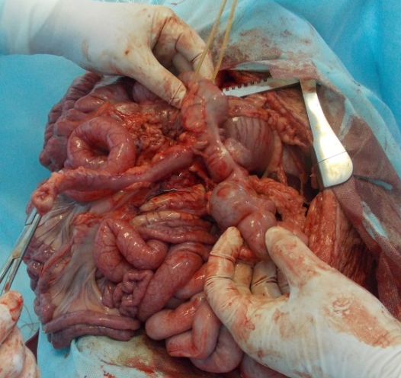
Рис. 2.1.1. Мобілізація ІЦС кишечника на живильній судинній ніжці (a. еt v. Ileocolica).

Мобілізований ілеоцекальний сегмент кишечника переміщали в шлункову позицію (рис. 2.1.2).
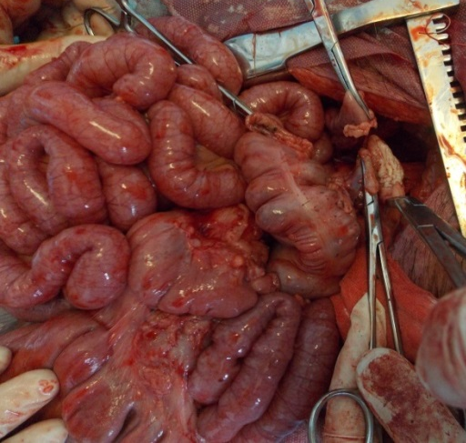
Рис. 2.1.2. Переміщення ІЦС в шлункову позицію. Мобілізовані стравохід та клубова кишка, а також дванадцятипала і товста кишкадля формування анастомозів між ними.
У товстокишкову частину трансплантата заводили зонд для проведення манометрії після операції (рис. 2.1.3).
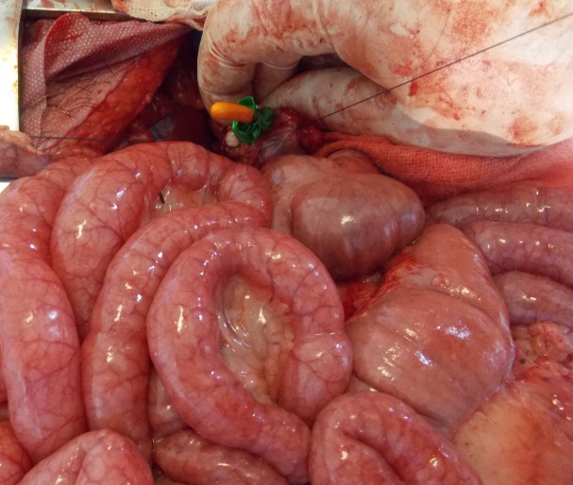
Рис. 2.1.3. Заведення зонда для проведення відкритої манометрії.

Гастропластику здійснювали шляхом формування езофагоілеоанастомоза та цекодуоденоанастомоза за типом «кінець в кінець» атравматичними вікріловими швами№3.0 (перший ряд). Другий ряд формували капроновою ниткою №3 (рис. 2.1.4).
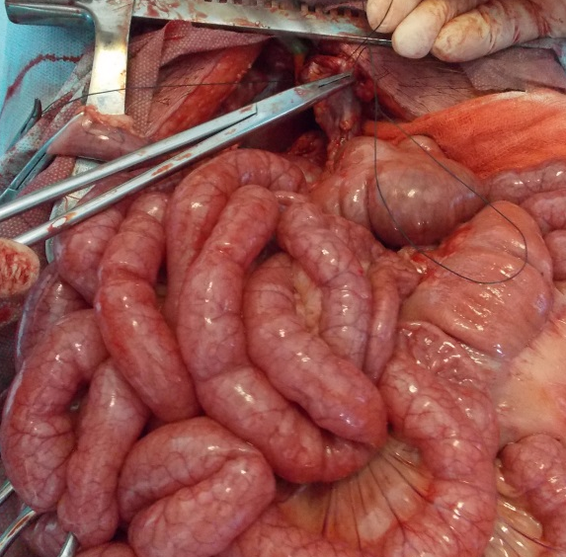
Рис. 2.1.4. Формування езофагоілеоанастомоза (перший ряд швів).

Потім формували тонкотовстокишковий анастомоз за типом «бік в бік» дворядним швом. Черевну порожнину після промивання антисептиком ушивали наглухо. У тварин групи порівняння після лапаротомії та гастректомії формували езофагоєюноанастомоз за типом «кінець в бік» на довгій петлі з браунівським міжкишковим анастомозом. Заглушку привідної петлі навмисне не виконували для створення умов, що виникають в клініці після реканалізації заглушки. У третій експериментальній групі виконували біопсію тканин стравоходу та ілеоцекального сегмента кишечника у здорових свиней після лапаротомії та їх резекції. Виведення тварин з експерименту проводилося передозуванням наркотичних засобів - тіопентал натрію (1 г в/в).
2.1.2. Характеристика патоморфологічних досліджень
Для мікроскопічного дослідження вирізалися шматочки стравоходу, тонко- та товстокишечної частин ілеоцекального сегмента. Препарати фіксували в 10% розчині нейтрального формаліну. Потім матеріал піддавався стандартній проводці через спирти концентрації, щозростала, рідину Нікіфорова (96% спирт та діетиловий ефір у співвідношенні 1: 1), хлороформ, після чого препарат заливався парафіном. З приготованих таким чином блоків робили серійні зрізи товщиною 4-5 мкм. Препарати офарблювалися гематоксиліном та еозином.
Кожен досліджуваний випадок піддавався оглядової мікроскопії, при якій оцінювався загальний характер стану тканин стравоходу, тонко- татовстокишечної частин ІЦС, морфологічні особливості епітелію, стан судинного русла, а також інтенсивність вторинних змін (крововиливу, некрозу, запалення, склерозу). Товщину слизової стравоходу, тонко- та товстокишечної зон ілеоцекального сегмента визначали за допомогою окуляр-мікрометра. Комплекс гістологічних та морфометричних досліджень проводився на мікроскопі Granum L3003 з цифровою фото-відеокамерою SCIENCELAB T500 5.0MPix.
Для дослідження стану субмікроскопічної організації клітин досліджуваних органів, шматочки тканини відразу після висічення поміщалися в краплю охолодженого 2,5%-го забуференого розчину глютарового альдегіду та подрібнювалися лезом. Потім тканину переносили в свіжу порцію фіксатора та залишали для попередньої фіксації на 5-6 годин при температурі 40°С. Після закінчення попередньої фіксації шматочки тканини промивали в буферному розчині тазанурювали для остаточної фіксації в 1% забуферений розчин чотириокису осмію на 3-4 години при температурі 40°С. Зневоднення проводили в спиртах зростаючої концентрації та ацетоні. Препарати укладали в суміш епоксидних смол (Епон-аралдіт) за загальноприйнятими методиками. Полімеризацію блоків проводили в термостаті при температурі 60°С протягом двох діб.
З отриманих блоків, на ультрамікротомі УМТП-ЗМ, виготовляли ультратонкі зрізи, монтували їх на електролітичні сіточки та, після контрастування цитратом свинцю, вивчали під електронним мікроскопом ЕМВ-100 БР при напрузі, що прискорює, 75 Кв.
Весь отриманий в результаті проведеного морфометричного дослідження цифровий масив даних оброблявся методами математичної статистики. При використанні методів альтернативної та варіаційної статистики обчислювали середню арифметичну, ступінь дисперсії, середнє квадратичне відхилення, середню помилку різниці, ймовірність відмінності. Можливість відмінності між двома середніми при малих вибірках визначали по таблиці Ст’юдента з дотриманням умови (n1+n2-2) [144]. При визначенні ступеня ймовірності допускали точність р <0,05, що відповідає Р> 95,0%.
2.2. Загальна характеристика клінічних досліджень.
2.2.1. Характеристика груп хворих
В основу клінічного розділу роботи покладено аналіз результатів лікування 418 пацієнтів з ускладненим місцево-поширеним раком шлунка. Представлені спостереження накопичені в клініці ДУ «ІЗНХ ім. В.Т. Зайцева НАМН України»за період з 2006 по 2015 рр. включно.
Дизайн клінічного дослідження. Всі пацієнти були розділені на 2 групи: основну та групу порівняння.Групу порівняння склали 212 пацієнтів, яким були виконані різні традиційні оперативні втручання для лікування раку шлунка та його погрожуючих життю ускладнень.Основну групу склали 206 пацієнтів, вяких був застосований розроблений алгоритм хірургічної тактики лікування ускладнень раку шлунка та вибору методу реконструкції травного тракту після комбінованої гастректомії на основі аналізу результатів лікування пацієнтів групи порівняння. Дана група хворих знаходилася на лікуванні з 2011р. по 2015р. включно.
Розподіл хворих основної та групи порівняння за статтю та віком відповідно до рекомендацій ВООЗ представлено в табл. 2.2.1.
Таблиця 2.2.1.
Розподіл пацієнтів по групам в залежності відвіку і статі
Вік | Група порівняння (N=212) |  |  |  | Основна група (N=206)
Вік | Стать |  |  |  | Стать
Вік | Жіноча |  | чоловіча |  | жіноча |  | чоловіча
Вік | N | % | N | % | N | % | N | %
до 40 | 2 | 0,9% | 6 | 2,8% | 3 | 1,40% | 5 | 2,4%
41-50 | 8 | 3,8% | 17 | 8,0% | 5 | 2,4% | 12 | 5,8%
51-60 | 23 | 10,8% | 35 | 16,5% | 15 | 7,3% | 41 | 19,9%
61-70 | 26 | 12,3% | 47 | 22,2% | 33 | 16,0% | 49 | 23,8%
71-80 | 12 | 5,7% | 28 | 13,2% | 13 | 6,3% | 24 | 11,6%
старше 80 | 5 | 2,4% | 3 | 1,4% | 2 | 0,9% | 4 | 1,9%

Розподіл пацієнтів за групами дослідження - основній та порівняння, є однорідним в залежності від ознак стать і вік. Значення критерію хі-квадрат не перевищило критичного при рівні значущості p = 0,794 для ознаки «Вік» і p = 0,790 для ознаки «Стать», що говорить про те, що вибірка досить однорідна. На малюнку 2.2.1. представлені гістограми розподілу пацієнтів за віком і статтю в основній групі та групі порівняння.
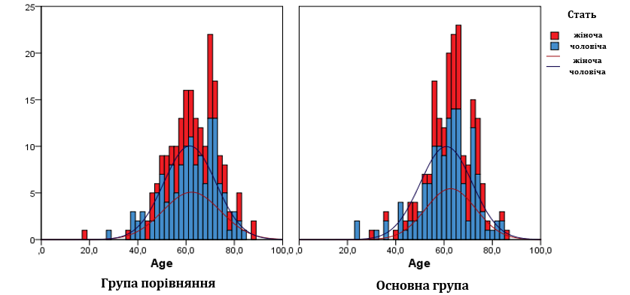

Рис. 2.2.1. – Розподіл пацієнтів по групам в залежності від віку і статі.

З представлених даних видно, що середній вік пацієнтів становить 61,68 років.Медіанне значення відповідає 63 рокам, а модальне - 61 року (критерій Колмагорова-Смирнова дорівнює 0,069 при p <0,05). В дослідженні чоловіків було 64,8%, а жінок – 35,2%.На рис. 2.2.2. наведена гістограма розподілу за віком пацієнтів.Найбільша кількість, а саме 155 (37,1%) хворих була у віці 61-70 років.
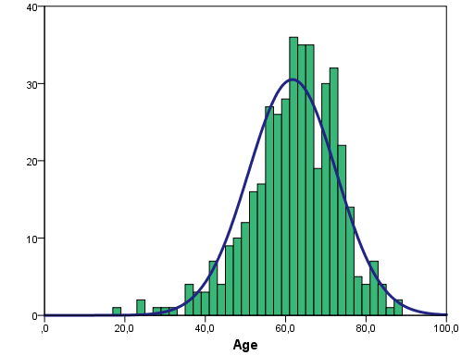
Рис.2.2.2. – Розподіл пацієнтів за віком

Із загальної кількості пацієнтів 123 (59,7%) хворих основної та 105 (49,5%) хворих групи порівняння мали різного ступеня тяжкості супутню патологію. Пацієнтів, які не мали супутніх захворювань, в основній групі налічувалося 83 (40,3%), в групі порівняння - 107 (50,4%).Кількість та тяжкість супутньої патології збільшувались прямо пропорційно віку пацієнтів. Це знижувало функціонально-компенсаторні можливості організму, потребувало корекції в передопераційному періоді, впливало на перебіг післяопераційного періода.
Характер супутньої патології у хворих досліджуваних груп наведено в таблиці 2.2.2. З представлених даних видно, що серцево-судинні захворювання домінували у хворих обох груп. Крім того, в 6,7% пацієнтів основної групи тав 7,0% групи порівняння виявлені хронічні дифузні захворювання печінки, нирок, легень та цукровий діабет,що ускладнювали перебіг післяопераційного періоду.
Таблиця 2.2.2.
Характер супутньої патології в групах дослідження
Характер супутньої патології | Група порівняння | Основна група
Ішемічна хвороба серця | 57 | 82
Гіпертонічна хвороба | 17 | 16
Порушення серцевого ритму | 4 | 4
Хронічні захворювання легень | 3 | 1
Хронічні дифузні захворюванняпечінки | 3 | 2
Цироз печінки | 1 | 1
Цукровийдіабет | 6 | 7
Ожиріння | 1 | 1
Варикозне розширення вен н/кінцівок | 7 | 3
Хронічні захворювання нирок | 2 | 3
Аденома передміхурової залози | 1 | 1
Облітеруючий атеросклероз н. кінцівок | 3 | 2
Всього | 105 | 123

В основу лікування хворих із злоякісними новоутвореннями шлунка покладена класифікація TNM7-го видання [181, 323]. Відповідно до класифікації TNM групи хворих, щодосліджувалисьпредставлені таким чином (таблиця 2.2.3).
Таблиця 2.2.3.
Розподіл хворих на рак шлунка з урахуванням класифікації TNM.

Показник | Група порівняння | Основна група
Т4 | 212 (50,7%) | 206 (49,3%)
N0 | 21 (9,9%) | 20 (9,7%)
N1 | 52 (24,5%) | 73 (35,4%)
N2 | 112 (52,8%) | 79 (38,3%)
N3 | 27 (12,7%) | 34 (16,5%)
M0 | 212 (50,7%) | 206 (49,2%)

У всіх хворих за даними КТ виявлена інвазія пухлини шлунка в сусідні органи (Т4). Розподіл пацієнтів за типом ураження лімфовузлів неоднорідний. В групі порівняння визначено більше пацієнтів з ураженням лімфовузлів N2, а в основній N1таN2 були майже однаковими. Лімфаденопатія N3 виявлена у 27 (12,7%) хворих групи порівняння та у 34 (16,5%) основної групи.Критерій хі = квадрат дорівнює 17,56 при p <0,001.
Ураження кардіального відділу шлунка відзначено у 41 (11,4%) хворого, тіла шлунка - у 158 (41,1%), антрального відділу - у 112 (29,0%), субтотальне ураження шлунка - у 48 (11,2% ), тотальне - у 29 (7,3%) хворих.
В таблиці 2.2.4. представлений розподіл пацієнтів основної групи та групи порівняння за характером місцевого поширення пухлини шлунка в сусідні органи. З представлених даних видно, що найбільш часто як в основній групі, так і в групі порівняння зустрічався рак шлунка із поширеннямна товсту кишку та її брижу, що виявлено в 19,8% хворих, а також підшлункову залозу - в 16,5% пацієнтів. Але в більшості хворих в обох групах виявлено місцеве поширення пухлини шлунка на 2 та більше органи, що виявлено у 33,5% хворих.
Таблиця 2.2.4.
Характер місцевого поширення пухлини шлунка у досліджуваних хворих.
Інвазія рака шлунка | Група порівняння | Основна група | Всього
Товста кишка і її брижа | 43 (10,2%) | 40 (9,5%) | 83 (19,8%)
Підшлункова залоза | 36 (8,6%) | 33 (7,9%) | 69 (16,5%)
Печінка | 28 (6,6%) | 23 (5,5%) | 51 (12,2%)
Селезінка | 12 (2,8%) | 9 (2,1%) | 21 (5,0%)
Діафрагма | 8 (1,9%) | 9 (2,1%) | 17 (4,0%)
Гепатодуоденальна зв’язка | 8 (1,9%) | 9 (2,1%) | 17 (4,0%)
Дванадцятипала кишка | 6 1,4%) | 6 (1,4%) | 12 (2,8%)
Ворітна вена | 3 (0,7%) | 5 (1,1%) | 8 (1,9%)
Інвазія у 2 і більше органів | 68 (16,2%) | 72 (17,2%) | 140 (33,5%)
Всього | 212 (50,7%) | 206 (49,3%) | 418 (100%)

З урахуванням клінічних проявів пухлин шлунка розподіл хворих, що перебували на лікуванні в клініці, представлено в таблиці 2.2.5.
Таблиця 2.2.5.
Розподіл хворих на рак шлунка з урахуванням клінічних проявів.
Клінічні прояви | Група порівняння | Основна група | Всього
Неускладнений перебіг | - | - | -
Кровотеча:  І ст.  ІІ ст.  ІІІ ст. | 134 (32,0%) | 118 (28,2%) | 252 (60,3%)
Кровотеча:  І ст.  ІІ ст.  ІІІ ст. | 37 (8,8%) | 30 (7,1%) | 67 (16,0%)
Кровотеча:  І ст.  ІІ ст.  ІІІ ст. | 72 (17,2%) | 64 (15,3%) | 136 (32,5%)
Кровотеча:  І ст.  ІІ ст.  ІІІ ст. | 25 (5,9%) | 24 (5,7%) | 49 (11,7%)
Стеноз | 47 (11,2%) | 42 (10,0%) | 89 (21,3%)
Перфорація | 6 (1,4%) | 9 (2,1%) | 15 (3,5%)
Комбінація ускладнень | 25 (5,9%) | 37 (8,8%) | 62 (14,8%)
Всього | 212 (50,7%) | 206 (49, 3%) | 418 (100%)
Кровотечу виявлено в 252 (60,3%) хворих, стеноз - в 89 (21,3%), перфорацію - в 15 (3,5%), та їх поєднання - в 62 (14,8%) хворих. Крововтрата легкого ступеня, відповідно до класифікації Шалімова О.О. та Саєнко В.Ф. (1987р.), виявлена ​​у 67 (16,0%) хворих; середньої тяжкості - у 136 (32,5%); тяжкого ступеня - у 49 (11,7%) хворих[173]. Для оцінки стану гемостазу використовували класифікацію активності кровотечі ForrestJ.A.H. в модифікації Нікішаєва В.І., (1997 р.), відповідно до якої були виділені три групи хворих: І група – кровотеча, що триває (FІА, FІВ, FІХ); ІІ група – кровотеча, що зупинилась (FІІА, FІІВ, FІІС); ІІІ група – відсутні ознаки кровотечі (FІІІ – дефект під фібрином). Дані представлені в таблиці 2.2.6.
Таблиця 2.2.6.
Характер гемостазу за Forrest J., 1986 в модифікації Нікішаєва В.І., 1997)

Характер гемостазу | Група порівняння  (n=212) | Основна група  (n=206)
I A – струменева артеріальна кровотеча | 19 (4,5%) | 21 (5,0%)
I B – підтікання з видимої судини | 16 (3,8%) | 17 (4,1%)
I X – підтікання із-під згустку крові | 12 (2,9%) | 9 (2,1%)
II А – тромбована судина | 33 (7,9%) | 38 (9,1%)
II В – фіксований згусток крові | 38 (9,1%) | 34 (8,1%)
II С – дрібні тромбовані судини | 32 (7,7%) | 28 (6,7%)
III – дефект під фібрином | 62 (14,8%) | 59 (14,1%)

В 47 хворих групи порівняння та основної групи виявлена кровотеча, що триває.
Морфологічно пухлини шлунка були представлені аденокарциномамирізного ступеня диференційовки:G1 (високодиференційована) – в42 (10,0%), G2 (помірнодиференційована) – в92 (22,0%), G3 (низькодиференційована) – в 186 (44,6%), G4 (недиференційований рак) – в 98 (23,4%) хворих.

2.2.2. Методи лабораторних та інструментальних досліджень
Характеристика лабораторних методів обстеження. Комплекс лабораторної діагностики включав обов'язкові клінічні аналізи крові, сечі, групи крові, резус-фактора та електролітного складу крові (калій, натрій, кальцій, хлор). Дефіцит циркулюючої крові в клініці визначається класичними методиками (переважно за Боровськимта Жукової) відповідно до класифікації Шалімова О. О. та Саєнко В.Ф. (1987) [173].
В хворих обох груп проводили комплексне біохімічне дослідження сироватки крові в динаміціз обов'язковим визначеннямактивністі ферментів, вмісту білірубіну та його фракцій, загального білка та його фракцій, а також глюкози, креатиніну, сечовини, амілази.
Дослідження системи згортання крові включало визначення протромбінового індексу, міжнародного нормалізованого відношення, концентрації фібриногену в плазмі, розчинних комплексів мономерів фібрину.
Лабораторні дослідження проводились з використанням уніфікованих методик, прийнятих в Україні відповідно до наказу Міністерства охорони здоров'я.
2.2.3 Методики комбінованого та хірургічного лікування
Загальноприйнятою тактикою ведення хворих на рак шлунка є після встановлення діагнозу проведення неоадювантної поліхіміотерапії, оперативного резекційного втручання з лімфодиссекцією, проведення адювантної поліхіміотерапії. Враховуючи те, що у всіх хворих досліджуваних груп місцево-поширений рак шлунка був з ускладненнями, що погрожують життю хворих неоадювантна поліхіміотерапія не проводилася. У післяопераційному періоді у хворих обох груп проводилася поліхіміотерапія за відомими схемами на основі застосування фторурацила.
Всього було виконано 418 операцій у хворих з різними ускладненнями місцево-поширеного раку шлунка. Обсяг операцій відрізнявся великою різноманітністю, проте в загальному вигляді їх можна розподілити на 3 основних типи - радикальні, паліативні та симптоматичні операції. До групи радикальних операцій ми включили комбіновані гастректомії із ступенем резекції пухлини R0. До паліативних операцій віднесли резекції шлунка та гастректомії, в тому числі комбіновані із ступенем резекції пухлини R1 та R2, які вимушено виконувалися з метою лікування ускладнень місцево-поширеного раку шлунка, щозагрожували життю хворих. Симптоматичні операції були спрямовані на ліквідацію ускладнень раку шлунка з залишенням уражених пухлиною тканин.
Лімфодиссекція у хворих групи порівняння виконувалася в обсязі D1 таD2 при виконанні резекційних операцій у 105 (25,1%) хворих. З них D1 – в19 (4,5%), D2 – в 86 (20,6%) хворих. Враховуючи те, що переваги виконання лімфодисекції в обсязі D3 не доведені у хворих основної групи лімфодиссекція D1 виконана у 25 (5,9%), D2 – у 143 (34,2%) хворих.
В цілому було виконано 150(72,8%)комбінованих гастректомій в основній групі та62 (29,2%) - в групі порівняння (табл. 2.2.3.1.).
Таблиця 2.2.3.1.
Характер комбінованих операцій в групах дослідження
Об’єм операціі | Група порівняння | Основна група
ГЕ +резекція товстої кишки | 7 (3,3%) | 29(14,1%)
ГЕ+резекція печінки | 15 (7,0%) | 20 (9,7%)
ГЕ + резекція підшлункової залози | 10 (4,7%) | 22 (10,7%)
Екстирпація куксишлунка | 6 (2,8%) | 9 (4,4%)
Комбінованапроксимальна гастректомія | 6 (2,8%) | 8 (3,9%)
ГЕ + спленектомія | 6 (2,8%) | 8 (3,9%)
ГЕ + панкреатодуоденальна резекція | - | 3(1,4%)
Мультивісцеральні резекції | 12 (5,6%) | 51 (24,7%)
Всього | 62 (29,2%) | 150(72,8%)

Оскільки перебіг післяопераційного періоду, частота та тяжкість можливих ускладнень значною мірою залежать не тільки від обсягу резекції, а й від методу реконструкції травного тракту ми представили розподіл пацієнтів в підгрупах, в залежності від методик реконструктивно-відновних операцій (табл. 2.2.3.2).
Таблиця 2.2.3.2
Методи реконструктивно-відновних операцій в групах хворих
Методи реконструкції | Група порівняння | Основна група
Езофагоєюноанастомоз за Зайцевим-Донцем | 77 | 93
Езофагоєюноанастомоз за Ру | 9 | 16
Езофагогастроанастомоз | 6 | 8
Гастроєнтероанастомоз за Гофмейстером-Фінстерером | 9 | 8
Гастроєнтероанастомоз на довгій петлі із браунівським анастомозом | 4 | 9
Гастропластика ІЦС | - | 18
Гастропластика з товстокишковою вставкою | - | 7
Гастропластика з тонкокишковою вставкою | - | 9

Як видно з представлених даних, підгрупи можна порівняти за обсягом операцій, що виконані.Частіше всього в основній групі тав групі порівняння були виконані комбіновані операції на товстій кишці (3,3% в групі порівняння та14,1% в основній групі), печінці (7,0% та 9,7% відповідно) тапідшлунковій залозі (4,7% в групі порівняння та10,7%в основній групі). Екстирпації кукси шлунка виконані в9 пацієнтів (4,4%) основної групи та6 пацієнтів (2,8%) групи порівняння. Комбіновані ГЕ із спленектомією виконанів2,8% пацієнтів групи порівняння та в3,9% хворих основної групи. Але найбільшу групу склали мультивісцеральні резекції, особливо у хворих основної групи, що були виконані у 24,7% хворих. Решта операційбули виконані в одиничних випадках.
Загальна характеристика оперованих хворих показує, що хірургічне лікування проводили пацієнтам з широким віковим діапазоном, різним характером основного процесу, локалізації пухлини шлунката характером її інвазії. Ми не проводили будь-якого спеціального відбору хворих, тому всі отримані дані відображають загальний стан досліджуваної проблеми. Проте,досліджувані групи за статтю, віком, характером основної та супутньої патології, характером оперативних втручань, що були виконані є репрезинтативними.

2.2.4. Методи оцінки тяжкості стану та стадії захворювання хворих із ускладненим місцево-поширеним раком шлунка.
Основними кількісними показниками, що характеризують ефективність того чи іншого методу реконструкції, зареєстрованими в ході оперативного втручання, були: обсяг крововтрати, час операції. Оцінка обсягу крововтрати проводилася анестезіологом і в кожному випадку складалася з кількості крові, накопиченої в ємності для збору та обсягу в використаному матеріалі (перев'язувальний матеріал). Ми брали рівність одиниці маси та об'єму крові.
В якості інтегративного показника оцінки загального стану була обрана шкала SAPS II, що найбільш відповідає досліджуваним показникам.
Для оцінкирезультатів хірургічних утручань, тяжкості перебігу післяопераційного періоду в хворих досліджуваних груп використовували класифікацію хірургічних ускладнень за ClavienP. A. – DindoD.[202, 212], що включає п’ять ступенів ускладнень:
І ст. – любі відхилення від нормального перебігу післяопераційного періоду, що не потребують хірургічного, ендоскопічного, радіологічного утручання;
ІІ ст. – ускладнення, що потребують гемотрансфузії, парентерального та ентерального харчування, лікування ран, що інфіковані;
ІІІ ст. – ускладнення, що потребують хірургічного, ендоскопічного, радіологічного утручання: ІІІа – утручання без загального знечулення;
ІІІб – утручання під загальним знечуленням;
ІV ст.–ускладення, що погрожують життю та потребують інтенсивної терапії, реанімації, резекції органа: ІVа – недостатність одного органа;
ІVб – поліорганна недостатність;
V ст. – смерть хворого.
Характеристика інструментальних методів обстеження.
Передопераційне обстеження пацієнтів на місцево-поширений рак шлунка є ​​найважливішим етапом. Це обумовлено не тільки необхідністю визначення локалізації пухлини, характеру та ступеня ускладнення з вибором відповідної хірургічної тактики, але і необхідністю вивчення поширеності пухлинного процесу, взаємини пухлини з оточуючими органами для визначення її резектабельності.
Мультиспіральна комп'ютерна томографія виконувалася на багатозрізовомуспіральному комп'ютерному томографі “ToshibaAquilion 64” (Японія). Для дослідження органів грудної та черевної порожнини послідовно виконувалася серія сканувань до, на фоні та після внутрішньовенного болюсного введення 80-100 мл йодовміщуючої контрастної речовини. Артеріальна та паренхиматозно-венозна фази були фіксовані послідовно серією з 2-х сканувань в краніо-каудальному та каудо-краніальному напрямку. Сканування проводили з однаковою товщиною зрізів 0,5 мм.
Визначення резектабельності пухлини та обсягу операції. За даними СКТ визначали характер інвазії; якщо він вимагав застосування резекційних втручань на печінці, то з'ясовували його локалізацію відповідно до сегментарної будови печінки за Couinaud С. [208]. Це давало можливість планувати виконання анатомічної резекції печінки. При крайових інвазіях пухлини шлунка у печінку допустимим вважали виконання неанатомічниіх резекцій.
Ультразвукове дослідження (УЗД) органів черевної порожнини виконували з використанням ультразвукових діагностичних приладів «Siemens Sonoline G 50» з конвексним датчиком частотою 3,5-5,0 МГц та лінійним датчиком частотою 6-10 МГц, а також «Aloka SSD-500», з конвексним датчиком 3,0-5,0 МГц. Підготовку хворих проводили за загальноприйнятою методикою для УЗД.
Для виконання фіброезофагогастродуоденоскопії використовували відеоендоскопічну систему «Fujinon» серії W, відеоскоп для верхніх відділів шлунково-кишкового тракту WG-88FP, відеоскоп для дванадцятипалої кишки WD-88XU з використанням цифрової системи обробки, аналізу та архівації ендоскопічних відеозображень, а також відеоендоскопія виконувалася апаратом «Olimpus» (EVIS EXERA ІІ) GIF - H180 (Японія).
Ректороманоскопія та фіброколоноскопія (Olympus CF-301, Японія) виконувалися при наявності відповідних показань. Іригоскопію виконували при відсутності можливості проведення колоноскопії (технічні труднощі проходження через анатомічні особливості, патологію кишки, біль, при інсуфляціі повітря і т.ін.), з метою визначення локалізації пухлинного субстрату.
Оглядова рентгенографія легенів є обов'язковим елементом обстеження пацієнтів на місцево-поширений рак шлунка. Використовувалося звичайне рентгенологічне дослідження хворих, що включає оглядове поліпозиційне дослідження органів грудної клітини з виконанням рентгенограм в прямій та бічній проекціях на апараті «Neo-Diagnomax» з підсилювачем рентгенівського зображення.
Ангіографію виконували за стандартними методиками на апаратах «Tridoros-Optimatic-1000» фірми Siemens (Німеччина) та фірми Філіпс за допомогою наборів катетерів фірми «Джонсон і Джонсон». Ангіографічне дослідження дозволяло виявити джерела кровопостачання пухлини, а також прямі та непрямі ознаки кровотечі, щотриваєз переходом діагностичного етапу в лікувальний.Емболізація судин, що кровоточать виконувалася в суперселективних режимах в басейнах лівої та правої шлункових артерій, шлунково-сальникових та коротких артерій шлунка, а в ряді випадків після катетеризації судин, що живлять інші органи, в які вростала пухлина. Слід зазначити, що даний метод був особливо цінний для досягнення гемостазу у пацієнтів старечого віку з вираженою супутньою патологією при високому ступені операційного ризику, коли виконання "відкритих" оперативних утручань неможливе.
Оцінка функції зовнішнього дихання проводилася комп'ютеризованим методом на діагностичному комплексі «Pulmis».
Вивчення серцевої діяльності включало електрокардіографічне (ЕКГ) дослідження, яке виконувалося на апараті Кардіолаб + «ХАІ - Медика» за методикою 12-канальної ЕКГ спокою.
Статистичні методи дослідження. Весь отриманий в результаті проведеного дослідження масив даних оброблявся методами математичної статистики. Обчислювали середні арифметичні величини, середні помилки середніх величин (помилки репрезентативності), середнє квадратичне відхилення, відносні величини та середні помилки відносних величин.
Визначали тип розподілу в отриманих масивах даних. Для нормальних розподілів достовірність відмінності показників визначали за критерієм Ст’юдента. При визначенні ступеня ймовірності допускали мінімальну точність р<0,05, що відповідає 95% імовірності безпомилкового прогнозу.
Обробка матеріалів дослідження здійснювалася з використанням відомих статистичних методів, використовуваних для аналізу даних в медицині [60, 144]. В ході аналізу використовувалися як параметричні, так і непараметричні методи аналізу.
Параметричні методи аналізу використовувалися для вимірюваних показників (ознак), що мають нормальний розподіл. Перевірка на нормальність закону розподілу здійснювалася з використанням графічних методів аналізу (побудова гістограми розподілу), аналітичним шляхом (аналіз середнього, медіани та моди розподілу), а також за допомогою критеріїв перевірки на нормальність (перевірка за допомогою критеріїв Колмагорова-Смирнова та Шапіро-Уілкі).
Крім критерію Стьюдента для порівняння середніх розподілів вимірюваних та спостережуваних показників використовувався непараметричний ранговий критерій Краскела-Уолліса, що призначається для перевірки рівності медіан декількох вибірок. Цей критерій використовувався в тому випадку, коли була спростована гіпотеза про нормальний розподіл. Достовірність відмінностей при використанні даного критерію перевірялася на підставі розрахунку значення p-value.
При аналізі значущості відмінностей двох та більше груп в припущенні нормального розподілу ознак використовувався одновимірний дисперсійний аналіз [60]. В якості критерію порівняння середніх в різних групах використовувався критерій Фішера. Однак, для виконання великоїкількості попарних порівнянь групових середніх без втрати статистичної потужності використовувався критерій Тьюки.
Для обробки даних, що представлені в таблицях спряженості ознак використовувався критерій «хі-квадрат» (χ ^ 2) та точний критерій Фішера. В аналізі значення точного критерію Фішера не наводиться, так як в більшості випадків результати за даним критерієм збігалися з критерієм хі-квадрат, що підтверджувало отримані результати.
Критерії хі-квадрат та Фішера відповідають на питання про те, чи з однаковою частотою зустрічаються різні значення ознаки в емпіричному та теоретичному розподілах (перевірка гіпотези про закон розподілу) або в двох і більше емпіричних розподілах (порівняння двох якісних ознак). Ці обидва критерії є досить потужними та дозволяють зробити висновки про достовірність відмінностей між досліджуваними групами ознак, тому були використані як для аналізу однорідності вихідних вибіркових сукупностей, так і для підтвердження значущості відмінностей між різними способами лікувань для різних категорій пацієнтів.
Значимість відмінностей між розподілами основної групи та групи порівняння визначали по таблиці хі-квадрат на основі розрахованого числа ступенів свободи (число ступенів свободи розраховували як $df=\left(n_{1}-1\right)*(n_{2}-1)$) [87], або шляхом розрахунку показника достовірності відмінностей - p-value. При визначенні достовірності відмінностей брали рівень значущості р ≤ 0,05, що, як відомо, відповідає рівню надійності Р≥95,0%, або ≤ 0,01, що відповідає рівню надійності Р≥99,0%.
В деяких випадках, для виявлення значущості відмінностей та оцінювання впливу ефекту тієї чи іншої ознаки на результати лікування використовувалися показники відносного ризику (risk ratio (RR)) і відносини шансів (odds ratio (OR)). Ці показники розраховувалися тільки для таблиць спряженості розміром 2 × 2. При значенні цих показників рівних одиниці або близьких одиниці вважається, що шанси подій в обох групах збігаються, тобто немає відмінностей між результатами лікування для різних груп пацієнтів. Наскільки великі ці шанси для різних груп хворих визначається за значеннями меж довірчого інтервалу показників. Якщо довірчий інтервал включає значення одиниці, то відмінності вважаються недостовірними.
В ході дослідження також було зроблено спробу побудови прогностичної моделі визначення результатів лікування та визначення значущих ознак, що впливають на результати лікування пацієнтів. Побудова прогностичної моделі здійснювалася за допомогою методу дискримінантного аналізу, оскільки завдання зводилося до класифікації пацієнтів по групах виписки з ускладненнями, без ускладнень та смертельного результату. Даний метод показує високу ефективність при прогнозі майбутніх подій за даними, що представлені в будь-якій шкалі оцінювання, але в припущенні деякого відомого закону розподілу [144]. Для аналізу якості побудованих дискримінантних моделей були використані ROC-криві. ROC-крива - це графічна характеристика якості бінарного класифікатора, що відображає залежність частки вірних позитивних класифікацій від частки помилкових позитивних класифікацій при варіюванні порога вирішального правила. Перевагою ROC-кривої є її інваріантність щодо ставлення ціни помилки I та II роду.
Для дослідження віддалених результатів лікування був використаний метод Каплана-Майера та логарифмічний ранговий тест (лог-ранг тест) [60]. Дані по виживаності пацієнтів були цензуровані. За допомогою методу Каплана-Майера були побудовані криві виживання для різних груп пацієнтів, а за допомогою лог-ранг тесту визначена достовірність відмінностей між виживанням в різних групах пацієнтів.
Всі розрахунки виконувалися за допомогою програмного інструментарію (бета-версії) для статистичної обробки даних SPSS 23.0 для Windows (IBM Corporation, https://www.ibm.com/analytics/us/en /technology/spss/або https://www.ibm.com/ru-ru/marketplace/spss-statistics), а також вільного середовища програмного середовища RStudio з відкритим вихідним кодом, яка призначена для статистичної обробки даних та роботи з графікою (info@rstudio.com).

РОЗДІЛ 3
МОРФОЛОГІЧНИЙ ТА ФУНКЦІОНАЛЬНИЙ СТАН ТРАНСПЛАНТАТА ПІСЛЯ ІЛЕОЦЕКАЛЬНОЇ ГАСТРОПЛАСТИКИ В ЕКСПЕРИМЕНТІ
3.1. Патоморфологічне дослідження товстокишечної та тонкокишечної частин артефіціального шлунка в різні терміни після ілеоцекальної гастропластики.
В основу представленої роботи поставлена задача створення нового способу гастропластики з включенням в процес травлення дванадцятипалої кишки, що відтворює моторну та резервуарну функції шлунка, а також дозволяє забезпечити надійну профілактику рефлюкса дуоденального вмісту в стравохід.Для розробки нового способу гастропластики після комбінованої гастректомії нами проведені експериментальні дослідження. Дослідження ґрунтуються на вивченні патоморфологічних особливостей ілеоцекального сегмента, що використаний в якості резервуара шлунка після гастректоміїв експериментальних тварин,а також дослідженні біоптатів ілеоцекального сегмента в пацієнтів, після гастректоміїта подальшим заміщенням видаленого шлунка ілеоцекальним сегментом, в різні терміни після операції.
Метою дослідження було вивчення морфологічних змін, що відбуваються в ілеоцекальному сегментіта стравоході після гастректомії із виконаннямілеоцекальної гастропластики та без неї.
При макроскопічному дослідженні в групах KS і KH слизова стравоходу сіро-рожевого кольору і має подовжню складчастість. Мікроскопічно, слизова стравоходу представлена багатошаровим плоским епітелієм, гістоархітектоніка підслизового шару та м'язової оболонки збережена (рис. 3.1.1.). Товщина слизового шару стравоходу в групі KS становить 1,92 ± 0,21 мм, а в групі KH - 0,63 ± 0,07 мм.
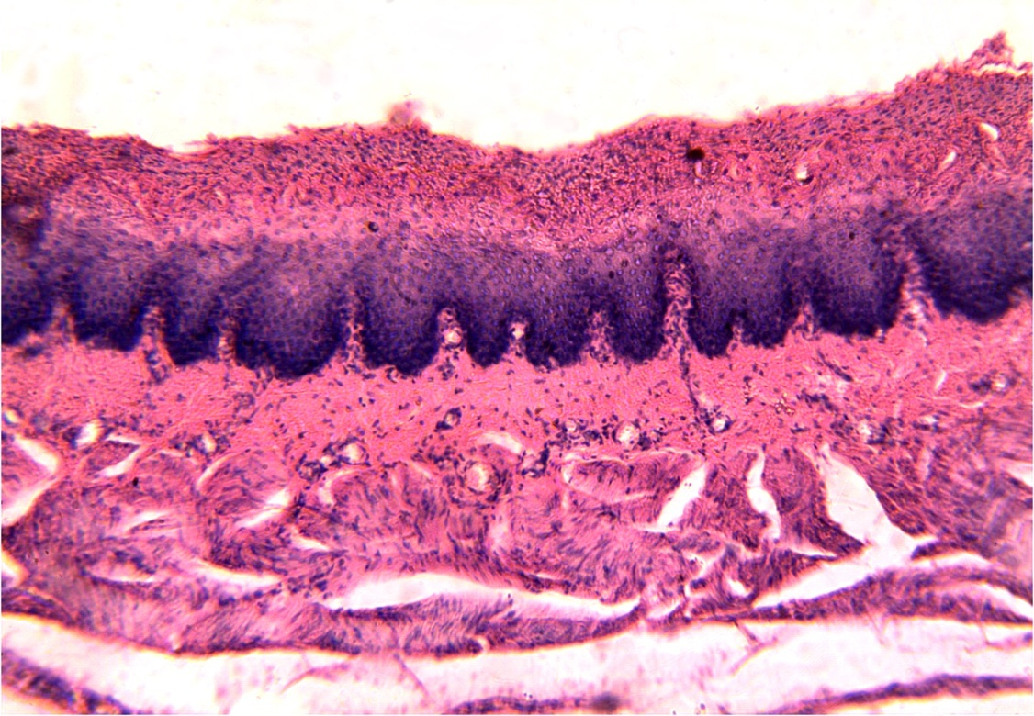
Рис. 3.1.1. Стравохід свині групи контролю KS. Слизова представлена багатошаровим плоским епітелієм, щонеороговіває (стрілка). Забарвлення гематоксиліном і еозином. × 100

Макроскопічно, в тонко-і товстокишкових зонах ілеоцекального сегмента слизова сіро-рожева, помірно повнокровна.
Мікроскопічно, в тонкокишечній зоні ілеоцекального сегмента ворсинки мають правильну форму, ядра ентероцитів орієнтовані переважно базально, келихоподібні клітини візуалізуються не вусіх полях зору. У власній пластинці ворсинок виявляються тонкі волокна пухкої сполучної тканини та дифузна лімфогістіоцитарна інфільтрація (рис. 3.1.2.). Товщина слизового шару тонкокишечної зони ілеоцекального сегмента в групі KS становить 0,50 ± 0,03 мм, а в групі KH - 0,43 ± 0,05 мм.
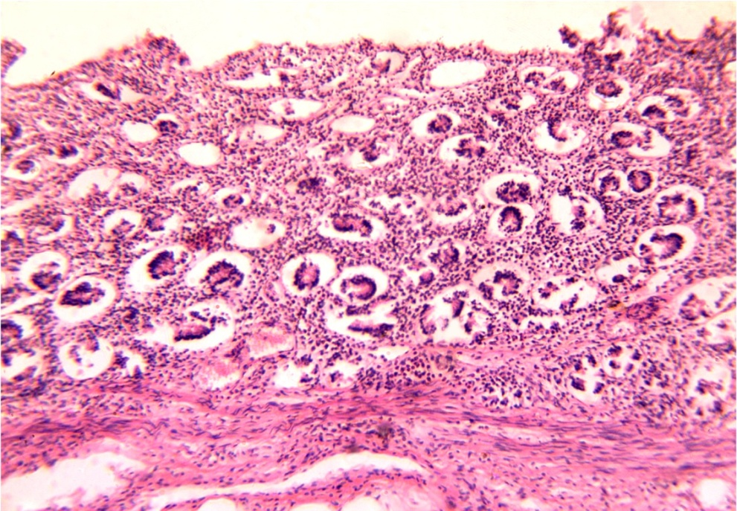
Рис. 3.1.2. Тонкокишечна зона ілеоцекального сегмента свині групи контролю KS. Гістоархітектоніка слизової оболонки збережена. Дифузна лімфогістіоцитарна інфільтрація власної пластинки ворсинок (стрілка). Забарвлення гематоксиліном і еозином. × 100

Мікроскопічно, в товстокишечній зоні ілеоцекального сегмента ворсинки відсутні, а келихоподібних клітини в слизовій оболонці невеликі і представлені у вигляді дрібних скупчень (рис. 3.1.3). У підслизовому шарі документуються дрібні лімфоїдні фолікули (Пейєрові бляшки).
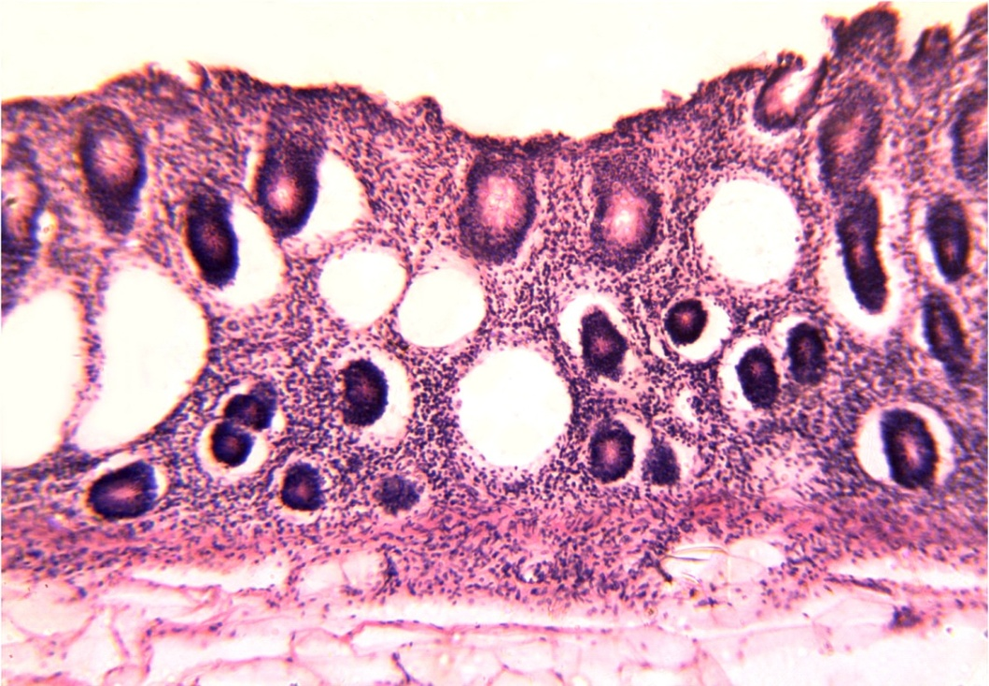
Рис. 3.1.3. Товстокишечна зона ілеоцекального сегмента свині групи контролю KS. Гістоархітектоніка слизової оболонки збережена. Маленькі групки келихоподібнихклітин в слизовій оболонці (стрілка). Забарвлення гематоксиліном і еозином. × 100

Товщина слизового шару товстокишечної зони ілеоцекального сегмента в групі KS становить 0,73 ± 0,05 мм, а в групі KH - 0,59 ± 0,09 мм.
При макроскопічному дослідженні в групі S1морфологічний стан слизової стравоходу не відрізняється від групи контролю KS за винятком більш вираженою складчастості слизової. Мікроскопічно, епітелій слизової оболонки стравоходу збережений, а товщина слизової оболонки становить 1,81 ± 0,13 мм. Судини нерівномірно кровонаповнені (рис. 3.1.4).
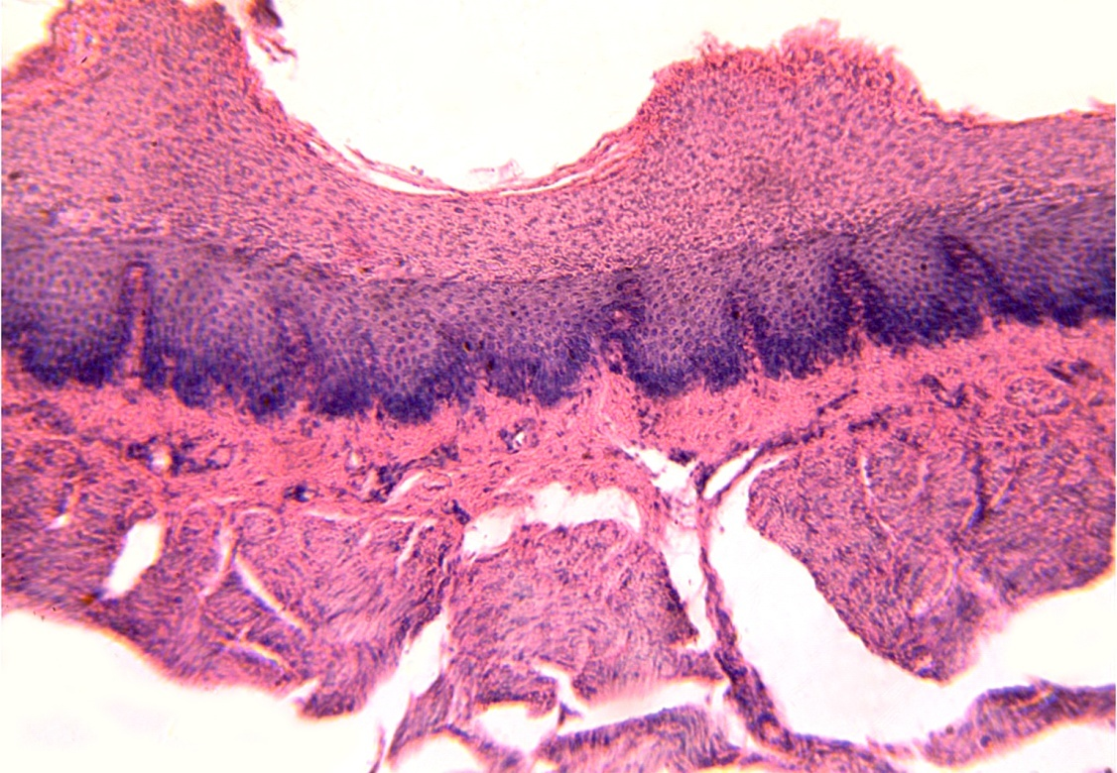
Рис. 3.1.4. Стравохід свині групи S1. Слизова складчата (стрілки) та представлена багатошаровим плоским епітелієм, щонеороговіває. Забарвлення гематоксиліном і еозином. × 100

Макроскопічно, слизова в тонкокишечній зоні ілеоцекального сегмента не відрізняється від групи контролю KS. Мікроскопічно, на 7-у та 14-у добу в тонкокишечній зоні ілеоцекального сегмента, як і в групі контролю KS, ворсинки мають правильну форму, ядра ентероцитів орієнтовані базально, а келихоподібніклітини поодинокі. У власній пластинці ворсинок документуються волокна пухкої сполучної тканини та помірна дифузна лімфогістіоцитарна інфільтрація, а в підслизовій оболонці великі Пейєрові бляшки. Товщина слизового шару тонкокишечної зони ілеоцекального сегмента на 7-у добу становить 0,49 ± 0,08 мм, на 14-у добу – 0,49 ± 0,09 мм.На 21-у добу після операції ворсинки мають правильну форму. У власній пластинці ворсинок документуються волокна пухкої сполучної тканини, а в підслизовій оболонці зберігаються великі Пейєрові бляшки (рис. 3.1.5). Товщина слизового шару тонкокишечної зони ілеоцекального сегмента становить 0,49 ± 0,06 мм.
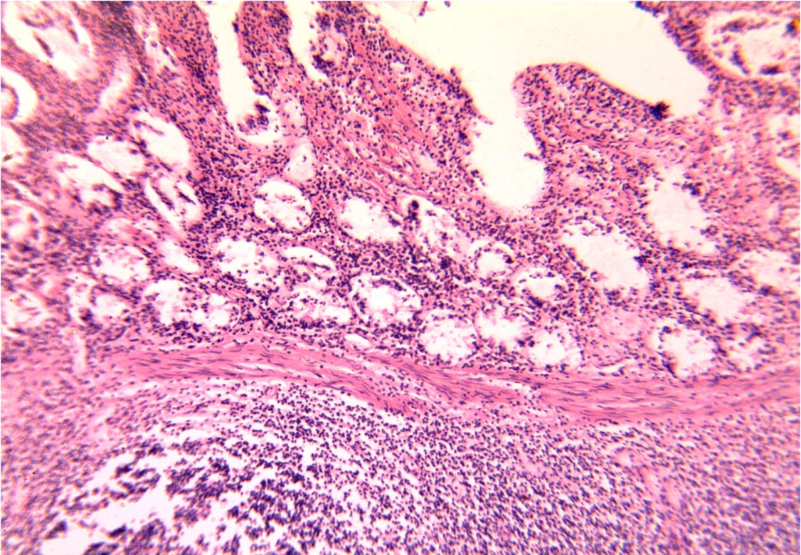
Рис. 3.1.5. Тонкокишечна зона ілеоцекального сегмента свині групи S1 (21 доба після операції). Дифузна лімфогістіоцитарна інфільтрація власної пластинки ворсинок (коротка стрілка). Пеєрова бляшка в підслизовій оболонці (довга стрілка). Забарвлення гематоксиліном і еозином. × 100

Макроскопічно слизова в товстокишечній зоні ілеоцекального сегментана 7-у, 14-ута 21-у добу практично не відрізняється від групи контролю KS. Мікроскопічно, в товстокишечній зоні ілеоцекального сегмента, як і в групі контролю KS, ворсинки відсутні, слизова декілька сплощена, а келихоподібні клітини в слизовій оболонці невеликі та нечислені. Також в слизовій оболонці документуються невеликі гострі ерозії (до 0,2 см в діаметрі) без інтенсивної запальної інфільтрації (рис. 3.1.6). Судини всіх рівнів та русел нерівномірно кровонаповнені.
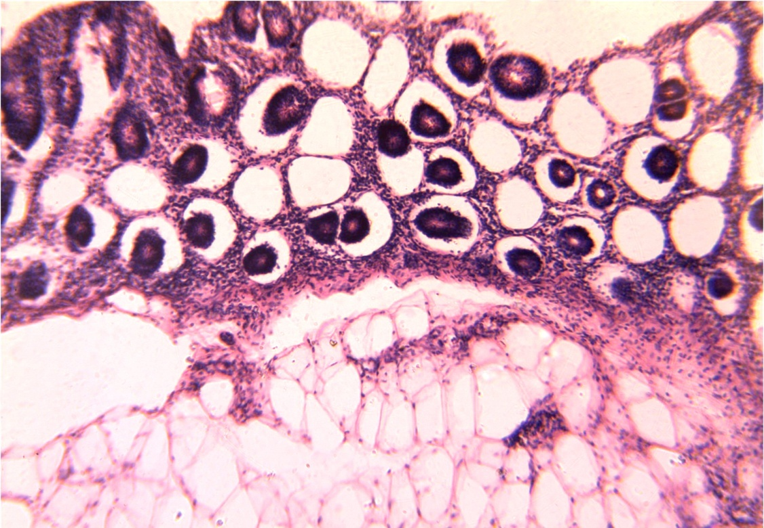
Рис. 3.1.6. Товстокишечна зона ілеоцекального сегмента свині групи S1 (на 7-у добу після операції). Сплощення слизової оболонки. Поверхнева ерозія з мілковогнищевою запальною інфільтрацією (стрілка). Забарвлення гематоксиліном і еозином. × 100
Товщина слизового шару товстокишечної зони ілеоцекального сегмента становить 0,80 ± 0,02 мм.
На 14-у добу при морфологічному дослідженні зони цекодуоденального анастомозу та слизисто-підслизового шару товстокишечної частини трансплантата у слизовій оболонці зберігаються гострі ерозії діаметром 0,1 - 0,2 см, запальна інфільтрація навколо яких відсутня. Товщина слизового шару товстокишечної зони ілеоцекального сегмента становить 0,80 ± 0,06 мм.На 21-у добу після операції, при мікроскопічному дослідженні, в товстокишечній зоні ілеоцекального сегмента слизова сплощена, відзначається збільшення кількості та розміру келихоподібнихклітин. Ерозії та запальна інфільтрація відсутні. Товщина слизового шару товстокишечної зони ілеоцекального сегмента становить 0,80 ± 0,05 мм.
При макроскопічному дослідженні в групі S2, стан слизової стравоходу значно відрізняється від групи контролю KS. На 21-у добу практично по всій довжині стравоходу і, особливо, в його нижній третині документуються десквамація епітелію та множинні гострі ерозії та виразки діаметром 0,7 см і менше. Слизова різко гіперемована, набрякла, поздовжня складчастість збережена лише в верхній третині стравоходу. Мікроскопічно документуються гострі ерозії та гострі поверхневі виразки та периваскулярні діапедезні крововиливи (рис. 3.1.7). Товщина слизової оболонки стравоходу становить 2,42 ± 0,19 мм.
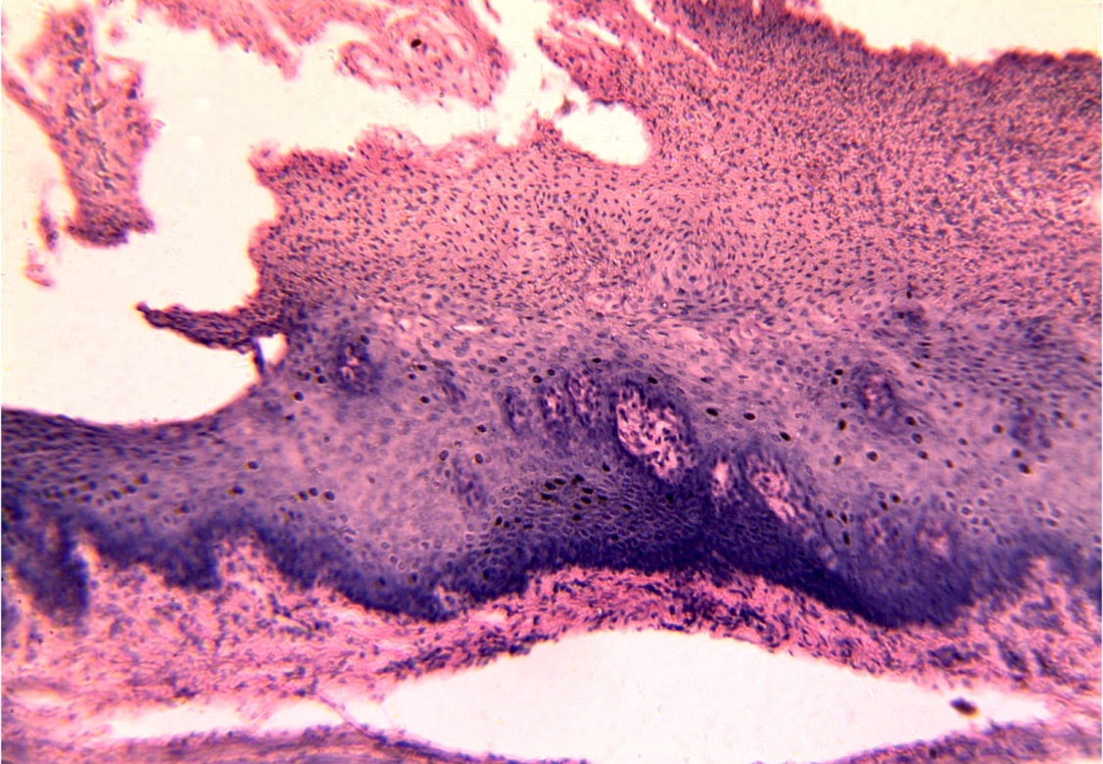
Рис. 3.1.7. Стравохід свині групи S2 (21 доба після операції). Десквамація епітелію з формуванням гострої поверхневої виразки (стрілка). Набряк підслизового шару. Забарвлення гематоксиліном і еозином. × 100

Мікроскопічно у хворих групи S3 через 3 міс. після операції, епітелій слизової оболонки стравоходу збережений, а товщина слизової оболонки становить 0,54 ± 0,08 мм. Підслизова та м'язова оболонки стравоходу компактні, судини всіх рівнів та русел нерівномірно кровонаповнені (рис. 3.1.8).
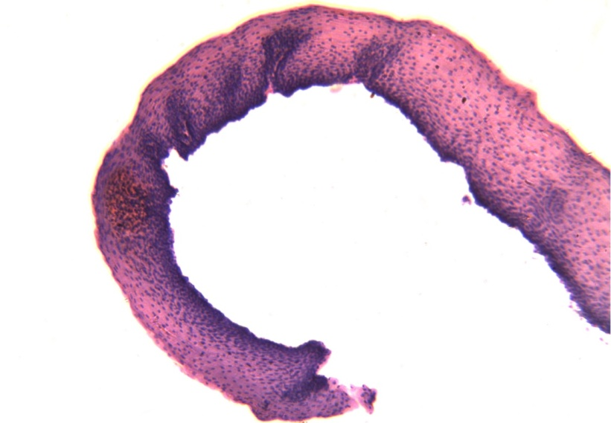
Рис. 3.1.8. Біоптат слизової оболонки стравоходу пацієнта групи S3. Гістоархітектоніка епітелію збережена. Забарвлення гематоксиліном і еозином. × 100
Мікроскопічно, в товстокишечній частиніілеоцекального трансплантата відзначається рівномірне помірне сплощення та витончення слизової оболонки сліпої кишки, її товщина становить 0,52 ± 0,02 мм. Келихоподібні клітини в слизовій оболонці великі та числені, часто в стані гіперсекреції. У власній пластинці слизової оболонки документується помірна дифузна лімфогістіоцитарна інфільтрація (рис. 3.1.9).
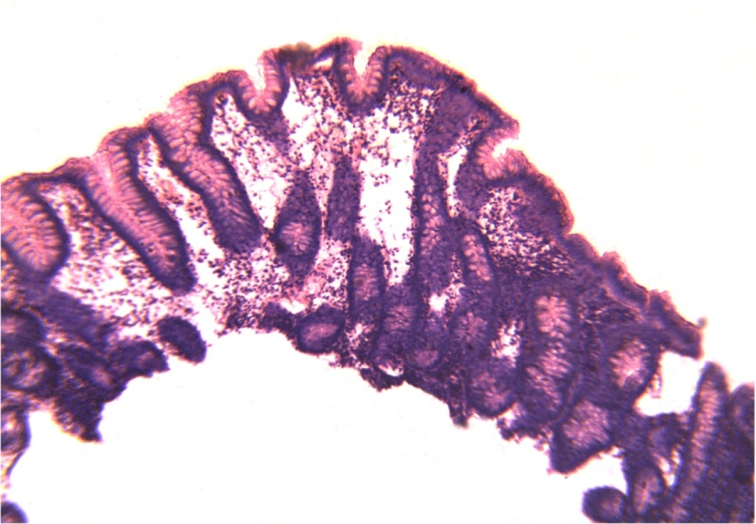
Рис. 3.1.9. Біоптат слизової оболонки товстокишечної зони ІЦС пацієнта групи S3. Зональна гіперсекреція келихоподібнихклітин (коротка стрілка), дифузна лімфогістіоцитарна інфільтрація власної пластинки слизової оболонки (довга стрілка). Гістоархітектоніка епітелію збережена. Забарвлення гематоксиліном і еозином. × 100
Мікроскопічно у хворих групи S4 через 6 місяців після гастропластики ілеоцекальним сегментом, епітелій слизової оболонки стравоходу збережений, а товщина слизової оболонки становить 0,60 ± 0,12 мм. Гістоархітектоніка підслизовогота м'язового шарів стравоходу компактні, судини всіх рівнів та русел нерівномірно кровонаповнені (рис. 3.1.10).
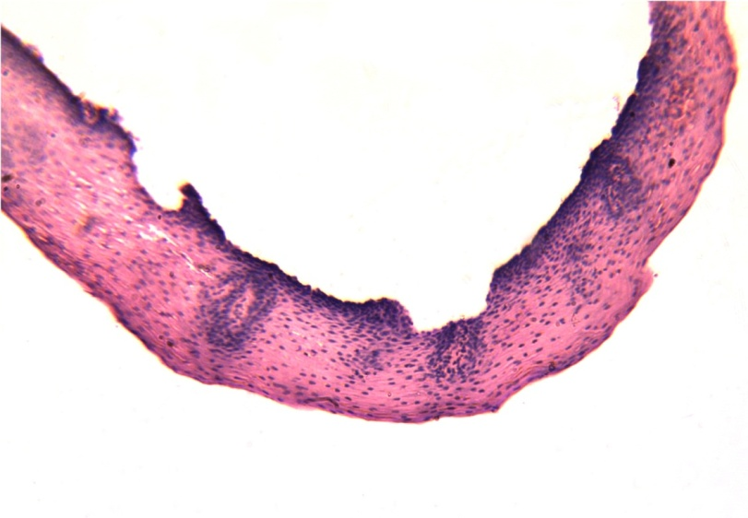
Рис. 3.1.10. Біоптат слизової оболонки стравоходу пацієнта групи S4. Гістоархітектонікі епітелію збережена. Забарвлення гематоксиліном і еозином. × 100
Мікроскопічно, в товстокишечній зоні ілеоцекального сегмента, як і в групі S3, відзначається рівномірне помірне сплощення та витончення слизової оболонки, її товщина становить 0,54 ± 0,06 мм. Келихоподібні клітини в слизовій оболонці великі, в стані гіперсекреції. У підслизовому шарі документуються нечислені лімфоїдні фолікули (Пейєрові бляшки), дифузна лімфогістіоцитарна інфільтрація. У підслизовій оболонці відзначається розростання пухкої сполучної тканини (рис. 3.1.11).
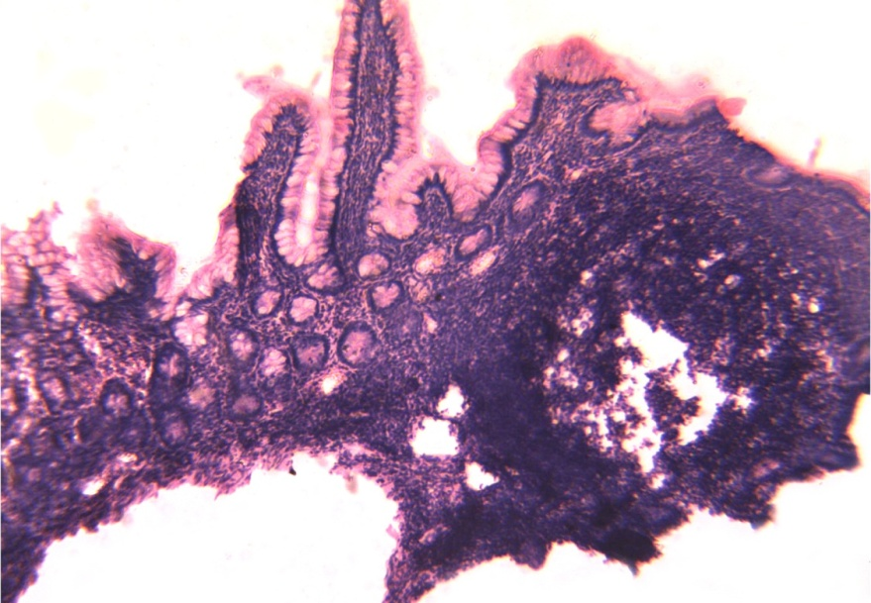
Рис. 3.1.11. Біоптат слизової оболонки товстокишечної зони ІЦС пацієнта групи S4. Гіперсекреція келихоподібних клітин, дифузна лімфогістіоцитарна інфільтрація власної пластинки слизової оболонки, велика пейєрова бляшка (довга стрілка), склероз підслизової оболонки (коротка стрілка). Гістоархітектоніка епітелію збережена. Забарвлення гематоксиліном і еозином. × 100
Таким чином, на підставі проведених морфологічних досліджень тканин стравоходу таІЦС, що використаний в якості резервуара шлунка після гастректомії, ми приходимо до висновку, що наявність в трансплантаті ілеоцекального клапана є фізіологічно виправданоюта дозволяє створити найбільш прийнятні умови для формування штучного резервуара з включенням в процес травлення дванадцятипалої кишки. При розробленому вигляді гастропластики ілеоцекальним сегментом кишечника не спостерігається надходження вмісту дванадцятипалої кишки в тонкокишечну зону переміщеного ілеоцекального сегмента кишечника та стравохід. Також отримані дані свідчать про надходження дуоденального вмісту в товстокишечний резервуар ІЦС, але при цьому спрацьовують адаптаційні фізіологічні механізми (збільшення бокалоцітов), щосприяють купіюваннюзапального процесу. Стінка товстокишечної частини ІЦС після переміщення в верхні відділи травного тракту також піддається адаптаційним фізіологічним механізмам: відбувається її потовщення в зв'язку із виконанням нової резервуарний функції.
3.2. Ультрамікроскопічні зміни в клітинах слизової стравоходу та ілеоцекального сегмента після гастропластики.
Для дослідження стану субмікроскопічної організації клітин слизових оболонок стравоходу, тонкокишечноїта особливо товстокишечної частин ілеоцекального сегмента, що переміщений в шлункову позицію, нами проведено електронно-мікроскопічні дослідження.
При електронно-мікроскопічному вивченні субмікроскопічної організації клітин слизової оболонки стравоходу свиней в групі KS виявлені незначні зміни клітин багатошарового епітелію та ендотеліоцитів кровоносних капілярів.
Базальні епітеліоцити мали ядра звичайних форми та розмірів, містили переважно деконденсований хроматин. Грудочки конденсованого хроматину локалізувалися по периферії матриксу ядра. Ядерна мембрана зберігала чітко контуровану структуру та утворювала невелику кількість дрібних інвагінацій. В матриксі ядра були присутні осміофільні ядерця (рис. 3.2.1). Перинуклеарний простір мав постійну ширину на всьому протязі зрізу.
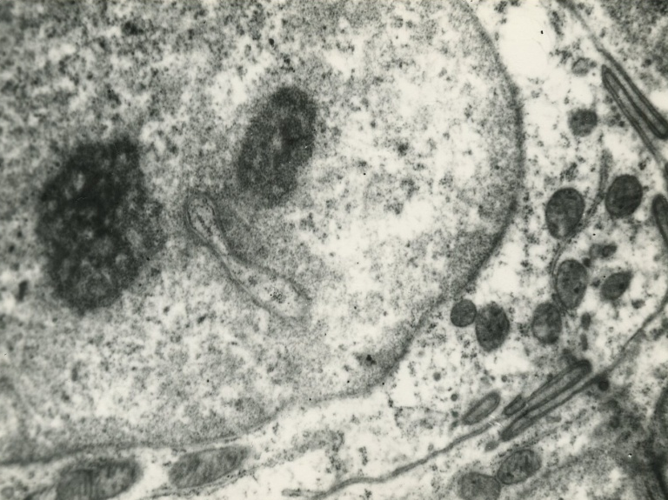
Рис. 3.2.1. Ультраструктура базальних епітеліоцитів стравоходу свині групи KS. Деконденсований хроматин, осміофільні ядерця в матриксі ядра. х 35 000. Контрастування цитратом свинцю.

Мітохондрії були заповнені дрібнозернистим матриксом якиймав середню електронну щільність. Зовнішні мембрани такрісти без істотних порушень. Спостерігалося помірне набухання мітохондрій. Гранулярний ендоплазматичнийретикулум (ГЕР) мав вигляд сплощених цистерн, заповнених субстанцією,що мала дуже низьку електронну щільность. На мембранах гранулярного ендоплазматичного ретикулума була присутня велика кількість рибосом.Пластинчастий цитоплазматичний комплекс Гольджі був добре розвинений, його гладкі мембрани паралельно орієнтовані та зібрані в стопки. В області локалізації пластинчастого цитоплазматичного комплексу Гольджі в деяких клітинах виявлялися дрібні включення ліпідів. Цитоплазматична мембрана мала структуру, що властива елементарній мембрані.
Електронно-мікроскопічне дослідження ультраструктурної організації ендотеліоцитів кровоносних капілярів не виявило істотних порушень. Субмікроскопічна архітектоніка ендотеліоцитів кровоносних капілярів стравоходу відповідала сучасним уявленням. Дистрофічних та деструктивних змін органел і внутрішньоклітинних мембран не виявлено.
Електронно-мікроскопічне дослідження клітин тонкокишечної зони ілеоцекального сегмента свиней групи KS показало адекватність застосованих методик приготування електронно-мікроскопічних препаратів, а ультраструктурна організація клітин відповідала сучасним уявленням. Пошкоджень внутрішньоклітинних мембранних структур не виявлено.
Ядра стовпчастих епітеліоцитів мали неправильну форму. Ядерна мембрана мала множинні глибокі та дрібні інвагінації. Хроматин ядра знаходився в конденсованому стані. Гранули хроматину,що зібрані в осміофільні грудочки конденсувались уздовж внутрішньої мембрани ядерної оболонки. Перинуклеарний простір був нерівномірно розширений. Іноді можна було спостерігати помірне розпушення ядерної мембрани з втратою структури із чіткими контурами. Зміни мітохондрій стовпчастих епітеліоцитів відповідали різним функціональним станам. Матрикс мітохондрій мав різну електронну щільність (рис. 3.2.2). Цистерни гранулярного ендоплазматичного ретикулума помірно розширені та мали вигляд електронно-прозорих вакуолей, розміри і форми яких варіювали в широких межах. Мембрани ГЕР-а чітко контуровані, рибосоми,що пов'язані з мембранами досить численні.
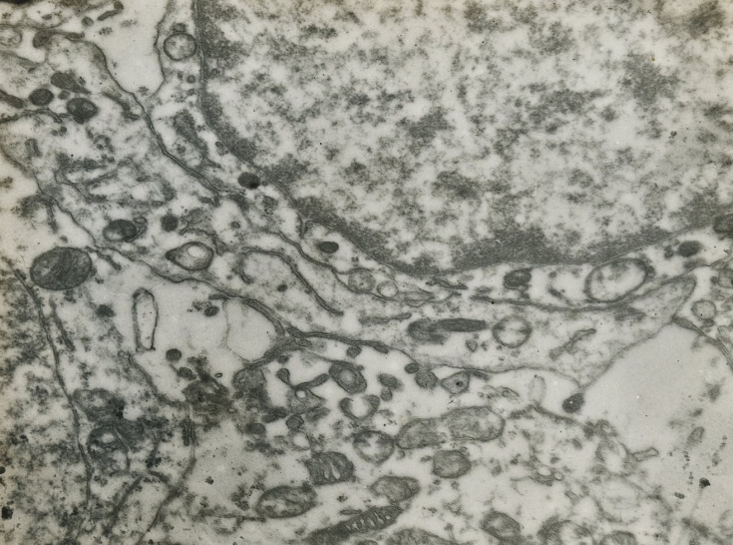
Рис. 3.2.2. Ультраструктура стовпчастих епітеліоцитів тонкокишечної зони ілеоцекального сегмента свині групи KS. Мітохондрії різної електронної щільності. х 37 000. Контрастування цитратом свинцю.

Пластинчастий цитоплазматический комплекс Гольджі помірно гіпертрофований. На електронних мікрофотографіях він представлений у вигляді гладких мембран, щопаралельно орієнтовані та оточені великими і дрібними вакуолями. В області локалізації пластинчастого цитоплазматичного комплексу Гольджі присутні первинні лізосоми.
Мікроворсинки щіткової каємки паралельно орієнтовані, помірно скорочені та потовщені. Цитоплазматична мембрана стовпчастих епітеліоцитів мала високу електронну щільність.
Ядра келихоподібних ендокриноцитів мали неправильну форму та електронно-щільний матрикс. Гранули хроматину концентрувалися по периферії матриксу ядра. Ядерна мембрана мала неглибокі інвагінації. Перинуклеарний простір зберігав постійну ширину. Відносно рідко зустрічалися осередки розпушення ядерної мембрани.
Мітохондрії мали різну форму, матрикс набував дрібногранулярну структуру. Крісти мітохондрій булидекілька скорочені. Зовнішня мембрана мітохондрій не містила вогнищ лізису.
В апікальних відділах цитоплазми виявлялися численні секреторні гранули, що заповнені дрібногранулярною субстанцією яка мала середню електроннущільність (рис. 3.2.3).
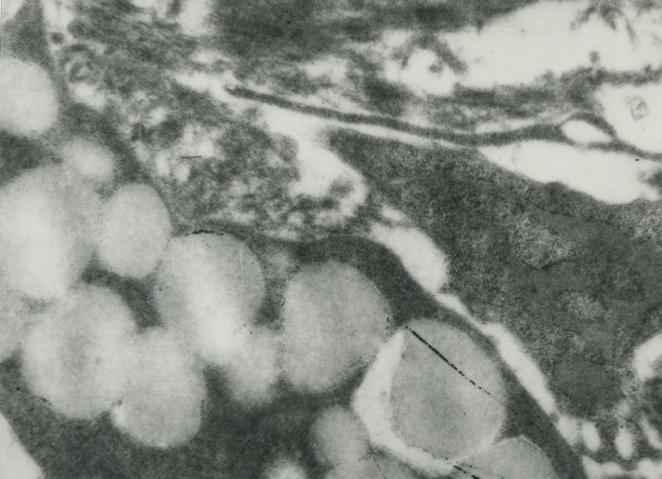
Рис. 3.2.3. Ультраструктура келихоподібних ендокриноцитів тонкокишечної зони ілеоцекального сегмента свині групи KS. Скупчення секреторних гранул. х 42 000. Контрастування цитратом свинцю.

Ядра ендотеліоцитів мали осміофільний матрикс та містили переважно конденсований ядерний хроматин. Перинуклеарний простір був помірно розширений. Простір між зовнішньою та внутрішньою мембранами ядра був заповнений електронно-прозорою речовиною.
У цитоплазмі ендотеліоцитів були присутні дрібні мітохондрії з невеликою кількістю крист. Деструктивно змінені мітохондрії в препаратах відсутні. Цистерни ГЕР-а не розширені, на його мембранах виявлено числені рибосоми. Вогнища деструкції мембран ендоплазматичної мережі були відсутні.Пластинчастий цитоплазматичний комплекс Гольджі був помірно гіпертрофований.У цитоплазмі відростків ендотеліоцитів виявлялися в великій кількості мікропіноцитознівакуолі.В просвіті капілярів були присутні клітинні елементи крові та скупчення еритроцитів. Цитоплазматична мембрана ендотеліоцитів була без істотних змін.
Ядерний хроматин стовпчастих епітеліоцитів товстокишечної зони ілеоцекального сегмента тварин групи контролю KS більш-менш рівномірно розподілявся по площі ядра, та перебував переважно в деконденсованому стані. Поряд з цим у частині клітин, зустрічалися і грудочки конденсованого хроматину. Іноді виявлялися вогнища розпушення та лізису ядерної мембрани. Перинуклеарний простір був значно розширений. У цитоплазмі знаходилася невелика кількість набряклих мітохондрій з електронно-прозорим матриксом та невеликою кількістю коротких крист. В базальних відділах цитоплазми стовпчастих епітеліоцитів виявлялися мембрани ГЕР-а. Цистерни його були істотно розширені та мали вигляд електронно-прозорих вакуолей. На мембранах ендоплазматичної мережі виявлялася невелика кількість рибосом. Пластинчастий цитоплазматичний комплекс Гольджі був декілька гіпертрофований та представлений скупченнями паралельно орієнтованих гладких мембран, що оточені безліччю електронно-прозорих вакуолей.Мікроворсинки щіткової каємки розташовувалися рядами імісцями вони були схильні до лізису (рис. 3.2.4).
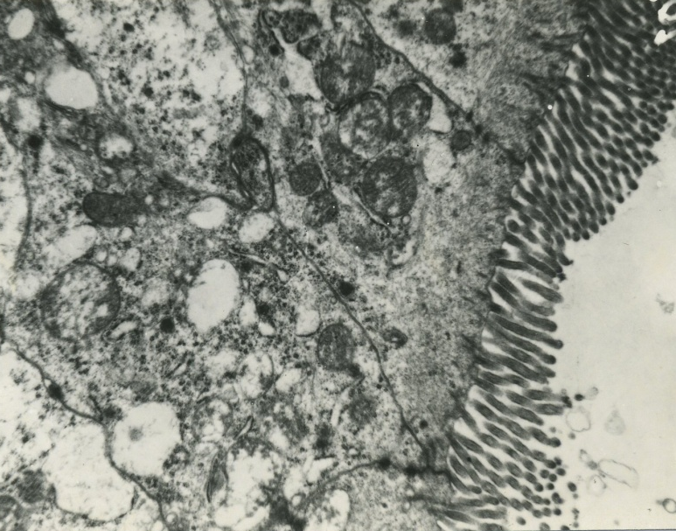
Рис. 3.2.4. Ультраструктура стовпчастих епітеліоцитів товстокишечної зони ілеоцекального сегмента свині групи KS. Паралельна орієнтація мікроворсинок. х 33 000. Контрастування цитратом свинцю.

Між стовпчастими епітеліоцитами розташовувалися бокаловидні екзокриноцити ядра яких мали неправильну форму. Ядерна мембрана з глибокими інвагінаціями. Хроматин ядер знаходився в деконденсованому стані та його гранули дифузно розподілялися по матриксу. У цитоплазмі келихоподібних екзокриноцитів виявлявся помірно гіпертрофований пластинчастий цитоплазматичний комплекс Гольджі. ГЕР представленийсплощеними електронно-прозорими цистернами. На його мембранах виявлялася велика кількість рибосом.Мітохондрії містили електронно-щільний матрикс та невелику кількість кріст. В апікальних відділах цитоплазми розташовувалися числені секреторні гранули, що знаходилися на різних стадіях дозрівання (рис. 3.2.5).
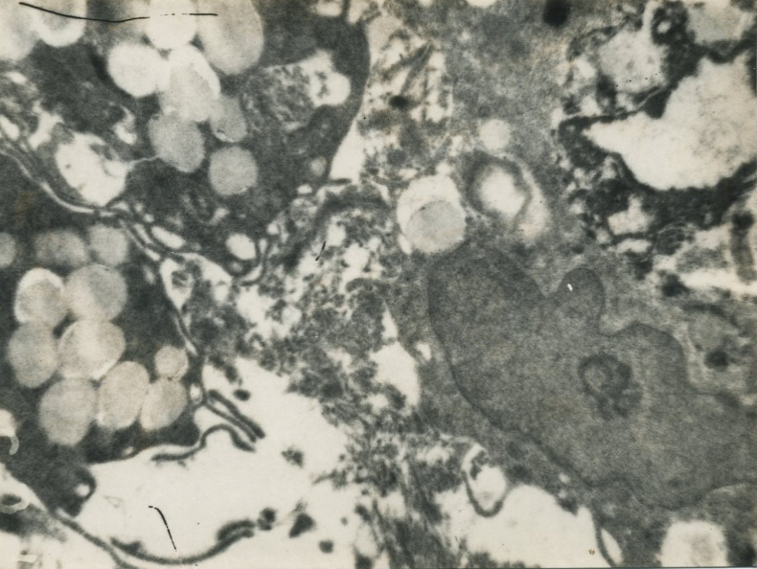
Рис. 3.2.5. Ультраструктура келихоподібних ендокриноцитів тонкокишечної зони ілеоцекального сегмента свині групи KS. Скупчення секреторних гранул. х 36 000. Контрастування цитратом свинцю.

Ядра ендотеліоцитів гемокапілярів мали витягнуту форму і містили конденсований хроматин, що у вигляді грудочок концентрувався вздовж ядерної мембрани. В центральній частині матриксу розташовувалися гранули деконденсованого хроматину. Ядерна мембрана мала глибокі інвагінації.Перинуклеарний простір був помірно розширений. У перинуклеарній області цитоплазми розташовувалася невелика кількість мітохондрій, що містилипоодинокі короткі крісти. Мембрани ГЕР-а мали чітко оконтуровану структуру. Пластинчастий цитоплазматичний комплекс Гольджі був помірно гіпертрофований. Цитоплазма відростків ендотеліоцитів мала середню електронну щільність і містила велику кількість мікропіноцитозних вакуолей. Цитоплазматична мембрана без істотних порушень.
При електронно-мікроскопічному дослідженні слизової стравоходу в групі S1 на 7-у, 14-ута 21-у добу ультраструктура епітеліоцитів істотно не відрізнялася від групи контролю KS.В субмікроскопічній організації епітеліоцитів стравоходу свиней групи S1 спостерігалися помірно виражені зміни органел.
На 7-у добу ядра базальних епітеліоцитів мали округлу форму. Ядерна мембрана утворювала множинні досить глибокі інвагінації.Велика частина ядерного хроматину перебувала в конденсованому стані. Його грудочки, концентрувалися в основному по периферії матриксу уздовж ядерної мембрани. Центральна область ядра мала дуже низьку електронну щільність. Ядерна мембрана була істотно розпушена та потовщена. Осередки деструкції відсутні.
На 14-у добу спостерігалося помірне набухання мітохондрій, що розташовувалися переважно в перинуклеарній області цитоплазми. Зовнішні мембрани такрісти мітохондрій були місцями розпушені. Матрикс мітохондрій мав високу електронну щільністьта дрібно зернисту структуру (рис. 3.2.6). Цистерни ГЕР-а помірно розширені, мали вигляд вакуолей різної форми і розмірів та мали середню електронну щільність.
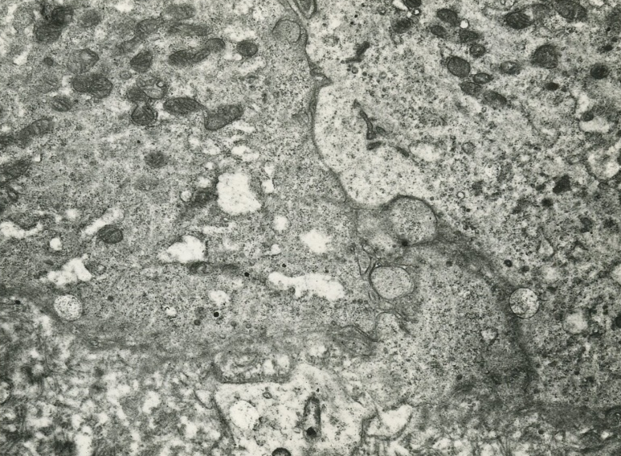
Рис. 3.2.6. Ультраструктура базальних епітеліоцитів стравоходу свині групи S1. Мітохондрії з електронно-щільним матриксом та дрібнозернистою структурою. х 34 000. Контрастування цитратом свинцю.

Пластинчастий цитоплазматический комплекс Гольджі був схильний до помірної гіпертрофії. Він локалізувався в перинуклеарній області цитоплазми та був представлений гладкими паралельно орієнтованими мембранами, що були оточені електронно-прозорими вакуолями. Велика кількість рибосом і полісом були дифузно розсіяні в цитоплазмі.
На 21-у добу в окремих базальних епітеліоцитах виявлялися ознаки активності метаболічних внутрішньоклітинних органел, що виражалося в гіперплазії мембран ендоплазматичного ретикулума, гіпертрофії пластинчастого цитоплазматичного комплексу Гольджі та збільшенні числа рибосом в цитоплазмі.
Кровоносні капіляри були помірно розширені. В просвіті капілярів виявлявся, детрит що складався з фрагментів цитоплазми мембран та безструктурних мас, що володіли різною електронною щільністю. Спостерігалося сильне набухання цитоплазми ендотеліальних клітин кровоносних капілярів стравоходу. Ядра ендотеліоцитів були неправильної форми. Ядерна мембрана утворювала числені дрібні інвагінації. В матриксі ядра був присутній як конденсований так і деконденсований хроматин. Хроматин,що знаходився в конденсованому станілокалізувався в периферичних відділах цитоплазми, а деконденсований хроматин у вигляді дрібних гранул концентрувався в основному в центральній області матриксу ядра.
Мітохондрії ендотеліоцитів кровоносних капілярів містили дрібнозернистий матрикс з низькою електронною щільністю. Крісти мітохондрій та зовнішні мембрани розпушені. ГЕР ендотеліоцитів розвинений слабо, його цистерни мали вигляд електронно-прозорих вакуолей. На мембранах ГЕР-а виявлялися поодинокірибосоми, що пов'язані з ними.Пластинчастий цитоплазматический комплекс Гольджі був помірно розвинений. В області його локалізації визначалися первинні лізосоми. В цитоплазмі відростків ендотеліоцитів була присутня невелика кількість мікропіноцитозних вакуолей. Цитоплазматична мембрана ендотеліальних клітин була декілька розпушена, потовщена та володіла високим ступенем осміофілії.
В субмікроскопічній архітектоніці тонкокишечної зони ілеоцекального сегмента тварин групи S1 спостерігалися помірно виражені дистрофічні зміни органел.
На 7-у добу після операції ядра стовпчастих епітеліоцитів зберігали типову для цих клітин структуру. Гранули деконденсованого хроматину рівномірно розподілялися по площі зрізу ядра (рис. 3.2.7). Ядерна мембрана мала чітко контуровану структуру. Перинуклеарні простори були рівномірно та помірно розширені. В окремих епітеліоцитах, крім деконденсованого хроматину містилися грудочки конденсованого хроматину, що дифузно розподілявся по матриксу ядра. В цитоплазмі стовпчастих епітеліоцитів були присутні нечислені та сильно набряклі мітохондрії. Матрикс мітохондрій був дрібнозернистийта мав середню електронну щільність.
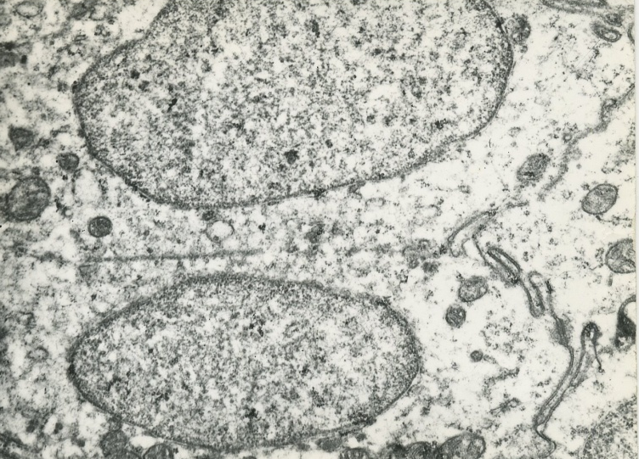
Рис. 3.2.7. Ультраструктура стовпчастих епітеліоцитів тонкокишечної зони ілеоцекального сегмента свині групи S1.Деконденсований ядерний хроматин. х 32 000. Контрастування цитратом свинцю.

На 14-у добу після операції, поряд із змінами, щовищеописані зустрічалися мітохондрії з електронно-прозорим матриксом. Частина кріст була схильна до розпушення. Зовнішні мембрани втрачали чітко контуровану структуру.Цистерни ГЕР-абільшої частини стовпчастих епітеліоцитів були помірно розширені. На мембранах його виявлялися числені рибосоми. Разом з тим в окремих стовпчастих епітеліоцитах виявлялася вакуолізація цистерн ГЕР-а, що представляли собою електронно-прозорі вакуолі різної форми та розмірів.
Ультраструктурних змін пластинчастого цитоплазматичного комплексу Гольджі не було виявлено. Він представляв собою стопку гладких мембран, що були паралельно орієнтовані тапо периферії яких локалізувалися дрібні везікули. Дуже рідко зустрічалися стовпчасті епітеліоцити,що містили гіпертрофований пластинчастий цитоплазматичний комплекс Гольджі.Мікроворсинки на апікальному полюсі стовпчастих епітеліоцитів мали характерну форму та паралельне розташування.
Аналогічні зміни спостерігалися і в субмікроскопічній архітектоніці келихоподібних екзокриноцитів. Ядра їх зберігали типову форму, розміри та локалізацію в цитоплазмі. В матриксі ядра містився як конденсований, так і деконденсований хроматин. Ядерна мембрана була помірно розпушена та утворювала числені дрібні інвагінації. Перинуклеарний простір був сильно розширений.В цитоплазмі містилася невелика кількість набряклих мітохондрій. Матрикс мітохондрій був значно просвітлений. Цистерни ГЕР-абули розширені, заповнені електронно-прозорою субстанцією, мали різну форму та розміри. В цитоплазмі келихоподібних екзокриноцитів визначалася велика кількість секреторних гранул (рис. 3.2.8).
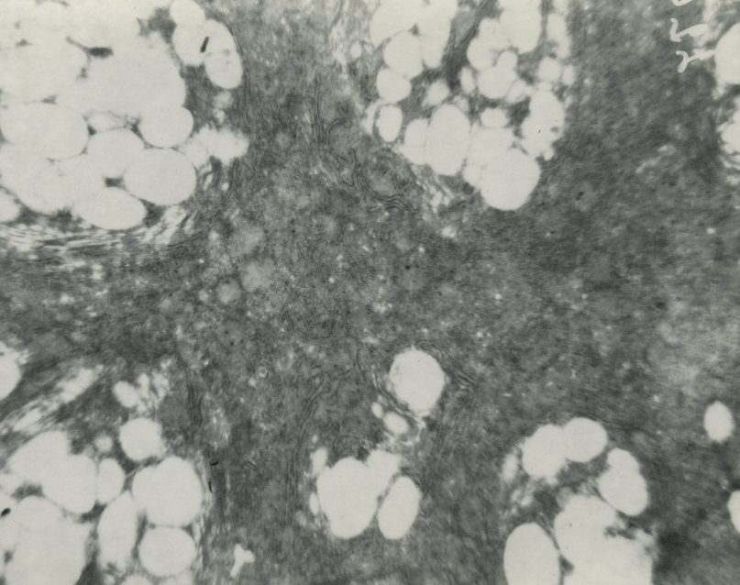
Рис. 3.2.8. Ультраструктура келихоподібнихклітин тонкокишечної зони ілеоцекального сегмента свині групи S1. Скупчення секреторних гранул в цитоплазмі. х 34 000. Контрастування цитратом свинцю.
На 21-у добу після операції, при ультрамікроскопічному дослідженні пластинчастий цитоплазматичний комплекс Гольджі був без істотних змін. В апікальному полюсі цитоплазми виявлялися числені секреторні гранули. Цитоплазматична мембрана келихоподібних екзокриноцитів без істотних порушень.В групі S1експериментальних тварин найбільш виражених змін зазнали ендотеліоцити кровоносних капілярів тонкої кишки.Цитоплазма ендотеліоцитів кровоносних капілярів тонкої кишки набухала, гіалоплазма набувала електронно-прозорий вигляд.Ядра ендотеліоцитів мали подовжену форму, ядерна мембрана утворювала глибокі та дрібні інвагінації. Спостерігалося її розпушення, а іноді і осередки лізису. Ядерний хроматин знаходився в конденсованому стані,його грудочки локалізувалися по периферії матриксу ядра. Деконденсований хроматин розташовувався у вигляді гранул в центральній області ядра (рис. 3.2.9).
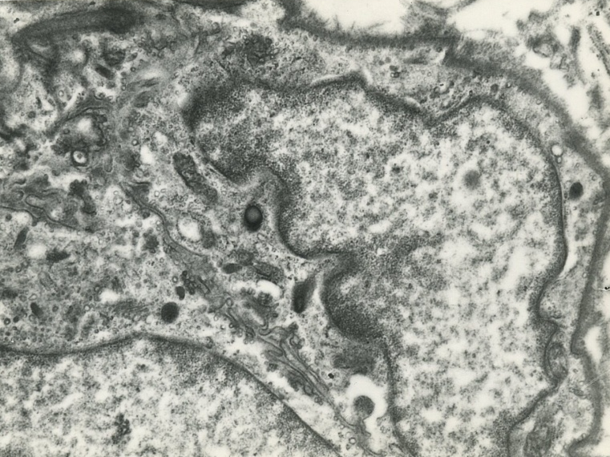
Рис. 3.2.9. Ультраструктура ендотеліоцитів кровоносних капілярів тонкокишечної зони ілеоцекального сегмента свині групи S1. Інвагінації ядерної мембрани. х 42 000. Контрастування цитратом свинцю.

Також спостерігалося зменшення розмірів мітохондрій,їх набряк, вони містили електронно-прозорий матрикс та поодинокі крісти.Пластинчастий цитоплазматичний комплекс Гольджі був помірно гіпертрофований. В області його локалізації іноді виявлялися вторинні лізосоми. В цитоплазмі відростків ендотеліальних клітин були присутні в невеликій кількості мікропіноцитознівакуолі. Відмічена схильністьцитоплазматичної мембрани до осередкового розпушення.
Електронно-мікроскопічне дослідження клітин товстокишечної зони ілеоцекального сегмента тварин групи S1 виявило початкові стадії розвитку дистрофічних порушень внутрішньоклітинної архітектоніки в усі сроки дослідження. Глибина та ступінь цих порушень перебували в адаптаційно-компенсаторних межах.
На 7-у добу після операції ядра стовпчастих епітеліоцитів зберігали типову форму та локалізацію в цитоплазмі. Гранули деконденсованого хроматину були дифузно розсіяні по центральній області матриксу, агрудочки конденсованого хроматину розташовувалися на ядерній мембрані. Перинуклеарний простір був рівномірно розширений.Мітохондрії набряклі, середньої електронної щільності містили просвітлений матрикс та невелику кількість коротких дезорганізованих кріст. Зовнішні мембрани такрісти мітохондрій були декілька розпушені, в окремих клітинах можна було спостерігати вогнищадеструкції (рис. 3.2.10).
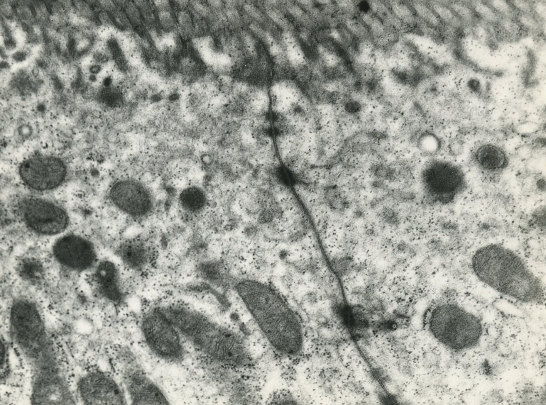
Рис. 3.2.10. Ультраструктура стовпчастих епітеліоцитів товстокишечної зони ілеоцекального сегмента свині групи S1. Розпушення та лізис мембран мітохондрій. х 37 000. Контрастування цитратом свинцю.

Цистерни ГЕР-абули сильно розширені та електронно-прозорі. На мембранах гранулярної ендоплазматичної мережі була присутня невелика кількість рибосом. Пластинчастий цитоплазматичний комплекс Гольджі був помірно гіпертрофований. Гладкі мембрани його були паралельно орієнтовані та зібрані в стопки, навколо яких локалізувалися великі та дрібні електронно-прозорі вакуолі. Змін ультраструктури цитоплазматичної мембрани не було виявлено.Мікроворсинки на апікальному полюсі стовпчастих епітеліоцитів розташовувалися паралельними рядами, були помірно набряклими та заповнені речовиною середньої електронної щільності. Деструкцій мікроворсинок та цитоплазматичної мембрани не було виявлено. В базальних відділах цитоплазми стовпчастих епітеліоцитів виявлялися вторинні лізосоми.
В цитоплазмі келихоподібних екзокриноцитів розташовувалися нечислені мітохондрії, матрикс яких мав грубо волокнисту структуру. Крісти мітохондрій були дезорганізовані, цистерни ГЕР-а розширені, заповнені тонкою волокнистою субстанцією. На мембранах ГЕР-а була присутня невелика кількість рибосом. В деяких клітинах виявлялися вогнища лізису мембран гранулярної ендоплазматичної мережі.Ядра келихоподібних екзокриноцитів мали неправильну форму,ядерна мембрана була помірно розпушена. Ядерний хроматин частково знаходився в конденсованому стані. Пластинчастий цитоплазматичний комплекс Гольджі був суттєво гіпертрофований, стопки його гладких паралельно орієнтованих мембран були оточені великими електронно-прозорими вакуолями. Іноді поруч з пластинчастим комплексом Гольджі розташовувалися вторинні лізосоми та включення ліпідів.
В апікальному відділі цитоплазми перебували скупчення секреторних гранулщо були заповнені секретом з низькою електронною щільністю (рис. 3.2.11).
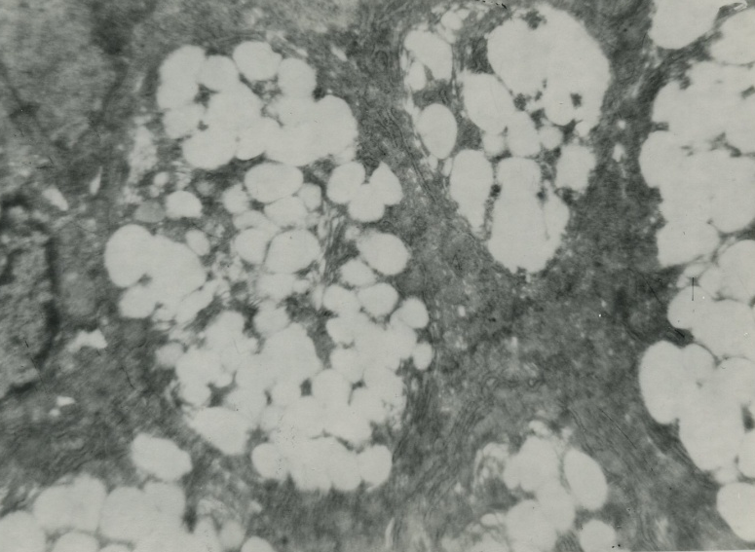
Рис. 3.2.11. Ультраструктура келихоподібнихклітин товстокишечної зони ілеоцекального сегмента свині групи S1. Скупчення секреторних гранул в цитоплазмі. х 30 000. Контрастування цитратом свинцю.
В зазначений термін нами спостерігався набряк цитоплазми ендотеліоцитів кровоносних капілярів, гіалоплазма була електронно-прозора. Ядра ендотеліоцитів кровоносних капілярів були неправильної форми, ядерна мембрана з глибокими інвагінаціями, іноді визначалися осередки її лізису. Перинуклеарний простір був нерівномірно розширений. Ядерний хроматин здебільшого перебував у конденсованому стані. Мітохондрії містилипоодинокікрістита волокнистий матрикс, аГЕР був вакуолізованим. У цитоплазмі відростків ендотеліальних клітин виявлялися вневеликій кількості мікропіноцитознівакуолі,а цитоплазматична мембрана була звернена в просвіт капіляра, розпушена таз вогнищами деструкції.
В групі експериментальних тварин S1 через 14 діб після операції взоніцекодуоденальногоанастомозу змін органел клітин сліпокишечної частини ІЦС дистрофічного та деструктивного характеру не було виявлено.Ядра стовпчастих епітеліоцитів зберігали типову локалізацію в цитоплазмі. Мембрани ядерної оболонки стовпчастих епітеліоцитів мали чітко контуровану структуру. В значній кількості стовпчастих епітеліоцитів мітохондрії були електронно-щільні, мали дрібні вогнища розпушення, як зовнішніх мембран, так і кріст.Мікроворсинки були паралельно орієнтовані та їх мембрани розпушені (рис. 3.2.12).
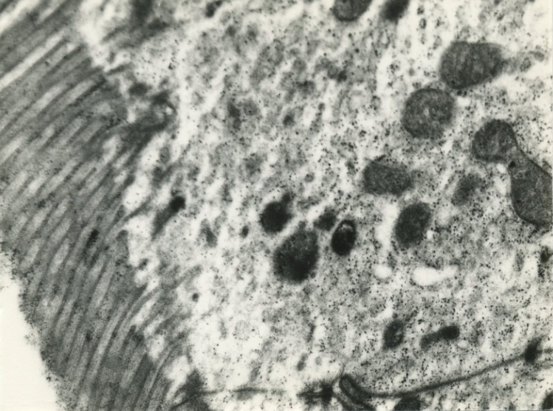
Рис. 3.2.12. Ультраструктура стовпчастих епітеліоцитів товстокишечної зони ІЦС свині групи S1. Розпушення зовнішніх мембран і крист мітохондрій, паралельна орієнтація мікроворсинок та їх розпушення. х 36 000. Контрастування цитратом свинцю.
У цей термін цистерни ГЕР-а були розширені, а їх мембрани розпушені, пластинчастий цитоплазматичний комплекс Гольджі був без істотних порушень.Ядра келихоподібних екзокриноцитів зберігали типову локалізацію в цитоплазмі. Ядерна мембрана утворювала глибокі та дрібні інвагінації, мала розпушений вид. Перинуклеарні просторибули розширені,мітохондрії містили велику кількість кріст. У цитоплазмі келихоподібних екзокриноцитів виявлялася велика кількість секреторних гранул, а їхвміст мав тонковолокнисту структуру (рис. 3.2.13).
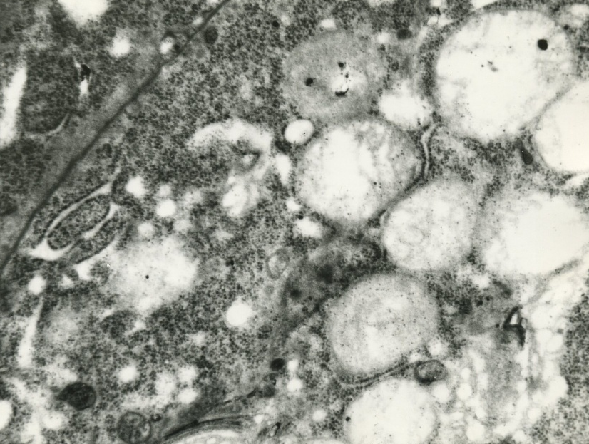
Рис. 3.2.13. Ультраструктура клітин цекодуоденального анастомозу свиней групи S1 через 14 діб після оперативного втручання. Тонковолокнистий матрікс мітохондрій. х 40 000. Контрастування цитратом свинцю.

На 14-у добу після операції ядра ендотеліоцитів кровоносних капілярів мали неправильну форму,ядерна мембрана була схильна до розпушення, вона утворювала досить глибокі інвагінації. Мітохондрії ендотеліоцитів були здебільшого дрібні, матрикс електронно-прозорий. Зовнішні мембрани такрістибільшої частини мітохондрій були без вогнищ руйнування. Гранулярна ендоплазматична мережабула представлена ​​окремими вакуолями на мембранах яких була присутня безліч рибосом. Пластинчастий цитоплазматичний комплекс Гольджі був помірно скорочений. В цитоплазмі ендотеліоцитів, що залишилися, визначалася велика кількість мікропіноцитозних вакуолей.
При ультрамікроскопічному дослідженні на 21-у добу після операції,ядра базальних епітеліоцитів стравоходу свиней групи S2 містили в основному деконденсований хроматин, гранули якого були об'єднані в щільні осміофільні грудочки. Центральна область матриксу ядра була електронно-прозора, перинуклеарні просторибули нерівномірно розширені. Ядерна мембрана мала осередки лізису, ГЕР часто був вакуолізований.Мітохондрії представляли собою вакуолі, що були заповнені субстанцією яка мала низьку електронну щільністьта містили невелику кількість дезорганізованих кріст. Зустрічалися мітохондрії з вогнищевим лізисом зовнішніх мембран та кріст (рис. 3.2.14).
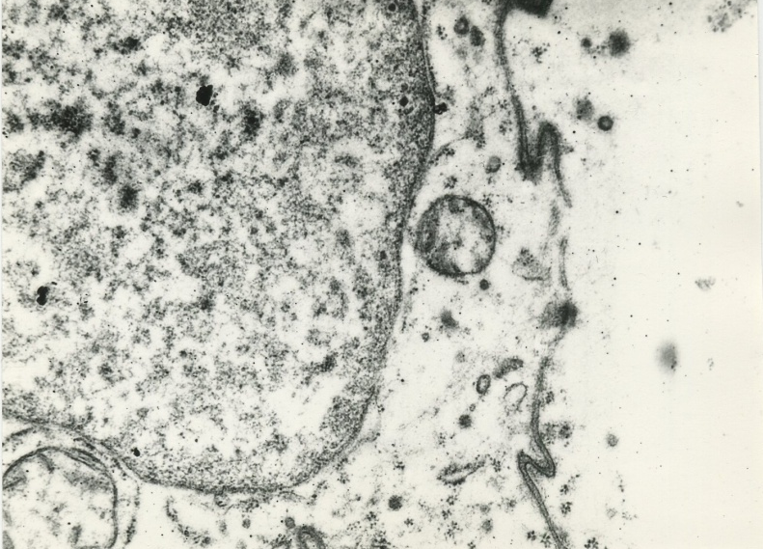
Рис. 3.2.14. Ультраструктура базальних епітеліоцитів стравоходу свині групи S2. Просвітлений матрикс мітохондрій, дезорганізація кріст. х 37 000. Контрастування цитратом свинцю.

На 21-у добу після операції плазматична мембрана була схильна до осередкової деструкції, конденсований хроматин ядра утворював осміофільне кільце, що тісно прилягало до внутрішньої мембрані ядра. Цитоплазматична мембрана була звернена в просвіт капіляра тасхильна до осередкового лізису (рис. 3.2.15).
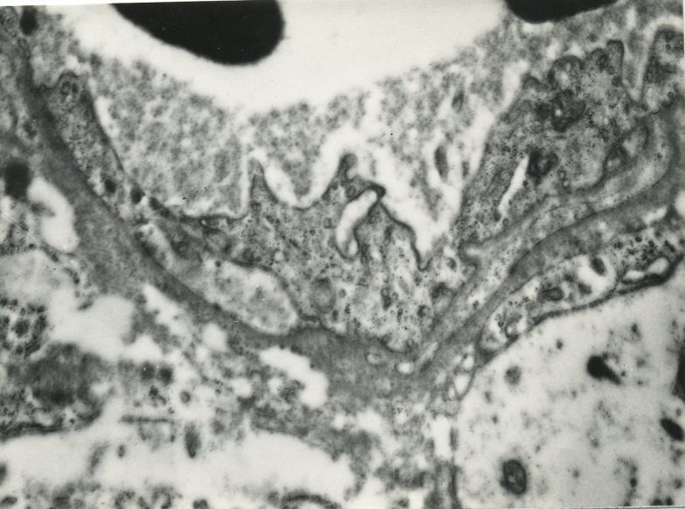
Рис. 3.2.15. Ультраструктура ендотеліоцитів кровоносних капілярів стравоходу свині групи S2. Вогнищевий лізис мембрани цитоплазми. х 50 000. Контрастування цитратом свинцю.

Субмікроскопічна архітектоніка клітин слизової оболонки стравоходу пацієнтів через 3 місяці після гастропластики ІЦС(групаS3) свідчила про збереження слабо вираженого дистрофічного процесу на ультраструктурному рівні, проте в препаратах були присутні клітини із елементами активації внутрішньоклітинних репаративних процесів.Ядерна мембрана набувала чіткі контури, але мала ділянки розпушення та утворювала числені інвагінації (рис. 3.2.16).
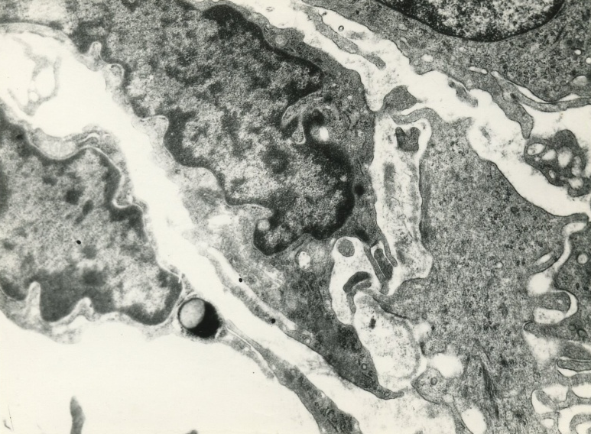
Рис.3.2.16. Ультраструктура стравоходу пацієнтів групи S3. Глибокі та дрібні інвагінації ядерної мембрани. х 32 000. Контрастування цитратом свинцю.

Ядра базальних епітеліоцитів зберігали типову форму та локалізацію в цитоплазмі. В матриксі ядра виявлялися осміофільні ядерця. Ядерний хроматин знаходився, в основному, в деконденсованому стані та його гранули були дифузно розсіяні по площі зрізу.Перинуклеарні простори були помірно розширені. Характерноюбула відсутність вогнищ лізису ядерної мембрани.
В цей термін після операції спостерігалося помірне розширення цистерн ГЕР-а, вміст везикул мав середню електронну щільністьта ніжно волокнисту структуру. На мембранах гранулярної ендоплазматичної мережі виявлялася досить велика кількість рибосом. В окремих базальних епітеліоцитах спостерігалася гіперплазія мембран гранулярної ендоплазматичної мережі.Матрикс мітохондрій був дрібно зернистої структури тамав середню електронну щільність. Деструкцій зовнішніх мембран мітохондрій та кріст не було виявлено. В окремих базальних епітеліоцитах зустрічалися форми мітохондрій, що діляться.
Ядерна мембрана шипуватих епітеліоцитів слизової оболонки стравоходу мала помірно розпушену структуру,вогнища деструкції були відсутні. Матрикс ядра мав дрібно гранулярну структуру, а ядерний хроматин знаходився в деконденсованому стані та його гранули були дифузно розподілені по площі зрізу ядра.В цитоплазмі знаходилися паралельно орієнтовані тонофібрили та безліч дифузно розсіяних гранул глікогену.Цистерни ГЕР-абули помірно розширені, на мембранах виявлялися числені рибосоми. В окремих шипуватих епітеліоцитах спостерігалася гіперплазія мембран ГЕР-а, в цитоплазмі було багато вільних полісом та рибосом.
В цій групі хворих спостерігалися помірно виражені дистрофічні зміни ультраструктурної організації ендотеліоцитів кровоносних капілярів.Гранули деконденсованого ядерного хроматину в ендотеліоцитах були рівномірно розсіяні по матриксу. Перинуклеарні простори на зрізі зберігали постійну ширину.Дрібні мітохондрії містили електронно-прозорий матрикс та незмінені крісти. Цистерни ГЕР-а були сплощені, на поверхні мембран була присутня велика кількість рибосом. Рибосоми і полісоми, щовільно лежали в цитоплазмі були численими. Цитоплазма ендотеліальних клітин кровоносних капілярів містила велику кількість мікропіноцитозних вакуолей.
Електронно-мікроскопічне дослідження ультраструктури стовпчастих епітеліоцитів слизової оболонки товстокишечної зони ілеоцекального сегмента впацієнтів групи S3 виявило дистрофічні зміни внутрішньоклітинних мембран та органел.Ядра стовпчастих епітеліоцитів мали неправильну форму, ядерна мембрана утворювала множинні глибокі та дрібні інвагінації. Ядерний хроматин знаходився в конденсованому стані і його грудочки концентрувалися переважно вздовж внутрішньої мембрани ядерної оболонки. В центральній частині ядра стовпчастих епітеліоцитів розташовувалася зона низької електронної щільності. Перинуклеарні простори були нерівномірно розширені. Досить часто спостерігали осередки розпушення ядерної мембрани (рис. 3.2.17).
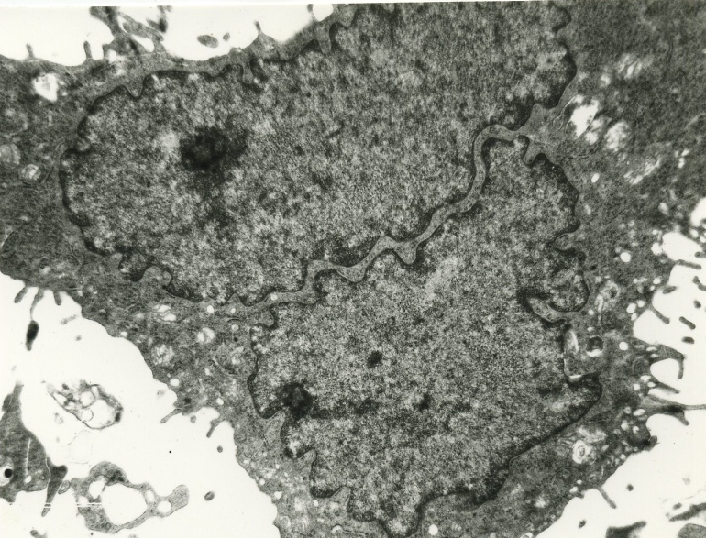
Рис. 3.2.17. Ультраструктура стовпчастих епітеліоцитів товстокишечної зони ілеоцекального сегмента пацієнтів групи S3. Інвагінації ядерної мембрани. х 30 000. Контрастування цитратом свинцю.

Мітохондрії стовпчастих епітеліоцитів містили крісти що булискорочені тамали електронно-прозорий матрикс (рис. 3.2.18).
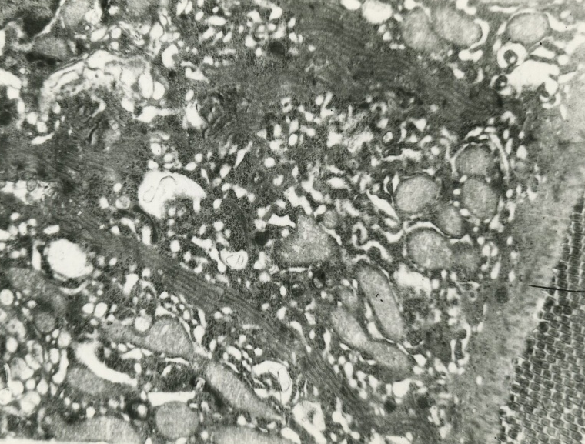
Рис. 3.2.18. Ультраструктура стовпчастих епітеліоцитів товстокишечної зони ілеоцекального сегмента пацієнтів групи S3. Мітохондрії із світлим матриксом. х 38 000. Контрастування цитратом свинцю.

Цистерни ГЕР-а мали вигляд електронно-прозорих вакуолей, розміри та форма яких варіювала в широких межах. Кількість рибосом, що пов'язані з мембранами ендоплазматичногоретикулума була зниженою. Пластинчастий цитоплазматичний комплекс Гольджі був помірно скорочений, його гладкі мембрани були дезорганізовані. Мікроворсинки на апікальному полюсі стовпчастих епітеліоцитів були скорочені та потовщені. Цитоплазматична мембрана місцями не містила микроворсинки і мала розпушену структуру.
Ядра келихоподібних екзокриноцитів володіли електронно-щільним матриксом та мали неправильну форму. Гранули конденсованого хроматину були зібрані в грудочки, що здебільшого концентрувалися по периферії матриксу ядра. Ядерна мембрана утворювала числені танеглибокі інвагінації. Перинуклеарні просторибули розширені та мали вигляд вакуолей. В апікальному відділі цитоплазми були виявлені числені секреторні гранули, щозаповнені безструктурною субстанцією низької електронної щільності (рис. 3.2.19).
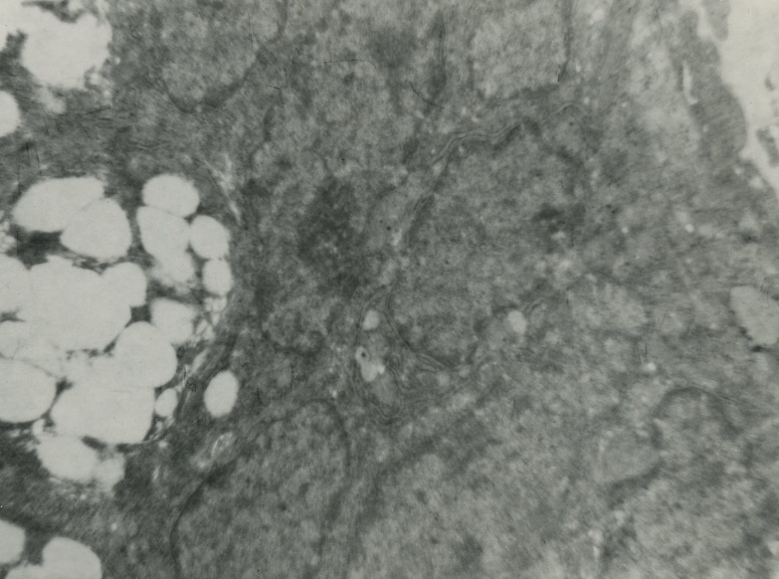
Рис. 3.2.19. Ультраструктура келихоподібних екзокриноцитів товстокишечної зони ІЦС пацієнтів групи S3. Скупчення секреторних гранул із світлим матриксом. х 36 000. Контрастування цитратом свинцю.

Субмікроскопічна організація ендотеліоцитів кровоносних капілярів зазнавала помірно виражені зміни, що знаходилися в межах фізіологічної компенсації. Ядра ендотеліоцитів кровоносних капілярів мали осміофільний матрикс. Ядерний хроматин знаходився в конденсованій формі, його гранули були зібрані в грудочкита розташовувалися по периферії матриксу ядра. Перинуклеарні простори були нерівномірно розширені та заповнені електронно-прозорою речовиною.В цитоплазмі ендотеліоцитів були присутні поодинокі мітохондрії з невеликою кількістю кріст. Цистерни ГЕР-абули розширені, представляли собою вакуолі різної форми та розмірів. Пластинчастий цитоплазматический комплекс Гольджі ендотеліоцитів мав типову для цих клітин будову. Цитоплазматична мембрана ендотеліоцитів кровоносних капілярів була звернена до току крові таістотно розпушена, потовщена і мала високу електронну щільність (рис. 3.2.20).
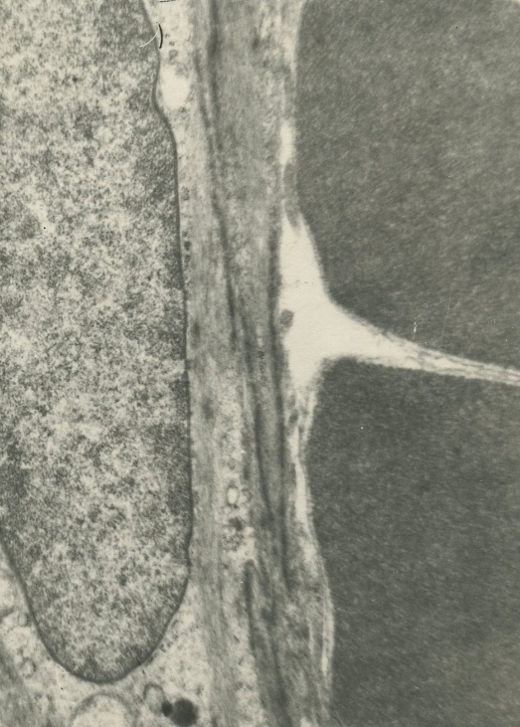
Рис. 3.2.20. Ультраструктура стовпчастих епітеліоцитів товстокишечної зони ілеоцекального сегмента пацієнтів групи S3. Розпушення і потовщення мембрани цитоплазми. х 43 000. Контрастування цитратом свинцю.

Електронно-мікроскопічне дослідження ультраструктурної організації епітеліальних клітин базального шару стравоходу хворих через 6 місяців після операції(група S4) виявило слабо виражені дистрофічні зміни органел.Цистерни ГЕР-абули розширені, представляли собою вакуолі різної величини та форми,що були заповнені електронно-прозорою речовиною (рис. 3.2.21).
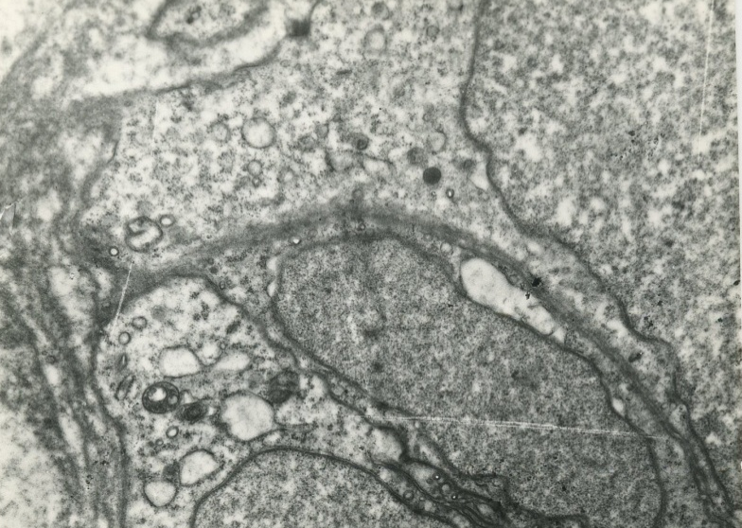
Рис. 3.2.21. Ультраструктура стравоходу пацієнтів через 6 місяців після оперативного втручання. Вакуолізація цистерн ГЕР-а. х 33 000. Контрастування цитратом свинцю.

На мембранах ГЕР-а виявлялися рибосоми з великою кількістю вільнихрибосом та полісом в цитоплазмі. Пластинчастий цитоплазматичний комплекс Гольджі був гіпертрофований, його паралельно орієнтовані гладкі мембрани були оточені великими, електронно-прозорими вакуолями. В області локалізації пластинчастого цитоплазматичного комплексу Гольджі іноді були присутні вторинні лізосоми та дрібні включення ліпідів.Ендотеліоцити кровоносних капілярів мали ядра неправильної форми. Ядерна мембрана утворювала числені дрібні та глибокі інвагінації. Мітохондрії ендотеліоцитів мали дрібні розміри, округлу формута електронно-прозорий матрикс. ГЕР був добре розвинений а пластинчастий цитоплазматичний комплекс Гольджі редукований. Цитоплазма відростків ендотеліальних клітин містила велику кількість мікропіноцитозних вакуолей. Цитоплазматична мембрана ендотеліоцитів була звернена до току крові тапотовщена.
Ядерна мембрана базальних епітеліоцитів мала типову будову. Матрикс ядра мав низьку електронну щільність, спостерігалися неглибокі інвагінації ядерної мембрани. Велика частина ядерного хроматину знаходилася в конденсованому стані, його грудочки концентрувалися уздовж ядерної мембрани. В перинуклеарній області цитоплазми локалізувалися мітохондрії з помірним набряком та просвітленим матриксом.
Електронно-мікроскопічне дослідження слизової оболонки товстокишечної зони ілеоцекального сегмента пацієнтів групи S4 показало, що ультраструктурна організація стовпчастих епітеліоцитів, келихоподібних екзокриноцитів та ендотеліоцитів кровоносних капілярів відповідала стану функціональної напруги.Ядра клітин мали чітко контуровані ядерні мембрани. Ядерний хроматин в основному був в деконденсованому стані, а невелика кількість конденсованого хроматину розташовувалася уздовж ядерної мембрани. Цитоплазма мала середню електронну щільність, в ній розташовувалися мітохондрії з розпушеними зовнішніми мембранами та крістами, а також мембрани незміненого ГЕР-а (рис. 3.2.22).
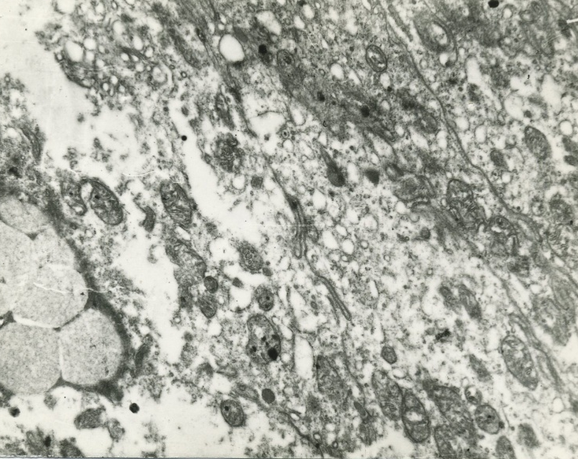
Рис. 3.2.22. Ультраструктура стовпчастих епітеліоцитів товстокишечної зони ілеоцекального сегмента пацієнтів групи S4. Розпушення зовнішніх мембран і крист мітохондрій. х 31 000. Контрастування цитратом свинцю.

Цитоплазма містила невелику кількість включень ліпідів та поодинокі вторинні лізосоми, а також числені вільні рибосоми та полісоми. Деструкції внутрішньоклітинних мембран і органел в цитоплазмі практично були відсутні. Цитоплазматична мембрана була розпушена та мала множинні осередки лізису.

3.3. Особливості моторно-евакуаторної функції ілеоцекального сегмента кишечника після переміщення його в верхні відділи травного тракту.
В раніше опублікованих роботах було показано, що гастропластика ілеоцекальним сегментом кишечника є надзвичайно ефективним втручанням з точки зору профілактики післяопераційного рефлюкс-езофагіту [273, 293]. В нашому дослідженніна 14-у та 21-у добу після операції в тварин основної групи виконували манометричні дослідження.При инсуфляції повітря в просвіт товстої кишки надходження дуоденально-товстокишечного вмісту та газу в клубову кишку та стравохід через ілеоцекальний сфінктер не спостерігалося ні в одному випадку. Також, з метою визначення антирефлюксних властивостей ілеоцекального клапана, на 14-ута 21-у добу експерименту нами виконувалася манометрія з пробою на товсто-тонкокишковій рефлюкс. При цьому були отримані наступні результати. Тиск в тонкокишечній частині трансплантата складав від 30 до 40 мм.вод.ст., в товстокишечній - 40-50 мм.вод.ст. в стані медикаментозної седації тварини. При проведенні проби на товсто-тонкокишковий рефлюкс закид контрастної речовини (30% розчин тріамбраста) з товстої кишки в тонку відбувався при тиску 150-170 мм.вод.ст. Середній показник герметичності, що визначався методом гідропресії на 14-у добу експерименту склав (159 ± 9,6) мм вод. ст.Дані,що ми отримали також свідчать про функціональну спроможність ілеоцекального клапану в ілеоцекальному артефіціальному шлунку.
При виконанні рентгенконтрастного дослідження з пробою на стравохідно-тонкокишковий рефлюкс у тварин групи S2 при введенні контрасту при тиску 20-30 мм.водн.ст. ми спостерігали закид контрастної речовини з тонкої кишки в стравохід вусіх експериментальних тварин групи порівняння, що свідчило про функціональну недостатність езофагоєюноанастомозу.

3.4. Аналіз результатів експериментальних досліджень.
Аналіз результатів морфологічних досліджень тканин ІЦСпісля гастректоміїта формування штучного шлунка свідчить, що наявність ілеоцекального клапана в артефіціальному шлунку забезпечує надійну профілактику розвитку післягастректомічних синдромів.
На 7-у добу в експериментальних тварин групи S1 після гастректомії з подальшим заміщенням шлунка ілеоцекальним сегментом, наявність ілеоцекального клапана дозволяє уникнути надходження жовчі з дванадцятипалої кишки в тонкокишечну зону резервуара та стравохід. Морфологічно стінкистравоходу і тонкої кишки не зазнавали суттєвих змін в порівнянні з контрольною групою KS. Однак, товщина слизової оболонки як стравоходу, так і тонкої кишки мали, хоча і недостовірну, тенденцію до зниження, що на наш погляд, відображає помірну ступінь гіпотрофії епітелію у відповідь на сам факт перенесеного оперативного втручання та порушення локальної гемодинаміки (таблиця 3.4.1.).Електронно-мікроскопічні дослідження клітин стравоходу і тонкої кишки тварин групи S1 виявили помірно виражені зміни ультраструктурної архітектоніки органел. Ці зміни були відображенням адаптаційно-компенсаторних процесів у відповідь на оперативне втручання і по глибині знаходилися в фізіологічних межах.
Таблиця 3.4.1.
Показники товщини слизової оболонки стравоходу
та компонентів ілеоцекального сегмента після гастропластики, М ± m
Групи  порівняння | Товщина слизової оболонки, мм
Групи  порівняння | Стравохід | Тонкокишечназона  ІЦС | Товстокишечна  зона ІЦС
KS | 1,92±0,21 | 0,50±0,03 | 0,73±0,05
KН | 0,63±0,07 | 0,43±0,05 | 0,59±0,09
S₁ | 1,81±0,13 " | 0,49±0,09 " | 0,80±0,02
S₂ | 2,42±0,19 * | - | -
S₃ | 0,54±0,08 | 0,46±0,04 | 0,52±0,02
S₄ | 0,60±0,12 | 0,44±0,03 | 0,54±0,06
* Р <0,05 у порівнянні з аналогічними показниками групи КS
"Р <0,05 у порівнянні з аналогічними показниками групи S2

На 7-у добу в експериментальних тварин групи S1 в слизовій оболонці товстокишечної частини ІЦС документувалися невеликі гострі ерозії (до 0,2 см в діаметрі) без інтенсивної запальної інфільтрації. Це з одного боку також відображає реакцію тканини на факт перенесеного оперативного втручання та локальне порушення гемодинаміки, а з іншого - є результатом прямого впливу жовчі, щонадходила з дванадцятипалої кишки. Морфологічно товщина слизової оболонки товстої кишки мала, хоча і недостовірну, тенденцію до підвищення за рахунок її набряку (табл. 3.4.1.). Незважаючи на те, що лужне середовище для товстої кишки є фізіологічним, проте, закид великої кількості концентрованої жовчі дратівливо впливав на епітелій слизової оболонки, що призводило до появи гострих ерозій. Проте, кількість та розміри ерозій, а також антисептичний вплив жовчі не призводили до інфікування стінки товстої кишки та, відповідно, не відбувалося інтенсивної запальної відповіді, що в свою чергу, було сприятливим фактором для загоєння тканин в зоні цекодуоденального анастомозу.
Дослідження субмікроскопічної організації стовпчастих епітеліоцитів, келихоподібних екзокриноцитів та ендотеліоцитів кровоносних капілярів слизової оболонки товстокишечної частини трансплантата у тварин групи S1 показало, що на ультраструктурному рівні в цих клітинах розвиваються дистрофічні зміни органел. Описані зміни були компенсаторно-адаптаційного характеру і на субмікроскопічному рівні виражалися в набуханні мітохондрій, розширенні цистерн ГЕР-ата загальному просвітленні цитоплазми, що свідчило про розвиток компенсаторних процесів. Набухання мітохондрій, що нами спостерігалося у цей термін, було початковою фазою мітохондріальної дисфункції. Поряд з цим в окремих клітинах спостерігалися перебудови на субмікроскопічному рівні, що свідчило про розвиток помірної активації внутрішньоклітинного метаболізму та структурно підтверджувалося гіперплазією мембран ГЕР-а, збільшенням як пов'язаних з його мембранами рибосом, так і вільних в цитоплазмі полісом та рибосом. Нормалізація субмікроскопічної архітектоніки ендотеліоцитів кровоносних капілярів, поява в цитоплазмі їх відростків великої кількості мікропіноцитозних вакуолей підтверджували активність трансцелюлярного транспорту речовин та електролітів через стінку судин.
В експериментальних тварин групиS2 на 21-добу після гастректомії з формуванням «петльового» езофагоєюноанастомозу «кінець в бік», морфологічно виявлялися суттєві зміни як в стінці стравоходу, так і в стінці тонкої кишки. При відсутності антирефлюксного механізму жовч з дванадцятипалої кишки безпосередньо надходить і в тонку кишку, і в стравохід. В стравоході реакція на наявність жовчі в його просвіті морфологічно відображалася у вигляді десквамації епітелію, утворенні гострих ерозій та виразок діаметром до 0,7 см, різкою гіперемієюта діапедезними крововиливами. Товщина слизової оболонки стравоходу в групі S2 достовірно більше за аналогічний показник групи контролю KS (табл. 3.4.1). Незважаючи на досить інтенсивні десквамативні процеси в слизовій оболонці стравоходу, що цілком логічно мало б привести до її витончення, ми документували, навпаки, її достовірне потовщення. Такий феномен відбувався за рахунок різкого набряку епітеліальних клітин слизової оболонки стравоходу, що залишилися і це «маскувало» фактичні кількісні втрати функціонально активного епітелію.Електронно-мікроскопічне дослідження стану субмікроскопічної організації ультраструктур клітин слизової оболонки стравоходу виявило дистрофічні зміни органел з елементами розвитку деструктивних процесів. Найбільш виражені ці зміни були в клітинах базального шару та ендотеліоцитах кровоносних капілярів. Однак ці зміни слід віднести до прояву компенсаторних та репаративних внутрішньоклітинних процесів.
Ми не мали можливості отримати матеріал для морфологічного дослідження від пацієнтів після гастректомії з подальшим заміщенням шлунка ІЦС на 7-у добу після операції (високийризикнеспроможності швів анастомозів), однак, на підставі проведеного експерименту ми вважаємо, що закономірність морфологічних змін в артефіціальному шлунку буде аналогічною і у людини.
При аналізі морфологічного стану біоптатів товстокишечної зони ілеоцекального сегмента у пацієнтів групиS3 ми констатували факт спроможності анастомозів та відсутності запальних змін епітелію товстої кишки. Однак, мікроскопічнедослідження виявило в товстокишечній зоні ілеоцекального сегмента, хоча і недостовірне, але рівномірне помірне сплощення і витончення слизової оболонки за рахунок гіпотрофії та зниження функціональної активності епітелію (табл. 3.4.1). Проте, келихоподібні клітини в слизовій оболонці товстої кишки були в стані гіперсекреції, а в підслизовому шарі документувалися численні лімфоїдні фолікули (пейєрові бляшки). Описані морфологічні зміни в слизовій оболонці товстої кишки, нами розцінюються як прояв адаптації епітелію товстої кишки до анатомо-фізіологічних умов, що змінилися. Їжа, що надходить в такий резервуар, недостатньо перетравлена для епітелію товстої кишки і викликає подразнення слизової оболонки, гіперплазіюта активацію келихоподібнихклітин, щопродукують слиз.Це служить як механічним, так і хімічним буфером тасприяє мінімізації ушкодження епітелію.Електронно-мікроскопічне дослідження клітин товстокишечної зони ІЦС виявило на ультраструктурному рівні поряд з дистрофічними процесами і активні репаративні.
В пацієнтів групи S4 в біоптатах товстокишечної зони ІЦСспостерігалися помірнепотоншення слизової оболонки (табл. 3.4.1), гіпотрофія епітелію, гіперсекреція келихоподібних клітинта ознаки склерозу підслизового шару. На наш погляд, склероз підслизового шару також є проявом адаптації стінки товстої кишки до анатомо-фізіологічних умов, що змінилися. В даному випадку, на наш погляд, спостерігається механізм компенсаторного «зміцнення» стінки кишки в умовах підвищеного механічного навантаження.
Таким чином, на підставі проведених морфологічних досліджень тканин стравоходу таІЦС після гастропластики ми приходимо до висновку, що наявність ілеоцекального клапану дозволяє створити найбільш прийнятні умови для функціїартефіціального шлунку.На підставі отриманих даних нами зроблені наступні висновки:
1. В товстокишечній частиніІЦС, що використаний в якості артефіціального шлунка, через 3 та більше місяців після операції розвиваються ознаки адаптації до анатомо-фізіологічних умов, що змінилися у вигляді підвищення секреторної активності келихоподібнихклітин і склерозу підслизового шару стінки кишки. Це сприяє стійкості резервуара до впливу дуоденального вмісту тавиконанню резервуарноїта моторно-евакуаторної функційштучного шлунка.
2. В ранньому та віддаленому періодах після ілеоцекальної гастропластики в тонкокишечній частині трансплантата не визначено істотних запально-інфільтративних змін, що свідчить про відсутність рефлюксу дуоденального вмісту в тонку кишку.
3. Відсутність запальних та ерозивно-виразкових змін в стравоході в різні терміни після операції свідчить про спроможність ілеоцекального клапана.
4. Формування «петльового» езофагоєюноанастомозу після гастректомії в експерименті супроводжується розвитком ерозивно-виразкового ушкодження стравоходу, що свідчить про відсутність антирефлюксного механізму при такому типі реконструкції травного тракту.
РОЗДІЛ 4.
ДІАГНОСТИКА ТА ЛІКУВАННЯ УСКЛАДНЕНЬ МІСЦЕВО-ПОШИРЕНОГО РАКУ ШЛУНКА.
4.1 Роль комп'ютерної томографії в оцінці інвазії пухлини та виборі методу оперативного лікування місцево-поширеного раку шлунка.
Протягом багатьох десятиліть основним дослідженням в діагностиці раку шлунка та його ускладнень є ендоскопічне дослідження. Основним недоліком даного методу є відсутність можливості оцінити поширення пухлини за межі шлунка та наявність ураження лімфовузлів. Ендоскопічне УЗД широко застосовується для оцінки підслизового поширення пухлини шлунка. При великому, субтотальному ураженні шлунка з поширенням на навколишні органи діагностична точність методу знижується [324]. В зв'язку з впровадженням в клінічну практику комп'ютерної томографії (КТ) можливості діагностики патологічних змін шлунка значно зросли. Однак, поряд з оптимістичними поглядами на можливості КТ в діагностиці пухлин шлунка [189], існують і досить стримані оцінки [206, 261]. Вимагають систематизації та класифікації томографічна семіотика місцево-поширених форм раку шлунка, уточнення діагностичні критерії ступеня інвазії пухлини шлунка в сусідні органи та тканини. Актуальною проблемою є систематизація даних про рентгенологічну синтопію органів черевної порожнини після резекції шлунка або гастректомії в плані ранньої діагностики місцевого рецидиву пухлини. Виявлення достовірних ознак поширення пухлини дозволяє визначити обсяг резекції органів та відповідно характер реконструктивно-відновного етапу. В сучасній літературі є поодинокі роботи, присвячені розробці діагностичних критеріїв інвазії пухлин шлунка в сусідні органи.
Метою дослідження була розробка діагностичних критеріїв поширеності пухлини шлунка за даними КТ, визначення діагностичної точності та специфічності методу, на підставі чого – поліпшення результатів стадіювання раку шлунка дооперації.
В роботі проведено аналіз діагностичної точності та специфічності методу КТ в діагностиці місцево-поширеного раку шлунка. Діагностичною точністю стосовно до даної задачі вважали відсоток реальної інвазії пухлини в сусідні органи за даними дослідження гістологічних препаратів видалених органів серед загальної кількості хворих, що перенесли комбіновані операції.
Специфічність методу КТ оцінювали як співвідношення між кількістю істинної інвазії пухлини в сусідні органи та кількістю хворих, в яких за даними гістологічного дослідження мікропрепаратів мала місце паратуморозна запальна інфільтрація.
При КТ-діагностиці статусу Т існують об'єктивні та суб'єктивні причини виникнення діагностичних помилок. Істотний внесок в діагностичні помилки вносять локалізація та особливості росту пухлини. Анатомічно кардіальний відділ шлунка починається приблизно на 3 см нижче стравохідного отвору діафрагми і має більшу товщину стінки, ніж інші відділи. Дно шлунка прилягає до діафрагми та селезінки. Тіло шлунка прилягає спереду до поперечноободової кишки та передньої черевної стінки, ззаду до підшлункової залози. Антральний відділ шлунка і воротар прилягають до лівої долі печінки та голівки підшлункової залози (рис. 4.1.). Товщина не зміненої стінки шлунка коливається від 4 до 10 мм в залежності від ступеня її розтягування. Виявлення патологічного потовщення стінки шлунка більш ніж 4 мм має бути діагностовано тільки при введенні контрастної речовини, що покращує візуалізацію оболонок шлунка.
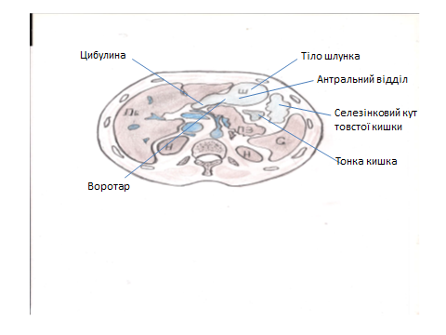
Рис. 4.1. КТ-синтопія взаємовідношення шлунка із сусідніми органами.

Томографічна картина залежить від характеру пухлини відповідно до класифікації BorrmannR. (1926) [162]. При скірозному типі пухлини (тип 1 по Bormann) відзначається концентричне потовщення стінки шлунка, її ригідність в зоні ураженого сегмента. Аденокарциноми за рахунок виділення муцину представлені у вигляді гіподенсивних пухлиноподібних утворень. Поширення гіподенсивної пухлини на сусідні органи з порушенням їх структури ми вважали достовірною ознакою інвазії пухлини шлунка. При скірозному характеру пухлинивнутрішньовенне контрастування супроводжується посиленням її візуалізації.
При поліповидному типі пухлини шлунка (тип 2 по BorrmannR.) відзначається потовщення стінки шлунка від 6мм до 4 см з виявленням тканинного утворення, що виступає в просвіт шлунка. В наших спостереженнях при товщині стінки шлунка більш ніж 2см, як правило, відзначали трансмуральне поширення пухлини із інвазією в сусідні органи. Додатково на це вказували відсутність жирових прошарків між стінкою шлунка та сусідніми органами, перигастральна тяжистість, нерівності зовнішнього контуру стінки шлунка та сусіднього органу. Підвищення щільності та нечіткість контуру парагастральної клітковини, її тяжистість, ми розцінювали як ознаку перифокального пухлинного процесу. Наявність збільшення щільності мезентеріальної клітковини та чепця, ділянок потовщення очеревини і асциту ми вважали як ознаки канцероматозу очеревини.

4.1.1. Оцінка стадії раку і ступеня інвазії пухлини шлунка за даними комп'ютерної томографії.
Обсяг та характер хірургічного лікування залежать від ряду факторів, найважливішими з яких є локалізація пухлини, ступінь поширеності процесу, наявність або відсутність ускладнень основного захворювання, наявність та ступінь супутніх захворювань. Визначення стадії раку шлунка до операції дозволяє вибрати тактику лікування і обсяг резекційногота реконструктивно-відновного етапів операції.Поширеність пухлинного процесу оцінювали відповідно до Міжнародної класифікації ТNM сьомого перегляду (2010р), де Т - первинна пухлина[181].
З метою вивчення можливостей КТ в діагностиці та стадіюванні первинної пухлини нами проведено аналіз результатів обстеження 107 хворих в віці від 36 до 73 років (чоловіків – 69, жінок – 38). В дослідження були включені хворі із локалізацією пухлини в різних відділах шлунка (кардіальний відділ – 8 хворих, тіло шлунка – 39, антральний відділ – 33, субтотальне ураження шлунка – 16, тотальне ураження – 11).
При виконанні КТ черевної порожнини ми мали данні про наявність злоякісної пухлини шлунка та її локалізацію в органі, що були підтверджені гістологічним дослідженням. Для визначення чутливості методу КТ було проведено порівняння результатів досліджень з даними передопераційної ФЕГДС. Результати наведені в таблиці 4.1.1.
Таблиця 4.1.1.
Чутливість метода КТ в порівнянні з ФЕГДС в хворих на місцево-поширений рак шлунка
Відділи шлунка  (кількість хворих) | Данні ФЕГДС | Чутливість | Данні  КТ | Чутливість
Кардіальний відділ (8) | 7 | 87,5% | 9 | 88,8%
Тіло (21) | 23 | 91,3% | 22 | 95,4%
Тіло + кардіальний (7) | 5 | 71,4% | 6 | 85,7%
Тіло+антральний (26) | 24 | 92,3% | 27 | 96,2%
Антральний (18) | 19 | 94,7% | 17 | 94,4%
Субтотальне ураження (16) | 18 | 88,8% | 15 | 93,7%
Тотальне ураження (11) | 11 | 100% | 11 | 100%
Всього / Середня чутливість | 107 | 89,4% | 107 | 93,4%

Нами розроблені діагностичні критерії та КТ-семіотика місцевої інвазії раку шлунка. Статус первинної пухлини Т4 було діагностовано нами на підставі наступних симптомів: 1) симптом вузлових утворень по зовнішньому контуру шлунка в зоні пухлинного ураження; 2) симптом інфільтрації парагастральної клітковини; 3) симптом відсутності гіподенсивного клітковинного прошарку між шлунком та стінками сусідніх органів; 4) потовщення стінки органів, що прилеглі до шлунка; 5) наявність тканинного компонента в сусідніх органах, зміна структури і контрастних характеристик органів на рівні інвазії пухлини шлунка (рис. 4.1.1.-6).

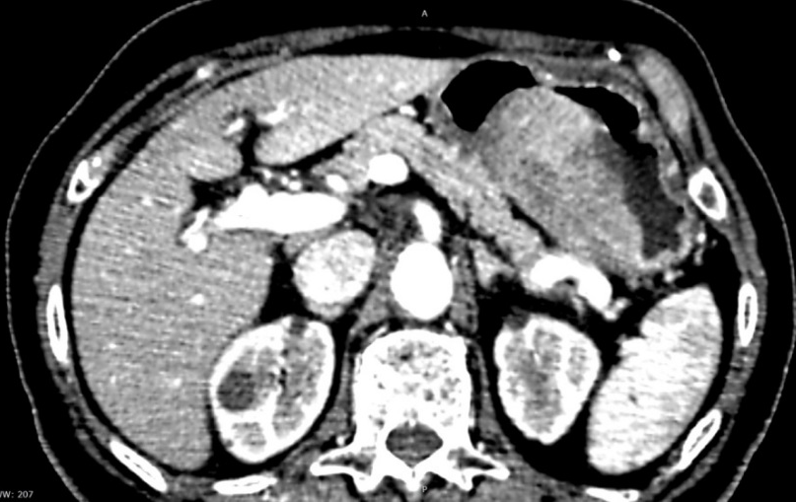
Рис. 4.1.1. КТ хворої С. Пухлина тіла шлунка, що поширюється на підшлункову залозу по задній стінці (обведено). Симптом тяжистості парагастральної клітковини, симптом вузлових утворень по зовнішньому контуру шлунка в зоні пухлинного ураження. Стадія Т4 N0 М0.

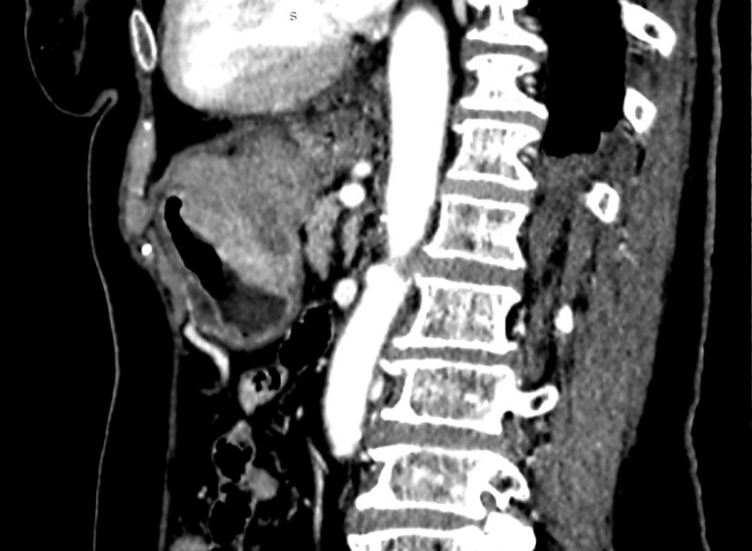
Рис. 4.1.2. КТ хворої В., 64 р. Симптом тяжистості парагастральної клітковини і потовщення стінки шлунка з наявністю вузлового утворення між шлунком і підшлунковою залозою(стрілка). Клітковинний простір між органами відсутній. Шлунок заповнений рідиною. Стадія Т4N0М0.

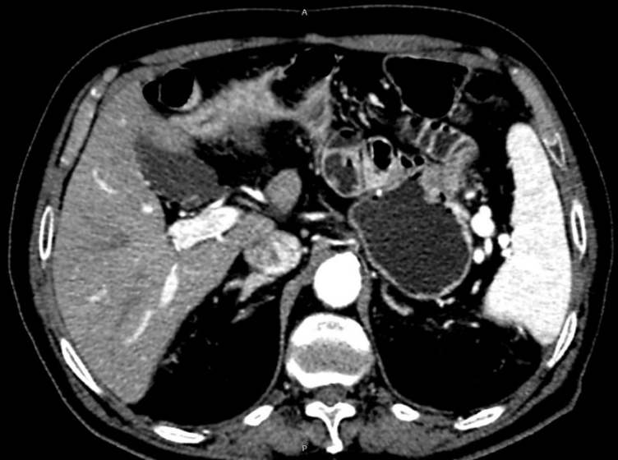
Рис. 4.1.3. КТ Хворого М., 74 р. Інвазія пухлини в поперечноободову кишку (обведено). Симптом відсутності клітковинного прошарку між шлунком і товстою кишкою. Симптом тяжистості парагастральної клітковини і наявності парагастральної лімфаденопатії (вказано стрілкою). Потовщення стінки шлунка до 2 см. Стадія Т4 N1 М0.

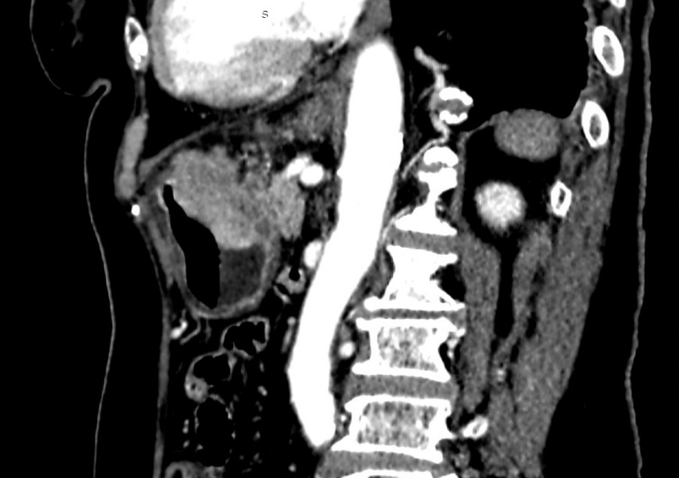
Рис. 4.1.4. КТ Хв-ї Д., 71р. Інвазія пухлини шлунка в печінку. Симптом відсутності клітковинного прошарку між шлунком і печінкою (стрілка). Ураження пухлиною тіла і антрального відділу шлунка. Статус Т4N0 М0.
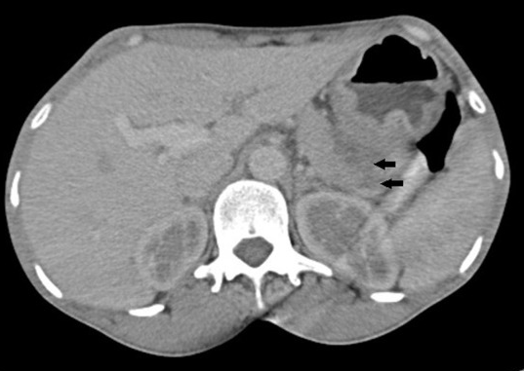
Рис. 4.1.5. КТ Хворого Д., 74 р. Інвазія пухлини шлунка в підшлункову залозу. Симптом відсутності клітковинного прошарку між шлунком і залозою. Спостерігається відсутність клітковинного прошарку між пухлиною і хвостом підшлункової залози (вказано стрілками). Ураження пухлиною тіла і антрального відділу шлунка. Стадія Т4 N1 М0.

Рис. 4.1.6. КТ хворогоС., 57 р. Симптомивузлових утворень по зовнішньому контуру шлунка в зоні пухлинного ураження, інфільтрації парагастральної клітковини, відсутності гіподенсивного клітковинного прошарку між шлунком і підшлунковою залозою, наявності тканинного утворення в зоні голівки і тіла підшлункової залози, зміни структури і контрастних характеристик на рівні інвазії пухлини шлунка. Шлунок заповнений рідиною. Стадія Т4 N2 М0.
Частота виявлення зазначених симптомів в досліджуваних хворих представлена в таблиці 4.1.2.
Таблиця 4.1.2.
Рентгенологічна семіотика місцево-поширеного раку шлунка за даними комп'ютерної томографії.
Симптом | Статус Т | Кількістьхворих | Відсоток виявлення
Потовщення стінки шлунка, наявність вузлових утворень | Т3, Т4 | 105 | 98,1%
Симптом інфільтрації парагастральної клітковини | Т3, Т4 | 104 | 97,1%
Відсутність гіподенсивного клітковинного прошарку між шлунком і сусідніми органами | Т4 | 106 | 99,1%
Потовщення стінки органів прилеглих до шлунка | Т4 | 102 | 95,3%
Наявність тканинного компонента, зміна структури сусідніх органів | Т4 | 98 | 91,5%

Найбільш достовірним симптомом, що вказував на наявність місцевопоширеного раку шлунка був симптом відсутності гіподенсивного клітковинного прошарку між шлунком і сусідніми органами, який був виявлений у 99,1% хворих.
З метою порівняння результатів КТ з морфологічної ситуацією в визначенні статусу Т у 107 хворих на рак шлунка було проведено дослідження операційних препаратів з визначенням інвазії пухлини в сусідні органи та наявності пухлинних клітин в краї резекції. В залежності від результатів морфологічного дослідження видалених зразків, нами проведений аналіз діагностичної точності та чутливості методу КТ в залежності від локалізації пухлини.Дані представлені в таблиці 4.1.3.

Таблиця 4.1.3.
Діагностична точність та чутливість методу КТ при місцево поширеному раку шлунка в залежності від характеру інвазії пухлини.
Характер інвазії пухлини | Печінка | Тіло, хвіст ПЗ | Голівка ПЗ | Ободова кишка | Загальна
Кількість хворих | 6+3/1 (8) | 30/5 (25) | 33/3 (30) | 35/2 (33) | 107/11 (96)
Діагностична точність | 88,8% | 83,3% | 90,9% | 94,3% | 89,7%
Діагностична специфічність | 7/8 = 87,5% | 22/25=  88,0% | 27/30  = 90,0% | 33/33 =  100% | 92,4%

В групі досліджуваних хворих збіг результатів КТ з висновками гістологічної поширеності пухлини в суміжні органи було відзначено в 89,7% , таким чином точність КТ в діагностиці розповсюдження пухлини шлунка на сусідніоргани виявилася рівною 89,7%, специфічність - 92,4%. Максимальні результати діагностичних характеристик щодо проникнення пухлини шлунка були відмічені для ободової кишки – точність 94,3, специфічність – 100%; мінімальними – для тіла та хвоста підшлункової залози – точність 83,3%, специфічність – 88,0%.
Таким чином, комп'ютерна томографія на підставі чіткого виділення симптомів дозволяє з високою точністю визначити ступінь поширення раку шлунка щодо його стінки, дозволяє діагностувати статус Т, визначити характер місцевого поширення пухлини, що відкриває подальші перспективи у виконанні радикальних оперативних реконструктивно-відновних операцій при місцево-поширеному раку шлунка.
4.1.2. Діагностика місцевого рецидиву раку шлунка за даними комп'ютерної томографії.
Для вірної оцінки наявності рецидиву пухлини шлунка потрібно знати норму після субтотальної дистальної резекції шлунка та гастректомії. За даними деяких дослідників, процес формування остаточного рубця в зоні операції та в парагастральній клітковині відбувається протягом 4 - 6 місяців. В нашому дослідженні в 15 хворих було виконано комбіновану екстирпацію культі шлунка при рецидиві рака.
Топографія органів черевної порожнини після субтотальної дистальної резекції шлунка зазнавала істотних змін в порівнянні із звичайною КТ-анатомією. В зоні шлунково-кишкового анастомозу відзначалися: 1) невелика деформація шлунка; 2) циркулярне рівномірне потовщення стінок шлунка до 5-8 мм; 3) деформація та деяке звуження просвіту тонкої кишки. Протяжність цих змін зазвичай не перевищувала 1-2 см, контури шлунка рівні й чіткі. Відзначалася відсутність клітинних просторів між шлунком та сусідніми органами за рахунок видалення сальників. При динамічному дослідженні КТ-картина залишалася стабільною, в окремих випадках спостерігалося незначне збільшення просвіту органу.
При гастректомії оперативне втручання більше за обсягом, ніж при субтотальній дистальній резекції шлунка. Шлунок мобілізується до діафрагми. Після видалення шлунка залишається тунель в брижі поперечноободової кишки, через який проводиться петля тонкої кишки, що підшивається до стравоходу. На КТ після цієї операції чітко диференціюється стравохідно-кишковий анастомоз, привідната відвідна петлі тонкої кишки.Знання цієї анатомічної картини дуже важливе, тому що зазвичай рецидивні пухлини після гастректомії виникають в зоні стравохідно-кишкового анастомозу із ранньою інвазією в товсту кишку та її брижу.
Рентгенологічна оптична щільність даних структур відрізняється від щільності пухлини, проте в ряді випадків, може давати рентгенологічну тінь, щосхожаз пухлинною. В таких випадках диференціально-діагностичними заходами є повторна ФЕГДС з прицільною біопсією зони анастомозу, динамічне абдомінальне або внутрішньопорожнинне УЗД, а також динаміка клінічних та біохімічних аналізів.
Частину диференційно-діагностичних труднощів можна вирішити, використовуючи певні методичні прийоми. Перш за все це гарне заповнення кукси шлунка та тонкої кишки контрастною речовиною. З цією метою використовували прийом водорозчинної контрастної речовини 100 мл безпосередньо перед та під час дослідження. Для кращої діагностики стану стінки сусідніх органів куксу шлунка заповнювали рідиною (омніпак, вода), при цьому чітко відображувалися стінки кукси шлунка. Дуже інформативні поліпозиційне дослідження тамультипланарна реконструкція. Такі прийоми в більшості випадків дозволяли диференціювати нормальні анатомічні структури від рецидивної пухлини.
На підставі найбільш характерних і частішевиявлених симптомів ми розробили КТ-семіотику рецидивних пухлин після субтотальної дистальної резекції шлунка та гастректомії. Після субтотальної дистальної резекції шлунка вразі рецидиву частіше в зоні шлунково-кишкового анастомозу виявлялося пухлинне утворення неправильно-овальної форми, з нерівними контурами, неоднорідної структури. В зоні анастомозу характерні наступні симптоми: 1) циркулярне, нерівномірно виражене потовщення стінки шлунка більше 15 мм; 2) нерівні зовнішні контури; 3) пухлинний стеноз зони анастомозу; 4) інфільтрація навколишньої клітковини; 5) збільшення регіонарних лімфатичних вузлів. Рецидив, як правило, супроводжували збільшення регіонарних лімфатичних вузлів і поширення процесу на навколишні тканини або органи (рис. 4.1.7.).
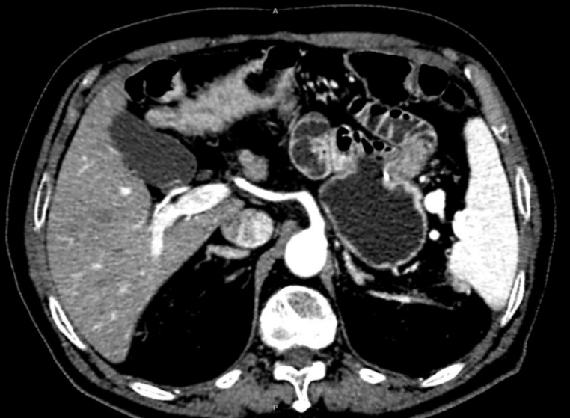
Рис 4.1.7. КТ хворого Д., 67 р. через 2 роки 4 міс. після субтотальної дистальної резекції шлунка. Симптоми циркулярного потовщення стінки шлунка в зоні шлунково-кишкового анастомозу, пухлинного стенозу зони анастомозу. Стадія Т2 N0 М0. Prolongatio morbi.
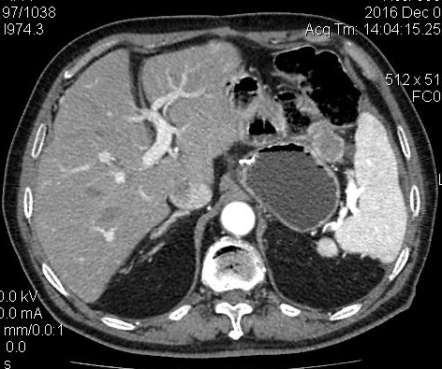
Рис 4.1.8. КТ хворогоТ., 76 р. через 18 міс. після субтотальної дистальної резекції шлунка. Симптоми циркулярного потовщення стінки шлунка в зоні шлунково-кишкового анастомозу,нерівності зовнішніх контурів, інфільтрації навколишньої клітковини, збільшення регіонарних лімфатичних вузлів. Стадія Т2 N1M0.Prolongatiomorbi.

Для діагностики рецидивних пухлин шлунка після гастректомії застосовуються ендоскопічний, рентгенологічний методи. Ці методи найбільш ефективні при локалізації рецидивної пухлини в просвіті шлунково-кишкового тракту. КТ відіграє роль уточнюючого та доповнюючого методу. В випадках локалізації рецидиву зовні просвіту стравохідно-кишкового анастомозу КТ відіграє роль ведучого, практично безальтернативного методу діагностики рецидивів раку шлунка. При рецидиві пухлини в зоні стравохідно-кишкового анастомозу відзначаються нерівномірне потовщення стінки, звуження і деформація просвіту, нерівні зовнішні контури, навколишня клітковина між зоною анастомозу та сусідніми органами відсутня і в разі формування «петльового» анастомозу–інвазія в поперечноободову кишку та її брижу. Вусіх хворих відзначалося збільшення лімфатичних заочеревинних вузлів (рис. 4.1.9., рис. 4.1.10.).
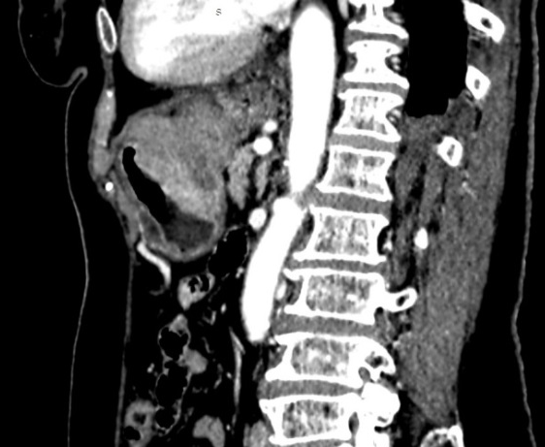
Рис. 4.1.9. КТ Хворої П.,65 р. Через 22 міс. після гастректомії. Рецидив раку шлунка. Симптоми потовщення стінок в зоні анастомозу, інвазія пухлини в товсту кишку. Множинні (більше 3) лімфовузли в заочеревинному просторі. Стадія Т2 N1 M0.

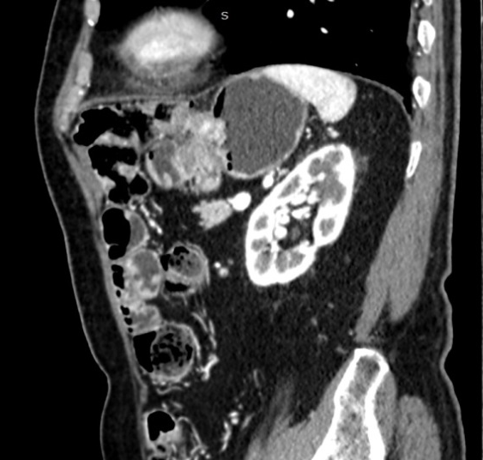
Рис. 4.1.10. КТ ХворогоВ.,65 р. Через 20 міс. після гастректомії. Рецидив раку шлунка. Симптоми потовщення стінок в зоні анастомозу, відсутність клітковинного прошарку між зоною анастомозу та сусідніми органами, інвазія пухлини в товсту кишку. Множинні (більше 3) лімфовузли в заочеревинному просторі. Стадія Т3 N2M0.

З метою порівняння результатів КТ з морфологічної ситуацією в визначенні рецидивураку шлунка після гастректомії або субтотальної дистальної резекції шлунка в25 хворих було проведено дослідження операційних препаратів з визначенням інвазії рецидивної пухлини в сусідні органи. В залежності від результатів морфологічного дослідження видалених препаратів, проведений аналіз діагностичної точності та специфічності методу КТ. Дані представлені в таблиці 4.1.4.
Таблиця 4.1.4.
Діагностична точність та чутливість методу КТ при рецидивному місцево поширеному раку шлунка в залежності від характеру інвазії пухлини.
Характер інвазії пухлини | Голівка ПЗ | Тіло, хвіст ПЗ | Ободова кишка | Загальна
Кількість хворих | 7/1 (6) | 3/1 (2) | 15/1 (14) | 25/3 (22)
Діагностична точність | 85,7% | 66,6% | 93,3% | 88,0%
Діагностична специфічність | 94,7% | 90,5% | 96,1% | 93,7%

Таким чином, оптимальним терміном виконання контрольної КТ черевної порожнини є 4-6 міс. після операції. В термін до 4 міс. головне завдання КТ - діагностика післяопераційних ускладнень. В більш пізні терміни показання до КТ виникають у зв'язку з появою в хворого клінічних, ендоскопічних та лабораторних ознак рецидиву, при цьому контрольна КТ може бути надзвичайно значима. В нормі у віддалені терміни після операції картина стабільна або відзначається подальше зменшення післяопераційних змін. При наявності рецидиву раку шлунка після субтотальної дистальної резекції або гастректомії при КТ виявляються патогномонічні симптоми: циркулярне потовщення стінки кукси шлунка або зони стравохідно-кишкового анастомозу, пухлинний стеноз зони анастомозу, збільшення регіонарних або заочеревинних лімфатичних вузлів, відсутність клітковинного прошарку тапоширення процесу на навколишні тканини або органи. Визначення цих симптомів дозволяє діагностувати рецидив раку шлунка з діагностичною точністю 88,0% та специфічностю – 93,7%.

4.2. Передопераційна підготовка та анестезіологічне забезпечення комбінованих операцій з приводу ускладненого місцево-поширеного раку шлунка.
Оперативне втручання з приводу місцево-поширеного раку шлунка - досить важка травма, що супроводжується пошкодженням життєво важливих органів і структур черевної порожнинив хворих з грубими метаболічними порушеннями. Пухлинний процес і супутні хронічні захворювання значно знижують адаптаційні та функціональні можливості організму хворих. Тому потрібна ретельна передопераційна підготовка, що спрямована на максимальне усунення виявлених порушень. Крім того, інфікування та розпад місцево-поширеної пухлини викликає колонізацію в кишечнику умовно-патогенної та патогенної кишкової мікрофлори з високим титром,щоє додатковим фактором ризику розвитку післяопераційних гнійно - септичних ускладнень.
Більшість хворих (54,5%) обох груп мали супутню патологію, зокрема, серцево-судинної, дихальної та ендокринної систем (ІХС, гіпертонічна хвороба, хронічні неспецифічні захворювання легенів, хронічні гепатити, цукровий діабет, патологію нирок). Слід враховувати, що в загальній групі 37,1% оперованих хворих становили особи похилого (старше 60 років) і 21,7% - старечого віку (більше 70 років).
В зв'язку з тим, що вусіх хворих на місцево-поширений рак шлунка були відзначені ускладнення раку шлунка, в передопераційному періоді проводився комплекс заходів, що спрямовані на компенсацію гомеостазу.
При лікуванні пацієнтів основної групи ми застосовували етапну схему анестезіологічного забезпечення, що включала: І етап – передопераційна підготовка, ІІ етап – інтраопераційнеанестезіологічнезабезпечення, ІІІ етап – інфузійно-трансфузійна терапія (ІТТ) в післяопераційному періоді. Паралельно з діагностикою та визначенням хірургічної тактики, проводилася оцінка тяжкості стану та резервів адаптаційно-компенсаторних можливостей організму пацієнтів, що враховувалосяпри виборі обсягу та методу хірургічноговтручання.
В якості інтегративного показника оцінки загального стану була обрана шкала SAPS II, що найбільше відповідає показникам, щодосліджували. Тяжкість загального стану по шкалі SAPS II оцінювалася в 56 (13,4%) хворих групи порівняння та 63 (15,0%) хворих основної групи, які в зв’язку з тяжкості стану були госпіталізовані в відділення реанімації. Дані, що отримані в досліджуваних групах при госпіталізації наведені в таблиці 4.2.1.
Таблиця 4.2.1.
Загальний стан хворих при госпіталізації (по шкалі SAPS II).
 | Кількість хворих
 | 0-9 балів | 10-19 балів | 20-29 балів | ≥30 балів
Група (n=56)порівняння | 4 (7,1%±2,1%) | 16 (28,5%±2,7%) | 33 (58,9%±2,1%) | 3 (5,3%±1,0%)
Основна  група (n=63) | 3 (4,7%±1,9%) | 21 (33,3%±2,6%) | 37 (58,7%±2,2%) | 2 (3,1%±1,4%)
χ²=0,063, р=1,000

Передопераційна підготовка проводилася в стислі терміни. При цьому необхідно було провести корекцію гіповолемії, анемії, гіпопротеїнемії, електролітних порушень, рівня глюкози, порушень реології крові, нормалізувати артеріальний тиск та поліпшити трофіку міокарда.
Метою передопераційної підготовки було досягнення рівня: гемоглобіну не нижче 100 г/л, гематокриту - 30-32%; загального білка ≥ 65 г/л; концентрації альбуміну ≥ 28-30 г/л; допустимими значеннями для сечовини та креатиніну в крові пацієнтів перед виконанням розширених і комбінованих втручань вважали 8 ммоль/л та110 мкмоль/л відповідно. До операції в хворих основної групи також визначали трофічний статус – індекс маси тіла (ІМТ=зріст (см)–100–(зріст–150)/4) таступінь нутритивної недостатності (за Кредич, 2003).
В разі легкого ступеня нутритивної недостатності використовували таку схему підготовки: 1000 мл розчину амінокислот (Аміноплазмаль Гепа, Аміносол КЕ), 500 мл 10% розчину глюкози, добові дози електролітів (калій - 1 ммоль/кг/добу; натрій - 1,5 ммоль/кг/добу, хлор - 2,5 ммоль/кг/добу).
При середньому ступені білково-енергетичної недостатності застосовували: розчини амінокислот (800-1000мл), альбумін 20% 100-200 мл/добу, ліпофундін-MCT / LCT 10% - 500 мл, глюкоза - 10% - 500-1000 мл, добові дози електролітів.
В випадках обмінних порушень і втрати маси тіла більше 20% від належного нутритивна недостатність корегувалася використанням схеми: розчини амінокислот (1000 мл), альбумін 20% - 200 мл, ліпофундін - MCT / LCT 20% - 500 мл, глюкоза 20% - 1000 мл, добова доза електролітів.
На тлі проведеної терапії з використанням диференційованих схем нам вдалося домогтися наступної динаміки інтеграційного показника за шкалою SAPS ІІ (табл. 4.2.2.).
Таблиця 4.2.2.
Передопераційні показники в групах по шкалі SAPS ІІ
 | Кількість хворих
 | 0-9 балів | 10-19 балів | 20-29 балів | ≥30 балів
Група(n=56) порівняння | 5 (8,9%±2,0%) | 20 (35,7%±2,6%) | 28 (50,0%±2,1%) | 3 (5,3%±1,0%)
Основна  група (n=63) | 6 (9,5%±1,9%) | 34 (53,9%±2,4%) | 22 (34,9%±1,8%) | 1 (1,5%±0,4%)

Наведені показники свідчать про достовірне поліпшення загального стану хворих в основній групі на тлі застосування зазначених схем терапії щодо групи порівняння(р<0,01). Це дозволило планувати розширені та комбіновані операції в більшого відсотка хворих основної групи.
Однак, поряд з оцінкою загального статусу організму, при оцінці можливостей виконання радикальних комбінованих оперативних утручань велику роль відіграють показники білкового обміну. При аналізі динаміки лабораторних показників найбільшу увагу ми звертали на такі показники: вираженість анемії, гіпо-та диспротеінемії, концентрації азотних шлаків крові, показники згортання крові. Незважаючи на доступність зазначених показників, за нашими даними, вони сильно корелювали зі ступенем переносимості того чи іншого варіанту хірургічного втручання і ризиком розвитку ранніх та пізніх хірургічних ускладнень.Наводимо доопераційні значення основних показників (табл. 4.2.3.).
Таблиця 4.2.3.
Ступінь компенсації показників гомеостазу перед операцією в обох групах.
Показники | Кількість спостережень (%). Групи: порівн. (n=212) основна (n=206)
Показники | Компенсація |  | Субкомпенсація |  | Декомпенсація
Показники | порівняння | основна | порівняння | основна | порівняння | основна
Hb 120-140 г/л | 27,8% | 39,3% | 52,8% | 51,9% | 19,3% | 8,7%
Загальний білок 65-85 г/л | 21,6% | 45,1% | 46,2% | 39,8% | 32,1% | 15,0%
Альбумін28-35 г/л | 20,3% | 39,8% | 43,4% | 43,6% | 36,3% | 16,5%
А/Г0,9-1,1 | 21,2% | 42,7% | 44,3% | 43,7% | 34,4% | 13,6%
Сечовина 2,5-8,0 ммоль/л | 64,6% | 77,2% | 27,8% | 18,4% | 7,5% | 4,3%
Креатинін60-120 мкмоль/л | 58,4% | 78,2% | 31,1% | 17,5% | 10,4% | 4,3%
К⁺3,3-5,5 мкмоль/л | 26,4% | 40,8% | 50,0% | 50,0% | 23,6% | 9,2%

Дані таблиці свідчать, що в більшості випадків (83,5 - 95,7% в залежності від досліджуваного показника) в передопераційному періоді, проведена консервативнатерапія,дозволила досягти суб-, або компенсації клініко-лабораторних показників, загального стану та резервів організму пацієнтів в основній групі. В таких хворих обсягом оперативного втручання, щопланувалибули радикальні комбіновані та реконструктивно-відновні операції. В групі порівняння дані показники були значно нижчими (p<0,05).
Не менш важливим завданням периопераційного періоду та анестезіологічного забезпечення є визначення порушень гомеостазу в різні терміни та їх компенсація. В хворих основної групи проведення етапної ІТТ забезпечувало своєчасну корекцію порушень, що буливиявлені. Відмінності показників гемоглобіну в різні терміни представлені в таблиці 4.2.4.
Таблиця 4.2.4
Динаміка рівня гемоглобіну в різні терміни в досліджуваних групах
Групи / Час дослідження |  | НВ (г/л)
 |  | N | Середнє | Стандартна помилка середнього | Максимальний | Мінімальний | Медіана | Стандартне відхилення
Група порівняння | Госпіталізація | 212 | 98,9 | 1,6 | 170 | 30 | 103 | 24
Група порівняння | 3-5 доба | 212 | 101,8 | 1,4 | 158 | 39 | 103 | 20,3
Група порівняння | 10-12 доба | 178 | 106,1 | 1,1 | 143 | 65 | 107 | 15,2
Група порівняння | Більше 12 діб | 16 | 100,2 | 3,9 | 119 | 63 | 100 | 15,6
Основна група | Госпіталізація | 206 | 98,9 | 1,7 | 161 | 35 | 103 | 24,9
Основна група | 3-5 доба | 206 | 108,3 | 1,1 | 154 | 60 | 108 | 16
Основна група | 10-12 доба | 204 | 108,1 | 1,1 | 150 | 40 | 109 | 15,6
Основна група | Більше 12 діб | 60 | 110 | 1,8 | 150 | 73 | 108,5 | 14,3

Відмінності показнику рівня гемоглобіну в основній групі та групі порівняння на етапі госпіталізаціїта на 10-12 добу дослідження незначущі при p> 0,05. На 3-5 добу та понад 12 діб - відмінності в показниках рівня гемоглобіну значущі. Достовірність відмінностей (p-value) склала p = 0,003 p = 0,03 відповідно. Перевірка виконувалася з використанням статистичного t-критерію Стьюдента (в припущенні нормального розподілу), а також рангового критерію Краскела-Уолліса.
Відмінність концентрації загального білка в різні терміни периопераційного періоду представлена в таблиці 4.2.5.
Таблиця 4.2.5.
Динаміка рівня загального білка в різні терміни в досліджуваних групах
Групи / Час дослідження |  | Загальний білок, (г/л)
 |  | N | Середнє | Станд. помилка середнього | Максимальний | Мінімальний | Медіана | Стандартне відхилення
Група порівняння | Госпіталізація | 212 | 60 | 0,6 | 82,5 | 28 | 61 | 8,6
Група порівняння | 3-5 доби | 212 | 57,4 | 0,5 | 76,5 | 36 | 57 | 8
Група порівняння | 10-12 доби | 178 | 58 | 0,5 | 72,4 | 39 | 58,2 | 6,6
Група порівняння | Більше 12 діб | 16 | 56,8 | 2 | 73,8 | 38 | 58,1 | 8
Основна група | Госпіталізація | 206 | 64 | 0,6 | 83,1 | 38 | 64 | 8,9
Основна група | 3-5 доби | 206 | 60,9 | 0,5 | 81,2 | 41 | 62,3 | 6,9
Основна група | 10-12 доби | 204 | 61 | 0,5 | 76 | 29 | 62,5 | 6,9
Основна група | Більше 12 діб | 60 | 63,5 | 0,9 | 77 | 42,5 | 63,6 | 7,3

Відмінність показнику рівня загального білкав основній групі та групі порівняння на етапі госпіталізації, на 3-5 добу, на 10-12 добу та на етапі дослідження більше 12 діб - відмінності в показниках загального білка значимі, значення p-value = 0,006, при p<0,05. Перевірка виконувалася з використанням статистичного t-критерію Стьюдента (в припущенні нормального розподілу), а також рангового критерію Краскела-Уолліса.
Комбіновані та реконструктивно-відновні операції, що були застосовані в основній групі пов'язані з потужнимбольовим синдромом, масивним цитолізом, значною крововтратою, охолодженням організму. Це призводить до активації каскаду гуморальних факторів запалення. Розвивається системна патобіохімічна відповідь, так званий «синдром системної запальної відповіді»- systemic inflammatory response syndrome (SIRS), що призводить до системного ураження ендотелію всіх життєво важливих органів та формування синдрому поліорганної недостатності. В її розвитку має значення тривалість операціїта обсяг крововтрати.
На обсяг інфузійної терапії під час операції в хворих обох груп впливало багато різних факторів. В жодному разі не слід ігнорувати результати оцінки стану внутрішньосудинного об'єму рідини під час операції. Основні причини загибелі пацієнтів в групі порівняння у периопераційному періоді - застійна серцева недостатність та набряк легень. При комбінованих операціях, потрібно враховувати як втрати рідини, так і її перерозподіл в бік інтерстиціального простору, що призводить до розвитку набряку легенів та застійної серцевої недостатності. Це ми спостерігали в групі порівняння. Вважається, що в основі такого перерозподілу лежить зміна проникності судин, а причиною зміни проникності є викид прозапальних цитокінів, в тому числі інтерлейкінів 6 і 8, а також фактора некрозу пухлини (TNF) в результаті стресової реакції на оперативне втручання.
В хворих основної групи під час операції проводилася інфузійна терапія, що направленана підтримку преднагрузки та серцевого викиду. В пацієнтів основної групи у випадках погіршення скорочувальної здатності міокарда інфузійна терапія проводилась в такому обсязі, щоб підтримувати мінімальнийкінцево-діастолічний тиск, що дозволяє на цьому тлі застосовувати препарати для інотропної підтримки.
Так під час операції в хворих основної групи до обсягу інфузійної терапії додавали обсяг рідини, необхідний для відновлення крововтрати. Крововтрата завжди супроводжується перерозподілом рідини і втратою обсягу позаклітинної та внутрішньоклітинної рідини. Причому заповнювали її так, щоб обсяг введеної рідини був більше обсягу втраченої крові. При відшкодуванні крововтрати в хворих основної групи кристалоїдними розчинами для підтримки адекватного обсягу внутрішньосудинної рідини потрібно в три рази більше розчинів, ніж було втрачено крові. Звідси і прагнення з'єднати кристалоїдні розчини з розчинами гідроксіетильованого крохмалю (ГЕК).
Післяопераційне знеболювання. Оптимальним методом є введення в епідуральний простір через катетер, встановлений на рівні Th6-Th8 (інтраопераційно) суміші бупівакаїна (0,125-0,25%) і фентаніла (4-8 мл 0,005% розчину на 50 мл 0,9% фізіологічного розчину). Введення починають в перші години від моменту надходження хворого в відділення інтенсивної терапії і проводять безперервно за допомогою інфузомата, протягом 2-3 діб. При необхідності аналгетичний ефект підсилювали введенням нестероїдних протизапальних препаратів. Позитивними ефектами такої схеми аналгезії є мінімальні дози наркотичних анальгетиків і, природно, можливість ранньої та максимальної активізації хворого (відсутність седації і адекватний аналгетичний ефект); мінімальний вплив на системну гемодинаміку; регіонарна блокада сприяє адекватному кровообігу в зоні операції; стимуляції і ранньому відновленню кишкової перистальтики, а також профілактики післяопераційного панкреатиту.
В основі порушень кровообігу та перфузії органів в ранньому післяопераційному періоді, перш за все, лежить значна гіповолемія. Ознаки серцевої недостатності виявлялися не більше ніж у 7 (3,4%) хворих основної групи, в таких випадках проводилася інотропна підтримка. Факторами ризику були похилий вік, масивна крововтрата (> 30% ОЦК), гіповолемія та ішемія міокарда. Для підтримки адекватної гемодинаміки в таких випадках проводилася необхідна ІТТ в адекватному обсязі з співвідношенням колоїдних і кристалоїдних розчинів 1: 1 – 1: 1,5.
Ускладнення з боку серцево - судинної системи: інфаркт міокарда та гостра серцево - судинна недостатність, глибокі порушення ритму серця спостерігалися в8 (3,8%) хворих, а тромбоемболію легеневої артерії діагностовано в4 (1,9%)хворих в групі порівняння. Корекція гіперкоагуляції та профілактика тромбоемболічних ускладнень в хворих основної групи проводилася введенням низькомолекулярних фракцій гепарину в дозах відповідних ризику тромбоемболії (Фраксипаріна, Фрагміна, Клексана). Використовувалися лікувальні дози препаратів. Диференційоване застосування антикоагулянтної терапії дозволило знизити кількість тромбоемболічних ускладнень в хворих основної групи до 0,9%.
В обох групах хворих інтенсивна терапія після операції включала введення антибактеріальних, протизапальних препаратів, корекцію гомеостазу, гемодинамічних порушень, корекцію порушень мікроциркуляції, електролітних порушень, метаболічного ацидозу, поліпшення реологічних властивостей крові, корекцію гіпопротеніеміі, обміну ліпідів, детоксикаційні заходи, гепатотропну терапію, нутритивну підтримку.
З першої доби післяопераційного періоду призначалися інфузії Латрена (ізоосмолярний розчину електролітів в поєднанні з пентоксифіліном) по 200 мл 2 рази на добу. Крім того, проводилися інфузії гіперосмолярних кристалоїдних розчинів (Реосорбілакт, Сорбілакт 10 мг/кг/добу), що сприяло відновленню моторики кишечнику. З другої доби післяопераційного періоду призначалися прокінетики (Метоклопрамид 2 мл 3 рази на добу внутрішньовенно).
Усім хворим в післяопераційному періоді проводилася інфузійно-детоксикаційна терапія, в основі якої лежить гемодилюція, зв'язування і інактивація токсичних продуктів в судинному руслі, поліпшення реологічних властивостей крові та мікроциркуляції. Для проведення гемодилюції використовувалися 0,9% розчин NaCl, розчин Рінгера, 5% розчин глюкози. Темп інфузійної терапії та її обсяг вирішувалися в кожному конкретному випадку індивідуально під динамічним контролем центрального венозного тиску, екскреторної функції нирок, лабораторних показників крові та стану серцево-судинної системи. Оптимальний рівень гемодилюції більшою мірою визначав показник гематокриту (в межах 27 - 32%). Добова доза інфузії коливалася від 30 до 100 мл/кг маси пацієнта при достатньому діурезі.
Метаболічна корекція в хворих основної групи досягалася засобами інфузійної терапії, що була спрямована на усунення порушень гемодинаміки, порушень кислотно-основного стану, корекцію гіповолемії, а також поліпшення реологічних та транспортних функцій крові. З цією метою широко застосовували декстрани в дозі 1-1,5 мл/кг/добу, комбінацію декстранів з пентоксифіліном - 2-3 мл/кг/добу, препарати бурштинової кислоти.
Сучасні тенденції до зниження обсягу гемотрансфузій, плазми та альбуміну людини диктували необхідність застосування нових колоїдних інфузійних розчинів на основі гідроксиетилкрохмалю. В комплексі інфузійної терапії застосовувалися колоїдні розчини (низькомолекулярні декстрани - Реополиглюкин, похідні гідроксиетилкрохмалю - Рефортан та препарат модифікованого желатину Гелофузин). Добова кількість колоїдів становила до 20 мл/кг. Крім того обов'язково застосовувалися протинабрякові засоби –нестероїдні протизапальні препарати, L-лізин, Н1-блокатори.
Антибактеріальна терапія відіграє важливу роль в лікуванні хворих, щооперовані. Хворим основної групи, в яких виконувалися комбіновані операції, для профілактики гнійно-септичних ускладнень застосовувалася комбінована антибактеріальна терапія в режимі деескалації. Для цієї мети використовувалися карбопенеми, цефалоспорини III-IV покоління, ванкоміцин, аміноглікозиди, метронідазол та протигрибкові препарати, а також в схему терапії включали імуноглобуліни та методи екстракорпоральної детоксикації. Антибактеріальна терапія проводилася з використанням комбінації карбопенемів або цефалоспоринів III-IV покоління, метронідазолу та аміноглікозидів у 76% хворих, фторхінолонів та метронідазолу у 24% хворих. Так з 51-го пацієнта основної групи, в яких виконували мультивісцеральні резекції, гнійно-септичні ускладнення спостерігали тільки втрьох.
Профілактика розвитку печінкової недостатності включала ранню гепатопротекцію, раціональну антибактеріальну терапію в поєднанні з корекцією метаболічних порушень, попередженні гіповолемії та гіпоксемії. З метою попередження та корекції розладів функціонального стану печінки, призначали гепатопротектори (Ессенціале, Гептрал, Гепамерц, Ліпоєва кислота, Тіотриазолін). Свіжозаморожену плазму переливали при наявності ознак коагулопатії споживання та зниження коагуляційного потенціалу.
З метою поліпшення периферичної гемодинаміки, корекції мікроциркуляції та профілактики післяопераційного панкреатиту використовувалися інгібітори протеаз (Контрикал, Гордокс), а також пентоксифілін, дія яких запобігає тромбоцитарній агрегаціїта знижує функціональну активність тромбоцитів. З метою профілактики післяопераційного панкреатиту в хворих, в яких виконано комбіновану гастректоміюіз резекцією підшлункової залози (32 хворих) використовували введення аналогів соматостатину (Сандостатин, Октрастатин, Октра 0,1 мг підшкірно).
Застосування раннього ентерального харчування можливо при наявності легкогота середнього ступеню ентеральної недостатності, тобто при виконанні комбінованої гастректомії. Ентеральне харчування пріоритетний метод нутритивної підтримки і здійснюється трансназальним проведенням кишкового зонда за зони анастомозів під час операції. В подальшому починаючи з другої-третьої доби після операції здійснювали постійне введення ентерального харчування за допомогою дозатора. Адаптація шлунково-кишкового тракту збалансованим сольовим розчином з додаванням розчину 5% глюкози та глутаргіну 2-2,5 г в хворих основної групи сприяла відновленню перистальтики в ранні терміни після операції та компенсації нутритивного статусу хворих.
З метою корекції анемії (рівень гемоглобіну менше 80 г/л) в післяопераційному періоді проводилися переливання еритроцитарної маси, перевага віддавалася вливанням відмитих еритроцитів. З метою поліпшення газотранспортної функції крові у 18% хворихпроводилися інсуфляціїзволоженогокисню.
В результаті застосування викладених покрокових схем ведення периопераційногоперіоду та анестезіологічного забезпечення в пацієнтів основної групи відзначена наступна позитивна динаміка зміни інтегрального показника загального стану за шкалою SAPS ІІ (табл. 4.2.6.).

Таблиця 4.2.6.
Динаміка змін показника загального стану хворих у післяопераційному періоді по шкалі SAPS ІІ
Групихворих | Післяопераційна доба
Групихворих | 1 | 3 | 7 | 10 | 12
Група порівняння | 27,8 | 24,5 | 19,7 | 18,1 | 14,3
Основна група | 29,3 | 23,5 | 17,2 | 14,1 | 10,2

Дані, що наведені в таблиці, свідчать про значно більш швидкепокращення загального стану хворих основної групи, відновлення основних вітальних функцій, зниження рівня інтоксикації, та тим самим зниження ризику ускладнень і прискорення термінів репарації при застосуванні етапного периопераційногота анестезіологічного забезпечення(p<0,05).
Таким чином, представлена ​​стратегія анестезіологічного забезпечення периопераційного періоду вирішує питання вибору хірургічної тактики в хворих із ускладненим місцево-поширеним раком шлунка, що потребують виконання комбінованих та реконструктивно-відновлювальних операцій. Сенсом покрокової анестезіологічної тактики є виявлення та компенсація наявних порушень гомеостазу в хворих на ускладнений місцево-поширений рак шлунка, забезпечення адекватної діагностики ускладнень ракового процесу до операції, виявлення та корекція супутньої патології, визначення можливих ускладнень в період хірургічного лікування та забезпечення оперативного втручання згідно з передбаченим обсягом.

4.3. Особливості невідкладних оперативних втручань при ускладненнях місцево-поширеного раку шлунка.
4.3.1. Діагностика і вибір хірургічної тактики при місцево-поширеному раку шлунка, що гостро кровоточить.
В ДУ "Інститут загальної та невідкладної хірургії ім. В.Т. ЗайцеваАМН України" протягом багатьох років надається лікувальна допомога хворим на злоякісні новоутворення шлунка, переважно з розвитком гострих ускладнень, таких як кровотеча, стеноз та перфорація. Це в деякій мірі визначило прийняту в клініці тактику. Суть її зводиться до бездоганного дотримання наступних основних принципів:
1) усунення ускладнення, що загрожує життю хворого;
2) виконання резекційних оперативних втручань, спрямованих на видалення основного пухлинного конгломерату;
3) виконання лімфодисекції в необхідному обсязі;
4) проведення верифікації діагнозу шляхом морфологічних досліджень на всіх етапах лікування;
5) виконання хіміотерапії до операції та в післяопераційному періоді.
Вхворих з ускладненнями місцево-поширеного раку шлунка застосовувалась двоетапна тактика лікування на основі широкого використання малоінвазивних втручань на першому етапі.
Всім хворим на рак шлунка, що гостро кровоточить зроблена спроба зупинки кровотечі за допомогою мініінвазивних технологій. Найбільш поширений метод ендоскопічного гемостазу, що включав первинну оцінку джерела кровотечі, проведення ендоскопічного кліпування судин, що кровоточать, коагуляції та кріовпливу, зрошення пухлини щокровоточить гемостатиками таплівкоутворюючими речовинами. Досягнення тимчасового гемостазу дозволяло провести інтенсивну передопераційну підготовку, що включає відновлення крововтрати, корекцію порушень систем гомеостазу, стабілізацію та компенсацію супутніх захворювань [22, 25, 33, 34].
В хворих основної групи застосовувався діагностично-лікувальний алгоритм, що представлено на рис. 4.3.1.
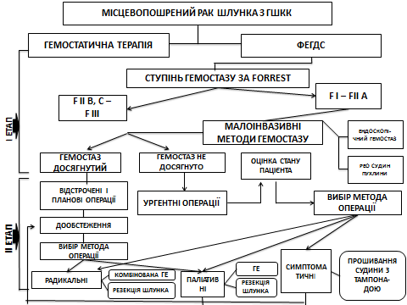
Рис. 4.3.1. Діагностично-лікувальний алгоритм в хворих на МПРШ, що ускладнений ГШКК.

Ендоскопічний гемостаз включав проведення кліпування судин пухлини шлунка, що кровоточать, коагуляціютакріовплив, зрошення пухлини, що гостро кровоточить гемостатиками таплівкоутворюючими речовинами, ендоскопічний ін’єкційний гемостаз, аргоно-плазменну коагуляцію. Дані втручання здійснювалися послідовно від простого до складного. Всього кровотечу, що ускладнила перебіг МПРШ виявлено у 129 (30,9%) хворих групи порівняння та у 123 (29,4%) основної групи. Кровотеча, що триває була виявлена у 47 (22,2%) хворих групи порівняння та 47 (22,8%) хворих основної групи. Досягнення тимчасового ендоскопічного гемостазу у 47 (11,2%) хворих основної групи з кровотечею з пухлини шлунка, що триває, дозволило провести інтенсивну передопераційну підготовку з відстроченим оперативним утручанням протягом 2 - 5 діб після госпіталізації. Методи ендоскопічного гемостазу, що застосовано у хворих обох груп представлено в таблиці 4.3.1.
Таблиця 4.3.1.
Методи ендоскопічного гемостазу в хворих обох груп
Метод досягнення ендоскопічного гемостазу | Гемостаз за FORREST | Основнагрупа(n= 123) | Група порівняння (n = 129)
Ендоскопічний ін’єкційний гемостаз | F I A,В,Х | 26 (26) | -
Зрошення холодною ε-АКК | F I B, I X,  II A, II B, II C | 44 (6) | 35 (5)
Промивання шлунка холодною водою (3-5 л після первинного огляду) | F I B, I X,  II A, B | 18 (2) | 12 (2)
Лігування ділянки виразки пухлини за допомогою дистального ковпачка | F I B | 2 (2) | -
Електрокоагуляція судини на протязі | F I B | 5 (5) | -
Кліпування судини | F I A, I B | 3 (3) | -
Аргоно-плазменна коагуляція | F I B, I X | 3 (3) | -
В дужках вказано кількість досягнутого гемостазу. Різниця в групах достовірна (p< 0,05).

Виконання різноманітних методів ендоскопічного гемостазу в хворих основної групи стало можливим завдяки наявності сучасного ендоскопічного обладнання в ДУ «Інститут загальної та невідкладної хірургії ім. В.Т. Зайцева НАМН України». Застосування насамперед ендоскопічного тимчасового гемостазу стало основою розробленої двохетапної хірургічної тактики, що застосовано в хворих основної групи. На рис. 4.3.2. представлено виконання гемостазу з використанням аргону.
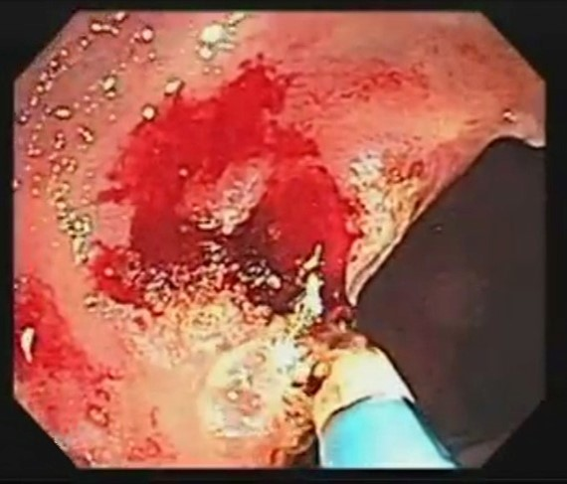
Рис. 4.3.2. Ендофотограма виконання ендоскопічного гемостазу в хворого Т., 68р., і. х. №4116 із застосуванням аргону.
Після досягнення тимчасового ендоскопічного гемостазу в усіх хворих основної групи обов’язково застосовували ендоскопічний моніторинг через 6 – 12 годин, а за потреби і в більш пізні терміни.
В останні роки великого поширення набули рентгеноендоваскулярні технології досягнення гемостазу. Ангіографічне дослідження дозволяло виявити джерела кровопостачання пухлини, а також прямі та непрямі ознаки кровотечі, щотриваєз переходом діагностичного етапу в лікувальний (рис. 4.3.3.).
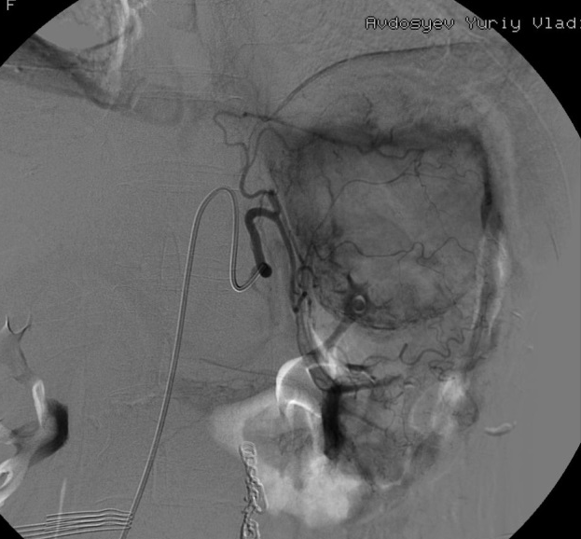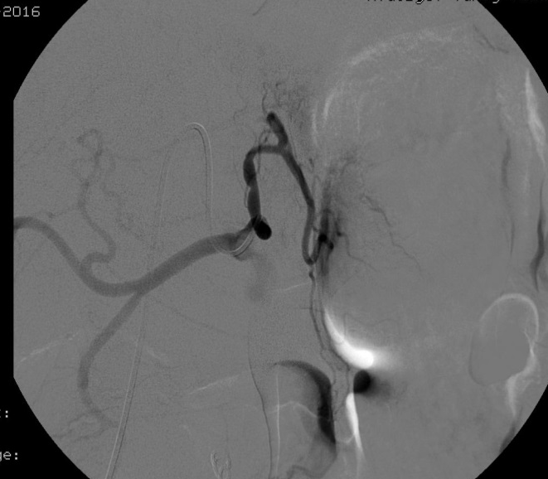
Рис. 4.3.3. Целіакограма хворої Б., 64р. І.Х. № 2617, контрастування лівої шлункової артерії (ЛША), яка кровопостачає гігантську пухлину тіла і антрального відділів шлунка. Наявність прямих ознак кровотечі з пухлини шлунка до емболізації (А) та зупинка кровотечі після РЕО (Б) ЛША.

Виконання, на першому етапі, рентгенендоваскулярного гемостазу проведено у 31 (7,4%) хворого, з них у 11 (2,6%) хворих основної групи (у 9 відзначено відсутність рецидиву кровотечі).Слід зазначити, що даний метод був особливо цінний для досягнення гемостазу у пацієнтів старечого віку з вираженою супутньою патологією при високому ступені операційного ризику, коли виконання "відкритих" оперативних утручань сумнівно для переносимості.
Розвиток рецидиву кровотечі вимагав виконання ургентного оперативного втручання у 8 (1,9%) хворих основної групи. Восновній групізастосовувалась тактика, спрямована, перш за все, на досягнення надійного гемостазу. При переносимості радикальної операції виконували одноетапні радикальні операції, при високому операційному ризику застосовували двоетапну тактику (І етап - паліативна резекція шлунка з пухлиною; ІІ етап –комбінована ГЕ з лімфодиссекцією. Особливістю паліативних резекцій є те, що при виключенні повторних втручань перевагу віддаємо методикам в модифікаціях Більрот - ІІ. При планованому повторному втручанні - методикам Більрот - І.
Як паліативні операції, що дозволяють зупинити кровотечу в разі наявності "вколочених" пухлин шлунка застосовували гастротомію з прошиванням кровоточивих судин, тампонаду кратера пухлинної виразки пасмом сальника на живильній судинній ніжці по Опелю-Полікарпову; а також розроблену в клініці тампонаду виразок пухлини передньою стінкою шлунказ демукозацією клапотя, що тампонує і без неї (рис. 4.3.4.).
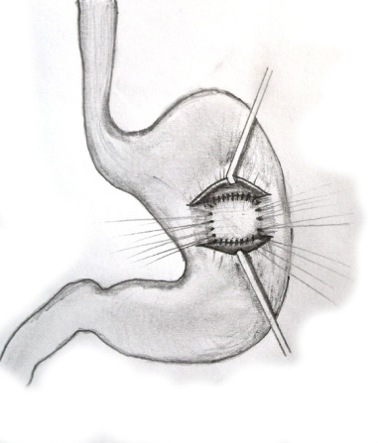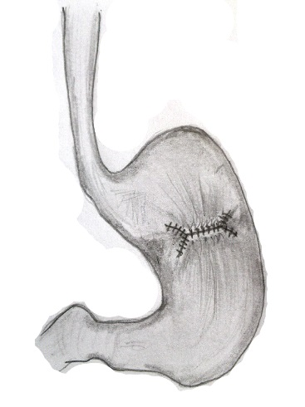
Рис. 4.3.4. Тампонада пухлини, що кровоточить передньою стінкою шлунка з формуванням гастропластики
Паліативні резекції шлунка мають на меті виведення кратера пухлини, що кровоточить поза просвіту шлунка. Як правило, ці операції не передбачають дотримання принципу абластичності обсягу резекції (тому виконували паліативні резекції 1/2, 2/3, 3/4 шлунка, а також паліативну гастректомію). При зупиненій кровотечі є можливість стабілізації стану хворих, виписки їх із стаціонару. Питання про необхідність симптоматичного лікування, хіміотерапії, можливості повторної операції з виконанням радикального обсягу резекції, адекватної лімфодіссекції вирішувалося нами індивідуально в кожному конкретному випадку. При переносимості радикального оперативного втручання виконували одноетапні радикальні операції, при високому операційному ризику застосовували двоетапну тактику (І етап - паліативна резекція шлунка з пухлиною; ІІ етап - радикальна гастректомія з лімфодиссекцією і резекцією уражених сусідніх органів). Особливістю паліативних резекцій є те, що при виключенні повторних втручань перевагу віддавали методикам в модифікаціях Більрот - ІІ. При планованому повторному втручанні перевагу віддавали методикам Більрот - І. Радикальні операції при раку шлунка поділяємо на проксимальну і дистальнугастректомії, тотальну гастректомію, розширені резекції і гастректомії (видаляються уражені суміжні тканини), комбіновані резекції і гастректомії (виконується повне або часткове видалення сусідніх органів). Техніка субтотальних резекцій шлунка добре представлена ​​у відповідних посібниках, що дозволяє не розглядати їх детально. При гастректоміях в наших спостереженнях, ми віддаємо перевагу езофагоеюноанастомозам в нашій модифікації і модифікації Ру (переважно при реконструктивних операціях).
Основними радикальними операціями при раку шлунка, що кровоточить вважали гастректомію, проксимальну і дистальну гастректомії. Всім хворим, що радикально оперовані застосовувався саме той спосіб хірургічного лікування, що був адекватний індивідуальним особливостям як пухлини (її поширеності, структурними особливостями, наявністю або відсутністю віддалених метастазів), так і загальному стану хворих, пов'язаному з основним захворюванням та його ускладненням, а також супутньої патології .
При цьому нами використані оригінальні методики оперативних втручань, що дозволяють в значній мірі скоротити тривалість операції, підвищити надійність анастомозів, спростити техніку виконання.
З 1989 р. в клініці поряд з загальновідомими застосовували власну методику езофагоеюноанастомоза, що представляє собою поєднання інвагінаційних анастомозів і анастомозів, що накладені дво- і трирядними швами по типу «кінець в бік», згідно з класифікацією стравохідно-кишкових анастомозів заЦацаніді К.М.і Богданову А.В. (1969) [165]. Особливістю цієї модифікації є фіксація привідної петлі позаду стравоходу в задньому середостінні, накладення провізорних стравохідно-діафрагмальних швів на передню стінку стравоходу; формування антирефлюксного анастомозу за рахунок інвагінації його цими швами у відвідну петлю тонкої кишки. На додаток до цього вважаємо обов'язковим формування внутрішнього шва анастомозу монофіламентними нитками щоб уникнути анастомозита і лігатурних гранульом, а також перев'язку привідної петлі по типу заглушки Шалімова О.О. для повного виключення дуодено-стравохідного рефлюксу. Простота запропонованої операції, можливість скорочення часу втручання, дозволили застосовувати її для виконання гастректомії на висоті профузної кровотечі з добрими результатами[18]. Техніка езофагоеюноанастомоза в нашій модифікації представлена ​​на рис.4.3.5.
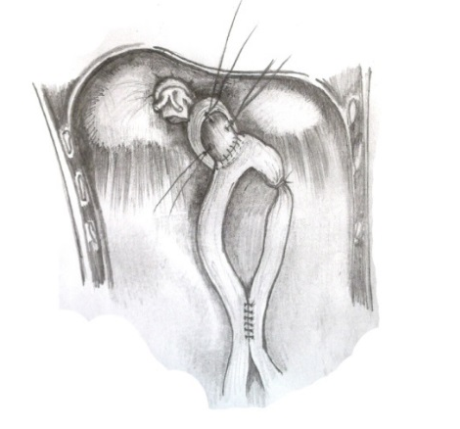
Рис. 4.3.5. Методика езофагоеюноанастомоза в нашій модифікації. Формування езофагоеюноанастомоза з френокруропексією і створенням шпори з відвідної петлі та формуванням браунівського міжкишкового анастомозу і заглушкою привідної петлі по О.О. Шалімову.

Паліативні резекції шлунка виконані у 61 (14,6%) хворого обох груп з кровотечею з пухлини в якості основного оперативного втручання при запущених формах захворювання. Паліативні резекції шлунка виконано у 43 (20,2%) хворих групи порівняння та у 18 (8,7%) пацієнтів основної групи. Ще в 38 (11,2%) спостереженнях зважаючи на високий операційний ризик та тяжкий стан хворих застосовували паліативні кровоспинні операції резекційну типу, радикальне ж оперативне лікування виконували в відстроченому та ранньому плановому періодах.
З 80 (19,1%) хворих, що оперованіу відстроченому порядку, паліативні резекції шлунка було виконано у 19 (4,5%) хворих з кровотечею з пухлини в якості основної операції при запущених формах захворювання. Із них паліативні резекції виконано у 8 (1,9%) хворих основної групи. У 17 (8,8%) хворих з огляду на високий операційний ризик на першому етапі виконані паліативні кровоспинні операції резекційну типу, радикальна операція виконана другим етапом. У 40 (9,6%) хворих виконані одномоментні радикальні операції. Ще в 4 випадках виконана перев'язка лівих шлункових судин. При гастректоміях в наших спостереженнях, ми віддаємо перевагу езофагоеюноанастомозу в нашій модифікації і модифікації Ру (при реконструктивних операціях).
У 212 (50,7%) хворих нами виконані комбіновані резекції шлунка з лімфодіссекцією в обсязі D2. Комбінована гастректомія з резекцією поперечної ободової кишки і її брижі виконані у 36 (8,6%) хворих, з резекцією печінки – у 35 (8,3%), з резекцією підшлункової залози в поєднанні з спленектомією і без неї – у 32 (7,6%) хворих, комбінована екстирпація кукси шлунка – у 15 (3,5%), з спленектомією – у 14 (3,3%), з резекцією стравоходу – у 14 (3,3%), ще у 63 (15,0%) хворих виконана резекція декілька органів.
Ми поділяємо думку Гешелина С.А.(1988) [58], що при операціях на висоті кровотечі з пухлини кардіального відділу шлунка виконання гастректомії, в порівнянні з проксимальної резекцією шлунка, більш виправдано, технічно простіше, надійніше і більш радикально, супроводжується меншою кількістю післяопераційних ускладнень та меншою летальністю.
При раку тіла і дистальних відділів шлунка, що кровоточить показано виконання гастректоміїта субтотальної дистальної резекції шлунка з лімфодиссекцією. Разом з тим при загальному тяжкому стані пацієнта, поширеному пухлинному процесі мають право на застосування паліативні резекції, включаючи атипові. На відновному етапі перевагу віддаємо модифікаціям резекції по Більрот-ІІ.
Особливу категорію пацієнтів складають хворі з кровотечею із пухлин кукси шлунка. Комбіновані екстирпації кукси шлунка виконані у 15 хворих (у 10 - з резекцією товстої кишки, що доповнена у 2 хворих спленектомією; у 5 - резекцією підшлункової залози). Помер 1 хворий внаслідок легенево-серцевої недостатності. При кровотечах з нерезектабельної пухлини кукси шлунка єдино можливими залишаються ендоскопічний і рентгенендоваскулярний гемостаз, що виконані в 4 спостереженнях. У 2 хворих відзначений рецидив кровотечі з летальним результатом.
Після проксимальної резекції шлунка екстирпація його кукси з пухлиною, що кровоточить не представляє значних труднощів: після роз'єднання зрощень додатково виконується лімфодиссекція з перев'язкою правих шлунково-чепцевих та шлункових судин. Для більш зручного накладення езофагоеюноанастомоза необхідна достатня мобілізація стравоходу, іноді діафрагмокруротомія за Савіних, анастомоз формується високо в задньому середостінні (в ряді випадків застосування апаратного циркулярного шва значною мірою полегшує цю процедуру).
У ряді випадків джерелом кровотечі при раку шлунка були судини суміжних органів, в які проростала пухлина. Цей факт вважали додатковим аргументом на користь застосування комбінованих операцій. В окремих спостереженнях через украй високий операційний ризик і важкість стану хворих застосовували паліативні кровоспинні операції, радикальне ж оперативне лікування виконували у відстроченому та ранньому плановому періодах після проведення адекватної передопераційної підготовки.

4.3.2. Діагностика та хірургічне лікування місцево-поширеного раку шлунка, що ускладнений стенозом.
Клініка захворювання розвивається поволі з послідовним прогресуванням непрохідності верхніх відділів травного каналу.
З урахуванням вираженого зневоднення, білкового дефіциту, анемії, порушень згортання, хворі потребують спеціальної передопераційної підготовки, що спрямована на корекцію показників гомеостазу. Поряд з інфузійною терапією ми активно використовуємо трансдуоденальне введення поживних речовин та рідини через ендоскопічно введений для годування зонд або через ендоскопічно встановлений стент. В процесі подальшого оперативного втручання стент видаляється разом з пухлиною. Алгоритм лікування хворих основної групи з МПРШ, що ускладнений стенозом воротаря, представлений на рис. 4.3.2.
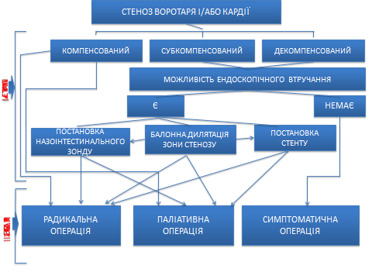
Рис. 4.3.2. Алгоритм лікувальної тактики у хворих на МПРШ, що ускладнений стенозом.
Хірургічне втручання виконується в плановому порядку за абсолютними показаннями. Наявність даного ускладнення в разі виконання радикальної операції суттєво не впливає на обсяг оперативного втручання за умови компенсації основних життєвих функцій. При паліативних оперативних втручаннях перевагу віддаємо обхідний гастроентеростомії (попередуободовий ізоперистальтичний гастроентероанастомоз на довгій петлі з браунівськимспіввустям по Вельфлеру). При короткій брижі тонкої кишки формували задній позадуободочний анастомоз по Гаккеру; при короткій брижі тонкої кишки і ураженні задньої стінки шлунка - передній позадуободочний гастроентероанастомоз по Бильроту; при ураженні передньої стінки шлунка і брижі ободової кишки метастазами виконували задній попередуободочний анастомоз по Монастирському. В окремих випадках при запущеному захворюванні для забезпечення харчування хворого формували еюно- або гастростоми.
При раку кардії, що ускладнений стенозом може бути застосована проксимальная резекція шлунка або гастректомія в залежності від морфологічних характеристик пухлини. На виконаннягастректомії необхідно також погодитися при поширенні пухлинної інфільтрації на малу кривизну шлунка. При нерезектабельних пухлинах кардії застосовували реканализацию пухлини, гастростому або єюностому за Майдлем. Операцією вибору при пухлинах тіла шлунка, щоускладнені стенозомє гастректомія, рідше субтотальная дистальная резекція шлунка, ще рідше - різні атипові резекції шлунка. Методики резекції шлунка, способи відновлення травного тракту принципового значення не мають. Слід тільки підкреслити доцільність виконання резекційних операцій навіть в якості паліативного втручання тому,що при цій локалізації пухлини шлункаіз стенозом виконання гастростоми або обхідного анастомозу практично неможливе. Єдино можливим методом забезпечення харчування хворого є еюностомія за Майдлем, якість життя, після виконання якої залишаєтьсянезадовільною.
При пухлинах пілороантрального відділу шлунка, що ускладненістенозомоперацією вибору є субтотальна дистальна резекція шлунка. З огляду на злоякісний характер процесу стенозування, ми віддаємо перевагу формуванню гастроентероанастомоза на довгій петліз браунівськимспіввустям. Відновлення травного каналу за методикою Більрот І або Більрот ІІ на короткій петлі мають обмежені показання. Це обумовлено тим, що при рецидиві пухлини може швидше наступати рецидив стенозування травного каналу.
Дане ускладнення відзначено нами у 89 хворого ізольовано (всього в 104 (24,8%) спостереженнях). Згідно рентгенологічної класифікації Линденбратен компенсований стеноз виявлено у 42 (10,0%) хворих, субкомпенсований - у 46 (11,0%), декомпенсований - у 16 ​​(3,8%).
Радикальні операції виконані тільки у 18 (4,3%) хворих даної групи, що свідчило про занедбаність онкопроцесу. При симптоматичних оперативних втручаннях, що виконано у 86 (20,6%) хворих, обхідний гастроентероанастомоз сформовано у 62 (14,8%) хворих. При вкрай занедбаному захворюванні у 24 (5,7%) хворих для забезпечення харчування були виконані симптоматичні операції - сформовані еюно- або гастростоми.

4.3.3. Діагностика та хірургічне лікування місцево-поширеного раку шлунка, що ускладнений перфорацією пухлини.
Перфорація раку шлунка нерідко є першим проявом захворювання. Природно, що до операції неможливо встановити поширеність ракової пухлини, стадію захворювання, ураження лімфовузлів та проростання в суміжні органи. Клінічно даний вид ускладнення проявляється симптоматикою перфорації полого органу. Серед основних симптомів слід виділити симптоми Дьелафуа («гостра біль»), тріаду Мондора («гостра біль в животі», «доскообразний живіт» та наявність виразкового анамнезу), симптоми подразнення очеревини (Щоткіна-Блюмберга, Роздольського, Куленкампфа та ін.). Патогномонічною ознакою перфорації пухлини є «зникнення печінкової тупості» при перкусії (симптом Спіжарного), а також його аналог при рентгенологічному дослідженні - «газ під куполом діафрагми» (симптом Жобера). У ряді випадків для виключення прикритої та атипової перфорації пухлини ми використовуємо наступний, виключно важливий в практичному відношенні, алгоритм: 1) оглядовий знімок черевної порожнини; 2) проба Хенельта (пневмогастрографія); 3) ендоскопічне дослідження шлунка із інсуфляцію повітря безпосередньо в кратер ракової виразки з наступною оглядовою рентгенографією органів черевної порожнини; 4) лапароскопічне дослідження; 5) лапаротомія. Дотримання даного протоколу обстеження дозволяє в абсолютному числі спостережень встановити правильний діагноз та виконати своєчасне оперативне втручання. При перфорації пухлини шлунка операції виконуються негайно після встановлення діагнозу в невідкладному порядку за життєвими показаннями.
При перфораціях пухлин шлунка операцією вибору на нашу думку є первинна резекція шлунка. Протипоказаннями до неї є важкий загальний стан пацієнта, літній і старечий вік, перитоніт, високе розташування пухлини. У цих випадках застосовували двоетапну тактику. На першому етапі виконували ушивання перфоративного отвору (перевагу віддавали методиці Опеля-Полікарпова з пластичною тампонадою перфоративного отворучепцем «на ніжці»). Другим етапом виконували відстроченугастректомію або резекцію шлунка.
Слід зазначити, що часто ушивання перфорації пухлини ускладнюється неспроможністю швів з формуванням нориці або розвитком поширеного перитоніту. Який би метод операції не застосовувався при перфораціях пухлин шлунка, обов'язковими умовами її виконання, на нашу думку, є адекватна санація черевної порожнини, її дренування, а також інтубація кишечника за показаннями.
Перфорація раку шлунка відзначена нами в 19 (4,5%) спостереженнях. Двоетапні втручання виконані у 9 хворих з перфорацією пухлини шлунка. На першому етапі виконували ушивання перфоративного отвору (перевагу віддавали методиці Опеля-Полікарпова). Другим етапом виконували відстрочену резекцію шлунка. В 4 випадках при відстроченій операції вдалося виконати радикальну гастректомію (в 4 випадках комбіновану) в 5 хворих - паліативні резекції шлунка. При 10 одноетапних операціях в 2 випадках після ушивання перфорації пухлини виникли профузні кровотечі, в 1 хворого виникла неспроможність швів з перитонітом талетальним результатом. У решти 7 хворих виконано первинну резекцію шлунка (у 4 хворих паліативну). Помер 1 хворий внаслідок перитоніту.

РОЗДІЛ 5.
КОМБІНОВАНІ ТА РЕКОНСТРУКТИНО-ВІДНОВНІ ОПЕРАЦІЇ В ХІРУРГІЧНОМУ ЛІКУВАННІ МІСЦЕВО-ПОШИРЕНОГО РАКУ ШЛУНКА.
5.1.Особливості хірургічного лікування раку шлунка з інвазією в підшлункову залозу.
З урахуванням локалізації інвазії принципово виділяються три варіанти хірургічної ситуації: 1) інвазія пухлини шлунка в головку підшлункової залози; 2) інвазія пухлини шлунка в тіло підшлункової залози; 3) інвазія пухлини шлунка в хвіст підшлункової залози.
Вибір методу хірургічної корекції в даному випадку здійснюється з урахуванням розмірів пухлини, ступеня ураження того чи іншого відділу підшлункової залози. Дані комбіновані операції завжди супроводжуються одним з видів лімфодиссекції, варіанти якої представлені далі.
1) Обсяг радикального оперативного втручання при раку шлунка, що проростає в головку підшлункової залози повинен, на нашу думку, включати дистальну гастректомію (або тотальну гастректомію) з обома сальниками панкреатодуоденальну резекцію (ПДР) та лімфодиссекцією. Схематично операція представлена ​​на рис. 5.1.1.–5.1.3.
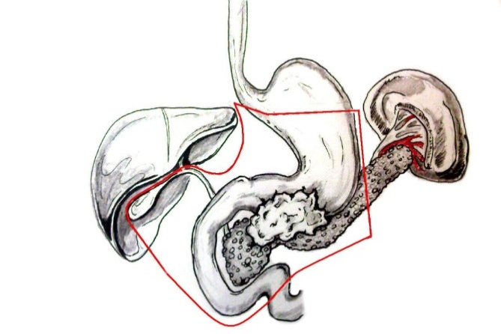
Рис.5.1.1. Схема проростання раку шлунка в головку підшлункової залози.
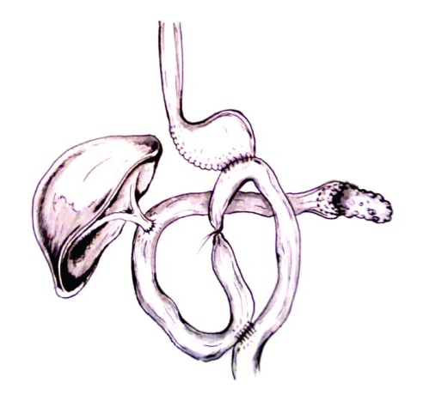
Рис. 5.1.2. Схема відновного етапу після субтотальної дистальної резекції шлунка з ПДР.
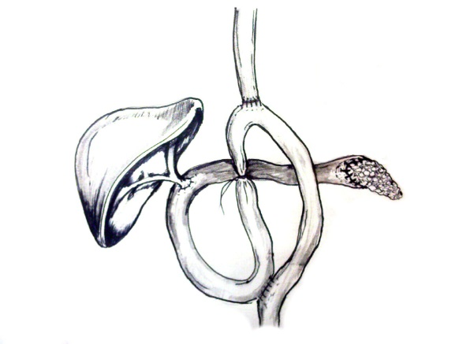
Рис. 5.1.3. Схема відновного етапу після ГЕ з ПДР.

З огляду на той факт, що інвазія раку шлунка в головку підшлункової залози частіше спостерігається при дистальних новоутвореннях по відношенню до шлунка операцією вибору в цих ситуаціях можна вважати субтотальную дистальную резекцію шлунка з лімфодиссекцією в комбінації з ПДР. Більшою мірою це відноситься до планової онкохірургії, коли є можливість адекватно підготувати пацієнта до такого великого обсягу оперативного втручання. При виконанні одномоментної операції техніка субтотальної резекції шлунка відрізняється тим, що перев'язується гастродуоденальная артерія, виділяється загальний жовчний протік для анастомозування з кишкою, перев'язуються нижні панкреатичні артерії в області головки підшлункової залози. Методика панкреатодуоденальної резекції зазвичай не відрізняється від загальноприйнятої. Відновлення цілісності травного каналу проводили в наступному порядку: 1) формували панкреатоєюноанастомоз; 2) формували гепатікоєюноанастомоз; 3) формували «високий» гастроентероанастомоз; 4) формували «заглушку» привідної до шлунка петлі; 5) між привідноюта відвідною до шлункового анастомозу кишками формували міжкишечнийанастомоз «бік в бік». Панкреатоєюноанастомоз формуємо дворядним швом (зовнішній вузловий і внутрішній обвивний атравматичними нитками,що розсмоктуються: вікріл, дексон та ін.) на весь діаметр кукси підшлункової залози без ізольованого вшивання вірсунгової протокита, як правило, без її декомпресії. Відведення жовчі здійснюється через гепатікоєюноанастомоз або через холецистоєюноанастомоз (дистальний відділ холедоха в такому випадку перев'язується або зашивається), при цьому додатково можливо зовнішнє дренування через холецистостому або черезшкірне черезпечінкове дренування загальної жовчної протоки таїї співвустя з тонкою кишкою за Прадері-Смітом. Гастроентероанастомоз формується зазвичай без натягу на довгій петлі за методикою Бальфура. Привідна до шлунка петля (ближче до шлунка) прошивається та перев'язується з накладенням серозно-м'язових швів («заглушка»). Для забезпечення пасажу шлункового соку і жовчі привіднута відвідну петлі тонкої кишки анастомозують між собою у вигляді браунівського співвустя. При необхідності видалення всього шлунка формуємо езофагоентероанастомоз за методикою клініки з обов'язковою фіксацією камери анастомозу до ніжок діафрагми і широкому кільцю діафрагми по колу анастомозу (такий тип анастомозу якби «підвішує» анастомоз до діафрагми та попереджає його неспроможність від натягу). На додаток резекції шлунка завжди виконуємо «заглушку» привідної петлі щоб уникнути рефлюксу панкреатичного соку і жовчі в стравохід та арозивної дії цих середовищ на шви езофагоєюноанастомозу. У 3 (0,7%) хворих на відновлювальному етапі виконано реконструкцію травного каналу з формуванням ЕЄА за Ру (Патент України №63750).Комбінована гастректомія в поєднанні з панкреатодуоденальною резекцією виконана нами у 3 ​​(1,4%) хворихосновної групи.
2) Дистальні раки шлунка і пухлини його тіла більш часто проростають в тіло підшлункової залози. Обсяг радикального оперативного втручання в цьому випадку, на нашу думку, повинен включати субтотальну дистальну резекцію шлунка з обома сальниками (або гастректомію) з субтотальною дистальною резекцією підшлункової залози та спленектомією, або медіанну резекцію підшлункової залози (з видаленням селезінки або без такої). Схематичне зображенняоперації та методик реконструкції, що виконано в таких випадках представлено на рис. 5.1.4.–5.1.7.

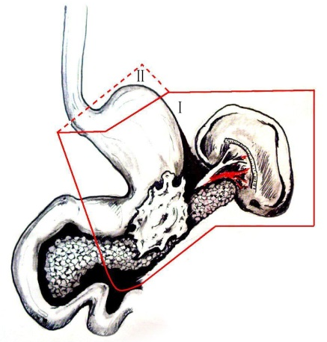
Рис.5.1.4. Обсяг тканин, що видаляються при субтотальній дистальній резекції шлунка (І) або гастректомії (ІІ) в комбінації з субтотальною дистальною резекцією підшлункової залози та спленектомією.

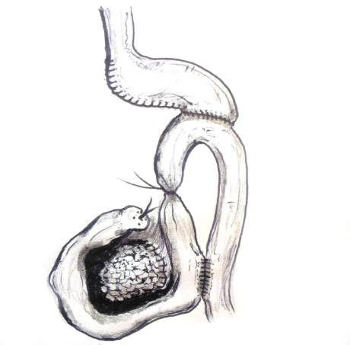
Рис. 5.1.5. Остаточний вигляд операції. Кукса дванадцятипалої кишки ушита, кукса підшлункової залози ушита і перитонізована, гастроентероанастомоз сформовано на довгій петлі з браунівським співвустям.
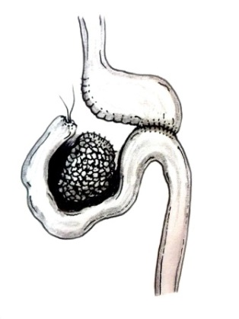
Рис. 5.1.6. Остаточний вигляд операції. Кукса дванадцятипалої кишки ушита, кукса підшлункової залози ушита і перитонізована. Гастроентероанастомоз сформований на короткій петлі.
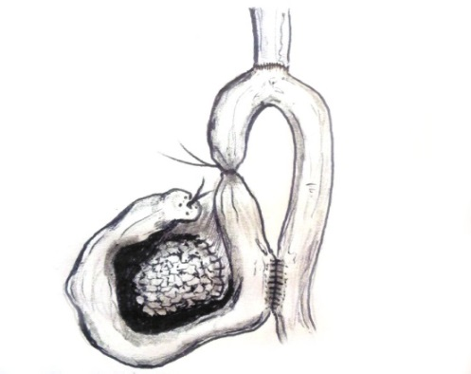
Рис.5.1.7. Остаточний вигляд операції. Кукса дванадцятипалої кишки ушита, кукса підшлункової залози ушита і перитонізована.

Проростання пухлини шлунка в тіло підшлункової залози виявлено у 12 (2,9%) хворих.Гастректомію виконуємо при великих пухлинах шлунка, інфільтративній формі раку. Кукса дванадцятипалої кишки обробляється звичайним способом за допомогою УКЛ-60 та занурення її в кисетний шов. Підшлункова залоза в проекції ворітної вени тупо за допомогою пальця хірурга, що оперує відділяється по задній поверхні в межах здорових тканин, перев'язується з прошиванням на цьому рівні селезінкова артерія. Залоза прошивається УКЛ-60 та відсікається, вірсунгова протока окремо прошивається ниткою, що нерозмоктується. Кукса підшлункової залози екстраперитонізується окремими швами. При ГЕ формуємо езофагоентероанастомоз за методикою клініки (по Зайцеву-Донцю) з браунівським співвустям [18]. Для декомпресії анастомозів обов'язково трансназально встановлюємо поліхлорвініловий зонд.
При локальних інвазіях пухлини дистального відділу шлунка в тіло підшлункової залози може застосовуватися медіанна її резекція. У 8 (1,9%) хворих при проростанні пухлини шлунка в області перешийка підшлункової залози нами виконано серединні резекції підшлункової залози при комбінованих дистальній гастректомії (3 хворих) і ГЕ (5 хворих) (Патент України №69970). Схема операції представлена на рис. 5.1.8.
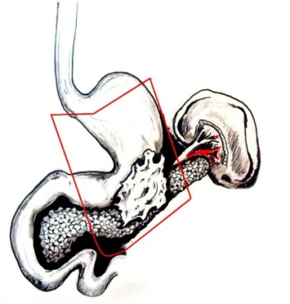
Рис.5.1.8. Схема медіанної резекції підшлункової залози, субтотальної дистальної резекції шлунка
При цьому довжина ділянки залози, що видаляється при медіанній резекції коливалася від 3 до 7 см в середньому склавши 4,6см. Відновлювальний етап після такої операції може дещо варіювати в залежності від наявної конкретної клінічної ситуації. Найбільш часто ми застосовували варіант з використанням однієї петлі кишки з включенням кукси залози в процес травлення. Відновлювальний етап після такої операції представлено на рис. 5.1.9.–5.1.14.
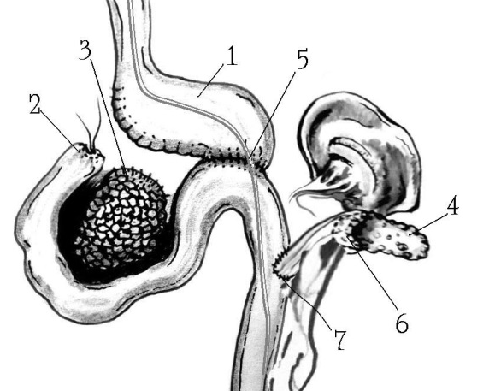
Рис. 5.1.9.Схема відновного етапу після субтотальної дистальної резекції шлунка з обома сальниками; медіанної резекції підшлункової залози; 1 - кукса шлунка; 2 - кукса дванадцятипалої кишки; 3 - головка підшлункової залози; 4 - хвіст підшлункової залози; 5 - гастроентероанастомоз; 6 - панкреатоєюноанастомоз;7 - міжкишковийанастомоз «кінець в бік»
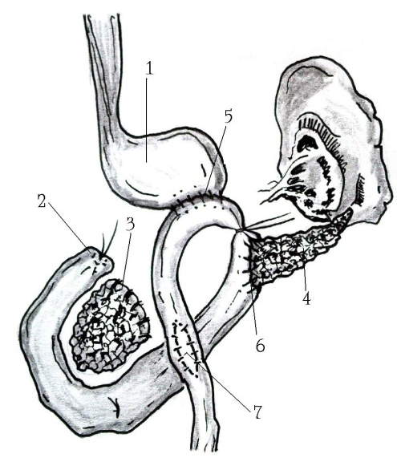
Рис. 5.1.10. Схема відновного етапу після субтотальної дистальної резекції шлунка з обома сальниками; медіанної резекція підшлункової залози; 1 - кукса шлунка; 2 - кукса дванадцятипалої кишки; 3 - головка підшлункової залози; 4 - кукса підшлункової залози; 5 - гастроентероанастомоз; 6 - панкреатоєюноанастомоз;7 - міжкишковийанастомоз «бік в бік»
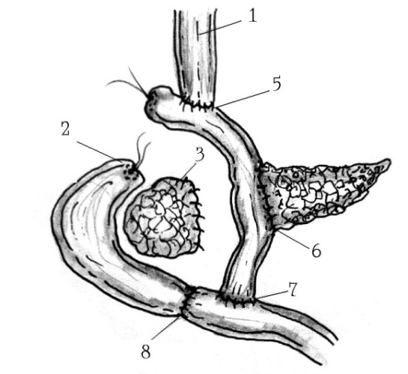
Рис.5.1.11. Схема відновного етапу після гастректомії, медіанної резекції підшлункової залози: 1 - стравохід; 2 - кукса дванадцятипалої кишки; 3 - головка підшлункової залози; 4 - кукса підшлункової залози; 5 - езофагоєюноанастомоз «кінець в бік»;6 - панкреатоєюноанастомоз; 7 - міжкишковийанастомоз «кінець в бік»; 8 – шви, що гофрують за методикою О.О.Шалімова.

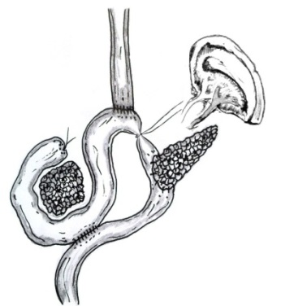
Рис 5.1.12.Схема відновного етапу після гастректомії і медіанної резекції підшлункової залози з антіперистальтичним езофагоєюноанастомозом, заглушкою відвідної петлі табраунівським співвустям.
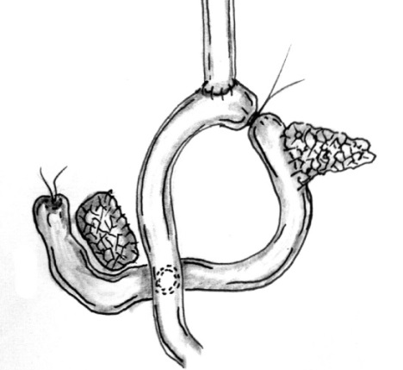
Рис 5.1.13. Схема відновного етапу після гастректоміїта медіанної резекції підшлункової залози з ізоперистальтичним езофагоєюноанастомозом, заглушкою привідної петлі та браунівським співвустям
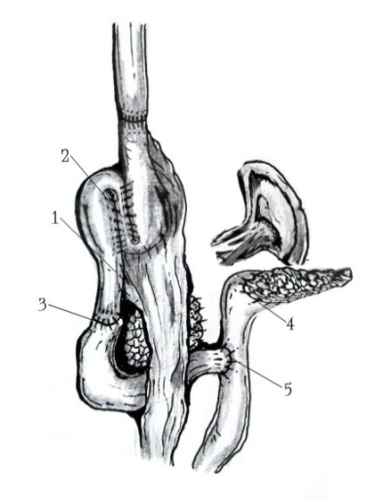
Рис 5.1.14.Схема відновного етапу після гастректомії і медіанної резекції підшлункової залози. На відновному етапі виконана гастропластика ізольованим сегментом тонкої кишки (1), з формуванням резервуара (2), ентеродуоденоанастомоза (3), панкреато-еюноанастомоза заWhipple (4) і міжкишкового анастомозу «кінець в бік» (5)
У 2 хворих з високим ризиком виникнення демпінг-синдрому на відновлювальному етапі після комбінованої ГЕ та резекції тіла підшлункової залози виконали гастропластику ізольованим сегментом тонкої кишки із формуванням резервуара шляхом утворення Z-подібної дублікатури сегмента кишки. Також на віднолювальному етапі здійснили формування проксимального езофагоєюно- і дистального єюнодуоденального анастомозів. Проксимальну куксу підшлункової залози екстраперитонізували, а з дистальною куксою формували панкреатоєюноанастомоз по типу «кінець у кінець» (Патент України №72153).
При виконанні медіанної резекції підшлункової залози в комплексі хірургічного лікування місцево-поширеного раку шлунка ми, перш за все, орієнтуємося на поширеність пухлинного процесу, переносимість комбінованої операції (оцінка ступеня операційного ризику), наявність ускладнень (кровотеча, перфорація, стеноз) та пов'язаної з ними ургентної клінічної ситуації. Планова операція, відносна компенсація загального стану хворого і показників гомеостазу дозволяють виконати одномоментно субтотальную дистальную резекцію шлунка або гастректомію з лімфодиссекцією в комбінації з медіанною (корпоральною) резекцією підшлункової залози з одним із зазначених методів реконструкції.
3) Проростання пухлини шлунка в хвіст підшлункової залози вимагає виконання одномоментної резекції шлунка або гастректомії з хвостом підшлункової залози таселезінкою. Ця операція досить добре відпрацьована. Після мобілізації селезінки по О.О.Шалімову виконується ревізія заочеревинного простору. При необхідності видаляється лівий наднирник, капсула лівої нирки, а при гігантських пухлинах - і ліва нирка в одному блоці з пухлиною шлунка і хвостом підшлункової залози. Останню видаляємо за допомогою УКЛ-60 з відсіканням залози і екстраперитонізацією її кукси з подальшою тампонадою брижою товстої кишки. Інвазія пухлини шлунка в селезінку і хвіст підшлункової залози частіше спостерігається при проксимальних раках.
Серед наших спостережень інвазію пухлини шлунка в дистальну частину підшлункової залози виявлено у 11 (2,6%) хворих. Операції, що виконано у цих хворих представлено проксимальною гастректомією з хвостом підшлункової залози і селезінкою, формуванням езофагогастроанастомозу (7 хворих). У решти хворих виконано ГЕ, резекцію хвоста підшлункової залози і спленектомію, відновлювальний етап за Ру або за Грехем-Петровським у нашій модифікації за Зайцевим-Донцем.Схеми реконструктивного етапу операції представлені на рис. 5.1.15.
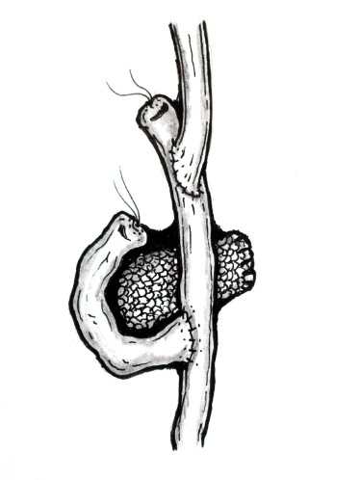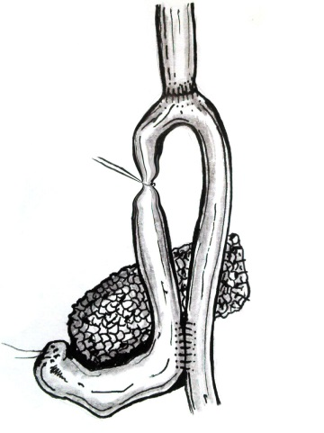
А) Б)
Рис.5.1.15. Гастректомія з хвостом підшлункової залози і селезінкою, відновний етап за Ру (А) або за Грехем-Петровським (Б) в нашій модифікації.

У ряді випадків в клініку надходять пацієнти, яким радикальна операція в інших лікувальних закладах не була виконана через проростання пухлини в підшлункову залозу (13 спостережень). Деякі хворі були оперовані раніше з гострими ускладненнями ( «на висоті кровотечі» - паліативні висічення пухлини і резекції шлунка (2 хворих);з приводу перфорації пухлини шлунка і перитоніту - ушивання перфоративного отвору (5 випадків); декомпенсованого стенозу - обхідний гастроентероанастомоз (1 хворий). У таких хворих ми рекомендуємо застосування двоетапного лікування, причому другий етап операції переважно спрямований на оптимізацію радикалізму хірургічного втручання: забезпечується адекватний обсяг резекції шлунка; виконується лімфодіссекція з урахуванням ракового ураження лімфовузлів; виконується резекція підшлункової залози; проводиться відновна операція по реконструкції травного каналу з урахуванням індивідуальних особливостей пацієнта та клінічної ситуації в кожному конкретному випадку. Двоетапні операції цілком себе виправдали.
Таким чином, можна з впевненістю стверджувати, що інвазія пухлин шлунка в підшлункову залозу не є ознакою нерезектабельності. Розроблено принципові підходи до вирішення даної проблеми: на додаток до субтотальної резекції шлунка або гастректомії можна рекомендувати панкреатодуоденальну резекцію (при інвазії в головку підшлункової залози); корпоральні резекції (інвазія в тіло залози); дистальну резекцію (інвазія в хвіст підшлункової залози). Накопичений досвід подібних комбінованих оперативних втручань свідчить про переносимість таких операцій, їх непоганих найближчих і віддалених результатах.

5.2. Комбінована гастректомія з резекцією товстої кишки.
Проростання пухлини шлунка в брижу поперечноободової кишки є одним з найбільш частих варіантів поширення пухлинного процесу, з яким зустрічається хірург при виконанні оперативного втручання. Багато хірургів вважають таке проростання одним з найбільш простих для видалення пухлини при виконанні комбінованих втручань. Проте, слід поставити деякі акценти при виконанні таких операцій, тому що і до цих пір, залучення брижі ободової кишки в пухлину деякі хірурги відносять до ситуації, що не передбачає виконання радикальної операції. Така думка безнадійно застаріла (пройшло майже 100 років з того часу, коли Chalier (1921), Roux-Berger (1917), рекомендували утриматися від радикальної операції в цій ситуації).
Проблема ж полягає в тому, що при великих ураженнях брижі виникає необхідність розширення обсягу резекції прилеглих тканин, зміни обсягу лімфодиссекції, визначення можливості збереження судинних утворень, що живлять поперечноободову кишку; під сумнів ставиться прогноз захворювання з огляду на наявність статусу первинної пухлини Т4. Питання висічення брижі товстої кишки при раку шлунка добре представленов роботах Березова Е.Л. (1957). Автором та його співробітниками обґрунтовано, що при збереженні дуги Ріолана, кровопостачання товстої кишки зазвичай не порушується (рис. 5.2.1.) [13].
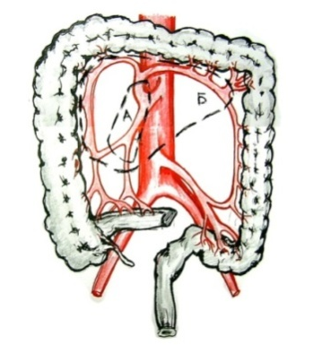
Рис.5.2.1. Межі можливого перетину судин брижі: А) без небезпеки некрозу кишки; Б) з небезпекою некрозу поперечноободової кишки.

Слід зазначити, що більшість дослідників при перев'язці живильних судин орієнтується, перш за все, на можливість збереження кровопостачання товстої кишки. Нами ж проведено дослідження, спрямоване на визначення радикальності лімфодіссекції при цьому. Вивчено 39 видалених препаратів на предмет поширення пухлини таураження лімфовузлів за ходом середніх товстокишкових судин (рис. 5.2.2.).
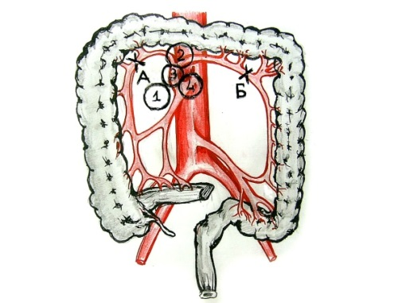
Рис.5.2.2. Варіанти проростання брижі поперечноободової кишки та ураження її лімфовузлів: 1) безсудинна зона; 2) поділ середньої товстокишкової артерії на праву та ліву гілки; 3) ураження середньої частини середньої товстокишкової артерії; 4) ураження середньої товстокишкової артерії у її гирла.

При проростанні брижі в безсудинній зоні, як правило, виконується її резекція з пухлиною в межах здорових тканин (рис. 5.2.3.).
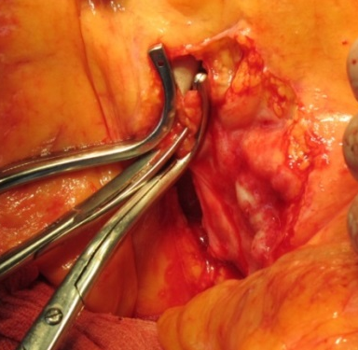
Рис. 5.2.3. Хвора Б., 74 роки, І.Х. № 3934. Комбінована гастректомія з резекцією брижі поперечноободової кишки.

При проростанні пухлини в зону біфуркації середньої товстокишкової артерії (СТА) є абсолютні показання до резекції поперечноободової кишки через неможливість збереження її кровопостачання і необхідність видалення лімфовузлів за ходом правої та лівої її гілок (протяжність резекції кишки доцільно визначати з орієнтуванням на ураження лімфовузлів - адекватною лімфодиссекцією вважається така, орієнтирами якої є точки злиття гілок СТА з висхідною гілкою правої товстокишечної артерії (А) та висхідною гілкою лівої товстокишечної артерії (Б) (точки Франксона) (рис. 5.2.2. – 5.2.3.).
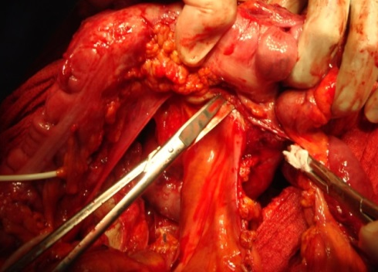
Рис. 5.2.4. Хворий Г., 68 років. І.Х. № 2654.Комбінована гастректомія з резекцією поперечноободової кишки. Перев'язка середніх товстокишкових судин.
При проростанні пухлиною середньої частини СТА кровопостачання кишки може бути збережено, проте лімфодиссекція в достатньому обсязі сумнівна. Хірург, щооперує повинен бути впевнений у відсутності ураження групи лімфовузлів уздовж правої та лівої гілок СТА, що в оптимальному обсязі вимагає інтраопераційної біопсії підозрілих лімфовузлів, а також верифікації «сторожових» лімфовузлів. Проводиться перев'язка СТА проксимальніше пухлини і дистальніше (без резекції кишки - до біфуркації артерії; з резекцією кишки - з перев'язкою правої та лівої гілок СТА). При проростанні пухлиною СТА в місці відходження її від верхньої брижової артерії можлива її перев'язка у гирла з парааортальною лімфодиссекцією або без неї. Ми виконуємо параартеріальну лімфодиссекцію верхньої брижової артерії і аорти з використанням прецизійної судинної техніки та паравазального розсічення тканин із застосуванням електрокоагуляції (рис. 5.2.4. та рис. 5.2.5.).
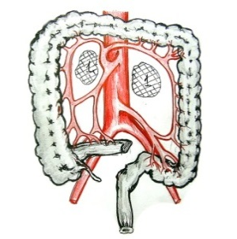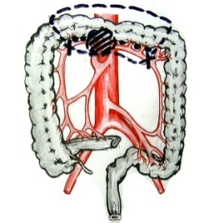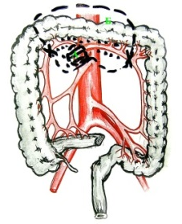
1 2 3 а,б
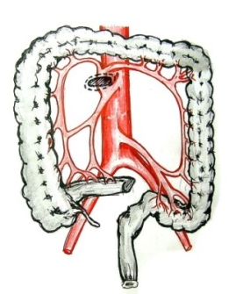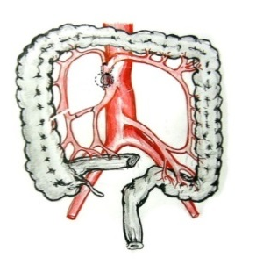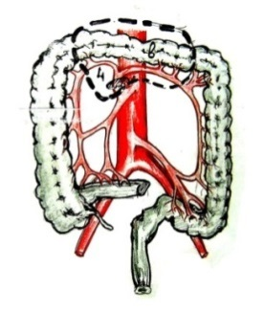
4а 4б 4в
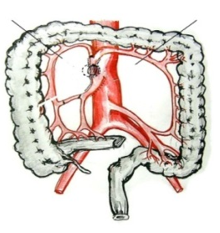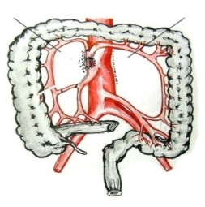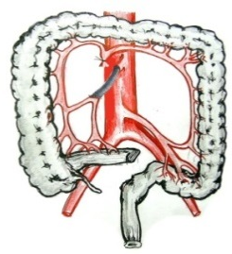
4г 4д 5
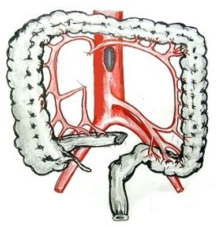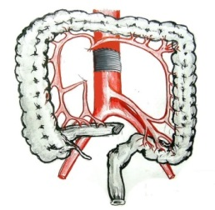
6а 6б
Рис. 5.2.5. Варіанти видалення пухлини з інвазією в брижу поперечної кишки і ураження її лімфовузлів:1) видалення пухлини в безсудинній зоні; 2) видалення пухлини з інвазією в області біфуркації СТА; 3) а - видалення пухлини з перев'язкою СТА вище і нижче пухлини; б - видалення пухлини з лімфодиссекцією гілок СТА та резекцією поперечної кишки; 4) а - видалення пухлини з перев'язкою СТА у гирла; б - видалення пухлини з перев'язкою СТА у гирла і лімфодиссекцією до біфуркації; в - видалення пухлини з перев'язкою СТА у гирла з лімфодиссекцією до біфуркації і резекцією поперечної кишки; г - видалення пухлини з перев'язкою СТА у гирла з лімфодиссекцією до біфуркації, резекцією поперечної кишки і лімфодиссекцією верхньої брижової артерії; д - видалення пухлини з перев'язкою СТА у гирла з лімфодиссекцією до біфуркації, резекцією поперечної кишки з лімфодиссекцією верхньої брижової артерії і аорти; 5) видалення пухлини з резекцією верхньої брижової артерії і її протезуванням; 6) видалення пухлини з резекцією верхньої брижової артерії і аорти: а- пристінковийвіджим з вшиванням латки; б - з резекцією аорти і її протезуванням синтетичним протезом.

Морфологічно проростання пухлини в брижі проявляється в переродженні її тканин, розвитку лімфостазу, артеріїту і невриту в області інвазії. Визначаються ділянки паратуморозної лімфоїдної інфільтрації, що, на нашу думку, є осередками вторинного лімфогенного метастазування. Так, для раку шлунка ураження лімфовузлів за ходом СТА не є характерним, проте при інвазії в брижу поперечної кишки цей варіант лімфогенного метастазування стає цілком ймовірним.
На додаток необхідно підкреслити також той факт, що лімфодиссекція і видалення пухлини обов'язково супроводжується перев'язкою середньої товстокишкової вени та її притоків, що можуть бути воротами для вторинного гематогенного метастазування анастомозу при резекції кишки. В більшості спостережень виконання технічно дбайливого анастомозування товстої кишки не викликає будь-яких ускладнень. Разом з тим, наявність в черевній порожнині інших «слабких» щодо спроможності місць (езофагоєюноанастомоз, гастроентероанастомоз, кукса дванадцятипалої кишки, панкреатоєюноанастомоз та ін.), особливо у виснажених хворих з анемією і білковим дефіцитом, розвиток ішемії кишки в зоні мобілізації та перев'язки судин; натяг зони анастомозу (якщо не мобілізовані зв'язки в області печінкового та селезінкового кутів ободової кишки), в комплексі створюють умови для неспроможності товстокишкового анастомозу. Виходом з даної ситуації може бути або виконання обструктивної резекції поперечної кишки з формуванням кінцевої асцендо- або трансверзостоми (у віддаленому періоді не раніше 3 - 6 міс. виконували реконструкцію кишечника з відновленням природного пасажу кишкового вмісту), або виконання правобічної геміколектомії з формуванням ілео-трансверзо- десцендоанастомозу, що є більш надійним щодо спроможності. Робота в цьому напрямку, придбання певного досвіду дозволили нам розробити ряд нових оперативних утручань, що спрямовані на заміщення видаленого з пухлиною шлунка з використанням товстокишкових трансплантатів (рис. 5.2.6.).
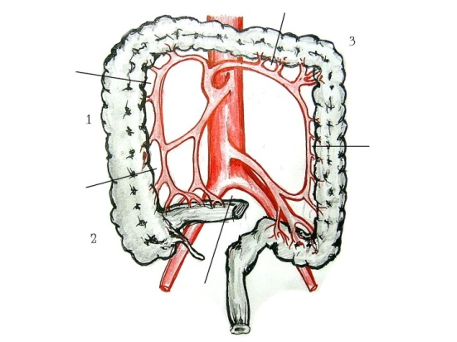
Рис. 5.2.6. Ділянки ободової кишки, що використовуються для гастропластики, з використанням «судинних ніжок»: 1 - ділянка висхідної кишки на правій товстокишечній артерії; 2 - ілеоцекальний сегмент на a.ileocolica; 3 - ділянка низхідної кишки на лівій товстокишечній артерії.

Представлена ​​тактика дещо відрізняється від загальноприйнятої. Anschutz, Konjetzny, (1946) вважали у випадках явного проростання пухлини в брижу обов'язковою резекціюпоперечноободової кишки. Інші автори, не вважають обов'язковою резекцію кишки, пояснюючи це тим, що при наявності ракової імплантації в брижі не спостерігається ураження кишки «оскільки лімфатичний тік йде від ураженого місця у напрямку від центру брижі до її кореню» [13, 262]. В практичній діяльності хірург, що прагне зберегти кровопостачання кишки, нерідко все-таки змушений виконувати її резекцію при інтраопераційно виявленій ішемії. Однак при цьому паратуморознероз’єднання тканин суперечить принципам абластики. Розвиток цианозу кишки в зоні мобілізації таїї збереження при сумнівній життєздатності створює загрозу некрозу кишки в ранньому післяопераційному періоді, її перфорації та перитоніту, що, в свою чергу, свідчить про перевагу первинної резекції. На відміну від тактики, що рекомендована Березовим Е.Л. (1957), активним пропагандистом комбінованих операцій при раку шлунка, нами зроблені деякі виключно важливі в практичному відношенні уточнення. Перев'язка СТА та її гілок повинна здійснюватися з орієнтуванням, перш за все, на радикальність видалення пухлини, абластичність операції. Інтраопераційно повинна бути об'єктивізована ступінь ішемії кишки і проведено прогноз її некротизації. При збереженні кишки обов'язково повинна бути виконана лімфодиссекція середньої товстокишкової артерії, верхньої брижової артерії і аорти за показаннями з використанням прецизійної техніки; при сумніву в життєздатності кишки повинна бути виконана її первинна резекція. У той же час, не можна не погодитися з думкою про те, що додавання до основної операції резекції брижі та поперечноободової кишки суттєво не збільшує післяопераційну летальність, але збільшує радикалізм оперативного втручання. Ще два питання, на які слід звернути увагу тапереконатися в необхідності видалення брижі товстої кишки і поперечної кишки в одному блоці: наявність вісцерального локального канцероматоза цієї зони, пухлинної інфільтрації цих тканин, при яких видалення пухлини в брижі свідомо є нерадикальної операцією. Другий аспект даної проблеми - це доцільність первинного товстокишечного анастомозу.
Для відновлення об'єму шлунка після його резекції цілком може бути використаний сегмент товстої кишки: ілеоцекальний сегмент (на живильній а. Ileocolica); висхідний сегмент (на правій товстокишечній артерії) та нисхідний сегмент (на лівій товстокишечній артерії) товстої кишки. При цьому виконується в якості відновного етапу гастроколо- і колодуоденостомія та ілеодесцендостомія (рис. 5.2.7.).
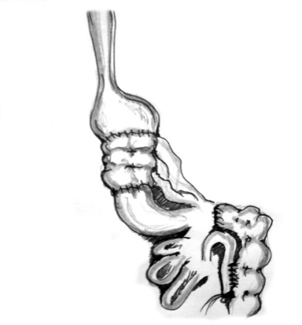
Рис. 5.2.7. Схема відновного етапу з формуванням гастро-колоанастомоза і коло-дуоденоанастомоза після комбінованої резекції шлунка з поперечноободочной кишкою.

При виконанніГЕ можливе застосування сегмента товстої кишки для заміщення шлунка з формуванням езофагоколоанастомоза і коло-дуоденоанастомоза.У розвиток ідей товстокишечного заміщення шлунка нами розроблений новий спосіб операції. Суть його полягає у виділенні ілеоцекального сегмента на живильній судинній ніжці (а. Ileocolica), переміщенні його в позицію шлунка і формуванні езофагоілеоанастомоза «кінець в бік» або «кінець в кінець» та цеко-дуоденоанастомоза. Слід особливо підкреслити наявність при такій реконструкції ілеоцекального клапана, що з успіхом може замінити клапан Губарєва, що попереджає дуоденоезофагеальний рефлюкс(рис. 5.2.8.).
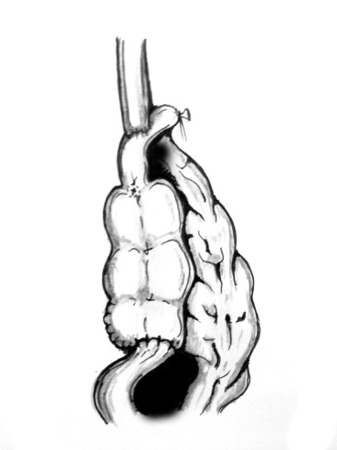 А) 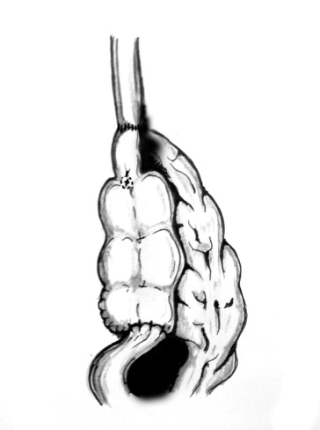Б)
Рис. 5.2.8. Схема гастропластики ІЦС кишечника на судинній ніжці (а. Ileocolica) з формуванням езофагоілеоанастомоза «кінець в бік» (А) або «кінець в кінець» (Б) і цекодуоденоанастомоза.
Наявність ізоперистальтичної реконструкції та баугинієвогоклапану в трансплантаті створює сприятливі умови для попередження дуоденоезофагеального рефлюксу (рис 5.2.9. і рис. 5.2.10.).
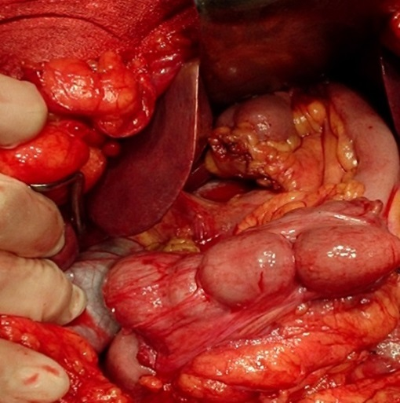
Рис. 5.2.9. Хвора В., 56 років. ІХ № 2816. Остаточний вигляд операції гастректомії, резекції товстої кишки з гастропластикою ілеоцекальним сегментом.
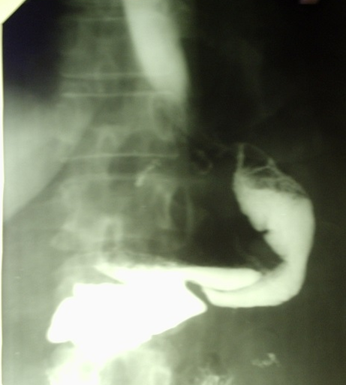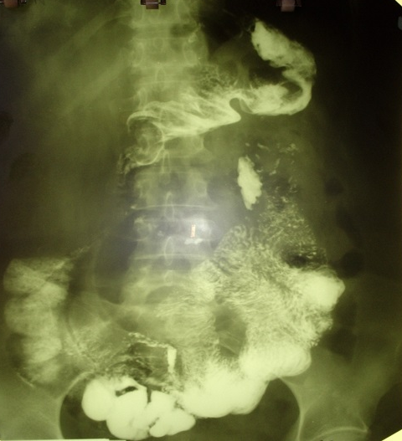
А) Б)
Рис. 5.2.10. Рентгенограми хворої В., 56 років. 11 доба після гастропластики ІЦС. А) Барій в товстокишечному резервуарі (стрілка). Б) Відсутність рефлюкса барію в стравохід в області ілеоцекального клапана (стрілка).

Найчастішим варіантом місцевого поширення раку шлунка виявилася інвазія пухлини в товсту кишку та її брижу, що вимагало виконання комбінованої ГЕ з резекцією товстої кишки у 36 (8,6%) хворих. У 18 (4,3%) хворих основної групи в даній ситуації виконано правобічну геміколектомію з гастропластикою ілеоцекальним сегментом (ІЦС) кишечника.Радикальні операції (R0) виконані вусіх 36 хворих. У 2 (0,5%) випадках операції проводилися в ургентному порядку при наявності гострої кишкової непрохідності, при цьому виконані обструктивні резекції товстої кишки з формуванням колостоми. У 18 (4,3%) хворих обох груп виконана ГЕ із резекцією товстої кишки та її брижі. ГЕ або резекція шлунка в комбінації з резекцією мезоколон у безсудинній зоні виконано нами у 6 хворих, у 2 випадках поширення пухлини на зону біфуркації СТА вимагало резекції поперечноободової кишки. Проростання пухлини шлунка в середній частині СТА відзначено у 6 хворих, при цьому в половини (3 спостереження) хворих операція закінчена без резекції товстої кишки. Ще в 4 випадках пухлина шлунка поширювалася на гирло СТА, що у 2 випадках вимагало виконання резекції верхньої брижової артерії з подальшим її протезуванням.
У ряді випадків в клініку надходять пацієнти, яким радикальна операція в інших лікувальних закладах не була виконана через проростання пухлини в поперечноободову кишку (7 спостережень). У таких хворих при наявності занедбаної товстокишкової непрохідності ми застосовували двоетапне лікування.
Таким чином, можна стверджувати, що інвазія пухлини шлунка в поперечноободову кишку не є ознакою нерезектабельності. Розроблено принципові підходи до вирішення даної проблеми: на додаток до субтотальної резекції шлунка або гастректомії можна рекомендувати резекцію мезоколон (при інвазії пухлини в безсудинній зоні); резекцію середньої частини середньої товстокишкової артерії (інвазія пухлини в середній частині СТА) із та без резекції товстої кишки; резекцію верхньої брижової артерії з подальшим її протезуванням (при інвазії пухлини шлунка в гирло СТА). Розроблені нові способи реконструктивно-відновних операцій дозволяють розширити можливості хірурга на відновлювальному етапі операції. Накопичений досвід подібних комбінованих оперативних втручань свідчить про переносимість таких операцій, їх непоганих найближчих та віддалених результатах.

5.3. Хірургічне лікування раку шлунка з інвазією в печінку.
Оперативні втручання на печінці при раку шлунка умовно можна розбити на наступні хірургічні ситуації: 1) проростання раку шлунка в печінку; 2) метастатичнеураження печінки; 3) метастатичнеураження гепатодуоденальної зв'язки та воріт печінки. Кожна з цих ситуацій є постановочним завданням для хірурга-онколога, що потребує свого вирішення при виконанні радикальних і умовно радикальних оперативних утручань.
1) Інвазія пухлини шлунка в печінку представлена, зазвичай в силу анатомічної будови, з ураженням лівих відділів печінки. У зв'язку з цим виділяємо ураження I сегмента печінки (хвостата доля); II сегмента; III сегмента; II-III сегментів; IV сегмента в поєднанні з III або (і) II сегментом; I-IV сегментів, I-III сегментів. Даний розподіл засновано на класифікації сегментарної будови печінки заCouinaudC. (1957) [208].
Методики анатомічних резекцій печінки досить добре представлені у відповідних посібниках. Тому ми зупинимося лише на окремих особливостях цих оперативних утручань, що виконуються в одному блоці з частиною шлунка або при тотальній гастректомії. 1. Гастректомія в поєднанні з видаленням II-III сегментів печінки. 2. Гастректомія в поєднанні з видаленням I сегмента печінки. 3. Гастректомія в поєднанні з видаленням II-III та IV сегментів печінки. 4. Гастректомія в поєднанні з видаленням I- IV сегментів печінки.
Техніка операції передбачає розсічення лівої трикутної зв'язки печінки з прошиванням та перетином лівої печінкової вени, виділенням глісонової ніжки II-III сегментів печінки по її вісцеральній поверхні лівіше круглої зв'язки печінки, її прошивання і перев'язку; розсічення стравохідно-шлункової зв'язки, обробку та перев'язку лівої шлункової артерії, правої шлункової артерії, шлунково-сальникових та коротких артерій шлунка. Печінка відсікається коагулятором уздовж серповидної зв'язки печінки. При адекватній обробці живильних судин, вен та жовчних проток зазначених сегментів, техніка операції істотно не відрізняється від такої при резекції шлунка, не супроводжується значною крововтратоютажовчовитіканням. Кінцевий вигляд операції представлений на (рис. 5.3.1.).
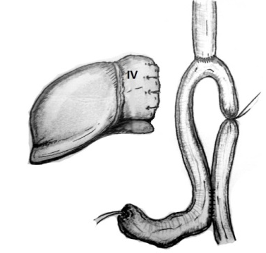
Рис. 5.3.1. Схема відновного етапу операції ГЕіз резекцією SII-III печінки.

Ізольоване видалення II або III сегментів печінки вимагає більш ретельного виділення дольовихта сегментарних глісонових ніжок, що вимагає гарного орієнтування хірурга, що оперує в тканинах печінки. Видалення I-IV сегментів печінки виконується в об’ємі лівобічної гемігепатектомії. Кінцевий вигляд операції представлений на рис. 5.3.2.
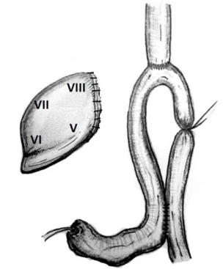
Мал. 5.3.2. Схема гастректомії з видаленням I-IV сегментів печінки

Нами виконано комбіновані ГЕ (28 хворих) і дистальні ГЕ (7 хворих) з резекцією печінки. Резекцію II сегмента печінки виконано в 5 хворих, III - у 10, II і III - у 13 хворих. У 7 хворих виконано лівосторонню гемігепатектомію.
2) Метастатичне ураження печінки представлено наявністю поодиноких, множинних локалізованих та множинних нелокалізованих утворень в печінці.
Поодинокі метастази невеликих розмірів ми висікали, що істотно не розширювало обсяг базового оперативного втручання. Великі за величиною метастази вимагають виконання їх енуклеації або сегментектомії печінки.
Множинні локалізовані метастази печінки зажадали різноманітних резекцій печінки в обсязі сегментектомії, резекції лівої та правої долей печінки, техніка яких добре описана у відповідних посібниках.
Множинні нелокалізовані метастази печінки не могли бути радикально видалені, в зв'язку з чим, нами застосовувалися паліативні методики впливу на них. Ми застосовували кріодеструкцію метастазів, селективну емболізацію та перев'язку живильних судин, внутрішньоартеріальну хіміоемболізацію, внутрішньопортальне введення хіміопрепаратів.
3) Метастатичне ураження гепатодуоденальної зв'язки та воріт печінки.
У розвитку онкохірургії спостерігається прагнення до вдосконалення техніки операцій, видалення ураженого пухлиною шлунка разом із шляхами метастазування.Відповідно до класифікації Lеfevre H., Lortat-Jacob J.L. (1950) розширені радикальні операції з лімфаденектомією можуть бути розділені на: а) в разі потреби; б) з принципових міркувань; в) з технічних міркувань [280].
Лімфодиссекція D1 - видаляються зв'язкові лімфовузли (всього 11 лімфовузлів);
Лімфодиссекція D2 - виконується на гілках черевної трифуркаціїта заочеревинно від ніжок діафрагми до проекції відходження нижньої брижової артерії. Латерально межами хірургічної інтервенції є права гонадна вена та ліве півколо аорти. Видаляється до 19 лімфовузлів.
Лімфодиссекція D3 - виконується шляхом мобілізації панкреато-дуоденального комплексу, видалення лімфовузлів та жирової клітковини аортокавального проміжку до передхребетної фасції (здійснюється доступ до нижньої порожнистої вени з нирковими венами, правої гонадної вени, аорти, нижньої брижової артерії). Потім виконується спленектомія, мобілізуються хвіст і тіло підшлункової залози, видаляються лімфовузли та жирова клітковина лівого аорто-ниркового простору, навколо ниркових судин, черевного стовбура та верхньої брижової артерії. Видаляється 35 лімфовузлів.
Міжнародною асоціацією раку шлунка (IGCA) в якості стандартного обсягу операції визнана тільки лімфодиссекція в обсязі D2 [19, 64, 203].
Складність будови шляхів лімфатичного відтоку шлунка, відсутність кордонів лімфоколлектора, розвиток «skip» - метастазів змушують хірурга розширювати обсяг лімфодиссекції, що внесено в протоколи, рекомендації та стандарти лікування [63, 171].
Розширена лімфодиссекція за ШалімовимО. О. та Саєнко В.Ф. (1987) полягає у видаленні лімфовузлів з гепатодуоденальної зв'язки, уздовж печінкової артерії, перев'язці лівих шлункових судин, лімфодіссекціі уздовж селезінкової артерії і перев'язці правої шлункової та шлунково-сальникової артерій. Розсікають очеревину в зоні лівої шлункової артерії в напрямку правої ніжки діафрагми, оголюють ліві шлункові судини у гирла, їх перев'язують і перетинають із зміщенням клітковини та лімфовузлів до шлунку; розкривають очеревинний покрив по верхньому контуру підшлункової залози та видаляють панкреатоліенальні лімфовузли із заочеревинною клітковиною між підшлунковою залозою, аортою і лівою ніжкою діафрагми; перев'язують та перетинають короткі шлункові судини, видаляють паракардіальну клітковину із лімфатичними судинами [132].
Методика лімфодиссекціїза Черноусовим А.Ф.і співавт. (2010) [167]: (D2, D3) мобілізація дванадцятипалої кишки за Кохером; видалення парааортальної клітковини від початкового сегмента нижньої брижової артерії до верхнього краю лівої ниркової вени, поблизу якого розташовується гирло верхньої брижової артерії. Нижня порожниста і ліва ниркова вени беруться на лігатури. По задньому латерального контуру дванадцятипалої кишки та голівки підшлункової залози в вертикальному напрямку розсікається фасція над розташованими під нею верхніми ретропанкреатичними лімфовузлами. В одному блоці екстрафасціально їх видаляють разом з лімфовузлами вінслова отвору і по ходу холедоха (N12b) у напрямку до правої печінкової протоки з виконанням холецистектомії. У випадках, коли лімфовузли вінслова отвору розташовані більш глибоко і зливаються з лімфовузлом ворітної вени, то оголюють її задню стінку, відділяють та зміщують його вліво в порожнину малого сальника для видалення на більш пізньому етапі. Стравохід береться на лігатуру-трималку, мобілізується гастроліенальний комплекс з переднім листком брижі поперечної ободової кишки, скелетизується черевний стовбур, окремо лігуються ліві шлункові судини. Виконують лімфодиссекцію за ходом селезінкової артерії (нерідко із резекцією її дистального сегмента) до воріт селезінки. Праву шлункову артерію перев'язують із порцією малого сальника трохи нижче воротаря. Розсікають парієтальну очеревину до верхнього краю залози з оголенням загальної печінкової артерії та черевного стовбура. Праворуч від черевного стовбура та зліва від гирла гастродуоденальної артерії беруть загальну печінкову артерію на лігатуру-трималку, мобілізують передній очеревинно-фасціальний листок із клітковиною та N8а лімфовузлом, повторно лігують праву шлункову артерію біля вустя. Мобілізують очеревинно-фасціальнийлисток з лімфовузлом N12а по передній поверхні власної тадольових печінкових артерій до воріт печінки з оголенням ворітної вени. Від воріт печінки за допомогою коагулятора видаляються лімфовузли N12р та вінслова отвору. З-під загальної печінкової артерії видаляється блок клітковини з лімфовузлами N8р та порційно перетинається у ворітної вени (рис. 5.3.3.).
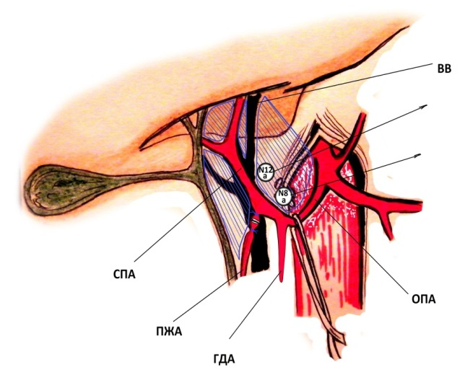
Рис. 5.3.3. Лімфодиссекція груп N8а та N12а. ВВ – ворітна вена; ВПА – власна печінкова артерія; ЗПА –загальна печінкова артерія; ГДА – гастродуоденальна артерія; ПША – права шлункова артерія.

Чернявський А.А. і співавт. (2013), що дали докладний опис лімфодиссекції підгрупи лімфовузлів N12а, рекомендують деталізувати їх наступним чином:
N 12а: 1) лімфовузли за ходом власної печінкової артерії;
2) лімфовузли в зоні біфуркації власної печінкової артерії;
3) лімфовузли вздовж дольових печінкових артерій;
N 12b: 1) лімфовузли уздовж холедоха ізлімфовузлом вінслова отвору;
2) лімфовузли жовчного міхура (в зоні трикутника Кало);
N 12р: лімфовузли позаду ворітної вени.
Методика об'єднана назвою «кругова обробка елементівгепатодуоденальної зв'язки», вона має два варіанти виконання «від воріт печінки» та «до воріт печінки» [169].
Залежно від обсягу лімфатичних колекторів, що видаляються відповідно до класифікації виділяють 4 рівня лімфодиссекції: D1- D4. Залежно від методу хірургічного утручання умовно лімфодиссекцію можна розділити на наступні види: паравазальна лімфодиссекція; вазальна лімфодиссекція; органна лімфодиссекція. Перша виконується за допомогою електрокоагулятора уздовж великихживільних артеріальних судин шлунка; кровотокпо судинах, що зазнали денудації, зберігається. Даний тип операції виконаємо при одиночних та множинних паравазальних лімфовузлах, що уражені пухлинним процесом без вираженої пухлинної інфільтрації навколишніх тканин, без проростання пухлини в судини, без їх тромбозу та емболії.
Вазальна лімфодиссекція виконується у випадках залучення судини в пухлинний процес на великому протязі, тромбозі та пухлинної їїемболії, наявності конгломерату пухлинних вузлів. У цих випадках артерія і вена перев'язуються окремо у гирла, а потім видаляються разом з лімфовузлами, навколишніми тканинами та клітковиною.
Органна лімфодиссекція, як завжди, виконується на додаток до вазальної, у випадках коли метастазамивражається той чи інший орган. Суть операції зводиться до резекції або видалення органу, щоуражений пухлинним процесомразом із внутрішньоорганним лімфатичним колектором.
Центральним питанням вазальної лімфодиссекції є можливість перев'язки тієї чи іншоїсудини, щокровопостачає шлунок і рівня його відсікання. В процесі лікування хворих на ракшлунка в наших спостереженнях виконувалася лімфодиссекція черевного стовбура, його гілок (ліва шлункова, загальна печінкова, селезінкова артерії), правої та лівої шлунково-чепцевих артерій, власне печінкової артерії, гастродуоденальної артерії, верхньої брижової артерії та аорти.
Перев'язка лівої шлункової артерії та вени входить в загальноприйнятий стандарт лімфодиссекції при раку шлунка. Спосіб її виконання залежить від анатомічних особливостей і індивідуальних поглядів конкретного хірурга та клініки. Зазвичай застосовується виділення цих судин через чепцеву сумку або через малий чепець. Ми застосовуємо наступну методику (рис. 5.3.4.). Розтинаємо стравохідно-шлункову зв'язку, стравохід тупо виділяється з навколишніх тканин, береться на трималку і підтягується догори. При цьому добре видно контури лівих шлункових судин, розкривається малий чепець, надсікається очеревина біля гирла лівої шлункової артерії і судини повністю виділяються біля гирла з переміщенням лімфатичних тканин до шлунку. Артерія і вена перев'язуються з прошиванням ізольовано один від одного. Адекватність лівошлункової лімфодиссекції підтверджується незміненими лімфатичними тканинами навколо черевного стовбура і аорти, візуалізацією без жирових нашарувань ніжок діафрагми та її стравохідного отвору, перетином блукаючих нервів і видаленням стравохідно-кардіальної зв'язки з лімфовузлами.
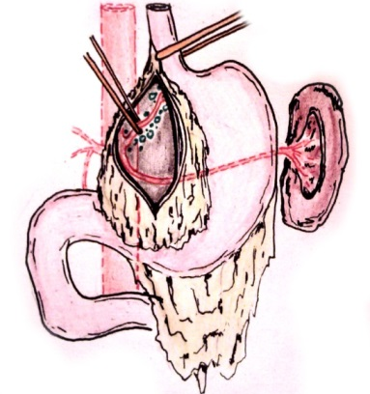
Рис.5.3.4.Схема лімфодиссекції лівої шлункової артерії через малий чепець.

Перев'язку селезінкової артерії вперше науково обґрунтував Брайцев В.Р., (1922) [46]. Слід зазначити, що селезінкова артерія бере участь в кровопостачанні селезінки, підшлункової залози. Якщо видалення селезінки при перев'язці селезінкової артерії не викликає будь-яких ускладнень, то перев'язка цієї судини може в ряді випадків (особливо при одночасній перев'язці інших судин при раку шлунка) сприяти ішемії підшлункової залози з розвитком гострого панкреатиту. У зв'язку з цим нами виділено такі рівні перев'язки селезінкової артерії: 1 - у гирла; 2 - в проекції тіла підшлункової залози; 3 - в проекції хвоста підшлункової залози; 4 - в воротах селезінки. При перев'язці цієї артерії в воротах селезінки обов'язковим є виконання спленектомії з паравазальною лімфодиссекцією (а) до місця перев'язки. У випадках перев'язки селезінкової артерії в проекції хвоста підшлункової залози доцільно виконувати резекцію хвоста підшлункової залози і спленектомію, а також паравазальну лімфодиссекцію до гирла в проекції черевного стовбура(рис. 5.3.5.). Перев'язка селезінкової артерії в області тіла підшлункової залози вимагає подальшої корпорокаудальної її резекції із спленектомієюта паравазальною лімфодиссекцією до гирла цієї артерії. Перев'язка селезінкової артерії у її гирла вимагає обов'язкового видалення селезінки; в той же час резекція підшлункової залози через адекватний колатеральний кровотік потрібна не завжди. В наших спостереженнях ангіографічна емболізація селезінкової артерії, а також інтраопераційнаїї перев'язка вжодного пацієнта не викликали тих чи інших ускладнень, що може бути переконливим доказом можливості виконання цієї операції для підвищення радикалізму оперативних утручань при раку шлунка.
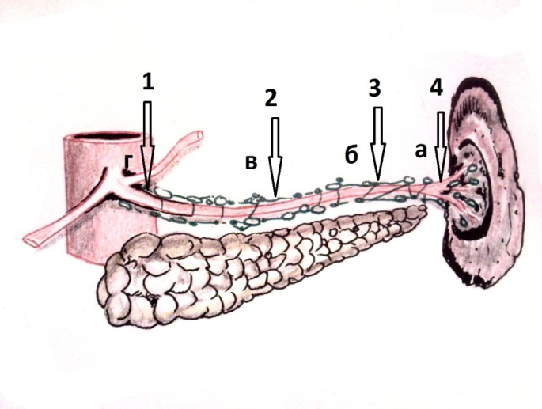
Рис. 5.3.5. Схематичне зображеннярівнів перев'язки селезінкової артерії.

Лімфодиссекція загальної печінкової артерії може істотно підвищити радикалізм операції при раку шлунка. Ми використовуємо електрохірургічну апаратуру та прецизійну оперативну техніку.Ускладнень цього втручання ми не спостерігали. В ряді спостережень ми зіткнулися з хірургічними ситуаціями, що вимагали вазальної лімфодиссекції з обов'язковою перев'язкою загальної печінкової артерії. Багатьма дослідниками вивчалося питання можливості перев'язки цієї судини. Довгий час вважалося, що припинення артеріального кровопостачання печінки є станом, що загрожує життю. Спостереження випадкової або вимушеної перев'язки печінкової артерії, тромбозу її при деяких патологічних станах, показали, що більшість хворих переживають без ускладнень гостру деартеріалізацію печінки. На особливу увагу заслуговує пропозиція Markowitz, (1952) про перев'язку печінкової артерії з метою лікування вторинних пухлин печінки, в тому числі при її метастатичному ураженні, що може бути операцією вибору. Перші результати клінічного випробування перев'язки печінкової артерії, при метастатичному ураженні печінки, представив Nilsson (1966), що пропонував перев'язувати дольові артерії, дистальні відділи печінкової артерії. Як показали подальші дослідження, результати цієї операції істотно залежать від індивідуальних особливостей кровопостачання печінки: печінкова артерія ділиться на дві гілки тільки в 66% випадків (ШапкінВ.С., 1954), необхідно враховувати, що права та ліва, а також додаткові печінкові артерії можуть мати роздільні джерела. Це вимагає виконання до операції ангіографічного дослідження.
Деякі автори описують 26 можливих шляхів колатерального кровопостачання печінки. Накопичений різними дослідниками досвід, все ж свідчить про те, що перев'язка загальної печінкової артерії не є абсолютно безпечною операцією, а в 22,0% пацієнтів супроводжується розвитком гострих тяжких ускладнень: печінкова недостатність, патологічний фібриноліз та геморагічний діатез, недостатність кровообігу, розвиток гнійно-септичних ускладнень [84].
Рівні можливої ​​перев'язки загальної печінкової артерії та її гілокпредставлені на рис. 5.3.6.
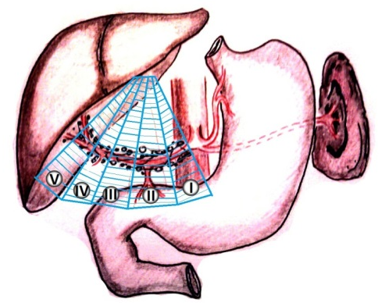
Рис.5.3.6.Схема рівнів вазальної печінкової лімфодиссекції: I - перев'язка загальної печінкової артерії у гирла; II - перев'язка на рівні правої шлункової і шлунково-дуоденальної артерії; III - перев'язка на рівні власної печінкової артерії; IV - перев'язка на рівні, дистальніше відходження міхурової артерії; V - перев'язка на рівні дольових артерій.

В випадках коли виникає необхідність перев'язки загальної печінкової артерії ми вважаємо за необхідне провести ряд заходів, що спрямовані на попередження ускладнень: 1) ангіографічне дослідження для виявлення колатеральних судин; 2) попереднє перетискання артерії до перев'язки з оцінкою життєздатності тканини печінки шляхом прижиттєвої біопсії, розсічення паренхіми з оцінкою кровоточивості тканини печінки; 3) тактика попереджувального печінкового шунтування або протезування.
Ангіографічні дослідження дозволяють виявити групу пацієнтів, яким перев'язка печінкової артерії не загрожує розвитком некрозу паренхіми печінки, а колатеральні судини добре виражені. В деяких випадках в якості підготовчої операції виконуємо ангіографічну емболізацію спіралями Гіантурко тих чи інших ділянок печінкової артерії. Під час лапаротомії можна виявити наслідки цих втручань та враховувати їх при виконанні основного етапу операції при раку шлунка.
Інтраопераційно для встановлення можливості перев'язки загальної печінкової артерії ми застосовуємо простий прийом, що полягає в накладенні «м'якого» судинного затискачу, оцінці зміни забарвлення, кровопостачання печінки. При виявленні такої можливості застосовуємо вазальну печінкову лімфодиссекцію, не побоюючись ішемічних ускладнень з боку печінки. У випадках, наявного високого ризику розвитку ішемічних ускладнень з боку печінки застосовуємо тактику попереджувального печінкового шунтування або протезування. На рис. 5.3.7. показано схемуметодики печінкового шунтуваннята протезування.

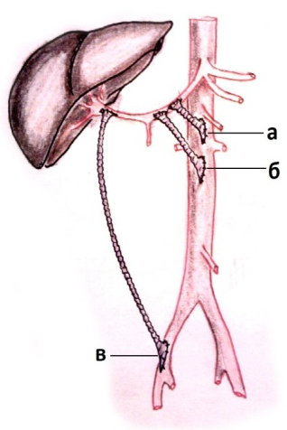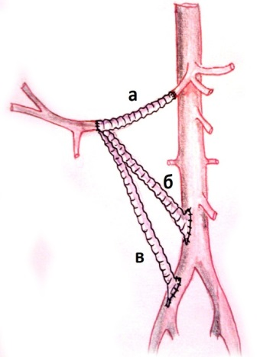
А) Б)
Рис. 5.3.7. Схема превентивного печінкового шунтування (А) та протезування (Б): а-б - аорто-печінкового; в - клубово-печінкового.

Виконання аорто - або клубово-печінкового шунтування дозволяє виконати повний перетин загальної печінкової артерії в комплексі методів лімфодиссекціїта радикального видалення шлунка. При цьому видаляється вся клітковина з лімфовузлами за ходом загальної печінкової артерії.

Резекція елементів гепатодуоденальної зв’язки.
Можливості перев'язки і перетину лівої шлункової, селезінкової та загальної печінкової артерій, щовище наведені дозволили нам розробити принципово новий тип черевної лімфодиссекції. Суть її полягає в тому, що береться на держалку стравохід, відводиться лівіше та догори, розкривається широко очеревина по верхньому контуру підшлункової залози уздовж загальної печінкової артерії. Тупимта гострим шляхом виділяється черевний стовбур в місці відходження його від аорти, та виконується роздільна перев'язка зазначених артерій у гирла (рис. 5.3.8.).

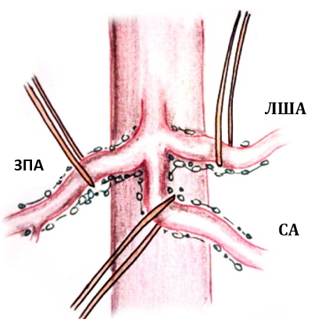 А) Б)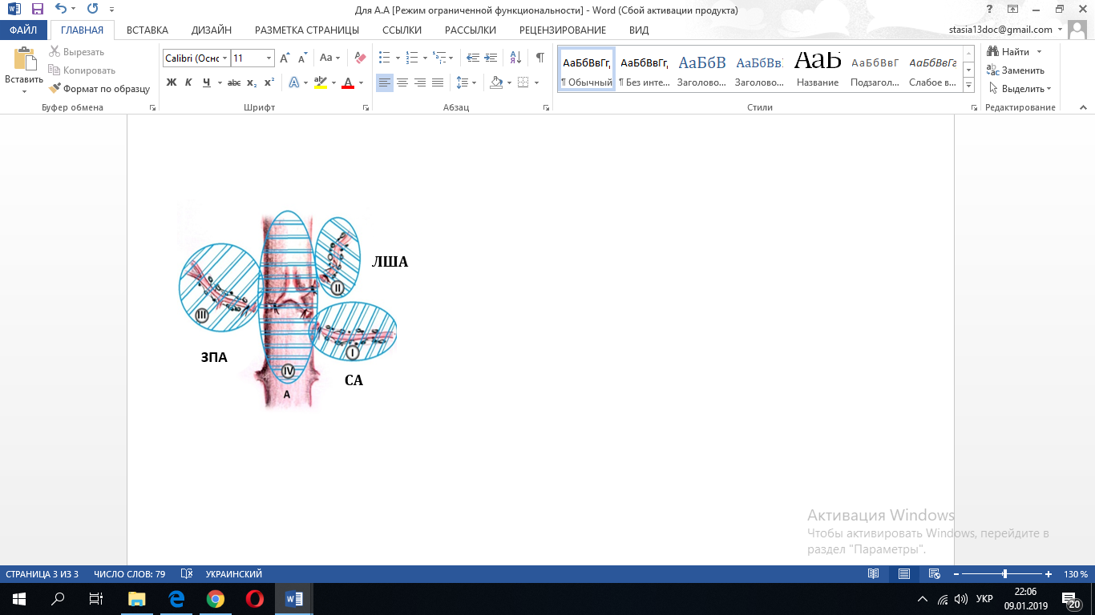
Рис. 5.3.8. Схема перев’язки артерій черевного стовбура (А) із подальшим виконанням роздільної черевної вазальної лімфодиссекції (Б): I - селезінкової артерії; II - лівої шлункової артерії; III - загальної печінкової артерії; IV – аорти.

В подальшому виконуються, що описані раніше селезінкова, лівошлунковата печінкова лімфодиссекції по вазальному типу. В ряді випадків лімфодиссекція черевного стовбура може бути доповнена парааортальною лімфодиссекцією (IV). Для її безпечного виконання іноді вважаємо за доцільне підведення під аорту вище та нижче рівнів лімфодиссекціїлігатур; для виконання денудації аорти доцільно використання діатермії.
В деяких випадках виникає необхідність повного видалення гепатодуоденальної зв'язки при інвазіях місцево-поширеного раку шлунката раковому її ураженні. Дана операція складається з пластики власної печінкової артерії, гепатикохоледоха, ворітної вени та лімфодиссекції. Окремо кожна з них розроблена та застосовується в онкохірургії при раках шлунка, жовчного міхура і жовчних проток, великого дуоденальногососочка та головки підшлункової залози. У той же час їх поєднання при раку шлунка в доступній нам літературі ми не зустріли, що дозволяє більш детально зупинитися на даній технології (рис. 5.3.9.–5.3.10.).
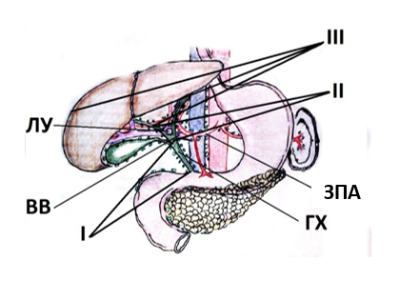
Рис. 5.3.9. Схема резекції гепатодуоденальної зв'язки при раку шлунка: ЗПА - загальна печінкова артерія; ВВ - ворітна вена; ГХ - гепатікохоледох; ЛУ - лімфатичний вузол. І - рівень резекції до біфуркації; ІІ - підпечінковий біфуркаційний; ІІІ - рівень резекції із сегментарною резекцією печінки.
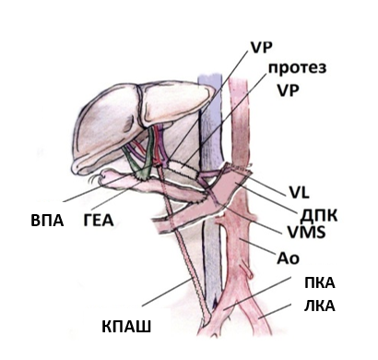
Рис. 5.3.10. Схема відновлювального етапу після комбінованої гастректоміїіз резекцією гепатодуоденальної зв'язки при раку шлунка: VP - v. portаe; VL - v. lienalis; ДПК - дванадцятипала кишка; VMS - v. mesenterica superior; Ao - аорта; ПКА - права клубова артерія; ЛКА - ліва клубова артерія; КПАШ - клубово-печінковий артеріальний шунт; ГЕА - гепатікоєюноанастомоз; ВПА - власна печінкова артерія.

Техніка пластики ворітної вени в проекціїгепатодуоденальної зв'язки передбачає застосування тимчасового аутовенозного або синтетичного шунтування (рис. 5.3.11.)
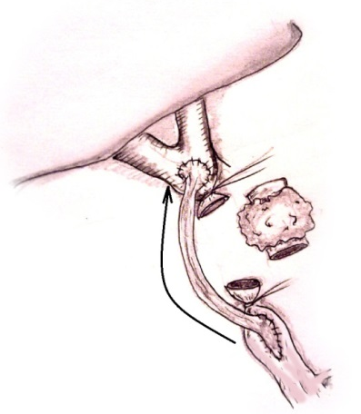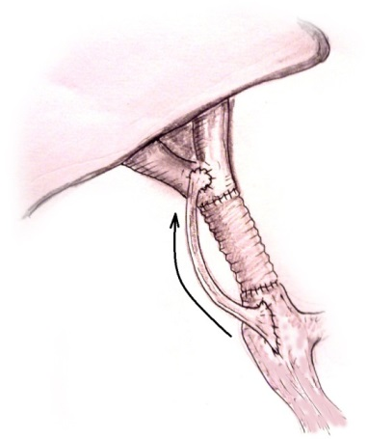
А) Б)
Рис. 5.3.11. Резекція (А) і протезування (Б) ворітної вени в умовах тимчасового шунтування.

Таким чином, можна з упевненістю стверджувати, що інвазія пухлин шлунка в печінку не є ознакою нерезектабельності. Розроблено принципові підходи до вирішення даної проблеми: на додаток до субтотальної резекції шлунка або гастректомії можна рекомендувати: краєві атипові резекції печінки; резекцію SІ, SІІ, SІІІ, SІVпечінки ізольовано або в комбінації (при інвазії пухлини шлунка в зазначені сегменти) а також лівобічну гемігепатектомію. В випадках інвазії пухлини шлунка в гепатодуоденальну зв’язку виконується комбінована гастректомія із резекцією гепатодуоденальної зв’язки. Накопичений досвід подібних комбінованих оперативних утручань свідчить про переносимість таких операцій, їх непоганих найближчих та віддалених результатах.

5.4. Мультивісцеральні резекції в хірургічному лікуванні місцево-поширеного раку шлунка.
Окрему групу становлять 63 (15,0%) хворих в яких виконані мультивісцеральні резекції (резекція більше двох органів). З них резекцію підшлункової залози,спленектомію та резекцію товстої кишки виконанов 34 хворих, із додатковою нефр-епінефректомією - в 15 хворих; гастректомію,спленектомії та резекцію абдомінального відділу стравоходу – в 8 хворих. Комбіновану гастректоміюіз резекцією печінки та підшлункової залози виконанов 6 випадках.
При інвазії пухлини шлунка в тіло та хвіст підшлункової залози дуже важливо оцінити поширеність пухлини в заочеревиний простір (ревізія лівого наднирника та лівої нирки). Внаших спостереженнях ми зустрічалися з подібною хірургічної ситуацією. При відсутності віддалених метастазів були виконані на додаток до основної операції видалення лівого наднирника (9 випадків), лівої нирки з паранефральною клітковиною в одному блоці з пухлиною (6 спостережень), тільки паранефральної клітковини (6 спостережень). Ще у одного хворого виконана субтотальна дистальна резекція шлунка, резекція підшлункової залози з селезінкою, лівим наднирником, лівою ниркою та лівобічна геміколектомія.Схематичне зображення відновного етапу оперативних втручань представлено на рис. 5.4.1.
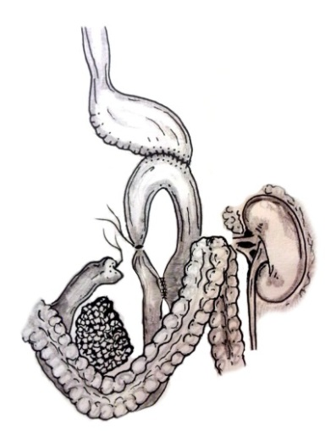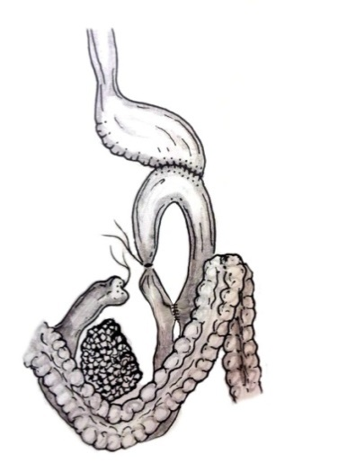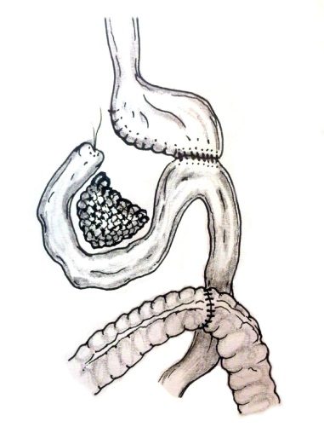
А) Б) В)
Рис. 5.4.1.Схеми відновного етапу після: субтотальноїдистальної резекції шлунка по Більрот-II на довгій петлі з браунівськиманастомозом, субтотальної дистальної резекції підшлункової залози з селезінкою і лівим наднирником (А) і лівобічною нефректомією (Б) та лівобічною геміколектомією (В).

Дані операції відносяться до високотравматичних оперативних утручань, щовиконуються при місцево-поширеному раку шлунка без віддалених метастазів. Вони вимагають високої спеціалізації хірурга, що оперує адекватного медикаментозного забезпечення, реанімаційного та анестезіологічногозабезпечення. Ці операції є вимушеними, однак при наявності показань можуть бути в арсеналі хірургічних методів лікування хворих на місцево-поширений рак шлунка (рис. 5.4.2. і 5.4.3.).
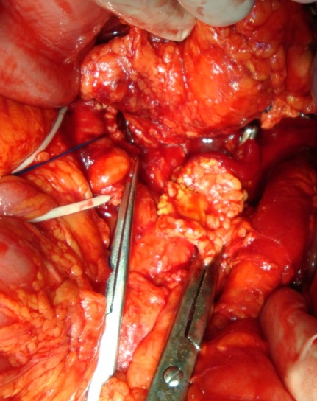
Рис. 5.4.2. Хворий Г., 54 років, І.Х. № 2404. Пухлина шлунка з інвазією в тіло і хвіст підшлункової залози так лівий наднирник. Етап мобілізації лівого наднирника.
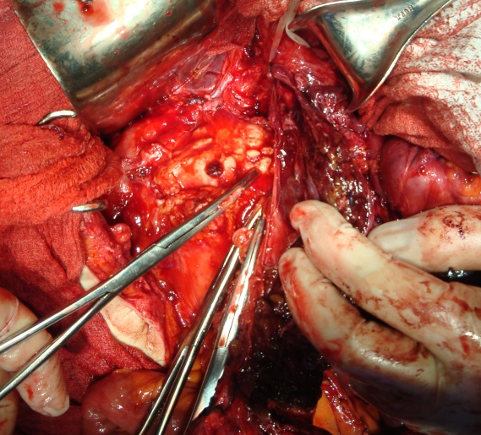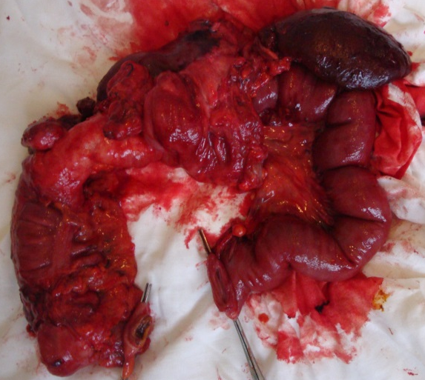
Рис. 5.4.3. Хвора В., 58 років. ІХ № 2311. Комбінована гастректомія з резекцією III сегмента печінки, резекцією висхідної, поперечноободовоїта низхідної ободової кишки, а також резекцією хвоста підшлункової залози, спленектомією.
Таким чином, можна стверджувати, що інвазія пухлин шлунка в декілька органів не є ознакою нерезектабельності. Розроблено принципові підходи до вирішення даної проблеми: на додаток до субтотальної резекції шлунка або гастректомії можна рекомендувати мультивісцеральні резекції які передбачають резекцію печінки, підшлункової залози, товстої кишки з додатковою епінефректомією, нефректомією, спленектомією та виконанням лімфодиссекції. Накопичений досвід подібних мультивісцеральних резекцій свідчить про переносимість таких операцій, їх непоганих найближчих і віддалених результатах.

5.5.Гастропластика ілеоцекальним сегментом кишечника після комбінованої гастректомії.
Нами досліджені результати хірургічного лікування 18 хворих основної групи з місцево-поширеним раком шлунка у віці від 32 до 69 років. Середній вік склав 57,6 років. З них чоловіків - 12 (66,7%), жінок - 6 (33,3%). Всім хворим на реконструктивному етапі після комбінованої гастректомії було виконано гастропластику ілеоцекальним сегментом кишечника. Локалізація пухлини і статус за класифікацією TNM наведено в таблиці5.5.1.
Таблиця5.5.1.
Локалізація пухлинишлункаірозподіл хворих основної групиза TNM
Локалізація пухлини шлунка | Кількістьхворих | Статус TNM
Кардіальний відділшлунка | 1  1 | Т₄N₁M₀G₃  Т₄N₁M₀G₂
Тіло шлунка | 2  1 | Т₄N₁M₀G₃  Т₄N₂M₀G₃
Антральний відділшлунка | 2  2 | Т₄N₁M₀G₃  Т₄N₁M₀G₁
Субтотальне ураженняшлунка | 4  2  3 | Т₄N₁M₀G₃  Т₄N₁M₀G₁  Т₄N₂M₀G₂

Як видно з таблиці найчастіше відзначено субтотальне ураження шлунка пухлиною –в 9 (50,0%) хворих, рак шлунка локалізувався в кардіальному відділі в 2 (11,1%) хворих. Переважали хворі з низкодиференційованими формами аденокарциноми - 10 (55,5%).
У 8 хворих відзначено кровотечу з пухлини шлунка: у 5 хворих крововтрата склала до 1000,0 мл (I ступінь); у 3 - до 1500,0 мл (II ступінь). У 8 хворих виявлено стеноз вихідного відділу шлунка (у 5 – компенсований та у 3 – субкомпенсований).
В таблиці5.5.2. наведені дані про характер інвазії пухлини шлунка в сусідні органи і обсяг оперативних утручань, що виконанов хворих досліджуваної групи.
Таблиця5.5.2.
Характер інвазії пухлини шлунка і оперативних утручань в хворих основної групи
Характер інвазіїпухлинишлунка в сусідні органи | Кількістьхворих | Оперативні втручання
Розповсюдження пухлини кардіального відділу шлунка на абдомінальний та нижньогрудний відділи стравоходу. | 2 | Комбінована гастректомія D₂ резекція нижньогрудного відділустравоходу по Осава-Гарлоку.
Інвазія пухлинишлункау поперечно-ободову кишку таїї брижу (рак тіла іпілороантральноговідділівшлунка). | 8 | Комбінована гастректомія D₂ резекція правої половини товстої кишки зізбереженнямілеоцекального сегмента на судинній ніжці (a. ileocolica).
Рак тіла іпілороантрального відділів шлунка з інвазією в хвіст підшлункової залози та брижу поперечно-ободової кишки. | 3 | Комбінована гастректомія D₂ резекція хвоста підшлунковоїзалози, спленектомія, резекція правої половини товстої кишки зізбереженням ілеоцекального сегмента.
Рак тіла іпілороантрального відділівшлунка,інвазія в голівку підшлункової залозиі брижу поперечно-ободової кишки. | 4 | Комбінована гастректомія D₂ із панкреатодуоденальною резекцією, резекція правої половини товстої кишки іззбереженням ілеоцекального сегмента.
Первинно множинний рак (рак тіла шлунказінвазією в головку підшлункової залози і рак середньогрудного відділустравоходу). | 1 | Комбінована гастректомія D₂ площінна резекція голівки підшлунковоїзалози, екстирпація стравоходу із абдоміноцервікального доступу. Езофагогастропластика ілеоцекальним сегментом кишечника.

Вусіх хворихвиконано комбіновану гастректоміюіз лімфодиссекцією D_{2.}
Для співставлення досліджуваних показників нами сформовано групупорівняння, до якої увійшло 20 хворих намісцево-поширенийрак шлунка, які перенесли комбіновану гастректомію із формуванням «петльового» езофагоєюноанастомозу на довгій петлі ібраунівського міжкишкового анастомозу та заглушкою привідної петлі по О.О. Шалімову. У цю групу увійшли 13 (65,0%) чоловіків і 7 (35,0%) жінок, середній вік склав 59,3 років. Обидві групи за досліджуваними показниками можна порівняти. Локалізація пухлини і характер операцій, щовиконанов групі порівняння представлені в таблиці 5.5.3.
Таблиця5.5.3.
Характер інвазії пухлини шлунка і оперативних утручань в хворих групи порівняння
Інвазія пухлини шлунка | Кількість хворих | Оперативні втручання
Пухлина тіла шлункаінвазія в тіло і/або хвіст підшлункової залози. | 7 | Комбінована гастректомія, резекція тіла і/або хвоста підшлункової залози, спленектомія.
Рак кардіального відділу шлунказрозповсюдженням на абдомінальний відділстравоходу. | 3 | Гастректомія, резекція абдомінального і нижньогрудного відділів стравоходу за Савіних.
Рак кардіальноговідділу шлунка зінвазією в S_{III} печінки. | 2 | Комбінована гастректомія, резекціяS_{III} печінки.
Рак пілороантрального відділівшлунка, інвазія в поперечно-ободову кишку іїї брижу. | 6 | Комбінована гастректомія, резекція поперечно-ободової кишки (в 2 випадкахіз трансверзостомією).
Субтотальне ураженняшлунка, інвазія в голову підшлункової залози і гепатодуоденальну зв’язку. | 2 | Комбінована гастректомія із панкреатодуоденальною резекцієюі резекцією гепатодуоденальноїзв’язки, формування езофаго-ілеоанастомозуза Ру.

Вусіх хворих групи порівняння за виключенням 2 пацієнтів із комбінованою гастректомієюта панкреатодуоденальною резекцією сформовано петльові езофагоєюноанастомози на довгій петлі з міжкишечним браунівським анастомозом і заглушкою привідної петлі по О.О. Шалімову в нашій модифікації.
В терміни від 1 до 24 місяців булообстежено 13 хворих основної групи і 17 - групи порівняння (починаючи з 6міс. тільки пацієнти, що вижили), в яких крім клінічних, біохімічних, імунологічних досліджень, виконували КТ, ФЕГДС, дослідження пасажу барієвої суспензії по травному тракту. Електрогастрографію виконували за допомогою мікропроцесорного електрогастрографа ЕГГ-МПО1 (Україна). Вусіх хворих виконували біопсію з тонко-і товстокишечної частини трансплантата з наступним гістологічним дослідженням. З метою вивчення жирового обміну та оцінки всмоктування в кишечнику проводилося копрологічне дослідження та вивчення ліпідів сироватки крові.
З 8 хворих основної групи, в яких виявлено кровотечу з виразок пухлини шлунка, триваючу кровотечу відмічено у 2 хворих. В обох випадках досягнуто ендоскопічний гемостаз: шляхом зрошення 5% розчином Ε-амінокапронової кислоти - 1 хворий, ще в одному випадку - ендоскопічний ін'єкційний гемостаз. Всім хворим проводилася консервативна гемостатична терапія і передопераційна підготовка, що включала і переливання еритроцитарної маси та білкових препаратів (свіжозамороженої плазми і 20% розчину альбуміну). У 6 хворих до операції перелита еритроцитарна маса з метою корекції гострої анемії: у 4 - від 500,0 до 600,0 мл, у 2 - 960,0 мл.
Найбільш частим приводом до виконання гастропластики ілеоцекальним сегментом кишечника стало поширення пухлини шлунка на поперечно-ободову кишку і її брижу (8 випадків) і проростання пухлини шлунка в підшлункову залозу і брижу товстої кишки в області a. colica media (4 хворих). Дана клінічна ситуація вимагала крім резекції шлунка виконання резекції товстої кишки. Особливістю нашої операції є виконання комбінованої резекції шлунка з резекцією правої половини товстої кишки із збереженням ілеоцекального сегмента на живильній судинній ніжці (a. Ileocolica) з подальшим його переміщенням в шлункову позицію після апендектомії(Патент України №46488).
Гастропластіка здійснювалася шляхом формування езофагоілеоанастомоза (у 4 хворих «кінець в кінець» і у 14 - «кінець в бік») і цекодуоденоанастомоза (у 5 хворих «кінець в кінець» і у 13 - термінолатеральний). Формування анастомозів за типом кінець в бік, на нашу думку, краще, оскільки полегшує формування анастомозів різних за діаметром відділів травного тракту. Крім того при необхідності «низькою» резекції шлунка з залишенням короткої кукси дванадцятипалої кишки формування анастомозу з нею технічно утруднено.
Одним з найбільш складних в хірургії раку шлунка як з технічної точки зору, так і за перебігом післяопераційного періоду, залишається виконання комбінованої резекції шлунка з панкреатодуоденальною резекцією (ПДР). Госпітальна летальність після ПДР коливається від 7 до 50%.
Обсяг радикального оперативного втручання при раку шлунка, що проростає в головку підшлункової залози повинен, на нашу думку, включати гастректомію (або рідше дистальную гастректомію) з лімфодиссекцією в комбінації з панкреатодуоденальною резекцією. При виконанні одномоментної операції техніка субтотальної резекції шлунка відрізняється тим, що перев'язується гастродуоденальная артерія, виділяється загальний жовчний проток для формування анастомозу з кишкою, перев'язуються нижні панкреатичні артерії в зоні головки підшлункової залози. Методика панкреатодуоденальной резекції зазвичай не відрізняється від загальноприйнятої. Панкреато-єюноанастомоз формуємо дворядним швом (зовнішній вузловий і внутрішній обвивний атравматичними голками та нитками, що розсмоктуються: вікріл, дексон і т.ін.) на весь діаметр кукси підшлункової залози без ізольованого вшивання вірсунгової протоки і, як правило, без її декомпресії. Відведення жовчі здійснюємо через гепатікоєюноанастомоз або через холецистоєюноанастомоз (дистальний відділ холедоха в такому випадку перев'язується або зашивається), при цьому додатково можливо зовнішнє дренування через холецистостому або черезшкірне черезпечінкове дренування загальної жовчної протоки таїї співвустя з тонкою кишкою за Прадері-Смітом. Езофагоєюноанастомоз (або гастроентероанастомоз) формується зазвичай без натягу на довгій петлі або застосовували поперечний анастомоз за модифікованою методикою Вітебського. Привідна до шлунка петля (ближче до шлунка) прошивається і перев'язується з накладенням серозно-м'язових швів (такзвана «заглушка»). Для забезпечення пасажу шлункового соку і жовчі між привідноюта відвідною петлями тонкої кишки формується анастомоз у вигляді браунівського співвустя.
Ми маємо досвід виконання 7 комбінованих гастректомій з ПДР і виконанням у 4 хворих на реконструктивному етапі гастропластики ілеоцекальним сегментом кишечника. Показанням до них було поширення пухлини, щосубтотально розповсюджувалась вшлунку, на головку підшлункової залози та корінь брижі товстої кишки в зоні a. colica media із значною паратуморозною інфільтрацією. На рис. 5.5.1. представлена ​​схемаобсягу резекції тканин (А) і варіант гастропластики ілеоцекальним сегментом кишечника (Б) з формуванням панкратоєюноанастомоза «кінець в кінець», холедохоєюноанастомоза «кінець в бік», і цекоєюноанастомоза «кінець в бік», якізформовані на одній петлі порожньої кишки, а також езофагоілеоанастомоза «кінець в бік»(Патент України №64891). З метою профілактики рефлюксу тонкокишечного вмісту в трансплантат ми формували заглушку привідної петлі заО.О. Шалімовим. Даний варіант гастропластики виконанов двох хворих основної групи.

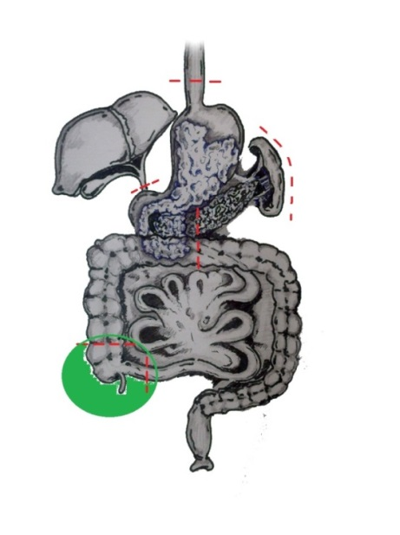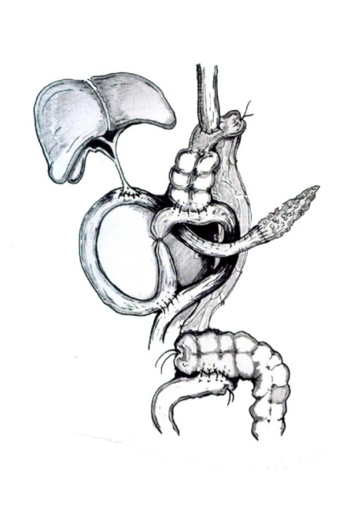
А) Б)
Рис. 5.5.1. Схема обʾємурезекційного етапу (А) такінцевого виду гастропластики ілеоцекальним сегментом (Б) після комбінованої ГЕз ПДР.

Ще в двох випадках на реконструктивному етапі виконана гастропластика ІЦСкишечника на петлі тонкої кишки, що мобілізованаза Ру(Патент України №80796)(рис. 5.5.2.).
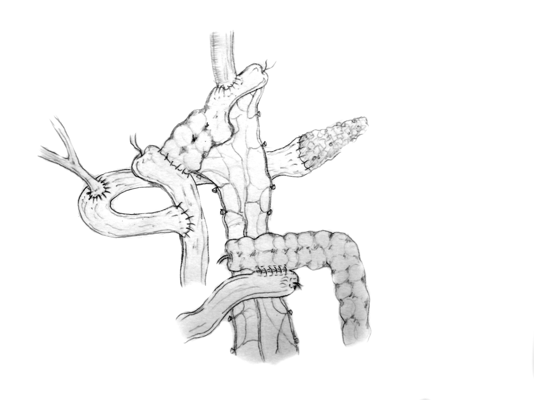

Рис. 5.5.2. Схема гастропластики ІЦС кишечника на мобілізованійза Ру петліпорожньої кишки після комбінованоїГЕз ПДР.

Виконання гастропластики ілеоцекальним сегментом кишечника з використанням петлі порожньої кишки, що мобілізованаза Ру, дозволяє забезпечити, з одного боку, фізіологічний пасаж їжі, а з іншого боку, роз'єднати пасаж жовчі і панкреатичного секрету від пасажу їжі, і тим самим, забезпечити профілактику таких тяжких ускладнень як неспроможність панкреато-єюно-, холедохо-єюноанастомозів та виникнення рефлюкс-холангіту.
Наводимо клінічний приклад. Хворий М., 52 років, поступив в клініку ДУ «ІЗНХ ім. В.Т. Зайцева НАМН України»зі скаргами на болі в епігастрії з іррадіацією в спину, одноразову блювоту типу«кавової гущі», загальну слабкість. При обстеженні за даними ендоскопічного та рентгенологічного дослідження виявлено пухлину тіла і антрального відділів шлунка, а за даними комп'ютерної томографії виявлено інвазію пухлини в підшлункову залозу та поперечно-ободову кишку. Гістологічне заключення: низькодиференційована аденокарцинома. Даних за віддалене метастазування не виявлено. Хворий оперований в плановому порядку. Після лапаротомії був виявлений пухлинний конгломерат, який складався з пухлини тіла і антрального відділу шлунка з поширенням на воротар тадванадцятипалу кишку, головку підшлункової залози та поперечно-ободову кишку. Віддалених метастазів не виявлено. Пальпаторно визначаються збільшені до 1-1,5 см лімфовузли в обох чепцяхтаза ходом лівої шлункової, загальної печінкової артерій. Виконана комбінована гастректомія з лімфодиссекцією D2 з панкреатодуоденальною резекцією, а також правобічна геміколектомія (з пухлиною в одному блоці) із збереженням ілеоцекального сегмента кишечника. На реконструктивному етапі сформовані панкреато-єюноанастомоз "кінець-в-кінець", холедохо-єюноанастомоз "кінець-в-бік" на черезпечінковому дренажі за Прадері-Смітом, а також виконана гастропластика ілеоцекальним сегментом кишечника на судинній ніжці (a. Ileocolica) з формуванням езофаго- ілеоанастомоза "кінець-в-бік", цеко-єюноанастомоза "кінець-в-бік" з мобілізованою за Ру петлею порожньої кишки. Крім цього, сформовані єюно-єюноанастомоз "кінець-в-бік" та ілео-трансверзоанастомоз "бік-в-бік". Трансназально за зону міжкишкового анастомозу заведено зонд N18. Операція завершена дренуванням черевної порожнини. Післяопераційний період протікав складно з розвитком панкреатиту та двохстороннього плевриту із правосторонньою нижньодольовою пневмонією, що були купійовані консервативно. На 23 добу хворий виписаний в задовільному стані.
Дані периопераційного періодув обох групах представлені в таблиці5.5.4.
Таблиця5.5.4.
Периопераційні показники
Показники | Основна група | Група порівняння
Час операції, хв | 233 ± 25,3 | 201 ± 20,5
Інтраопераційна крововтрата, мл | 715, 5 ± 326,5 | 439,4 ± 172,3
Гемотрансфузія, мл | 505,7 ± 206,3 | 289,1 ± 104,2
Післяопераційналіжко-доба | 19,3 ± 6,1 | 13,9 ± 4,2

З наведених даних видно, що виконання гастропластики ілеоцекальним сегментом супроводжується незначним збільшенням часу операції, крововтрати та об'єму гемотрансфузії. Ведення післяопераційного періоду у хворих основної групи не відрізнялося від такого після стандартної гастректомії. Ентеральне харчування починали з 3-4 доби після операції. Дані про характер і кількість ускладнень наведені в таблиці 5.5.5.
Таблиця 5.5.5.
Ранні післяопераційніускладненняу хворих обох груп
№ | Ускладнення | Основна група | Група порівняння
1. | Двобічний плевріт | 2 | 1
2. | Неспроможністьезофагоілеоанастомозу | 1 (1) | -
3. | Панкреатичнанориця | 1 | 1
4. | Анастомозит | - | 1
5. | Тромбоз ворітної вени | - | 1 (1)
6. | Пневмонія | 1 | -
7. | Гостра серцево-судинна недостатність | 1 (1) | -
8. | Панкреонекроз і перитоніт |  | 1 (1)
9. | Неспроможність кукси дуоденум | - | 1
10. | Піддіафрагмальний абсцес | 1 | -
 | ВСЬОГО | 7 (2) | 6 (2)
Примітка – в дужкахвказані летальнінаслідки.

З 18 хворих, яким виконана комбінована гастректомія з гастропластикою ілеоцекальним сегментом (основна група) ранні післяопераційні ускладнення виникли у 7 (38,8%) хворих. У групі порівняння ускладнення виникли у 6 (30,0%) хворих. В основній групі процентне співвідношення ускладнень трохи вище, ніж в групі порівняння, що, на наш погляд, пояснюється збільшенням обсягу оперативних утручань. До того ж ускладнення післяопераційного періоду ми спостерігали лише у хворих, яким були виконані мультивісцеральні резекції на етапі освоєння методики гастропластики ілеоцекальним сегментом. В серії із 8 комбінованих гастректомій з правобічною геміколектомією із збереженням ілеоцекального сегмента та подальшим виконанням ілеоцекальної гастропластикипісляопераційних ускладнень ми не спостерігали.
В ранньому післяопераційному періоді померло 2 (11,1%) хворих основної групи і 2 (10,0%) - групи порівняння. Причинами летальнихнаслідків стали неспроможність шийного езофагоілеоанастомозу у хворого після комбінованої гастректомії з екстирпацією стравоходу і пластикою ілеоцекальним сегментом, що розвинулася на 5 добу після операції. Неспроможність привела до формування стравохіднотрахеальноїнориці, двобічної пневмонії і плевриту. Ще 1 хворий основної групи після комбінованої гастректомії і резекції стравоходу (середньогрудного відділу) помер від гострої серцевої недостатності. В групі порівняння у 1 хворого після комбінованої резекції шлунка з ПДР і резекцією гепатодуоденальной зв'язки розвинувся тромбоз ворітної вени, внаслідок поліорганної недостатності хворий помер. Ще у 1 хворого розвинувся панкреонекроз кукси підшлункової залози ізрозвитком в подальшому розлитого фібринозно-гнійного перитоніту.
В термінивід 1 місяця до 24 місяцівнами вивчено стан білкового та ліпідного обмінувхворих обох груп, данні представлені в табл. 5.5.6.
Таблиця5.5.6.
Показники білкового і ліпідного профілю у хворих обох груп
Показник | Основна група |  |  |  | Група порівняння
Показник | Термінидослідження |  |  |  | Термінидослідження
Показник | 1 міс. | 6 міс. | 12 міс. | 24 міс. | 1 міс. | 6 міс. | 12 міс. | 24 міс.
Загальний білок, г/л | 62,5±  3,7 | 67,0±  2,0 | 69±  2,7 | 62,5±  2,7 | 63,5±  2,5 | 67,0±  2,0 | 68,5±  2,0 | 62,5±  2,0
ЛПНЩ, ммоль/л | 3,3±  0,2 | 3,0±  0,1 | 2,9±  0,2 | 4,5±  0,3 | 4,0±  0,2 | 4,2±  0,1 | 4,9±  0,3 | 4,7±  0,3
ЛПВЩ, ммоль/л | 1,8±  0,1 | 1,7±  0,2 | 1,7±  0,1 | 0,8±  0,2 | 1,3±  0,1 | 1,0±  0,2 | 0,8±  0,2 | 1,0±  0,2
З. холестерін, ммоль/л | 5,0±  0,3 | 5,2±  0,3 | 4,9±  0,3 | 5,2±  0,5 | 5,2±  0,3 | 5,0±  0,3 | 5,7±  0,5 | 5,9±  0,5
Тригліцеріди, ммоль/л | 2,5±  0,2 | 2,1±  0,3 | 2,0±  0,2 | 2,6±  0,1 | 2,2±  0,2 | 2,4±  0,2 | 2,5±  0,1 | 2,5±  0,3

Як видно з таблиці в хворих основної групи в терміни від 6 до 12 місяців відзначена нормалізація показників білкового та жирового обміну. Погіршення показників в більш пізні терміни пов'язано з пролонгацією основного захворювання в двох хворих основної групи. Зниження рівня ліпопротеїнів високої щільності та підвищення ліпопротеїнів низької щільності в хворих групи порівняння, хоча і не носить достовірний характер, вказує на порушення ліпідного обміну впрооперованих хворих і, мабуть, може служити ранньою ознакою прогресування захворювання і ракової інтоксикації.
Дослідження клінічного аналізу крові, в різні терміни, істотних відмінностей в досліджуваних групах не виявило, однак нормалізація ШОЕ у хворих основної групи наступила в терміни від 1 до 3 місяців, а в групі порівняння у 6 хворих підвищення ШОЕ понад 30 мм/год залишалося в усі терміни спостереження. Це, на нашу думку, пов'язано з розвитком рефлюкс-езофагіту у цих хворих, що було підтверджено при ФЕГДС.
При рентгенологічному дослідженні в терміни від 21-го дня після операції до 12 місяців в хворих основної групи виявлено порційне надходження барієвої суспензії в дванадцятипалу кишку та відсутність рефлюксу контрастної речовини в тонкокишечну частину трансплантата та стравохід в положенні Тренделенбурга. Кишковий резервуар заповнювався протягом 3-7 хвилин, в середньому (4,5 ± 1,2) хв. Перші порції контрастної речовини евакуювалися з товстокишечної частини трансплантата через 5-8 хвилин, в середньому (7 ± 1,2 хв.). Відзначено порційне надходження контрасту в дванадцятипалу кишку.
У терміни до 3 місяців нами виявлено прискорений пасаж барію по кишечнику у всіх хворих, які перенесли гастропластику ілеоцекальним сегментом. Середній час просування контрастної маси до прямої кишки склав 6±1,2 годин, що супроводжувалося почастішанням стільця до 3-4 разів на добу. У двох хворих відмічена стійка діарея до 5-6 разів на добу в терміни до 4 місяців. Проведена консервативна терапія (дієта, ферментні препарати, імодіум) у 10 хворих супроводжувалася нормалізацією швидкості пасажу барію, випорожненняі показників копрограми.
Через 6 місяців після операції відзначено уповільнене просування контрастної речовини з резервуара в дванадцятипалу кишку, яке склало від 10 до 15 хв, в середньому (12,3 ± 1,9) хв.
Електроміографія верхніх відділів травного тракту виконувалася у хворих обох груп в терміни від 2 тижнів до 24 місяців. З метою контролю дослідження проведено у 10 здорових добровольців. При цьому виявлено, що частота біопотенциалів для шлунка у здорових осіб становила 0,05 Гц. У хворих основної групи в терміни до 3 місяців частота біопотенциалів в області ілеоцекального сегмента склала в середньому 0,12 Гц, що відповідало показникам тонкої кишки в норміі супроводжувалося прискоренням пасажу барію по шлунково-кишкового тракту. У терміни після 3 місяців спостерігалася зміна біопотенциалу в області ілеоцекального сегмента до 0,035 Гц, а через 6 місяців до 0,025 Гц, що супроводжувалося зниженням швидкості пасажу контрастної маси по кишечнику. У хворих групи порівняння частота біопотенциалів на ентерограмах зберігалася в різні терміни на рівні 0,20 Гц, що при відсутності замикаючого механізму сприяло розвитку регургітації кишкового вмісту в стравохід.
Ендоскопічне дослідження проведено нами у 10 хворих основноїі 12 хворих групипорівняння в термінивід 1 до 12 місяців. Відеоендоскопія виконувалася апаратом Olimpus (EVIS EXERA ІІ) GIF – H180 (Японія).
У жодного хворого основної групи не виявлений дуодено-ілеоезофагеального рефлюксу. Слизова стравоходу і тонкокишечної частини трансплантата рожева, без ознак запалення (рис. 5.5.3.). Ілеоцекальний клапан зімкнутий, легко розправляється при інсуфляції повітря (рис. 5.5.4.). Сліпа кишка макроскопічно без ознак запалення. Відзначається активна перистальтика тонко- і товстокишечної частини трансплантата.
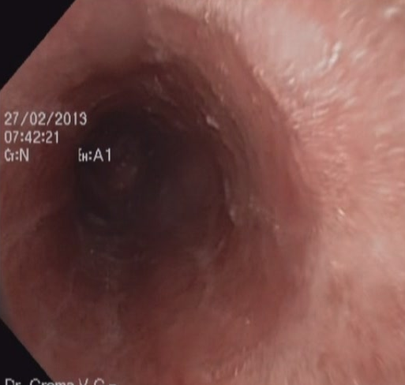
Рис. 5.5.3. Хвора. В., 62 р. Ендофотограма нижньої третинистравоходу через 1 місяць після гастропластики ілеоцекальним сегментом кишечника.

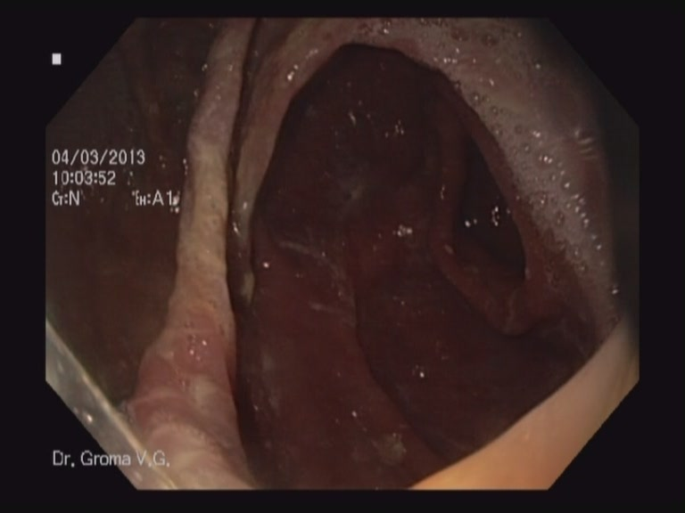
Рис. 5.5.4.Хворий З., 60 р. Ендофотограма зониілеоцекального клапана через 3 місяці після гастропластики ілеоцекальним сегментом.

Через 3 міс. при гістологічному дослідженні виявлена помірна лімфо-плазмоцитарна інфільтрація слизової оболонки сліпої кишки, виявлені фрагменти пеєрових бляшок в слизовій оболонці тонкої кишки трансплантата. У слизовій нижньої третини стравоходу запалення відсутнє.
При ендоскопічному дослідженні через 6 місяців у 6 (35,2%) хворих групи порівняння виявлений рефлюкс-езофагіт. Через 12 місяців у 5 (29,4%) хворих виявлено дистальний ерозивно-виразковий езофагіт, який не був вилікуваний при консервативній терапії з розвитком в подальшому стриктури езофагоєюноанастомоза у 3 хворих.
Слід зазначити, що у 2 хворих езофагоєюноанастомоз був сформований за допомогою циркулярного зшиваючого апарату. Після верифікації доброякісного характеру стриктури всім хворим проводилифракціоннуендоскопічну балонну дилятацію зони анастомозу. У 2 (11,7%) хворих (апаратний шов анастомозу) внаслідок неефективності проведених заходів було виконано реконструкцію езофагоєюноанастомозу ручним швом.
З метою оцінки травлення і засвоєння жирів вусіх хворих основної та групи порівняння проведено копрологічне дослідження. Дослідження проводилося на фоні дієти Шмідта в терміни від 1 до 12 місяців. Кількісна оцінка результатів дослідження виражалася традиційно числом плюсів.
Через 1 місяць у 8 (61,5%) хворих основної групи виявлена ​​стеаторея усіх трьох типів. Так, вусіх хворих виявлено нейтральний жир (стеаторея I типу), що характерно для зовнішньосекреторної недостатності підшлункової залози. Крім того, наявність жирних кислот і милів (++) вказували на стеаторею II і III типів відповідно. Підвищення змісту милів вказувало на порушення всмоктування жирів, що пов'язано з прискоренням пасажу їжиу кишечнику. З огляду на отримані дані, нами проводилася корекція цекального і панкреатичного кишкових синдромів шляхом призначення ферментних препаратів, еубіотиків, імодіумута дієти.
Через 3 місяці тільки у 2 хворих основної групи, які перенесли резекцію підшлункової залози виявлено нейтральний жир (+) що, однак, не супроводжувалося скаргами та будь якими клінічними проявами. Слиз була відсутня вусіх хворих, кількість перетравленої рослинної клітковини, а також незмінених м'язових волокон відповідали нормі (+ -). У більш віддалені сроі (від 6 до 12 місяців) тільки у 2 хворих основної групи виявлена стеаторея I та II типів.
У хворих групи порівняння через 1 місяць виявлена стеаторея усіх трьох типів: ліполітична (I тип) - у 7 (41,1%) хворих, холелітична (ІІ тип) - у 6 (35,2%), ентеральна (ІІІ тип) - у 2 (11,7%) пацієнтів. У віддалені терміни, починаючи з 6 місяців, відзначено зменшення II типу стеатореї при практично незмінному рівні стеатореї I типу та збільшенням кількості хворих з ентеральною стеатореєю (III тип). Так, в групі порівняння через 12 місяців з 12 обстежених хворих стеаторея I типу виявлена в 5 (41,6%) хворих, II типу - в 2 (16,6%), III типу - в 5 (41,6%) хворих.
Віддалені ускладнення в терміни від 1 місяця після операції виникли у 2 хворих основної групи і в 10 - групи порівняння.Данінаведені в таблиці5.5.7.
Таблиця5.5.7.
Ускладненняувіддаленому періодівхворих обох груп
Ускладнення | Основна група | Група порівняння
Рефлюкс-езофагіт | - | 5
Стриктура езофагоєюноанастомозу | - | 3
Демпінг-синдром | - | 1
Синдром привідної петлі | - | 1
Агастральна астенія | 1 | -
Спайкова кишкова непрохідність | 1 | -
ВСЬОГО | 2 (11,1%) | 10 (58,8%)

Переважна кількість функціональних ускладнень у хворих групи порівняння пов'язана, на нашу думку,із відсутністю клапанного апарату в верхньому відділі травного тракту.
У терміні спостереження через 6 місяців маса тіла у 8 (44,5%) хворих основної групи збільшилася на 2,0-5,5 кг, ще у 1 пацієнта була стабільною. Усі пацієнти перейшли на 3-4 разове харчування. Випорожнення 1 раз на добу відзначено у 11 (61,1%) хворих, 2 рази - у 4 (18,1%), більше 2 разів - у 1 хворого. У групі порівняння збільшенняваги на 1,5-4,5 кг відзначено у 7 (41,2%) хворих, ще у 1 хворого вага тіла залишалася стабільною. Необхідність 4-6 разового харчування зберігалася у 8 (47,0%) хворих групи порівняння. Частота прийому їжи 3 рази на добу відзначена в 6 (35,3%) хворих, 4 рази - в 3 (17,6%). Частота випорожнення 1 раз на добу відзначена в 11 (64,7%) хворих, 2-3 рази на добу - в 5 (29,4%), 4-5 разів - в 1 хворого групи порівняння.
Вусіх хворих обох груп в післяопераційному періоді проведено не менше 3 курсів поліхіміотерапії в терміни від 1 до 6 місяців. Базовими препаратами були фторурацил і препарати платіни (цисплатін).
В групіпорівняння медіана виживаннясклала 18,6 місяців (таблиця5.5.8.).
Таблиця5.5.8.
Виживання в обох групах хворих (померліпісля операції виключені)
Характер інвазіїпухлинишлунка | Кількістьхворих | Кількість хворих і терміни спостереження |  |  | Медіана виживаності
Основна група  Стравохід | Кількістьхворих | 6 місяців | 12 місяців | 24 місяці | Медіана виживаності
Основна група  Стравохід | 1 | 1 | 0 | 0 | -
Товста кишка | 8 | 8 | 7 | 4 | -
Підшлунковазалоза | 3 | 3 | 1 | 0 | 13,7
Мультивісцеральні | 4 | 4 | 2 | 1 | -
ВСЬОГО | 16 | 16 | 10 | 5 | -
Група порівняння  Підшлункова залоза | 6 | 6 | 4 | 2 | 16,2
Стравохід | 3 | 3 | 1 | 0 | 10,7
Печінка | 2 | 2 | 2 | 1 | 18,9
Товста кишка | 6 | 6 | 5 | 2 | 22,9
ВСЬОГО | 17 | 17 | 12 | 6 | 18,6

У терміни від 6 до 12 міс. з 16 хворих основної групи, які перенесли операцію, померли 6 (37,5%) хворих. З них 5 від прогресування раку, 1 - від причин, не пов'язаних з основним захворюванням. Ще 5 хворих померли у терміни від 12 до 24 місяців. Медіана виживання в основній групі не досягнута оскільки дослідження носить проспективний характер і 4 хворих із ілеоцекальною гастропластикою після комбінованої гастректомії та резекції товстої кишки та ще 1 хворий після мультивісцеральної резекції живі понад 3-х років після операції.
Аналіз характеру поширення пухлини та морфологічних данихвказує на те що,у хворих на МПРШ найчастіше виявлено низькодиференційовані (55,5%) з інфільтративним ростом форми пухлин та субтотальним ураженням шлунка (50,0%), що створювало умови для інвазії пухлини в сусідні органи без вираженого лімфогенного поширення. Ці дані відповідають літературним [347].
Одним з найбільш частих варіантів поширення пухлини шлунка є інвазія в товсту кишку [175, 359]. В наших спостереженнях поряд з інвазією в підшлункову залозу даний варіант поширення пухлини шлунка було найчастіше виявлено (19,8%). В даній клінічній ситуації необхідність виконання гастректоміїта резекції товстої кишки привела нас до думки виконання гастропластики ілеоцекальним сегментом. Гастропластика ілеоцекальним сегментом кишечника дозволяє уникнути виникнення цілої низки функціональних післягастректомічних розладів і протезувати моторну, порційно-евакуаторну та резервуарну функції шлунка. Наявність ілеоцекального клапана, а також ізоперистальтичної реконструкції з включенням в процес травлення дванадцятипалої кишки створюють анатомічно вигідні умови для функції трансплантату, що переміщено в шлункову позицію.
Виконання даного виду реконструкції вимагало незначного збільшення тривалості операції і не супроводжувалося збільшенням інтраопераційних показників. Збільшення тривалості перебування хворих в стаціонарі пов'язано, швидше, з суб'єктивними факторами (етап освоєння технології ведення хворих), ніж з наявністю ускладнень, що наочно продемонстровано в приведених даних. В хворих основної групи не відзначено суттєвого збільшення ні ранніх післяопераційних ускладнень, ні летальності, що пов'язані з виконанням гастропластики ілеоцекальним сегментом кишечника. Інтраабдомінальні ускладнення виникли у 2 хворих, а в разі комбінованої ГЕта резекції товстої кишки із гастропластикоюілеоцекальним сегментомускладнення були відсутні. Неспроможність езофагоілеоанастомозу на шиї з летальним наслідком пов'язана з великим обсягом операції та недостатнім кровопостачанням дистальної частини трансплантату на шиї.Вивчення показників білкового та ліпідного обміну свідчить про нормалізацію обмінних процесів в хворих після гастропластики у віддалені терміни до ознак рецидиву захворювання.
Відсутність рефлюксу дуоденального вмісту у хворих після гастропластики ІЦС переконливо доведена при рентгенологічному та ендоскопічному дослідженні. В жодного хворого основної групи нами не виявлено клінічних ознак рефлюкс-езофагіту, що, однак зустрічається з різною частотою при інших видах гастропластики [110, 217].Переважання активності тонкокишечної частини трансплантата в ранні терміни після операції пов'язано, на нашу думку, з роздратуванням інтестінальних хеморецепторів прийнятої їжею. Крім того, за даними ряду авторів резекція ілеоцекального сегменту супроводжується прискоренням пасажу вусьому кишечнику внаслідок усунення водія ритму тонкої та товстої кишки, що знаходиться в цій зоні [4]. Нами також відмічено прискорення пасажу в кишечнику в найближчі 2-3місяці після операції з характерними змінами в копрограмі, що свідчать про порушення всмоктування в кишечнику. Однак цілеспрямована консервативна терапія сприяла усуненню цих порушень і, починаючи з 3 місяців у жодного хворого після гастропластики ілеоцекальним сегментом кишечника не було виявлено стеатореї і клінічно значущого порушення пасажу в кишечнику.
У віддаленому періоді після ілеоцекальної гастропластики виявлено значне зменшення кількості функціональних післягастректомічних розладів. Слід зазначити, що у 8 (40,0%) хворих з «петлевим» езофагоєюноанастомозом у віддаленому періоді виявлено рефлюкс-езофагіт, що призвело у 3 хворих до розвитку стриктури анастомозу. Ендоскопічна балонна дилятація виявилася ефективна лише у 1 хворого. У 2 хворих (апаратний шов анастомозу) виконано реконструкцію езофагоєюноанастомозу ручним швом.
Таким чином, гастропластика ІЦС кишечника у хворих після комбінованої ГЕ не супроводжується істотним збільшенням часу операції і кількості післяопераційних ускладнень, а в ситуації інвазії пухлини в поперечноободову кишку може бути рекомендована як метод вибору. Ілеоцекальна гастропластика забезпечує реконструкцію верхніх відділів травного тракту з формуванням резервуара, що містить природний клапанний механізм, та включенням в процес травлення дванадцятипалої кишки. Гастропластика ІЦС кишечника забезпечує зниження кількості функціональних післягастректомічних розладів з 58,8% до 11,1% у віддаленому післяопераційному періоді.
РОЗДІЛ 6
ІНДИВІДУАЛІЗАЦІЯ ВИДУ ГАСТРЕКТОМІЇ З УРАХУВАННЯМ СХИЛЬНОСТІДО РОЗВИТКУДЕМПІНГ-СИНДРОМУ ТА ПРОФІЛАКТИКИ НЕСПРОМОЖНОСТІ СТРАВОХІДНО-КИШКОВОГО АНАСТОМОЗУ

6.1. Вибір способу гастректомії з урахуванням схильності до розвитку демпінг-синдрому.
В даний час гастректомія є основним оперативним втручанням, яке виконується при раку шлунка. Операція відноситься до травматичнихутручань, для яких характерні певні ранні післяопераційні ускладнення та патологічні синдроми, що істотно погіршують результати лікування. В кожній з клінік, як завжди, застосовується один із видів операції, що зумовлено достатнім досвідом застосування тієї чи іншої методики; схильністю хірургів і добре відпрацьованою технікою формування загальновідомих та авторських стравохідно-кишкових анастомозів. Для відомих модифікацій гастректомії характерні як недоліки, так і позитивні сторони оперативних утручань, які з огляду на упередженість не завжди враховуються. «Золотий стандарт гастректомії», що застосовується в конкретній клініці, частині хворим явно не підходить або у віддалені терміни приводить до розвитку несприятливих наслідків лікування.
В основу патологічних станів, що розвиваються після гастректомії, покладена класифікація Маркової Г.Ф. (1969), згідно з якою розрізняють: 1) синдроми з боку органів травлення: езофагіт, запальні ураження та дискінезії кишечника, запальні ураження печінки і жовчних шляхів, підшлункової залози; перивісцеріт; 2) синдроми загального характеру: виснаження, демпінг-синдром, анемія, зміни нервово-психічної сфери [109].
Класифікація ускладнень і патологічних синдромів після гастректомії (класифікація О.О. Шалімова, В.Ф. Саєнка, 1987) [173].
Ускладнення:
РанніПізні
- неспроможність швів СКА, М / КА, КДПК - стриктура
- панкреатит - пептичний езофагіт
- абсцеси і нагноєння
- пневмонія і плеврит
Патологічні синдроми:
Функціональні
- демпінг-синдром
- гіпоглікемічний синдром
- агастральна астенія
- синдром малого резервуара
- синдром привідної петлі
- дуодено-стравохідний рефлюкс
- тонкокишково-стравохідний рефлюкс
- харчова алергія
Органічні
- виразкова хвороба стравохідно-тонкокишечного анастомозу
- виразкова хвороба міжкишечного сполучення
- виразкова хвороба кишково-дуоденального сполучення
- кишково-ободованориця
- синдром привідної петлі механічного походження
- рубцеві деформації і звуження анастомозів
- помилки в техниці операції
- післягастректомічні супутні захворювання (панкреатит, ентероколіт, гепатит)
- рецидив раку
Постваготомні
- діарея
- демпінг-синдром
- ЖКХ
До хірургічних прийомів, які попереджають розвиток демпінг-синдрому, прийнято відносити звуження петлі, що відводить (Makris, 1971); реверсію сегмента тонкої кишки у петлю, що відводить (Christeas і співавт., 1960); редуоденізацію (О.О. Шалімов, 1972); гастроєюнопластику (Henley, 1952); гастроколопластику (Moroney, 1951); операції на тонкій кишці і її нервах (реверсія, міотомія, ваготомія - Madding, 1965) [173]. Ці операції, що застосовуються у пацієнтів з виразковою хворобою, можуть бути з успіхом адаптовані до таких із злоякісними новоутвореннями шлунка.
Гастректомія з урахуванням схильності до демпінг-синдрому
Схильність пацієнта до демпінг-синдрому традиційно визначається при виборі способу хірургічного лікування виразкової хвороби. У хворих на рак шлунка, враховуючи погрожуючий життю характер основної патології, ці дослідження, як правило, не проводяться. Це пояснюється тим, що обсяг хірургічного втручання все одно визначається стадією і поширеністю пухлинного процесу, ступенем диференціювання пухлинної тканини. Можливість розвитку функціональних розладів трактується як неминучість. Проте, при добре відпрацьованій техніці радикальних втручань питання якості життя пацієнта також має значення і, на наш погляд, повинне враховуватися при індивідуалізованому підході до операції, яка виконується не на шкоду радикальності втручання. Обґрунтуванням цього може вважатися той факт, що від 10 до 20% пацієнтів, які перенесли субтотальну резекцію шлунка або гастректомію з приводу раку, в різні терміни після операції страждають на демпінг-синдром різного ступеня тяжкості. Проведені нами дослідження показали, що різні способи гастропластики після видалення шлунка або розширеної його резекції не однаково часто супроводжуються розвитком симптоматики демпінг-синдрому, що дозволяє вибірково визначати доцільність того чи іншого методу відновлення травного каналу.
В арсеналі хірургів є велика кількість методів визначення схильності до демпінг-синдрому, техніка яких описана в базових посібниках з хірургічної гастроентерології. Це дозволяє дати відомим методикам тільки коротку характеристику.
Проба Стаффорда полягає у введенні в клубову кишку 150мл 50% розчину глюкози (демпінг-синдром розвивається як реакція пацієнта на швидке непорційне надходження гіпертонічного розчину в кишечник).
Проба Махелла полягає у введенні в клубову кишку гідролізату білка, розчину натрію сульфату або магнію сульфату (механізм дії той же).
Проба Бьоргстрема полягає в підшкірному введенні 0,5 мг апоморфіну гідрохлориду (механізм дії заснований на роздратуванні судинного і дихального центрів, що розташовані безпосередньобіля «блювотного» центру.
Проба Бюлова полягає у визначенні ступеня чутливості вегетативної нервової системи за стандартним порогом вентиляторної реакції на вуглекислоту (визначається мінімальна напруга вуглекислоти в повітрі, що видихається, при якому вентиляція перевищує норму; при зниженні sTCO2 нижче 38,5 мм ртутного стовпа прогнозують розвиток демпінг-синдрому).
Тріада Леонхарта включає: 1) порівняльне визначення основного обміну в стані неспання і сну; 2) подвійне цукрове навантаження за Штаубом-Трауготтом; 3) тест кровообігу за Шелонгом (ортостатична проба, передбачає зміни артеріального тиску і пульсу в горизонтальному та вертикальному положеннях хворого після навантаження).
Нами розроблена проба, що виконуваласяв хворих, що оперовані ургентно. Проба передбачає інтраопераційне введення 10% розчину глюкози в кількості 20 мл в брижу тонкої кишки на відстані 5-10 см від дуодено-єюнального переходу (проводять контроль артеріального тиску і пульсу до та після введення).
Інтерпретація отриманих результатів проводиться за загальноприйнятою класифікацією Николаева А.В. (1967) [117]:
I - легка ступінь - підвищення артеріального тиску не більше ніж на 10 мм рт. ст., прискорення пульсу на 10-15 ударів захвилину;
II - середня ступінь - підвищення артеріального тиску на 10-15 мм рт. ст., прискорення пульсу на 15-20 ударів захвилину;
III - важка ступінь - підвищення артеріального тиску на 20-30 мм рт. ст., прискорення пульсу на 25-30 ударів за хвилину.
При виявленні схильності до демпінг-синдрому вважали за доцільне протезування резервуарний функції шлунка, обов'язкове включення в пасаж їжі дванадцятипалої кишки.
Операції, що спрямовані на попередження демпінг-синдрому при виконанні субтотальної дистальної резекції шлунка.
При субтотальній дистальній резекції шлунка є невелика кукса з проксимальних відділів шлунка. З точки зору збереження дуоденального пасажу доцільно виконання методики гастродуоденостоміїза Більрот-I, в той час як, з онкологічної точки зору - за Більрот II. При виконанні паліативних та умовно-радикальних операцій, в зв'язку з високим ризиком рецидиву захворювання, вважаємо за доцільне виконання субтотальної дистальної резекції шлунка в модифікації Томода або Бальфура на довгій петлі з браунівським сполученням.
У той же час при виконанні радикальної операції вважаємо за можливе застосування редуоденізаціїта методик пластичного створення штучного шлункового резервуару. В якості пластичного матеріалу використовуємо тонкокишкові вставки (за Захаровим-Генлеем), товстокишкові (за Моронеем) в класичному варіанті і в наших модифікаціях, а також ілеоцекальну вставку (за Бойко В.В. і співавт., 2010). Антидемпінговий ефект операції може бути посилений антиперистальтичним розташуванням трансплантату, а також за рахунок збереження воротаря. Шлунково-кишкові анастомози виконуємо за типом «кінець в кінець» або «кінець в бік» (рис. 6.1.1. – 6.1.2).
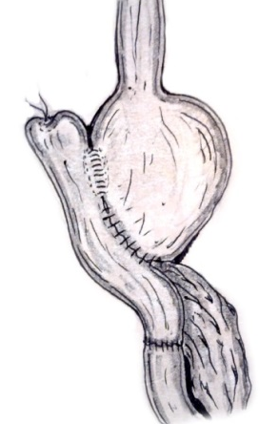 А) 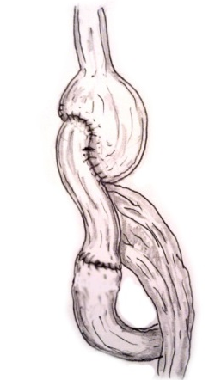Б) 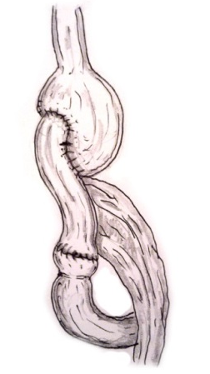В)
Рис. 6.1.1. Реконструктивно-відновлювальний етап після субтотальної дистальної резекції шлунка із тонкокишковою вставкою за Захаровим-Генлеем-Томода в наших модифікаціях (А, Б) таіз збереженням воротаря (В)
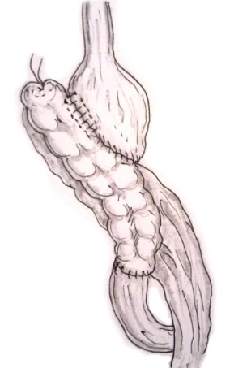А) 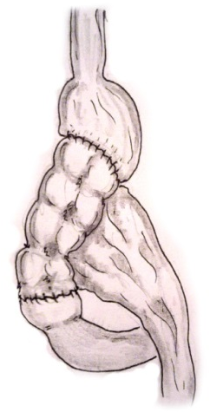Б) 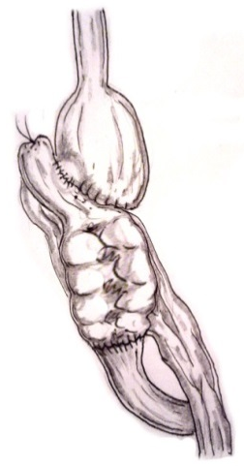В)
Рис. 6.1.2. Схема реконструктивно-відновлювального етапу після субтотальної дистальної резекції шлунка з товстокишковою вставкою за Моронеем в нашій модифікації (А),із збереженням воротаря (Б) а також із вставкою ілеоцекального сегмента в нашій модифікації (В).

Додатковий штучний резервуар в «позиції шлунка» може бути створений шляхом V-подібного зшивання тонкої кишки з формуванням міжкишкового сполучення (рис. 6.1.3.). Операція має деякі особливості залежно від способу формування шлунково-кишкового (тонко- і товстокишкового) анастомозу, а також кишково-дуоденального анастомозу за типом «кінець в кінець», «кінець в бік» або «бік в бік». Дане оперативне утручання поряд з антидемпінговою спрямованістю забезпечує профілактику синдрому малого резервуару після субтотальної резекції шлунка, що клінічно проявляється швидким насиченням пацієнта, відчуттям тяжкості в епігастрії, відрижкою і блювотою.
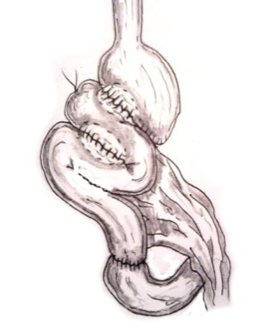
Рис. 6.1.3. Реконструктивно-відновлювальний етап після субтотальної дистальної резекції шлунка з тонкокишечною вставкою і резервуаром.

Одним із варіантів, що може бути застосовано є формування адаптуючогокишково-шлункового анастомозу в нашій модифікації, суть якого полягає в розтині тонкої кишки по противобрижовому краю і формуванні камери анастомозузаусім периметром кукси шлунка (рис. 6.1.4.).
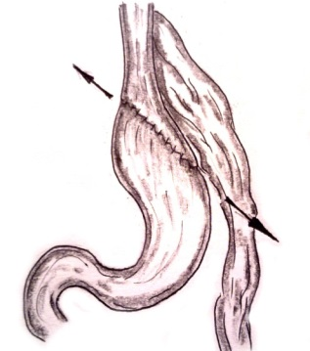
Рис.6.1.4. Реконструктивно-відновлювальний етап після субтотальної дистальної резекції шлунка з тонкокишковою вставкою і адаптуючим кишково-шлунковим анастомозом в нашій модифікації.
Операції, що спрямовані на попередження демпінг-синдрому при виконанні субтотальної проксимальної резекції шлунка
При виконанні проксимальної субтотальної резекції шлунка застосовуємо ізо- або антиперистальтичні вставки тонкої кишки (заЗахаровим-Генлеем), товстої кишки (заМоронеем), ІЦС. Стравохідно-кишечний анастомоз формується за типом «кінець в кінець», «кінець в бік» з обов'язковою фіксацією анастомозу в стравохідному отвору до діафрагми та її ніжок. Кишково-шлунковий анастомоз формуємо по великій кривизні або на передню стінку шлунка (рис. 6.1.5.-6.1.6.).
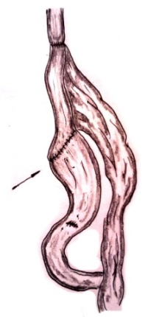А) 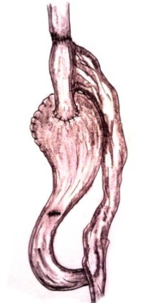Б)
Рис. 6.1.5. Реконструктивно-відновлювальний етап після субтотальної проксимальної резекції шлунка з тонкокишковою вставкою за Захаровим-Генлеем в нашій модифікації. Формування єюногастроанастомоза на весь просвіт кукси шлунка (А) і «кінець в бік» (Б) з пілоропластикою.
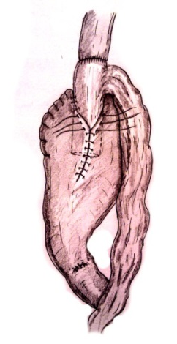 А) 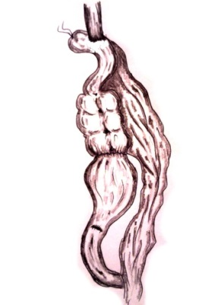Б)
Рис. 6.1.6. Реконструктивно-відновлювальний етап після субтотальної проксимальної резекції шлунка з тонкокишковою вставкою в нашій модифікації. Антропликація кишечно-шлункового анастомозу (А) і гастропластикаІЦС (Б).

У разі формування тонкокишечно-шлункового анастомозу «кінець в бік» кукси шлунка, стінкою шлунка вкривається весь анастомоз за типом «муфти», що відповідає антроплікації (рис. 6.1.6. А).
Одним із варіантів проксимальної гастропластики, яку ми з успіхом застосовували в клініці, є пластика проксимальної частини шлунка ілеоцекальним сегментом кишечника. Достатня довжина клубової кишки дозволяє формувати стравохідно-тонкокишковийанастомоз в черевній порожнині, в задньому середостінні після діафрагмокруротоміїза Савіних або в грудній клітці при право- або лівосторонній торакотомії (рис. 6.1.7.).
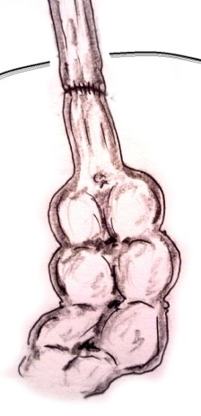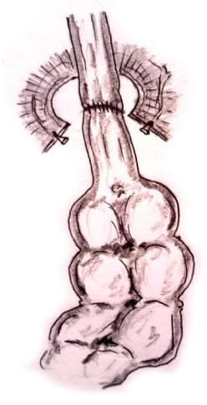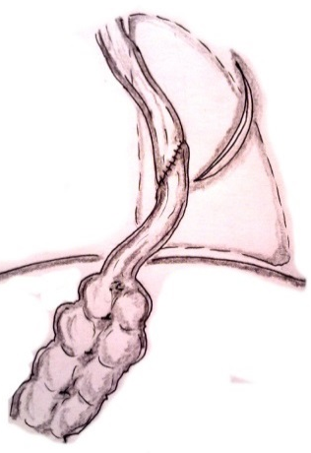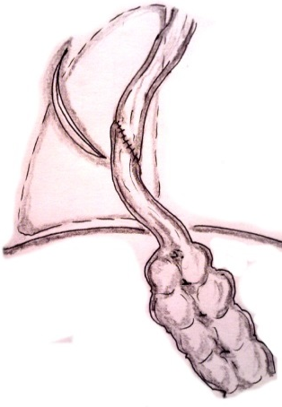
а) б) в) г)
Рис. 6.1.7. Варіанти стравохідно-тонкокишкового анастомозу при пластиці проксимальної частини шлунка ІЦС: а) із абдомінального доступу; б) із абдомінального доступу з діафрагмокруротомієюза Савіних; в) із лівостороннього торакотомного доступу за Гарлоком-Сюітом; г) із правостороннього торакотомного доступу за Льюісом.

У випадках проксимальної резекції шлунка, тонко- або товстокишкові вставки істотно протезували відсутню частину шлунка, що показано на рис. 6.1.8.
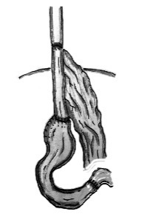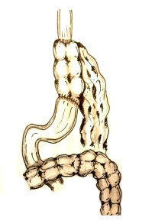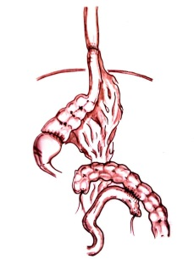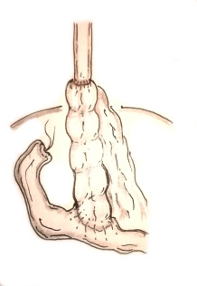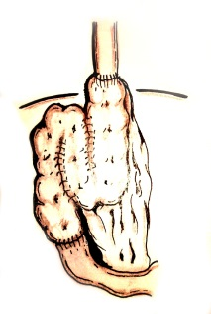
А) Б) В) Г) Д)
Рис. 6.1.8. Схематичне зображення протезування проксимального відділу шлунка і дистального відділу стравоходу сегментом тонкої кишки (А); сегментом товстої кишки (Б); ілеоцекальним сегментом (В); сегментом товстої кишки (Г) із виконанням езофагоколостомії і колоентероанастомозу «кінець в бік»; сегментом товстої кишки (Д) з формуванням резервуара.

Операції, що спрямовані на попередження демпінг-синдрому,при виконанні гастректомії.
При виконаннігастректомії виникає необхідність повного відтворення штучного резервуара замість шлунка, редуоденізації. Протягом багатьох років ми використовуємо методику редуоденізаціїО.О. Шалімова після гастректоміїза Грехем-Петровському. Петля, щовідводить перетинається вище браунівського сполучення (1) і проксимальну ділянку її (2) вшивають в дванадцятипалу кишку (3) після видалення її кукси, дистальну ділянку петлі, що відводить (4) вище браунівського анастомозузашивають наглухо (рис.6.1.9.).Для збільшення експозиції хімусу в тонкокишковому резервуарі ми додатково формуємо ще одне міжкишкове сполучення (5).
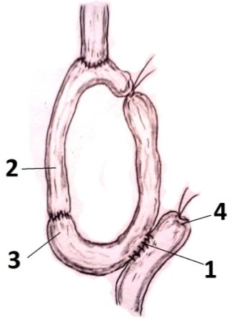А) 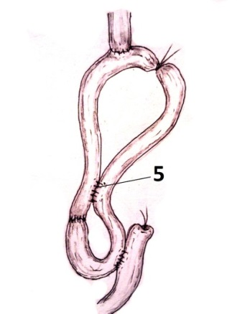Б)
Рис. 6.1.9. Редуоденізація відвідної петлі після гастректомії за О.О. Шалімовим (А) та формування додаткового міжкишечного анастомозу в нашій модифікації (Б).

У випадках особливо тяжкого ступеня схильності до демпінг-синдрому формуємо V-подібний міжкишечний анастомоз (6) при виконанні гастропластики сегментом тонкої кишки (7). У деяких випадках можливе накладення тонкокишечно-пілороанастомозу (8), при цьому цілісність воротаря (9) зберігається (рис. 6.1.10.).
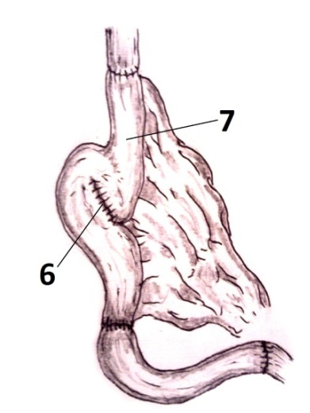 А) 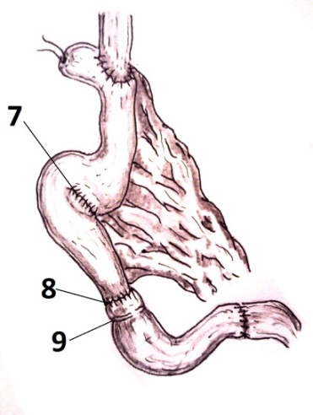Б)
Рис. 6.1.10. Редуоденізація після гастректомії з використанням ізольованого сегмента тонкої кишки і створенням V-подібного міжкишечного анастомозу-резервуару (А) та із збереженням воротаря (Б).

Як варіант гастропластики може бути використаний ізольований на судинній ніжці ілеоцекальний сегмент кишечника з формуванням цекопілороанастомозу (10); цекодуоденоанастомозу по малому контуру сліпої кишки (11); цекодуоденоанастомоза по великому контуру сліпої кишки (рис. 6.1.11.).
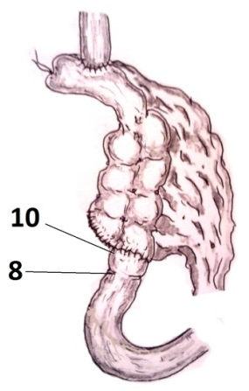 А) 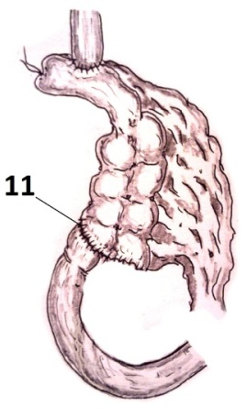Б)
Рис. 6.1.11. Редуоденізація після гастректомії з використанням ілеоцекального сегмента кишечника. Формування цекопілороанастомоза (А) і цекодуоденоанастомоза по малому контуру сліпої кишки (Б).
Товстокишкова пластика шлунка представлена ​​прямими анастомозами (стравохідно-товстокишковим і товстокишково-дуоденальним); з формуванням міжкишкового резервуара за типом V-пластики (13); із формуванням стравохідно-товстокишкового анастомозу за типом «кінець в бік» (14); із формуванням стравохідно-товстокишкового анастомозу «кінець в кінець» (15) і товстокишково-пілородуоденального анастомозу «кінець в кінець» (16); із формуванням товстокишково-дуоденального термінолатерального анастомозу «кінець в бік» (17) (рис. 6.1.12.).
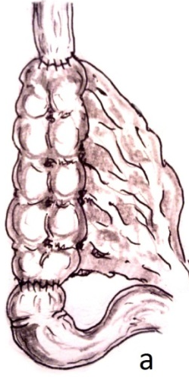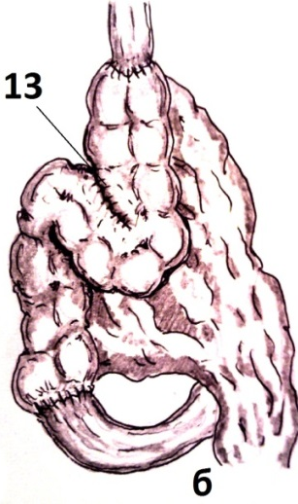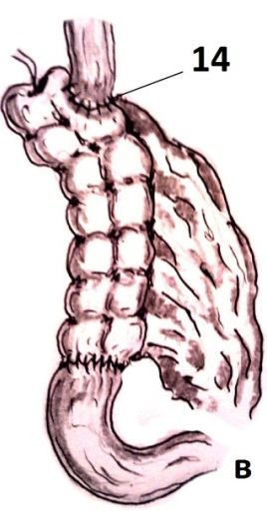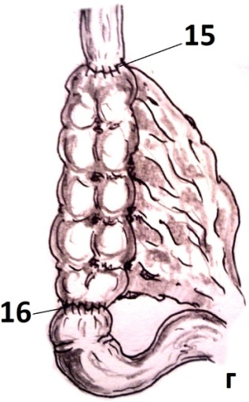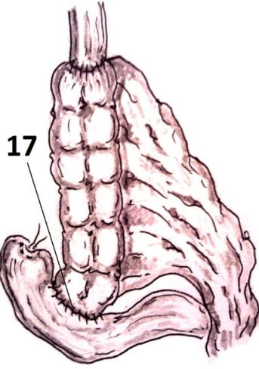д
Рис. 6.1.12. Редуоденізація після гастректомії з використанням ізольованого сегмента товстої кишки:а) прямі анастомози; б) із формуванням резервуара; в) стравохідно-товстокишковий анастомоз «кінець в бік»; г) із збереженням воротаря; д) товстокишково-дуоденальний анастомоз «кінець в бік».
На реконструктивному етапі після комбінованих операцій у 34 (16,5%) хворих основної групи, в яких виявлено схильність до розвитку демпінг-синдрому в пробі Стаффорда, нами виконано резервуарні види гастропластики. З них у 18 (8,7%) виконали гастропластику ІЦС кишечника, у 9 (4,4%) гастропластикуіз тонкокишковою вставкою, у 7 (3,4%) – із товстокишковою вставкою. У 33 (16,0%) хворих основної групи при наявності до операції езофагіту на відновлювальному етапі застосовували антирефлюксні методи реконструкції. Із них у 16 (7,8%) хворих виконано формування езофагоєюноанастомозу за Ру, у 9 (4,4%) – гастроентероанастомозу на довгій петлі з браунівським анастомозом, у 8 (3,9%) – езофагогастроанастомозу за антирефлюксною методикою антроплікації. У 93 (45,1%) хворих основної групи в яких не виявлено схильності до розвитку післягастректомічних розладів і 77 (36,3%) пацієнтів групи порівняння виконали формування «петльового» езофагоєюноанастомоза за Грехем-Петровським в нашій модифікації за Зайцевим-Донцем. Резервуарні операції на реконструктивно-відновлювальному етапі після комбінованої гастректомії у хворих групи порівняння не виконувалися.
Таким чином, індивідуалізація способів гастропластики після резекції шлунка та гастректомії дозволяє максимально наблизити хірургічну ситуацію до ідеальної, тим самим поліпшити функціональні результати лікування в найближчому і віддаленому післяопераційному періодах.

6.2. Комбінована гастректомія з урахуванням профілактики неспроможності стравохідно-кишкового анастомозу.
Березов Е.Л.(1957р.) вважав принциповим для попередження неспроможності швів стравохідно-кишкового анастомозу максимально зберігати кровопостачання ділянки стравоходу, щозалучено до анастомозу, дбайливо накладати шви без натягу і обережно поводитисяіз тканинами [13]. Юдин С.С. (1955р.) значну увагу приділяв ретельному співставленню тканин, які зшиваються, що в подальшому було визначено терміном «прецизійність» [179]. На підставі півстолітнього досвіду роботи клініки інституту нами були узагальнені фактори, наявність яких дозволяє хірургу виділити серед хворих групи ризику розвитку цього грізного ускладнення. До них ми відносимо: ішемію, натяг швів, натяг власне анастомозу, інфільтрацію тканин стравоходу за рахунок запального і пухлинного компонентів (при паліативних гастректоміях), дуодено-стравохідний рефлюкс та гіпертензію в «камері»анастомозу.
Для виключення ішемії кукси стравоходу вважаємо важливим збереження судин навколостравохідної зони, що досягається атравматичною його мобілізацією і вибором оптимальної довжини ділянки стравоходу, з яким виконується анастомоз з кишечником. Хірургічним прийомом, що дозволяє оцінити ефективність кровопостачання кукси стравоходу, є зрізання його країв, (м'язова оболонка і підслизовий шар активно кровоточать). При відсутності крайового підтікання крові рекомендуємо додаткову резекцію кукси стравоходу. Як показує наш досвід, оптимальною відстанню від нижнього краю мобілізації стравоходу є 2-3 см.Збереження більшої довжини кукси стравоходу є фактором ризику ішемії лінії швів із наступною їх неспроможністю (рис. 6.2.1.).
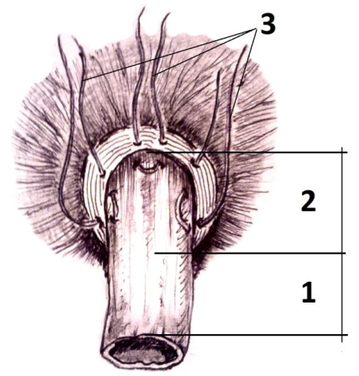
Рис. 6.2.1. Кукса стравоходу: 1 - зона крайової ішемії кукси (більше 3 см); 2 - зона достатнього кровопостачання (менше 3 см); 3 - провізорні шви, що «підвішують» стравохід до діафрагми.

Для виключення натягу швів і, власне анастомозу, до відсікання шлунка натягуємо шлунок із стравоходом донизу і в зоні максимально наближеної до стравохідного отвору діафрагми формуємо провізорні шви, що «підвішують»стравохід.Цей прийом дозволяє без натягу в умовах гарної доступності створити стравохідно-кишковий анастомоз за нашою методикою. Перший ряд швів формуємо безперервним швом монофіламентною ниткою, щорозсмоктується, другий ряд швів повністю фіксує анастомотичну камеру в «стравохідному вікні» діафрагми.
При видаленні шлунка і частини стравоходу прагнемо виконувати резекцію в межах незмінених тканин з видаленням зони запальної і пухлинної інфільтрації. У деяких випадках, коли виконується паліативна гастректомія, анастомоз вимушено формується в умовах інфільтрації, що може зажадати накладення додаткових зміцнюючих швів. Для об'єктивної оцінки меж поширення пухлинного процесу на стравохід застосовуємо інтраопераційне морфологічне дослідження «по краю резекції», візуальну оцінку слизової стравоходу, що залишилася без - і з фарбуванням її метиленової синькою, а також дотримання принципів абластики, відступаючи від краю пухлини не менше 5 см.
Наші дослідження показали, що одним із найбільш несприятливих факторів, що сприяють неспроможності швів стравохідно-кишкового анастомозу, є дуодено-стравохідний рефлюкс. Детергентна дія жовчі і панкреатичного соку сприяє розвитку дистального езофагіту, анастомозиту езофагоєюнального анастомозу, а також прорізуванню і неспроможності його швів. В деякій мірі попередженню цього патологічного симптомокомплексу сприяє формування широкого міжкишечного сполучення за Брауном. Однак наявність дуоденальної гіпертензії, не в повному обсязі відновлений пасаж в кишечнику в перші 3-5 діб після операції створюють умови для рефлюксу дуоденального вмісту в стравохід. Саме в ці терміни, особливо при білковому дефіциті, анемії створюються передумови для розвитку неспроможності швів. Тому ми завжди виконували прошивання і перитонізацію («заглушку») привідної петлі, що повністю виключає розвиток дуоденостравохідного рефлюксу як в ранньому, так і в пізньому післяопераційному періоді. Пацієнти не пред'являють скарги на болісні печії, біль за грудиною, відрижку. Даний прийом в поєднанні із застосуванням синтетичних ниток, що розсмоктуються є також профілактичним заходом щодо розвитку стриктур і ерозивно-виразкового ураження стравохідно-кишечного анастомозу(рис. 6.2.2.). Ці симптомокомплекси клінічно можуть проявлятися дисфагією.
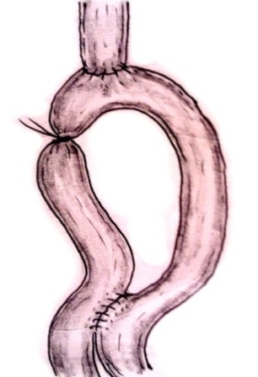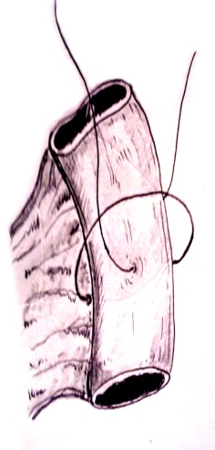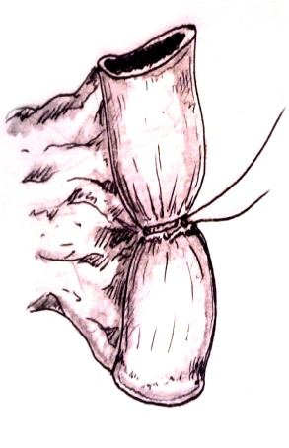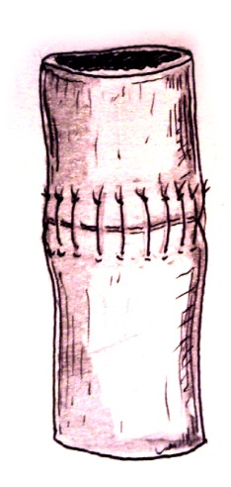
Рис. 6.2.2. Гастректомія із «заглушкою» привідної петлі за О.О. Шалімовим.

В своїй повсякденній роботі ми користуємося класифікацією дисфагії після гастректомії Квашнина Ю.К. і Панцирева Ю.М. (1967) [82]:
I За природою виникнення: 1) на ґрунті спазму; 2) на ґрунті рубцевого стенозу або обумовленого рецидивом (метастазами) пухлини.
II За часом появи: 1) рання - через 2-3 тижні після операції; 2) пізня - через 2-3 місяці після операції.
III За перебігом: 1) епізодична; 2) постійна.
Для верифікації причини дисфагії показано дообстеження хворого із застосуванням ендоскопії, рентгенологічного дослідження, ультразвукового дослідження та комп'ютерної томографії. Найбільш частими причинами ранньої дисфагії після гастректомії є анастомозит, езофагіт і спазм стравоходу; рецидив раку в зоні анастомозу, рубцевий стеноз; рефлюкс-езофагіт; регургітація в результаті операційної травми і ваготомії. Дотримання вищевикладених підходів і впровадження розроблених методик оперативних втручань направлено на попередження цього симптомокомплексу.
Таким чином, індивідуалізація способів гастропластики після резекції шлунка та гастректомії дозволяє максимально наблизити хірургічну ситуацію до ідеальної, тим самим поліпшити функціональні результати лікування в найближчому і віддаленому післяопераційному періодах.
РОЗДІЛ 7
РЕЗУЛЬТАТИ ХІРУРГІЧНОГО ЛІКУВАННЯ ХВОРИХ НА УСКЛАДНЕНИЙ МІСЦЕВО-ПОШИРЕНИЙ РАК ШЛУНКА

7.1. Безпосередні результати хірургічного лікуванняускладненого місцево-поширеного раку шлунка в досліджуваних групах.
Проведений аналіз пацієнтів групи порівняння дозволив обґрунтувати запропоновані тактичні підходи щодо діагностики та вибору методики лікування ускладнень місцево-поширеного раку шлунка у хворих основної групи. Основними відмінностями запропонованого підходу стали: етапна хірургічна тактика з переважнимзастосуванням мініінвазивних методів лікування ускладнень раку шлунка на першому етапі, етапне анестезіологічне забезпечення периопераційного періоду, детальне стадіювання раку шлунка до операції і визначення об’єму оперативного втручання і, нарешті, індивідуалізований вибір методики реконструкції травного тракту на відновному етапі.
Характер оперативних утручань, що було виконано в досліджуваних групах хворих, представлений в таблицях 7.1.1. і 7.1.2.
Таблиця 7.1.1.
Розподіл оперативних утручань за термінами виконання в досліджуваних групах хворих.
Операції | Група порівняння (N=212) | Основна група (N=206) | Всього  (N=418)
Ургентні (із них  перфорації пухлини) | 46 21,7%  (14) 6,6% | 13 6,3%  (6) 2,9% | 59 14,1%  (20) 4,8%
Відстрочені | 21 9,9% | 59 28,6% | 80 19,1%
Планові | 145 68,4% | 134 65,0% | 279 66,7%

Таблиця 7.1.2.
Характер оперативних утручань в досліджуваних групах хворих
Операції | Група порівняння (N=212) | Основна група (N=206) | Всього (N=418)
Радикальні (R0) | 62 29,2% | 150 72,8% | 212 50,7%
Симптоматичні | 107 50,5% | 38 18,4% | 145 34,6%
Паліативні | 43 20,2% | 18 8,7% | 61 14,6%

Із таблиць 7.1.1. і 7.1.2. видно, що застосування двохетапної хірургічної тактики іззастосуванням малоінвазивних втручань в основній групі дозволило в 3,5 рази зменшити кількість ургентних операцій по відношенню до групи порівняння. Збільшення, таким чином, кількості відстрочених операцій з 21 (9,9%) до 59 (28,6%), розробка лікувально-діагностичного алгоритму і нових комбінованих операцій дозволили підвищити радикалізм оперативних утручань в 2,4 рази з 62 (29,2%) в групі порівняння до 150 (72,8%) в основній групі. Результати статистично значущі на рівні p <0,01. За даними таблиць 7.1.1.та 7.1.2. були розраховані критерії хі-квадрат, які склали 79,539 для першої і 36,863 для другої таблиці відповідно, що значно перевищує критичні значення для даного числа ступенів свободи (df = 2).
Найчастішим варіантом поширення раку шлунка є інвазія пухлини в товсту кишку і її брижу, що зажадало виконання комбінованої резекції шлунка (ГЕ) з резекцією товстої кишки у 36 (8,6%) хворих. У 18 (4,3%) хворих основної групи в даній ситуації виконано правосторонню геміколектомію і гастропластику ілеоцекальним сегментом кишечника. Комбінована ГЕ із резекцією сегментів печінки виконана у 35 (7,6%) хворих, в комбінації з резекцією підшлункової залози - у 32 (7,6%) пацієнтів. Комбінована екстирпація кукси шлунка виконана у 15 (3,5%) хворих. Так само часто - по 14 (3,3%) спостережень виконано комбіновані субтотальні проксимальні гастректомії із резекцією стравоходу (8 пацієнтів), діафрагми (4 випадки), товстої кишки (2 спостереження) і спленектомією. У 3 (0,7%) хворих основної групи виконані комбіновані резекції шлунка і панкреатодуоденальна резекція (ПДР).
Характеристика радикальних оперативних утручань в групах хворих представлено ​​в таблиці 7.1.3.
Таблиця 7.1.3.
Характер радикальних оперативних утручаньв хворих досліджуваних груп.
Характер оперативних втручань  (комбіновані гастректомії) | Група порівняння (N=212) | Основна група (N=206) | Всього (N=418)
ГЕ + геміколектомія, гастропластика ІЦС | - | 18 8,7% | 18 4,3%
ГЕ + резекція товстої кишки (брижі) | 7 3,3% | 11 5,3% | 18 4,3%
ГЕ + резекція печінки | 15 7,0% | 20 9,7% | 35 8,3%
ГЕ + резекція підшлункової залози | 10 4,7% | 22 10,6% | 32 7,6%
Екстирпація кукси шлунка | 6 2,8% | 9 4,3% | 15 3,5%
Комбінована проксимальна гастректомія | 6 2,8% | 8 3,8% | 14 3,3%
ГЕ + спленектомія | 6 2,8% | 8 3,8% | 14 3,3%
Комбінована гастректомія + ПДР | - | 3 1,4% | 3 0,7%
Мультивісцеральні резекції | 12 5,6% | 51 24,7% | 63 15,0%
Всього | 62 (29,2%) | 150(72,8%) | 212(50,7%)

Застосування двохетапної хірургічної тактики, збільшення кількості відстрочених оперативних утручань, розробка лікувально-діагностичного алгоритму, нових комбінованих та реконструктивно-відновлювальних операцій дозволили збільшити в 4,2 рази кількість мультивісцеральних резекцій з 12 (5,6%) в групі порівняння до 51 (24,7%) в основній групі. Збільшення обсягу операцій в групі порівняння статистично значимо на рівні p<0,05, значення критерію хі-квадрат склало 19,197, що більше критичного при числі ступенів свободи df = 8.
Характер паліативних та симптоматичних операцій, що виконано у хворих обох груп, представлено в таблиці 7.1.4.
Таблиця 7.1.4.
Характер паліативних та симптоматичних оперативних утручань в досліджуваних групах хворих.
Характер оперативногоутручання | Група порівняння (N=212) | Основна група (N=206) | Всього (N=418)
Паліативні операції
Дистальна гастректомія | 29 13,7% | 9 4,3% | 38 9,0%
ГЕ (із них комбіновані) | 12(4) 5,6% | 7(2) 3,3% | 19(6) 4,5%
Антрумектомія | 2 0,9% | 1 0,4% | 3 0,7%
Ререзекція шлунка | - | 1 0,4% | 1 0,2%
Всього | 43 20,2% | 18 8,7% | 61 14,5%
Симптоматичні операції
Гастроентероанастомоз | 41 19,3% | 21 10,1% | 62 14,8%
РЕО | 20 9,4% | 11 5,3% | 31 7,4%
Гастростомія, єюностомія | 2210,4% | 2 0,9% | 245,7%
Перев’язка судин | 198,9% | - | 194,5%
Ушивання перфорації пухлини | 5 2,3% | 4 1,9% | 9 2,1%
Всього | 107 50,4% | 38 18,4% | 145 34,6%

Як видно з таблиці 7.1.4. кількість паліативних резекцій шлунка зменшилася в 2,3 рази з 43 (20,2%) в групі порівняння до 18 (8,7%) в основній групі. Ще більш переконливо (в 2,8 рази) вдалося знизити кількість симптоматичних операцій з 107 (50,4%) в групі порівняння до 38 (18,4%) в основній групі. За даними таблиці відмінності незначущі для паліативних операцій на рівні p> 0,05 (хі-квадрат = 3,521, що менше критичного. Критичне значення дорівнює 7,815), для симптоматичних - відмінності значимі на рівні p <0,01 (хі-квадрат = 34,056 , що більше критичного. Критичне значення дорівнює 15,086), а зв'язок між групами паліативних та симптоматичних операцій незначущій на рівні p> 0,05 (хі-квадрат = 0,472, що менше критичного = 3,841).
Нами проведено аналіз післяопераційних ускладнень в пацієнтів обох груп. Характер ускладнень в групах хворих представлено в таблиці 7.1.5.
Таблиця 7.1.5.
Характер післяопераційних ускладнень в досліджуваних групах.
Ускладнення | Група порівняння (N=212) | Основна група (N=206) | Всього (N=418)
Внутрішньоочеревинні
Панкреонекроз | 2 0,9% | 3 1,4% | 5 1,2%
Панкреатична нориця | - | 2 0,9% | 2 0,4%
Післяопераційний панкреатит | 6 2,8% | 2 0,9% | 8 1,9%
Неспроможність СКА | 4 1,8% | 6 2,9% | 10 2,3%
Неспроможність кукси ДПК | - | 1 0,4% | 1 0,2%
Перфорація гострих виразок | 3 1,4% | 6 2,9% | 9 2,1%
Тромбоз ворітної вени | - | 1 0,4% | 1 0,2%
Нагноєння рани | - | 1 0,4% | 1 0,2%
Спайкова кишкова непрохідність | 2 0,9% | - | 2 0,4%
Рецидив ГШКК після операції | 3 1,4% | - | 3 0,7%
Всього інтраабдомінальних | 20 9,4% | 22 10,6% | 42 10,0%
Позаочеревинні
Інфаркт міокарду | 1 0,4% | 2 0,9% | 3 0,7%
Пневмонія, реактивний плевріт | 6 2,8% | 11 4,8% | 17 4,0%
Тромбоемболічні | 4 1,8% | 2 0,9% | 6 1,4%
Гостра серцево-судинна недостатність | 5 2,3% | 4 1,9% | 9 2,1%
Гостра серцево-легенева недостатність | 2 0,9% | 3 1,4% | 5 1,2%
Всього | 38 17,9% | 44 21,3% | 82 19,6%

Аналіз характеру ускладнень в групах показує незначне збільшення інтраабдомінальних ускладнень з 20 (9,4%) в групі порівняння до 22 (10,6%) у пацієнтів основної групи, що не носить статистично достовірний характер. Значення критерію хі-квадрат становить 0,018. Критичне значення хі-квадрат при рівні значущості p <0,05 становить 3,841, що значно більше розрахованого при рівні значущості р> 0,05.
Таким чином, в основній групі ускладнення склали 21,3%, з них: специфічні – в 10,6% випадків, неспецифічні – в 10,7%, у групі порівняння кількість ускладнень склала 17,9%, в тому числі специфічні – 9,4%, неспецифічні – 8,5%. Неспроможність швів СКА відмічено у 6 (2,9%) хворих основної групи. Тільки у 1 хворого відзначено розвиток перитоніту, що потребувало проведення релапаротомії. У 3 хворих виникла неповна несформована тонкокишечна нориця, у 1 хворого медіастиніт. Ще у 1 хворого – лівосторонній плеврит. Дані ускладнення вилікувані консервативно із установкою стравохідних стентів з антирефлюксним клапаном. Летальних наслідків не відмічено в жодному випадку. Із 4 (1,8%) випадків неспроможності СКА в групі порівняння у 2 хворих розвинувся перитоніт. Після релапаротомії на тлі наростаючої поліорганної недостатності в обох випадках відзначений летальний наслідок.
Другим за частотою ускладненням були перфорації гострих виразок стравоходу (2 випадки), кукси шлунка (1 випадок) і тонкої кишки (6 випадків). Всього дане ускладнення розвинулось у 9 хворих. З 6 (2,9%) хворих основної групи перфорація гострих виразок у 5 пацієнтів супроводжувалася розвитком перитоніту, що зажадало повторного оперативного утручання. У 2 (2,4%) хворих на тлі поліорганної недостатності відзначені летальні наслідки. У 1 хворого комбінована гастректомія ускладнилася перфорацією гострої виразки тонкої кишки з формуванням неповної несформованої тонкокишкової нориці, яка закрилася на тлі проведеної консервативної терапії. У групі порівняння перфорація гострих виразок з розвитком перитоніту відзначена у 3 хворих. Усі хворі прооперовані - виконано ушивання гострих виразок, санація і дренування черевної порожнини за Петровим. В одному випадку в післяопераційному періоді спостерігалося формування міжкишкових абсцесів, що зажадало ререлапаротомії з летальним наслідком на тлі поліорганної недостатності.
Панкреонекроз в післяопераційному періоді розвинувся у 2 хворих групи порівняння. В одному випадку відзначено розвиток аррозивної внутрішньочеревної кровотечі, у іншому – піддіафрагмального абсцесу зліва і поліорганної недостатності. В обох випадках відзначений летальний результат. В основній групі розвиток панкреонекрозу після комбінованої гастректомії з резекцією підшлункової залози відзначено у 3 (1,4%) хворих. У 2 хворих кровотеча у черевну порожнину вимагала повторної операції з летальним результатом в одному з них, ще у 1 хворого післяопераційний період ускладнився розвитком абсцесу піддіафрагмального простору зліва, в зв'язку з чим було виконано його дренування.
Ще одним грізним ускладненням був розвиток ГШКК в післяопераційному періоді з виразок шлунка, на 4, 6 і 7-у добу після симптоматичних операцій у 3 (1,4%) хворих групи порівняння. У зв'язку з тяжкістю стану хворі не оперовані. Тільки в одному випадку консервативними заходами досягнуто гемостаз.
Гострий післяопераційний панкреатит відзначений у 6 (2,8%) хворих групи порівняння і у 2 (0,9%) пацієнтів основної групи. Вусіх випадках консервативна терапія була ефективною.
У 1 хворого основної групи відзначена неспроможність кукси дванадцятипалої кишки після комбінованої гастректомії з формуванням дуоденальної нориці, яка закрилася самостійно на 12 -у добу. В одному випадку відзначено нагноєння післяопераційної рани. Ще в одному випадку після комбінованої гастректомії з резекцією гепатодуоденальної зв'язки розвинувся тромбоз ворітної вени з поліорганною недостатністю.
Серед позаочеревинних ускладнень, у хворих обох груп, переважали плевропульмональні. Розвиток пневмонії і плевритів відзначено у 6 (2,8%) хворих групи порівняння і у 11 (4,8%) - основної групи. Тромбоемболічні ускладнення розвинулися у 4 (1,8%) хворих групи порівняння і у 2 (0,9%) - основної групи.Гострий інфаркт міокарда діагностовано у 1(0,4%) хворого групи порівняння і 2 (0,9%) пацієнтів основної групи.
Таким чином, в основній групі пацієнтів шляхом удосконалення принципів хірургічної тактики відзначено підвищення питомої ваги радикальних утручань, що не супроводжувалося збільшенням частоти розвитку післяопераційних ускладнень.
Летальні результати в групі порівняння відзначено в 17 (8,0%) випадках, в основній групі – у 13 (6,3%) випадках. Найбільш частими причинами летальних наслідків в обох групах з'явилися гостра серцево-судинна недостатність, зазначена в 2,1% випадків і серцево-легенева недостатність – 1,2%. Причини летальних випадків представлено в таблиці 7.1.6.
Таблиця 7.1.6
Причини летальності у хворих досліджуваних груп
Причини летальних наслідків | Група порівняння (N=212) | Основна група (N=206) | Всього (N=418)
Внутрішньоочеревинні
Панкреонекроз | 2 0,9% | 1 0,4% | 3 0,7%
Неспроможність СКА | 2 0,9% | - | 2 0,4%
Перфорація гострих виразок | 1 0,4% | 2 0,9% | 3 0,7%
Тромбоз ворітної вени | - | 1 0,4% | 1 0,2%
Рецидив ГШКК | 2 0,9% | - | 2 0,4%
Позаочеревинні
Гострий інфаркт міокарду | 1 0,4% | 1 0,4% | 2 0,4%
Пневмонія, плеврит | 1 0,4% | 1 0,4% | 2 0,4%
Тромбоемболічні | 1 0,4% | - | 1 0,2%
Гостра с.-с. недостатність | 5 2,3% | 4 1,9% | 9 2,1%
Гостра с.-л. недостатність | 2 0,9% | 3 1,4% | 5 1,1%
Всього | 17 8,0% | 13 6,3% | 30 7,1%
Статистично відмінності між групами незначущі, хі-квадрат становить 0,344 при p> 0,05.

Таким чином, вивчення найближчих результатів післяопераційного періоду у пацієнтів основної групи і групи порівняння виявило, що його перебіг був більш сприятливим у пацієнтів, яким лікування проводилося відповідно до розроблених нами підходів. Останні направлені на застосування методів хірургічного лікування пацієнтів з гострими ускладненнями раку шлунка з переважним виконанням мініінвазивних методик в якості першого етапу, та виконанням радикальних операцій у відстроченому та плановому порядку. Крім того, розроблений підхід передбачав оптимізацію хірургічної тактики і виконання реконструктивно-відновлювальних операцій з урахуванням схильності до розвитку функціональних післягастректомічних синдромів та профілактики післяопераційних ускладнень. Все це дозволило досягти у пацієнтів основної групи збільшення в 2,4 рази кількості радикальних операцій з 62 (29,2%) в групі порівняння до 150 (72,8%) в основній групі та знизити післяопераційну летальність з 8,0% в групі порівняння до 6,3% в основній групі.

7.2. Віддалені результати лікування в досліджуваних групах.
Специфіка місцево-поширеного раку шлунка, і зокрема після реконструктивних операцій, полягає у імовірності розвитку пізніх ускладнень, зумовлених розвитком стриктури СКА, рефлюкс-езофагіту, демпінг-синдрому, агастральної астенії та інших. У віддалений період ми спостерігали 72 пацієнта з основної групи і 53 пацієнта групи порівняння, що склало 34,9% основної і 25,0% групи порівняння відповідно. Пацієнти, яким були виконані радикальні резекції R0 із реконструктивними операціями з урахуванням схильності до патологічних післягастректомічних синдромів, мали найсприятливіші віддалені результати. У них не відзначено пізніх ускладнень, які б вимагали хірургічної корекції. Менш сприятливі віддалені результати відзначені у пацієнтів обох груп, яким виконані паліативні та симптоматичні операції. Проведений аналіз віддалених результатів показав, що вони значною мірою залежали від кількості комбінованих та реконструктивних операцій. Рефлюкс-езофагіт, демпінг-синдром, синдром привідної петлі та розвиток порушення травлення – фактори, що зумовлюють несприятливі віддалені результати. Характер ускладнень у віддаленому післяопераційному періоді у хворих обох груп представлено в таблиці 7.2.1.
Таблиця 7.2.1.
Характер ускладнень у віддаленому післяопераційному періоді у досліджуваних хворих.
Характер ускладнення | Група порівняння  (N=53) | Основна група  (N=72) | Усього  (N=125)
Рефлюкс-езофагіт | 8 (15,1%) | 3 (4,2%) | 11 (8,8%)
Демпінг-синдром | 4 (7,5%) | - | 4 (3,2%)
Синдром привідної петлі | 1 (1,8%) | - | 1 (0,8%)
Агастральна астенія | 2 (3,7%) | 5 (6,9%) | 7 (5,6%)
Усього | 15 (28,3%) | 8 (11,1%) | 23 (18,4%)

Нами проаналізовано віддалені результати хірургічного лікування для кожного виду резекції шляхом вивчення графіків дожиття для основної групи і групи порівняння. Час вимірювався в днях. Ті, хто вибували з вибірки, позначаються хрестиком. І ті, хто залишилися живими - теж, в кінці ліній. Результати відображені на рис. 7.2.1.
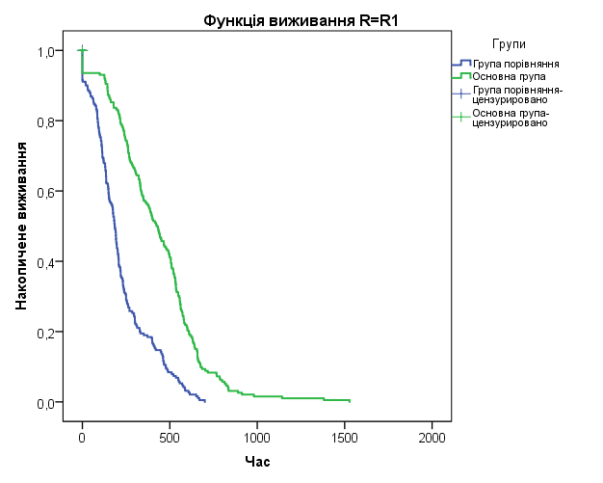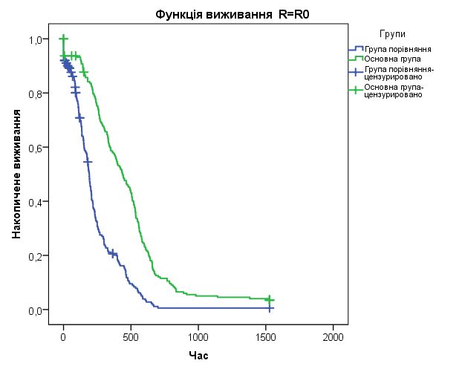

Рис. 7.2.1. Графіки виживання в досліджуваних групах в залежності від виду резекції (R0 або R1).Час визначений в днях.

При аналізі тривалості виживання в залежності від радикальності хірургічного лікування, слід відзначити, що виживаність у хворих, яким виконані радикальні операції зі ступенем резекції пухлини R0 значно перевищує цей показник у хворих, яким виконані паліативні резекції R1.
У таблиці 7.2.2. наведені середні значення виживання пацієнтів по групах і медіанне значення, а також довірчі інтервали оцінок. Найбільша виживаність відзначена в основній групі при R0 - 466 днів, найменша в групі порівняння при R1 - 153 дні. Видно, що межі довірчого інтервалу в групах не перетинаються, отже відмінності значимі і по групах резекції, та по основній і порівняння.

Таблиця 7.2.2.

Середні значення і медіани для часу виживання у хворих досліджуваних груп
R |  | Середнеª |  |  |  | Медіана
 |  | Оцінка | Стандартна похибка | 95%  довірчий інтервал |  | Оцінка | Стандартна похибка | 95%  довірчий інтервал
 |  | Оцінка | Стандартна похибка | Нижня границя | Верхня границя | Оцінка | Стандартна похибка | Нижня границя | Верхня границя
R1 | Група порівняння | 171,279 | 16,796 | 138,359 | 204,199 | 153,000 | 18,898 | 115,960 | 190,040
R1 | Основна група | 435,559 | 23,424 | 389,647 | 481,470 | 425,000 | 28,034 | 370,053 | 479,947
R1 | Всі | 371,501 | 19,946 | 332,406 | 410,596 | 328,000 | 36,395 | 256,666 | 399,334
R0 | Група порівняння | 250,203 | 17,310 | 216,276 | 284,131 | 202,000 | 10,352 | 181,710 | 222,290
R0 | Основна група | 533,983 | 51,820 | 432,416 | 635,550 | 466,000 | 77,749 | 313,612 | 618,388
R0 | Всі | 329,297 | 21,179 | 287,786 | 370,808 | 246,000 | 14,395 | 217,785 | 274,215
 | Всі | 350,009 | 14,582 | 321,428 | 378,590 | 269,000 | 16,941 | 235,795 | 302,205

Отже, результат хірургічного лікування хворих на ускладнений місцево-поширений рак шлунка залежав від характеру ускладнення та ступеня його тяжкості, характеру розповсюдженості пухлини шлунка, термінів виконання та радикальності оперативних втручань, методу реконструкції травного тракту після комбінованих операцій та наявності специфічних післяопераційних ускладнень. Використання комплексу запропонованих заходів і дотримання лікувально-діагностичного алгоритму при оперативному лікуванні пацієнтів основної групи дозволило зменшити післяопераційну летальність з 8,0% у групі порівняння до 6,3% в основній групі, пізні післяопераційні ускладнення – з 28,3% до 11,1%.
7.3. Динаміка імунологічнихпоказників в залежності від характеру хірургічного лікування в різні терміни.
Дослідження засноване на аналізі результатів лікування 418 хворих з місцево-поширеним раком шлунку, які перебували на лікуванні в ДУ «Інститут загальної та невідкладної хірургії ім. В.Т. Зайцева НАМН України» з 2007 р. по 2016р., у віці від 18 до 85 років. Середній вік 61,68 років. Чоловіків - 271 (64,8%), жінок - 147 (35,2%).
Дослідження імуно-фізіологічних показників проводилося в діагностичній лабораторії з імуноферментним і імунофлюоресцентним аналізом. Лабораторія атестована (свідоцтво про атестацію № 100-118 / 2012 на 04.05.2012 р до 03.05.2016 р). З метою визначення діагностичної та прогностичної значимості деяких імунологічних та біохімічних показників були проведені дослідження у 311 хворих на ускладнений місцево-поширений рак шлунка. Матеріалом для дослідження слугувала гепаринізована кров, плазма, сироватка.
У групі порівняння імунологічні дослідження проведені у 152 пацієнтів. У ранньому післяопераційному періоді в цій групі були як локальні ускладнення в зоні анастомозу, які проявляються у вигляді часткової неспроможності анастомозу, анастомозита, так і загальні ускладнення у вигляді запалення легенів і плевритів, емпієми плеври і перитоніту. У пізньому періоді спостерігалися рефлюкс-езофагіти і стриктури стравохідного анастомозу. В основній групі обстежено 159 пацієнтів з використанням розроблених операцій та заходів профілактики ускладнень. У частини хворих другої групи також спостерігали деякі з перерахованих ускладнень, однак тяжкість їх проявів була менше. Ускладнення носили локальний і загальний характер.
Результати дослідження хворих, оперованих різними способами з приводу раку шлунка, виявили різну ступінь зміни досліджуваних біохімічних і імунологічних показників.
Ефективність клітинної захисної реакції залежить не тільки від кількості певних субпопуляцій лейкоцитів, а й від їх функціональної активності, яка визначається цілою низкою властивостей - здатність до адгезії, хемотаксису, кисневонезалежних і кисневобактерицидних внутрішньоклітинних механізмів фагоцитозу.
У таблиці 7.3.1. представлені дані, що характеризують показники неспецифічної резистентності. Вивчено показники фагоцитарних реакцій і концентрації гострофазового білка - С-реактивного білка в різних селективних групах, оперованих з приводу раку шлунка.
Таблиця 7.3.1.
Показники фагоцитозу і змісту С-реактивного білка у обстежених груп пацієнтів до операції
Показники, од. виміру | Група контролю | Група порівняння |  | Основна група
Показники, од. виміру | Група контролю | Усклад-нення | Без ускладнень | Усклад-нення | Без ускладнень
Фагоцитарний індекс (ФІ), % | 73,1±9,0 | 68,2±8,1 | 80,4±9,1 | 73,6±9,2 | 84,1±7,9
Фагоцитарне число (ФЧ) | 3,6±0,1 | 4,3±0,4 | 4,1±0,3 | 3,9±0,35 | 3,7±0,3
Індекс завершеного фагоцитозу (ІЗФ) | 1,1±0,08 | 1,01±0,1 | 1,05±0,08 | 1,04±0,06 | 1,08±0,2
С-реактивний білок (СРБ) | 3,0±2,8 | 33,4±4,1 | 38,6±9,4 | 34,6±4,4 | 36,4±4,6

Вусіх хворих в доопераційному періоді виявили порушення процесів фагоцитозу, що виражаються підвищенням фагоцитарного індексу. При цьому індекс завершеності був знижений вусіх групах щодо референтних величин.На 3-5 добу в групі порівняння, у хворих з гнійно-запальними ускладненнями, відзначено достовірне зниження фагоцитарного індексу і підвищення фагоцитарного числа, при цьому індекс завершеності знизився до значення 0,82 ± 0,07. В основній групі хворих з такими ж ускладненнями також спостерігали деяке збільшення фагоцитарного числа на тлі зниження індексу завершеності, що вказує на зниження перетравлюючої здібності фагоцитів у цієї категорії хворих.
Одним з показників гострої фази перебігу запальних і некротичних процесів є С-реактивний білок (СРБ), який стимулює і посилює процеси фагоцитозу. При вивченні гострофазових білків в сироватці крові до операції виявили підвищений вміст С-реактивного білка (СРБ) у всіх досліджуваних групах. У ранньому післяопераційному періоді (3-5 доба) відзначено збільшення концентрації цього маркера запальних процесів вусіх групах хворих, а максимальне збільшення СРБ відзначали у хворих основної групи і групи порівняння, які мали на 3-5 добу післяопераційні гнійно-запальні ускладнення (табл. 7.3.2.).
Таблиця 7.3.2.
Показники фагоцитозу і вмісту С-реактивного білка в обстежених груп пацієнтів на 3-5 добу операції
Показники од. виміру | Група контролю | Група порівняння |  | Основна група
Показники од. виміру | Група контролю | Ускладнення | Без ускладнень | Ускладнення | Без ускладнень
ФІ, % | 73,1± 9,0 | 52,4±2,2 | 87,3±7,6 | 69,2±8,6 | 85,6±2,4
ФЧ | 3,6 ±0,1 | 4,36±0,3 | 3,46±0,4 | 4,72±0,3 | 3,5±0,2
ІЗФ | 1,1± 0,08 | 0,82±0,07 | 1,03±0,06 | 0,94±0,06 | 1,11±0,1
СРБ | 3,0 ± 2,8 | 86,6±8,4 | 44,3±4,3 | 70,2±6,8 | 38,2±4,6

У групах хворих, у яких післяопераційний період протікав без ускладнень, показники активності фагоцитозу достовірно не змінювалися.
До 8-10 діб післяопераційного періоду стан клітинної неспецифічної резистентності у різних груп хворих характеризувався наступним чином (табл.7.3.3.): фагоцитарне число, що відображає інтенсивність поглинання антигену, у хворих з гнійно-запальними ускладненнями в групі порівняння залишалося підвищеним при зниженому індексі завершеності ( 1,03 ± 0,08). У хворих групи порівняння, у яких післяопераційний період протікав без ускладнень, значення фагоцитарного числа нормалізувалося, проте ІЗФ був недостатнім. В основній групі хворих з ускладненнями в післяопераційному періоді на 8-10 добу значення фагоцитарного числа залишалося підвищеним при зниженому індексі завершеності фагоцитозу. В основній групі хворих без ускладнень в післяопераційному періоді спостерігали нормалізацію процесів ендоцитозу, про що свідчить фагоцитарне число (табл.7.3.3.).
Таблиця 7.3.3.
Показники фагоцитозу і змісту С-реактивного білка у обстежених груп пацієнтів на 8-10 добу після операції
Показники, од. виміру | Контрольна  група | Група порівняння |  | Основна група
Показники, од. виміру | Контрольна  група | Усклад-нення | Без ускладнень | Усклад-нення | Без ускладнень
Фагоцитарний індекс (ФІ), % | 73,1±9,0 | 64,5±3,0 | 78,2±8,1 | 66,6±9,2 | 84,1±7,9
Фагоцитарне число (ФЧ) | 3,6±0,1 | 4,3±0,4 | 3,75±0,3 | 4,6±0,3 | 3,7±0,3
Індекс завершеного фагоцитозу (ИЗФ) | 1,1±0,08 | 1,03±0,08 | 1,01±0,1 | 0,96±0,09 | 1,08±0,2
С-реактивний білок (СРБ) | 3.0±2.8 | 88,9+10,1 | 36,2±4,2 | 58,2±4,6 | 16,2±2,4

До 8-10 післяопераційних діб в групах хворих без ускладнень відзначено поступове зниження СРБ, проте в групі порівняння у хворих з гнійно-запальними ускладненнями його концентрація залишалася високою (табл. 7.3.3.).
Виявлені відмінності в реакціях фагоцитозу у досліджуваних груп хворих, оперованих з приводу ускладненого раку шлунка різними методами, свідчать про те, що в розвитку післяопераційних ускладнень певна роль належить порушенню процесів фагоцитозу нейтрофілів периферичної крові.
Таким чином, достовірні зміни показників фагоцитозу виявлені у пацієнтів групи порівняння, у яких в післяопераційному періоді розвивалися ті чи інші ускладнення (фагоцитарний індекс був нижче референтних величин в усі терміни дослідження, однак індекс завершеності фагоцитозу, що характеризує перетравлюючу здатність фагоцитуючих клітин, був на рівні референтних значень). До 3-5 діб у хворих обох груп на тлі формування ускладнень виявили достовірне зниження індексу завершеності фагоцитозу, що свідчить про незавершеність процесу ендоцитозу і можливості поширення гематогенним шляхом нейтрофілів, які захопили і перетравлюють патогенні мікроорганізми. У ці терміни обстеження хворих з ускладненнями в обох групах виявило дворазове підвищення концентрації С-реактивного білка сироватки крові.
З огляду на отримані результати дослідження клітинних факторів неспецифічної резистентності організму, можна зробити висновок, що у хворих основної групи, оперованих з використанням вдосконалених методик, у яких післяопераційний період протікав без ускладнень, інтенсивність запального процесу була менш виражена, ніж в групі порівняння в усі терміни обстеження.
У сироватці крові досліджуваних груп хворих з місцево-поширеним раком шлунка виявили достовірні зміни концентрації специфічних антитіл до еластину і колагену методом ІФА. У хворих групи порівняння, що мали в післяопераційному періоді ускладнення у вигляді неспроможності анастомозів, виявили збільшення концентрації антитіл до еластину до значення (0,158 ± 0,01) од. опт. щ. і до колагену (0,102 ± 0,072) од. Е. В основній групі хворих зміст аутоантитіл до еластину також був високим і становив (0,144 ± 0,03) од.Е, до колагену - (0,095 ± 0,01) од.Е. Також в основній групі хворих, що мали ускладнення в післяопераційному періоді, виявлено підвищений вміст аутоантитіл до тканин товстого кишечника.Наявність аутоантитіл до компонентів сполучної тканини свідчить про розвиток автоімунного компонента у категорії хворих з місцево-поширеним раком шлунка і може бути прогностичним маркером ризику розвитку неспроможності анастомозів або інших порушень регенеративних процесів тканин шлунково-кишкового тракту. У таких хворих виконання великих реконструктивно-відновлювальних операцій не показано, в тому числі і гастропластики ілеоцекальним сегментом кишечника.
У таблиці 7.3.4. представлені результати визначення органоспецифічних антитіл у хворих з місцево-поширеним раком шлункадо операції.
Таблиця 7.3.4.
Вміст аутоантитіл до еластину, колагену і тканини тонкого кишечника у хворих з місцево-поширеним раком шлунка до операції
Показники, од. виміру | Контрольна  група | Група порівняння |  | Основнагрупа
Показники, од. виміру | Контрольна  група | Ускладненя | Без ускладнень | Ускладненя | Без ускладнень
Антитіла до эластину, од. опт. щ. | 0,032±0,002 | 0,158±0,010 | 0,034±0,002 | 0,144±0,030 | 0,042±0,005
Антитіла до колагену, од. опт. щ. | 0,020±0,003 | 0,102±0,072 | 0,032±0,04 | 0,095±0,01 | 0,022±0,012
Антитіла до товстого кишечника, од. опт. щ. | 0,034±0,006 | 0,010±0,003 | 0,015±0,001 | 0,012±0,002 | 0,005± 0,001
Антитіла до тонкого кишечника, од. опт. щ. | 0,041±0,004 | 0,046±0,002 | 0,040±0,006 | 0,115±0,008 | 0,008± 0,002

Імуноферментний аналіз не вловлює ЦІК з наступних причин - або вони не утворюються, або вони (так як вони є тропними) відкладаються в цій зоні.У доопераційному періоді у всіх хворих досліджуваних груп відзначені порушення в гуморальній ланці імунітету, що супроводжуються підвищеним вмістом лімфоцитотоксичних автоімунних антитіл, циркулюючих імунних комплексів при зниженій константі ЦІК, високою концентрацією ПСММ (табл. 7.3.5.)
Таблиця 7.3.5
Показники гуморального імунітету у хворих з місцево-поширеним раком шлунка до операції
Групи | Показники гуморального імунітету
Групи | ЛЦТ, % | IgA,г/л | IgM, г/л | IgG, г/л | ЦІК, од.Е. | ЦІКк, ум.од. | ПСММ, од. Е.
Контрольна група | 31,2±2,8 | 2,5±0,3 | 0,9±0,1 | 11,6±3,4 | 96,9±8,4 | 1,3±0,1 | 0,244±0,01
Група порівняння з ускладненнями | 59,8±5,1 | 4,3±0,3 | 1,9±0,2 | 12,7±3,6 | 151,6±14,2 | 0,9±0,08 | 0,432±0,06
Група порівняння без ускладнень | 53,7±7,1 | 5,5±0,4 | 2,1±0,3 | 10,4±2,4 | 164,5±14,5 | 0,82±0,06 | 0,466±0,05
Основна група з ускладненнями | 52,6±6,2 | 3,2±0,4 | 1,31±0,3 | 14,3±1,6 | 146,6±17,2 | 0,92±0,1 | 0,464±0,05
Основна група без ускладнень | 54,3+6,9 | 3,6±0,3 | 1,8±0,1 | 12,7±3,8 | 139,8±11,6 | 1,0±0,09 | 0,440±0,02

У ранньому післяопераційному періоді (на 3-5 добу) у хворих групи порівняння, що мали в післяопераційному періоді гнійно-запальні ускладнення, відзначали достовірне підвищення ПСММ до значення (0,559 ± 0,04) од.Е, що вказує на розвиток важкої токсемії у цій категорії пацієнтів. При цьому константа ЦІК знизилася до (0,82 ± 0,06) (табл. 7.3.6). У цій же групі хворих концентрація ЦІК на 8-10 післяопераційну добу була максимальною і склала значення 235,0 ± 24,0 (табл. 7.3.6 і 7.3.7).У групі порівняння у хворих зі сприятливим післяопераційним перебігом відзначено достовірне зниження концентрації IgA, однак концентрація ЦІК і константа ЦІК, ПСММ знизилася недостовірно. В основній групі хворих зі сприятливим післяопераційним перебігом виявили тенденцію до зниження підвищених концентрацій імуноглобулінів і нормалізацію їх концентрації до 8-10 післяопераційних діб, також відзначено зниження лімфоцитотоксичних аутоантитіл, концентрації ЦІК і ПСММ (табл. 7.3.6 і 7.3.7).
Таблиця 7.3.6.
Показники гуморального імунітету у хворих з місцево-поширеним раком шлунка на 3-5 добу після операції
Групи | Показники гуморального імунітету
Групи | ЛЦТ, % | IgA, г/л | IgM, г/л | IgG, г/л | ЦІК, од.Е. | ЦІКк, умовн.од. | ПСММ, од. Е.
Контрольна група | 31,2±2,8 | 2,5±0,3 | 0,9±0,1 | 11,6±3,4 | 88,9±9,0 | 1,3±0,1 | 0,244±0,01
Порівняння з ускладненнями | 51,2±3,3 | 2,7±0,4 | 2,2±0,3 | 13,6±3,2 | 148,5±12,0 | 0,82±0,06 | 0,559±0,04
Порівняння без ускладнень | 46,2±5,1 | 3,6±0,4 | 2,1±0,2 | 12,7±1,8 | 156,0±16,4 | 0,94±0,09 | 0,380±0,04
Основна група ускладнення | 49,6±5,1 | 2,4±0,2 | 1,6±0,2 | 12,6±2,1 | 159,5±14,5 | 0,95±0,1 | 0,465±0,06
Основна група без ускладнень | 48,3±5,1 | 3,1±0,3 | 1,5±0,2 | 13,2±2,2 | 128,8±13,2 | 1,08±0,1 | 0,335±0,03

Слід зазначити, що велике патогенетичне значення має не тільки концентрація ЦІК, а й їх молекулярна вага. Саме низькомолекулярні ЦІК є патогенними, викликають імунозапальні процеси. Знижена константа ЦІК свідчить про високу патогенність імунних комплексів, щоутворилися.Накопичення ПСММ є не тільки маркером ендотоксікації, але і ускладнює перебіг патологічного процесу. Пул ПСММ включає в себе компоненти пептидної природи, похідні олігоспиртів і глюкуронової кислоти. Інтоксикацію організму розглядають як один з найбільш важливих критеріїв, що визначають тяжкість стану, і тому діагностичне значення цих речовин велике.
Проведені нами дослідження показали, що концентрація пептидів середньої молекулярної маси (ПСММ) - маркера, що характеризує ступінь ендогенної інтоксикації, в сироватці крові пацієнтів досліджуваних груп достовірно відрізнялася в післяопераційному періоді. Максимальне підвищення цього показника спостерігали на 3-5 добу в групі порівнянняу хворих, що мали ускладнення після операції (табл. 7.3.6.). На 8-10 добу ступінь ендогенної інтоксикації в цій групі також була максимальною. В основній групі хворих, що оперовані радикально, зміст ПСММ на 8-10 добу знизився до (0,287 ± 0,03) од.Е і був мінімальним щодо інших досліджуваних груп(табл. 7.3.7.).
Таблиця 7.3.7.
Показники гуморального імунітету у хворих з місцево-поширеним раком шлунка на 8-10 добу після операції
Групи | Показники гуморального імунітету
Групи | ЛЦТ, % | IgA,  г/л | IgM,г/л | IgG,г/л | ЦІК, од.Е. | ЦІКк,ум.од. | ПСММ, од.Е.
Контрольна | 31,2±2,8 | 2,5±0,3 | 0,9±0,1 | 11,6±3,4 | 88,9±9,0 | 1,3±0,1 | 0,244±0,01
Порівняння з ускладненнями | 55,8±6,2 | 4,8±0,36 | 1,9±0,09 | 12,3±2,2 | 235,0±24,0 | 0,72±0,06 | 0,459±0,04
Порівняння без ускладнень | 45,4±5,3 | 2,8±0,18 | 2,1±0,3 | 13,4±1,8 | 139,5±15,5 | 0,9±0,08 | 0,345±0,03
Основназ ускладненнями | 58,1±4,6 | 2,6±0,3 | 1,4±0,5 | 10,7±2,1 | 211,4±21,6 | 0,95±0,06 | 0,352±0,02
Основнабез ускладнень | 39,2±4,3 | 2,1±0,1 | 1,2±0,2 | 12,6±2,6 | 114,1±10,3 | 1,08±0,1 | 0,287±0,03

Лімфоцитоксичність, що характеризує інтенсивність деструктивних процесів в тканині, перевищувала референтні значення у всіх групах. Однак, до 8-10 післяопераційної доби у хворих, що оперованірадикально, у яких післяопераційний період протікав без ускладнень, концентрація агресивних антитіл знизилася, і в середньому склала (39,2 ± 4,3)%. В основній групі з ускладненнями цей показник значно перевищував контрольні значення і в середньому склав (58,1 ± 4,6)%. Отже, даний показник може бути успішно використаний в якості показника ефективності лікування.
Оцінка гуморальної ланки виявила діагностично значущими такі показники - дворазове підвищення вмісту ПСММ, константа ЦІК нижче значення 0,9 ум. од., дворазове підвищення концентрації IgA, що свідчать про розвиток ускладнень і є ознаками несприятливого прогнозу.
Таким чином, виявлені нами характерні зміни в гуморальній ланці імунітету у хворих різних досліджуваних груп можуть мати діагностичне і прогностичне значення у розвитку післяопераційних ускладнень.
Результати дослідження експресії кластерів диференціювання CD на різних субпопуляція Т-лімфоцитів у хворих з місцево-поширеним раком шлункадо операції, представлені в таблиці 7.3.8.У всіх хворих досліджуваних груп до операції виявлено зниження проліферації основних субпопуляцій Т-лімфоцитів (CD2 +, CD3 +, CD4 +, CD8 +). Найбільше пригнічення субпопуляцій Т-лімфоцитів виявили в групі порівняння щодо CD8 +.
Таблиця 7.3.8.
Зміст субпопуляцій Т-лімфоцитів у хворих з місцево-поширеним раком шлунка до операції
Показники, од. виміру | Контрольна група | Група порівняння |  | Основна група
Показники, од. виміру | Контрольна група | Ускладнення | Без ускладнень | Ускладнення | Без ускладнень
СD2, % | 25,3 ± 5,1 | 16,2±2,1 | 22,8±2,1 | 19,1±2,6 | 23,4±2,1
CD3, % | 52,0 ± 11,4 | 31,3±3,2 | 36,4±3,6 | 33,5±4,5 | 35,9 ± 5,2
CD4, % | 29,0 ± 8,6 | 17,5±2,2 | 21,1±1,4 | 19,9±2,4 | 21,5 ± 3,1
CD8, % | 18,0 ± 4,5 | 10,3±1,5 | 11,7±1,1 | 12,6±4,1 | 14,4 ± 1,8

У хворих групи порівняння з гнійно-запальними ускладненнями зберігався імунодефіцит протягом усього раннього післяопераційного періоду (3-10 добу), крім субпопуляції Т-лімфоцитів, що експресують CD8 +, які до 10 доби зросли до (17,2 ± 2,4)%. У групі хворих без ускладнень експресія основних кластерів диференціювання дещо підвищилася, проте не досягла референтних значень(табл. 7.3.9 і7.3.10).
Таблиця 7.3.9.
Вміст субпопуляцій Т-лімфоцитів у хворих, що оперовані з приводу місцево-поширеного раку шлунка на 3-5 післяопераційну добу
Показники, од. виміру | Контрольна група | Група порівняння |  | Основна група
Показники, од. виміру | Контрольна група | Усклад-нення | Без ускладнень | Усклад-нення | Без ускладнень
СD2, % | 25,3 ± 5,1 | 15,6±1,8 | 19,3± 1,7 | 17,5±2,5 | 20,1±3,6
CD3, % | 52,0±11,4 | 28,3±2,7 | 33,6 ±2,4 | 28,1±3,3 | 31,4 ±4,4
CD4, % | 29,0 ± 8,6 | 15,5±2,5 | 21,8± 3,4 | 12,0±3,0 | 21,1 ± 2,4
CD8, % | 18,0 ± 4,5 | 13,2±0,2 | 12,6 ± 1,3 | 9,8±0,2 | 15,4 ± 5,0

Таблиця 7.3.10.
Вміст субпопуляцій Т-лімфоцитів у хворих, що оперовані з приводу місцево-поширеного раку шлунка на 8-10 післяопераційну добу
Показники, од. виміру | Контрольна група | Група порівняння |  | Основна група
Показники, од. виміру | Контрольна група | Ускладнення | Без ускладнень | Ускладнення | Без ускладнень
СD2, % | 25,3 ± 5,1 | 12,4±3,1 | 21,3 ± 1,1 | 19,4±1,6 | 26,8±2,7
CD3, % | 52,0 ± 11,4 | 20,0±5,6 | 39,8 ±4,4 | 25,8±4,1 | 45,5 ±2,8
CD4, % | 29,0 ± 8,6 | 12,7±3,0 | 24,6 ± 2,2 | 18,7±5,7 | 25,6 ± 3,0
CD8, % | 18,0 ± 4,5 | 17,2±2,4 | 13,5 ± 1,8 | 12,6±1,2 | 15,6 ± 2,1

В основній групі хворих на 3-5 добу показники вмісту основних субпопуляцій Т-лімфоцитів достовірно не змінювалися. Однак, до 8-10 доби середнє значення CD2 + Т-лімфоцитів, CD3 + і CD4 + були трохи нижче референтних значень (табл. 7.3.10). Всі досліджувані показники, що характеризують Т-систему імунітету в основній групі хворих із сприятливим післяопераційним перебігом, були трохи вище, ніж в основній групі хворих з ускладненим післяопераційним періодом.
При дослідженні ліпідних фракцій сироватки крові виявили відмінності в вихідному вмісті фракцій холестерину. У зв'язку з цим, були виділені дві групи хворих: перша - з початково низьким значенням концентрації холестерину (менше 4,0ммоль/л) і друга - з вихідною концентрацією холестерину вище 4,0ммоль/л. Результати дослідження ліпідного обміну у хворих з місцево-поширеним раком шлунка представлені в таблиці 7.3.11.
Таблиця 7.3.11.
Ліпідні фракції сироватки крові хворих з місцево-поширеним раком шлунка
Групи | Показники ліпідного обміну
Групи | Загальний холестерин, ммоль/л | Тригліцериди, ммоль/л | ЛПВП, ммоль/л | ЛПНП, ммоль/л
Контрольна група | 3,71 ± 0,18 | 1,24 ± 0,11 | 1,39 ± 0,19 | 2,89 ± 0,32
Група порівняння з ускладненнями | 2,65 ± 0,13 | 1,2±0,15 | 0,8 ± 0,16 | 0,7 ± 0,1
Група порівняння без ускладнень | 3,0±0,19 | 1,4 ± 0,23 | 1,63 ± 0,22 | 1,07 ± 0,2
Основна група з ускладненнями | 4,5±0,25 | 1,8±0,17 | 1,1 ±0,2 | 2,5 ± 0,3
Основна група без ускладнень | 5,3 ± 0,18* | 2,6 ± 0,26* | 1,36 ± 0,19 | 3,43 ±0,31*
Примітка: * - відмінності достовірні від контролю, р<0,05
** - відмінності достовірні в групах, р<0,05

При аналізі результатів дослідження ліпідного профілю хворих, що оперовані з приводу місцево-поширеного раку шлунка, виявлені достовірні відмінності в змісті різних фракцій ліпідів в досліджуваних групах хворих.
При зіставленні клінічних даних виявлено, що група хворих зі зниженими концентраціями загального холестерину [до (2,65 ± 0,19) ммоль/л)] і ЛПНЩ [до (0,7 ± 0,1) ммоль/л] важча. Такі зміни можуть бути обумовлені споживанням холестерину для побудови мембран пухлинних клітин при їх зростанні, однак, такі клітинні мембрани характеризуються функціональною неспроможністю багатьох рецепторів. Зниження концентрації загального холестерину може стати прогностичним маркером несприятливого результату післяопераційного перебігу у хворих з місцево-поширеним раком шлунка.
Таким чином, в досліджуваних групах виявлено достовірні відмінності ліпідних фракцій, характер яких корелював з результатом лікування.
Ознакою формування несприятливого перебігу у хворих з місцево-поширеним раком шлунка є ускладнення в ранньому післяопераційному періоді - розвиток неспроможності анастомозів, у віддаленому періоді - утворення стриктур стравохідних анастомозів. У процесах регенерації беруть участь багато факторів, і певна роль належить екзометаболіту ендотеліальних клітин - ендотеліну-1.
У плазмі крові хворих, що оперовані з приводу місцево-поширеного раку шлунка, вивчали вміст ендотеліну-1 до операції і в ранньому післяопераційному періоді.
У всіх обстежених хворих до операції виявили підвищену концентрацію ендотеліну-1 (в середньому близько 16 нг/мл). У ранньому післяопераційному періоді у хворих групи порівняння, що мали незворотні ускладнення - некроз тканин і неспроможність анастомозів, концентрація ендотеліну-1 підвищилася в середньому до (26,5 ± 0,5нг/мл), і до 10 доби залишалася високою. У хворих основної групи з такими ж ускладненнями зміст ЕТ-1 відповідав значенням (17,6 ± 0,4нг/мл). В основній групі хворих із сприятливим післяопераційним перебігом на 3-5 добу концентрація ЕТ-1 знизилася майже вдвічі, а до 10 діб склала в середньому (7,0 + 0,2нг/мл), наблизившись до референтних значень (рис. 7.3.1) .
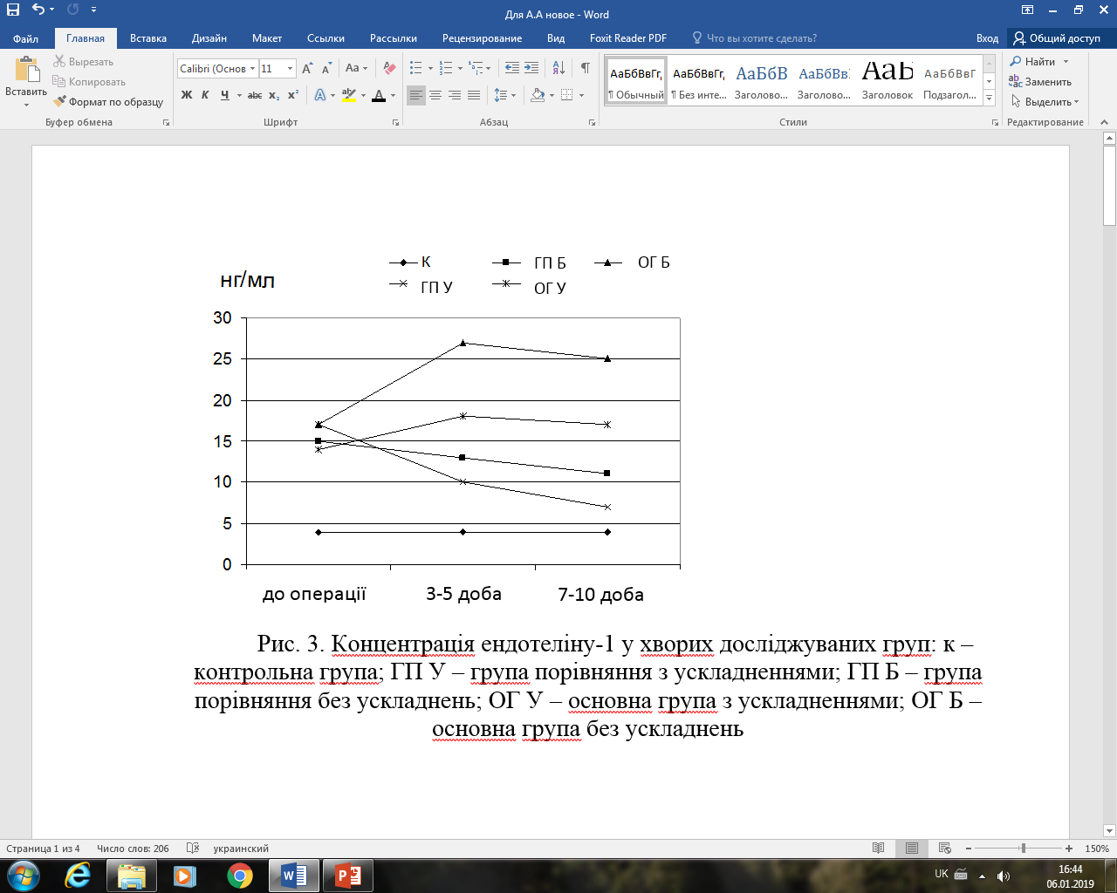
Рис. 7.3.1. Концентрація ендотеліну-1 у хворих досліджуваних груп: к – контрольна група; ГП Б – група порівняння без ускладнень; ОГ Б – основна група без ускладнень; ГП У – група порівняння з ускладненнями; ОГ У – основна група з ускладненнями.

Таким чином, порушення мікроциркуляції пошкоджених тканин можуть бути обумовлені підвищенням вазоконстрикції судин, яка індукована дією підвищеної концентрації ендотеліну-1. Динаміка змін метаболічних показників може мати діагностичну та прогностичну значущість щодо ризику розвитку післяопераційних ускладнень у хворих з місцево-поширеним раком шлунка.
Крім того, нами були вивчені зміни вмісту сероглікоідів в сироватці крові і метаболітів колагену - проліну і оксипроліну в сечі пацієнтів у хворих з місцево-поширеним раком шлункаудо - і післяопераційному періоді (рис. 7.3.2. і 7.3.3.).
Деструктивні процеси в тканинах у хворих із злоякісними новоутвореннями супроводжуються змінами синтезу деяких біохімічних субстратів. При дослідженні концентрації сероглікоідів в сироватці крові у хворих виявили достовірне збільшення цих показників в селективних групах. Ступінь збільшення сироваткового вмісту сероглікоідів залежала від ступеня тяжкості загального стану хворих. У групі порівняння концентрація сероглікоідів в 3 рази перевищувала нормальні референтні значення (рис. 7.3.2).

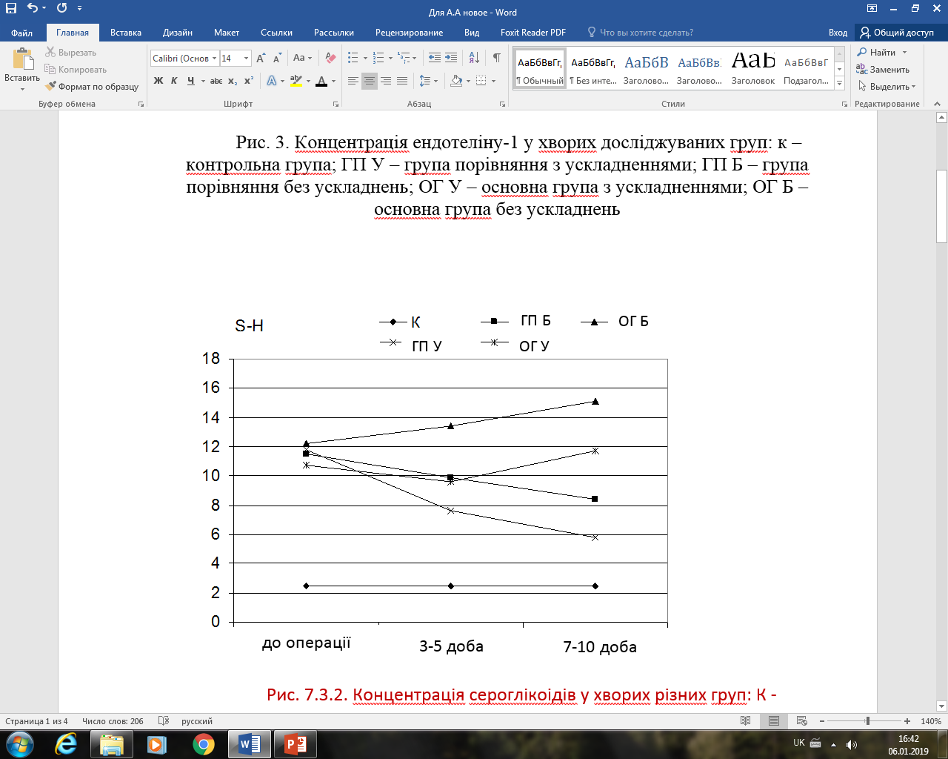
Рис. 7.3.2. Концентрація сероглікоідів у хворих різних груп: К - контрольна група; ГП Б - група порівняння без ускладнень;ОГ Б - основна група без ускладнень;ГПУ - група порівняння з ускладненнями; ОГ У - основна група з ускладненнями.

На тлі деструктивних процесів і посилення катаболізму білків у хворих з місцево-поширеним раком шлунка спостерігали зміни амінокислотного обміну. У 85% пацієнтів з неспроможністю анастомозів в сечі виявляли наявність амінокислот проліну і оксипроліну як до операції, так і в післяопераційному періоді. Поява цих метаболітів колагену в сечі є свідченням порушення обмінних процесів в сполучній тканині в результаті активації катаболізму колагену. Наявність підвищеної концентрації проліну і оксипроліну в сечі слід розглядати як маркер тяжкості стану і фактор ризику розвитку неспроможності анастомозів в післяопераційному періоді.
В основній групі пацієнтів без ускладнень в післяопераційному періоді пролін не виявляється. Оксипролін був на рівні нижньої межі норми. У пацієнтів групи порівняння з ускладненим перебігом в сечі виявляли підвищені концентрації проліну і значне збільшення вмісту оксипроліну, що склало відповідно (215,1 ± 10,4мг/добу) при контрольних референтних значеннях (11,2 ± 2,4мг/добу). Підвищення концентрації цих амінокислот в сечі свідчить про незворотні дегенеративні зміни шлунково-кишкового тракту (рис. 7.3.3.).
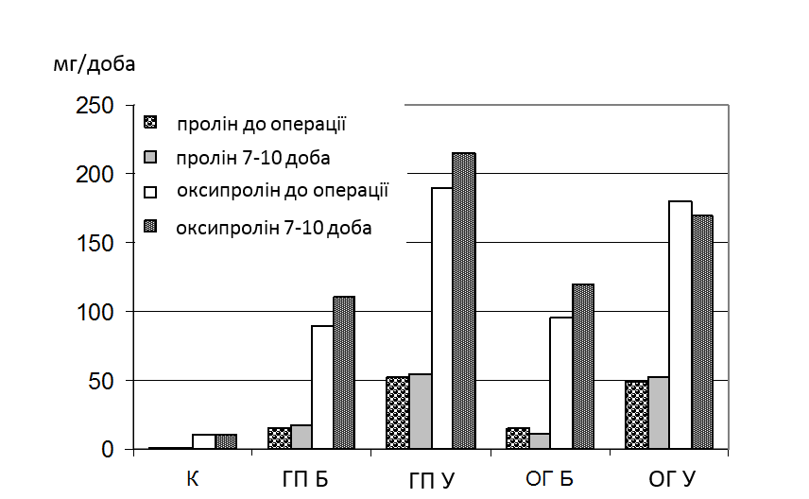
Рис. 7.3.3. Концентрація проліну і оксипроліну в хворих різних груп: К - контрольна група; ГП Б - група порівняння без ускладнень;ГПУ - група порівняння з ускладненнями; ОГ Б - основна група без ускладнень;ОГ У - основна група з ускладненнями;.

У тих хворих, у яких спостерігали наявність поєднаних факторів ризику, таких як значний вміст проліну і оксипроліну, збільшення аутоімуних антитіл до колагену, значне збільшення концентрації сероглікоідів, прогноз ефективності комплексного лікування був сумнівним.
Аналіз результатів дослідження дозволив виявити маркери ризику розвитку ускладнень у хворих досліджуваних груп: підвищення антитіл до еластину відзначали на тлі зниження деяких ліпідних фракцій - загального холестерину і ліпопротеїдів низької щільності. Найбільше зниження (в 2 рази) спостерігали в ЛПНЩ – фракції ліпідів у тих хворих, у яких в ранньому післяопераційному періоді виявлено антитіла до колагену - розвивалася неспроможність швів в зоні анастомозів. У хворих з підвищеним вмістом антитіл до тканини тонкого кишечника на тлі підвищення цитотоксичних Т-лімфоцитів, що експресують CD 8+ кластер диференціювання, зміни цих показників були також провідними факторами ризику розвитку рефлюкс-езофагіту і стриктури анастомозу.
Таким чином, у тих хворих, у сироватці крові яких виявлені антитіла до еластину, на тлі неспроможності анастомозів, виявили зміни показників гуморального імунітету, а саме підвищення СРБ, ПСММ, ЦІК, зниження константи ЦІК, зниження загального холестерину, і фракції ЛПНЩ. На тлі загального підвищення гуморальних факторів імунітету, що характеризують інтоксикаційний процес, в цій групі відзначений транзиторний імунодефіцит. Адгезія і аутофагія нейтрофілів була високою, проте індекс завершеності був недостатнім. Ці зміни можуть стати факторами ризику розвитку неспроможності анастомозів.
У хворих з антитілами до колагену відзначені зміни в бік підвищення рівня холестерину, тригліцеридів. Ці зміни асоційовані з розвитком спайкової хвороби і стриктур.
На тлі підвищення аутоантитіл до тканин тонкого кишечника спостерігається підвищення проліферації цитотоксичних кілерних Т-лімфоцитів, що експресують кластер CD8 +, що може бути об'єктивним фактором ризику розвитку стриктури, спайкової хвороби, рефлюксу.
Реконструктивна хірургія після комбінованої резекції шлунку передбачає також використання аутотрансплантата, що має оптимальний рівень фізіологічного резерву, який багато в чому визначається станом факторів неспецифічної резистентності і факторів гуморального і Т-клітинного імунітету. Дослідження у 311 пацієнтів з місцево-поширеним раком шлунка, виявили стимуляцію фагоцитарної активності нейтрофілів на тлі клітинної деструкції і збільшення α1-глобулінової фракції, що свідчить про процеси тканинного розпаду. Дослідження гаптоглобіну, церулоплазміну і С-реактивного білка виявили значне підвищення концентрації СРБ і зниження концентрації гаптоглобіну, очевидно, за рахунок споживання при утворенні комплексів з продуктами тканинної деструкції. Концентрація церулоплазміну знижена, що свідчить про порушення антиоксидантного потенціалу. Імунокомплексне порушення виявили у всіх обстежуваних хворих, що супроводжувалося дворазовим збільшенням концентрації циркулюючих імунних комплексів. Про ендогенну інтоксикацію свідчило підвищення концентрації в сироватці крові пептидів середньої молекулярної маси на 40%.
У хворих з місцево-поширеним раком шлунка на тлі системного запалення і ендогенної (ракової) інтоксикації виявлено білково-ліпідну недостатність, ступінь якої корелює зі ступенем тяжкості (стадією) захворювання. Незалежно від методу хірургічного лікування хворих з місцево-поширеним раком шлунка маркерами ризику несприятливого результату є зниження концентрації загального холестерину до 3,09 ± 0,18ммоль/л, підвищення вмісту гаптоглобіну до 1,69 ± 0,08 г/л, зниження вмісту церулоплазміну до 106,8 ± 17,74 мг/л. Додатковим маркером ризику неспроможності анастомозу є підвищення концентрації С-реактивного білка до 96мг/л. Виявлене підвищення концентрації С-реактивного білка асоціюється з виявленням органоспецифічних антитіл до еластину і колагену. Підвищення концентрації зазначених антитіл до компонентів сполучної тканини є основою для гіпотези про розвиток автоімунного компонента у цій категорії хворих саме при формуванні неспроможності анастомозу. Аналіз результатів дозволив виявити додаткові маркери ризику розвитку ускладнень у хворих досліджуваних груп: підвищення антитіл до еластину відзначали на тлі зниження концентрацій всіх ліпідних фракцій у хворих, у яких в ранньому післяопераційному періоді сформувалася неспроможність анастомозів. У тих хворих, у яких були виявлені антитіла до колагену, було виявлено стриктури стравохідного анастомозу.

ЗАКЛЮЧЕННЯ

Проблема вибору методу реконструкції травного тракту після гастректомії в умовах невідкладної онкохірургії залишається до кінця невирішеною. Особливо складні умови відновлення безперервності травного тракту виникають після комбінованих гастректомій, що супроводжуються резекцією прилеглих органів, які уражені пухлинним процесом [175, 359].
Рак шлунка залишається розповсюдженим незважаючи на тенденцію до зниження захворюваності, смертність від раку шлунка, також має загальносвітову тенденцію до зниження, але дотепер продовжує займати одне із провідних місць серед безпосередніх чинників летальних наслідків серед онкологічних хворих [62,221].Значна кількість хворих (60-80% від усіх госпіталізованих) надходить на лікування із задавненими формами (III-IV стадії) захворювання при наявності тяжких ускладнень [21, 44, 260]. Так, кровотеча, що ускладнює перебіг раку шлунка у 2,7 – 41% хворих, є найбільш частим чинником госпіталізації у загальнохірургічні стаціонари [157,75, 312].
На сьогодні не існує єдиної системи поглядів на хірургічне лікування місцево-поширеного раку шлунка, що ускладнений шлунковою кровотечею. Операції на висоті кровотечі виконуються рідко, бо супроводжуються високою післяопераційною летальністю. Ураховуючи стадію захворювання, найбільш поширеною є тактика очікування, при цьому до 30% хворих помирають від кровотечі, що рецидивує [11,266, 275, 312].
Невирішеним залишається питання хірургічної тактики при лікуванні місцево-поширеного раку шлунка, що ускладнений стенозом і перфорацією. Високий ризик виникнення післяопераційних ускладнень і висока післяопераційна летальність у хворих, які оперовані ургентно, потребує розробки етапної хірургічної тактики з використанням малоінвазивних і органозберігаючих оперативних втручань на першому етапі і виконанні радикальних комбінованих оперативних втручань з лімфодисекцією на другому етапі [22, 174, 201, 241].
Хірургічний метод, зокрема гастректомія, на сьогодні залишається провідним радикальним методом лікування раку шлунка. Причиною незадовільних віддалених результатів є висока частота виникнення локального рецидиву пухлини (до 45%) у строки до 1 року, що пов’язано з обмеженням об’єму резекції при місцево-поширених його формах [204, 274]. Тому розробка діагностичного алгоритму, що дозволяє визначити резектабельність пухлини до операції, а також розробка хірургічної тактики та нових комбінованих операцій є вкрай важливими й остаточно не вирішеними [39,45, 337, 347].
Вибір методу відновлення безперервності травного тракту після гастректомії є головним фактором, що впливає на частоту розвитку різноманітних органічних та функціональних порушень травлення. Найбільш клінічно значущими післягастректомічними розладами є рефлюкс-езофагіт, демпінг-синдром, агастральна анемія. Вплив жовчі при рефлюксі на слизову оболонку стравоходу призводить до атрофічних, метапластичних та диспластичних змін у ній, які є морфологічними передраковими змінами, що можуть призвести до рецидиву раку. До того ж виникнення післягастректомічних розладів суттєво погіршує якість життя хворих, які прооперовані. За даними низки авторів рефлюкс-езофагіт виникає у 17,8 – 52,4% хворих незалежно від способу реконструкції травного тракту – за Ру або петлевої пластики з анастомозом за Гіляровичем, а від 10 до 20% пацієнтів, які перенесли гастректомію з приводу раку, в різні терміни після операції страждають демпінг-синдромом різного ступеня тяжкості[55, 110, 215, 217, 229].
З метою попередження цих серйозних ускладнень розроблено понад 70 реконструктивних і пластичних операцій та опубліковано велику кількість робіт у вітчизняній та закордонній літературі. Проте результати комбінованих операцій залишаються незадовільними. Частота розвитку післяопераційних ускладнень коливається від 16,3 до 38,0%, а летальність від 12, 0 до 37,2%[6, 120, 199, 255]. Тому розробка нових методів комбінованих та реконструктивно-відновних оперативних втручань є актуальною проблемою гастроентерологічної онкохірургії [7, 85, 214].
Зазвичай комбіновані операції виконуються в задавненій стадії захворювання, у якій спостерігаються значні порушення обміну речовин: гіпо- і диспротеінемія, анемія, ракова інтоксикація, що погіршує результати лікування. Залишається не до кінця вивченим питання реанімаційно-анестезіологічного забезпечення хірургічного лікування хворих на місцево-поширений рак шлунка в умовах ургентної хірургії[86, 294].
Таким чином, проблемі хірургічного лікування раку шлунка на сьогодні присвячено багато праць, але дотепер актуальними питаннями є вибір хірургічної тактики і методів лікування хворих на ускладнені місцево-розповсюджені форми. Крім того, відсутні систематизовані дані про алгоритм застосування комбінованих та реконструктивно-відновних операцій з метою попередження органічних та функціональних ускладнень після комбінованої гастректомії.Вирішенню саме цих питань присвячена дисертаційна робота.
Метою дослідження є підвищення ефективності лікування хворих з виконанням комбінованої гастректомії шляхом розробки лікувально-діагностичного алгоритму та хірургічної тактики, удосконалення відомих і розробки нових комбінованих та реконструктивно-відновних операцій при ускладненому місцево-поширеному раку шлунка.
Завдання дослідження.
1. Вивчити причини незадовільних результатів лікування хворих на ускладнений місцево-поширений рак шлунка.
2. Розробити в експерименті спосіб гастропластики з урахуванням профілактики післягастректомічних розладів.
3. Дослідити в динаміці морфологічні та функціональні зміни, що відбуваються у трансплантаті, який використано для гастропластики в експерименті.
4. Розробити систему діагностики розповсюдженості пухлини та прогнозування об’єму резекції прилеглих органів при місцево-поширеному раку шлунка.
5. Розробити етапну хірургічну тактику при ускладненнях місцево-поширеного раку шлунка: шлунковій кровотечі, стенозі, перфорації пухлини та їх поєднанні з використанням малоінвазивних технологій.
6. Розробити нові методи комбінованої гастректомії з резекцією прилеглих органів, що уражені пухлинним процесом.
7. Розробити і впровадити в практику нові та удосконалити відомі реконструктивно-відновні операції після комбінованої гастректомії.
8. Вивчити особливості перебігу післяопераційного періоду та показники гомеостазу у хворих на ускладнений місцево-поширений рак шлунка.
9. Розробити систему реанімаційно-анестезіологічної підтримки при лікуванні хворих на ускладнений місцево-поширений рак шлунка.
10. Оцінити найближчі та віддалені результати використання запропонованої тактики лікування хворих на ускладнений місцево-поширений рак шлунка з використанням комбінованих та реконструктивно-відновних операцій.
Робота містить експериментальну і клінічну частини. Експериментальні дослідження спрямовані на розробку нового виду гастропластики, вивчення морфологічних і функціональних особливостей ілеоцекального сегмента після переміщення його в верхні відділи травного тракту.
Структура дослідження. Дослідження проводилися в клініці ДУ «Інститут загальної та невідкладної хірургії ім. В.Т. Зайцева НАМН України». Експеримент проведено на 22 тваринах - свинях породи «Ландрас» обох статей, вагою від 21 до 32 кг. Макроскопічні і мікроскопічні дослідження були проведені в 3-х групах тварин.
Тварини рандомізовані на три групи. Основну групу (S1) склали 15 тварин, у яких проводили дослідження тканин стравоходу, тонко - і товстокишкової зон ілеоцекального сегмента зі збереженим ілеоцекальним клапаном на 7-у, 14-у і 21-у добу після виконання гастректомії та гастропластики ілеоцекальним сегментом кишечника. У всіх тварин групи S1 в зазначені терміни (по 5 тварин на термін контролю) виконувалася релапаротомія із забором матеріалу для морфологічного дослідження. Групу порівняння (S2) склали 4 тварини, у яких проводили дослідження тканин стравоходу після формування петлевого езофагоєюноанастомоза на 21-у добу після операції. Групою контролю (КS) для груп S1 і S2 були 3 здорові неоперовані свині, у яких досліджували тканини стравоходу та ілеоцекального сегмента.
Матеріалом для дослідження служили фрагменти стравоходу, фрагменти компонентів ілеоцекального сегмента (тонко- і товстокишкова зони) експериментально прооперованих свиней, а також біопсійні препарати стравоходу і товстокишкової зони ілеоцекального сегмента прооперованих пацієнтів.
Крім того морфологічні дослідження проведені в трьох групах хворих, у яких після комбінованої резекції шлунка з резекцією товстої кишки, виконана гастропластика ілеоцекальний сегментом кишечника. Групу (S3) склали 12 випадків дослідження біоптатів стравоходу і товстокишкової зони ілеоцекального сегмента зі збереженим ілеоцекального клапана від пацієнтів через 3 місяці після проведеного оперативного втручання. Групу (S4) склали 6 випадків дослідження біоптатів стравоходу і товстокишкової зони ілеоцекального сегмента зі збереженим ілеоцекальним клапаном від пацієнтів через 6 місяців після проведеного оперативного втручання. Групою контролю (КН) для груп S3 і S4 служили 10 випадків дослідження біоптатів стравоходу і ілеоцекального сегмента, взятих від пацієнтів, що раптово померли в результаті гострого порушення мозкового кровообігу.
Структура клінічного дослідження. 418 хворих на ускладнений місцево-поширений рак шлунка у період з 2006 по 2015 рр. перебували на лікуванні в ДУ «Інститут загальної та невідкладної хірургії ім. В.Т. Зайцева НАМН України». Вони були розділені на основну та групу порівняння. Основну групу склали пацієнти з місцево-поширеним раком шлунка та його ускладненнями, яким надана хірургічна допомога з 2010 по 2015 роки з урахуванням розробленої концепції етапного хірургічного лікування з пріоритетним використанням мініінвазивних технологій на першому етапі, оптимізацією термінів та способів резекційних та реконструктивно-відновних операцій після комбінованої гастректомії. У групі порівняння застосовувалися загальноприйняті хірургічна тактика і операції. В основній групі було 206 хворих, у групі порівняння – 212. З 418 проаналізованих хворих чоловіків - 271 (64,8%), жінок - 147 (35,2%) у віці від 18 до 85 років. Середній вік склав 61,7 років.
Ураження кардіального відділу шлунка відзначено у 41 (11,4%) хворого, тіла шлунка - у 158 (41,1%), антрального відділу - у 112 (29,0%), субтотальне ураження шлунка - у 48 (11,2% ), тотальне - у 29 (7,3%) хворих.
Кровотечу виявлено в 252 (60,3%) хворих, стеноз - у 89 (21,3%), перфорацію - у 15 (3,5%), і їх поєднання - у 62 (14,8%) хворих. Крововтрата легкого ступеня, відповідно до класифікації О.О.Шалімова і В.Ф.Саєнко (1987р.), виявлена ​​у 67 (16,0%) хворих; середньої тяжкості - у 136 (32,5%); тяжкого ступеня - у 49 (11,7%) хворих. Для оцінки стану гемостазу використовували класифікацію активності кровотечі ForrestJ.A.H. у модифікації Нікішаєва В.І., (1997 р.), відповідно до якої були виділені три групи хворих: І група – кровотеча, що триває (FІА, FІВ, FІХ); ІІ група – кровотеча, що зупинилася (FІІА, FІІВ, FІІС); ІІІ група – відсутні ознаки кровотечі (FІІІ – дефект під фібрином).
Морфологічно пухлини шлунка були представлені аденокарциномами різного ступеня диференційовки: G1 (високодиференційована) – у 42 (10,0%), G2 (помірнодиференційована) – у 92 (22,0%), G3 (низькодиференційована) – у 186 (44,6%), G4 (недиференційований рак) – у 98 (23,4%) хворих. У відповідності до класифікації за стадіями TNM хворі розподілилися: T4N0M0 – 41 (9,8%), T4N1M0 – 125 (29,9%), T4N2M0 – 191 (45,7%), T4N3M0 - 61 (14,6%).
У досліджуваних групах за даними КТ мало місце проростання пухлини шлунка в сусідні органи: товсту поперечно-ободову кишку і її брижу – у 83 (19,8%) хворих, підшлункову залозу - 69 (16,5%), печінку - 51 (12,2%), селезінку - 21 (5,0%), діафрагму - 17 ( 4,0%), жовчний міхур і гепатодуоденальну звʾязку - 17 (4,0%), дванадцятипалу кишку (ДПК) - у 12 (2,8%), воротну вену - 8 (1,9%), і інвазія в декілька органів - у 140 (33,5%). Хворих з ізольованим розповсюдженням раку шлунка на стравохід в дослідження не включали.
Всього було виконано 418 операцій з приводу різних ускладнень місцево-поширеного раку шлунка. Обсяг операцій відрізнявся великою різноманітністю, проте в загальному вигляді їх можна розподілити на 3 основних типи - радикальні, паліативні і симптоматичні операції. До групи радикальних операцій ми включили комбіновані резекції шлунката гастректомії зі ступенем резекції R0. До паліативних операцій віднесли резекції шлунка і гастректомії, в тому числі і комбіновані зі ступенем редукції пухлини R1 і R2, які вимушено виконувалися з метою лікування ускладнень місцево-поширеного раку шлунка, що загрожували життю хворих. Симптоматичні операції були спрямовані на ліквідацію ускладнень раку шлункаіз залишенням уражених пухлиною тканин.
Загальна характеристика прооперованих хворих показує, що хірургічне лікування проводили пацієнтам з широким віковим діапазоном, різним за характером основним процесом, локалізацією пухлини та характером її інвазії. Ми не проводили будь-якого спеціального відбору хворих, тому всі отримані дані відображають загальний стан досліджуваної проблеми. Проте, групи дослідження є порівнянні за статтю, віком, характером основної та супутньої патології.
Результати морфологічних досліджень. При аналізі даних морфологічного дослідження тканин ілеоцекального сегмента після гастропластики ми приходимо до висновку, що збереження ілеоцекального клапана є важливим фактором, який впливає на ефективність проведеного лікування.
На 7-у добу у експериментальних тварин (група S1) після гастректомії з подальшим заміщенням шлунка ілеоцекальним сегментом, наявність самого ілеоцекального клапана запобігає надходженню жовчі з дванадцятипалої кишки в тонкокишкову зону резервуара і стравохід. Морфологічно стінка стравоходу і тонкої кишки не зазнавала суттєвих змін в порівнянні з контрольною групою KS. Однак, товщина слизової оболонки як стравоходу, так і тонкої кишки мала, хоча і недостовірну, тенденцію до зниження, що на наш погляд, відображає помірну ступінь гіпотрофії епітелію у відповідь на сам факт перенесеного оперативного втручання і порушення локальної гемодинаміки.
На 7-у добу у експериментальних тварин в слизовій оболонці товстокишкової частини ілеоцекального трансплантата (група S1) документували невеликі гострі ерозії (до 0,2 см в діаметрі) без інтенсивної запальної інфільтрації. Це з одного боку також відображає реакцію тканини на факт перенесеного оперативного втручання і локальне порушення гемодинаміки, а з іншого - є результатом прямого впливу жовчі, яка надходить з дванадцятипалої кишки. Морфологічно товщина слизової оболонки товстої кишки мала, хоча і недостовірну, тенденцію до підвищення за рахунок її набряку. Незважаючи на те, що лужне середовище для товстої кишки є фізіологічним, проте, закид жовчі дратівливо впливає на епітелій слизової оболонки, що призводить до появи гострих ерозій. Проте, кількість і розміри ерозій, а також стерилізуючий вплив жовчі не призводять до інфікування стінки товстої кишки і, відповідно, не викликають інтенсивної запальної відповіді, що в свою чергу, є сприятливим фактором для загоєння тканин в зоні резекції та формування спроможнього анастомозу.
У експериментальних тварин (група S2) на 7-добу після гастректомії з подальшим формуванням петльового езофагоєюноанастомозу, морфологічно виявлялися суттєві зміни як в стінці стравоходу, так і в стінці тонкої кишки. При відсутності ілеоцекального клапана, жовч з дванадцятипалої кишки безпосередньо надходить і в тонкокишкову зону, і в стравохід. У стравоході реакція на наявність жовчі в його просвіті морфологічно відображалася у вигляді десквамації епітелію, утворення гострих ерозій та виразок діаметром до 0,7 см, різкою гіперемією з діапедезними крововиливами. Товщина слизової оболонки стравоходу в групі S2 достовірно більше за аналогічний показник групи контролю KS. Незважаючи на досить інтенсивні десквамативні процеси в слизовій оболонці стравоходу, що цілком логічно мало б привести до її витончення, ми документували, навпаки, її достовірне потовщення. Такий феномен відбувався за рахунок різкого набряку епітеліальних клітин слизової оболонки стравоходу, щозалишилися і це «маскувало» фактичні кількісні втрати функціонально активного епітелію.
Нам не виявилося можливим отримати матеріал від пацієнтів з гастропластикою ілеоцекальним сегментом після гастректомії на 7-у добу після операції (мається висока ймовірність неспроможності анастомозів), однак, на підставі проведеного експерименту з тваринами ми припускаємо, що закономірність морфологічних змін в ілеоцекальному резервуарі буде аналогічною і у людини.
При аналізі морфологічного стану біоптатів товстокишкової зони ілеоцекального сегмента в пацієнтів через 3 місяці після гастропластики (група S3), ми констатували факт спроможності анастомозів та відсутності структурних змін епітелію товстої кишки. Однак, мікроскопічно в товстокишковій зоні ілеоцекального сегмента відзначалося помірне сплощення и витончення слизової оболонки за рахунок гіпотрофії і зниження функціональної активності епітелію. Проте, келихоподібні клітини в слизовій оболонці товстої кишки в стані гіперсекреції, а в підслизовому шарі документувалися численні лімфоїдні фолікули (пейєрові бляшки). Описані морфологічні зміни в слизовій оболонці товстої кишки, нами розцінюються як прояв адаптації епітелію товстої кишки до анатомо-фізіологічних умов, що змінилися. Їжа, що надходить в такий резервуар, недостатньо ферментативно розщеплена для епітелію товстої кишки и це призводить до подразнення слизової оболонки, гіперплазії і актівації келіхоподібніх клітин, які секретують слиз, що служить, в даному випадку, як механічнім, так і хімічнім буфером та мінімізує пошкодження епітелію.
В пацієнтів через 6 місяців після гастропластики (група S4), в біоптатах товстокишкової зони ілеоцекального сегмента документуються окрім ознак помірного витончення слизової оболонки, гіпотрофії епітелію та гіперсекреції келихоподібніх клітин, ознаки склерозу підслизового шару. На наш погляд, склероз підслизового шару також є проявом адаптації стінок товстої кишки до анатомо-фізіологічних умов, що змінилися. У даному випадку, на наш погляд, запускається механізм компенсаторного «зміцнення» стінки кишки в умовах підвищеного механічного навантаження. У раніше опублікованих роботах було показано, що гастропластика ілеоцекальним сегментом кишечника є надзвичайно ефективним втручанням з точки зору профілактики післяопераційного рефлюкс-езофагіту [293]. У нашому дослідженні, при инсуфляціі повітря в просвіт товстої кишки на 14-у і 21-у добу спостереження, надходження дуоденально-товстокишкового вмісту і газу в клубову кишку і стравохід через ілеоцекальний сфінктер не спостерігалося в жодному випадку, що говорить про збереження його функції і спроможності ілеоцекального клапана. Також, з метою визначення антирефлюксних властивостей ілеоцекального клапана, на 14-у і 21-у добу експерименту нами виконувалася манометрія з пробою на товсто-тонкокишковий рефлюкс. При цьому були отримані наступні результати. Тиск в тонкокишковій частині трансплантата складав від 30 до 40 мм.водн.ст., в товстокишковій - 40-50 мм.водн.ст. При проведенні проби на товсто-тонкокишковий рефлюкс закид контрастної речовини (30% розчин тріамбраста) з товстої кишки в тонку відбувався при тиску 150-170 мм.водн.ст. Середній показник герметичності, який визначався методом гідропресії на 14-ута 21-у добу експерименту склав (159 ± 9,6) мм водн. ст. Отримані нами дані також свідчать про функціональну спроможністьілеоцекального сфінктера.
При вивченні пасажу контрасту виявлено порційне надходження останнього в товстокишкову частину трансплантата і дванадцятипалу кишку.
При виконанні рентгенконтрастного дослідження з пробою на тонкокишково-стравохідний рефлюкс у тварин групи S2 при введенні контрасту при тиску 20-30 мм.водн.ст. були отримані наступні результати: закид контрастної речовини з тонкої кишки в стравохід відбувався вусі терміни спостереження вусіх експериментальних тварин групи порівняння, що свідчить про функціональну недостатність езофагоєюноанастомоза.
Таким чином, на підставі проведених морфологічних досліджень тканин стравохода та ілеоцекального сегмента, що використаний у ролі резервуара шлунка після гастректомії, ми прийшли до висновку, що наявність у трансплантаті ілеоцекального клапана є фізіологічно виправданою і дозволяє створити найбільш сприятливі умови для формування штучного резервуара з включенням у процес травлення дванадцятипалої кишки. При застосуванні розробленої методики гастропластики ілеоцекальним сегментом кишечника не спостерігається закидання вмісту дванадцятипалої кишки до тонкокишечної зони переміщеного ілеоцекального сегмента кишечника та стравоходу. Також отримані дані свідчать про закид дуоденального вмісту в товстокишечну частину артефіціального шлунка, але при цьому спрацьовують адаптаційні фізіологічні механізми (збільшення бокалоцитів), що нейтралізують процес запалення. Стінка товстокишечної частини переміщеного у верхні відділи ілеоцекального сегмента також піддається адаптаційним фізіологічним механізмам: відбувається її потовщення у зв'язку з виконанням нової резервуарної функції.
У ДУ "Інститут загальної та невідкладної хірургії ім. В.Т. Зайцева АМН України" протягом багатьох років надається лікувальна допомога хворим на злоякісні новоутворення шлунка, переважно з розвитком гострих ускладнень, що погрожують життю, таких як кровотеча, стеноз і перфорація.
З метою вивчення можливостей КТ у діагностиці та стадіюванні первинної пухлини проведено аналіз обстеження у 107 хворих. У дослідження були включені хворі з локалізацією пухлини в різних відділах шлунка (кардіальний відділ – 8 хворих, тіло шлунка – 39, антральний відділ – 33, субтотальне ураження шлунка – 16, тотальне ураження – 11).
Розроблено діагностичні критерії і КТ-семіотика місцевої інвазії раку шлунка. Статус первинної пухлини Т4 було діагностовано нами на підставі таких симптомів: 1) симптом вузлових утворень по зовнішньому контуру шлунка в зоні пухлинного ураження; 2) симптом інфільтрації парагастральної клітковини; 3) симптом відсутності гіподенсивного клітковинного прошарку між шлунком і стінками сусідніх органів та наявності тканинного утворення в сусідніх з шлунком органах; 4) потовщення стінки органів прилеглих до шлунка; 5) наявність тканинного компонента в сусідніх органах, зміна структури та контрастних характеристик органів на рівні інвазії пухлини шлунка.
З метою порівняння результатів КТ з морфологічними даними у визначенні статусу Т у 107 хворих на рак шлунка було проведено дослідження операційних препаратів з визначенням інвазії пухлини в сусідні органи та наявність пухлинних клітин у краї резекції. По результатам морфологічного дослідження видалених препаратів, проведений аналіз діагностичної точності та чутливості методу КТ залежно від локалізації пухлини. У групі досліджуваних хворих збіг результатів КТ з висновками гістологічної поширеності пухлини в суміжні органи було відзначено в 89,7% випадків, в 6,6% хворих за даними КТ стадія була завищена і в 3,7% випадків занижена. При діагностиці статусу Т4 точність КТ виявилася рівною 89,7%, чутливість - 93,4%, специфічність - 90,5%.
Отримані нами результати із застосуванням удосконаленої КТ-семіотики визначення місцевого поширення пухлини шлунка дещо співпадають або перевищують результати, що відображені в сучасній літературі. Так, за даними BarrosR. H. (2015)точність у визначенні Т-статусу пухлини шлунка коливається від 74% до 96%, загальна точність КТ дорівнює 70% [189].
Таким чином, комп'ютерна томографія на підставі чіткого виділення симптомів дозволяє з високою точністю визначити ступінь поширення раку шлунка щодо його стінки, оцінити статус Т і визначити ступінь місцевого розповсюдження пухлини, що відкриває подальші перспективи у виконанні радикальних оперативних реконструктивно-відновних операцій при місцево-поширеному раку шлунка.
У хворих основної групи застосована двоетапна тактика лікування на основі широкого використання малоінвазивних втручань на першому етапі, що дозволило збільшити число радикальних оперативних втручань на другому етапі.
Кровотеча ускладнила перебіг раку шлунка у 134 (32,0%) хворих групи порівняння і 118 (28,2%) основної групи. Метод ендоскопічного гемостазу у хворих основної групи включав первинну оцінку джерела кровотечі, проведення ендоскопічного кліпування судин, що кровоточать, коагуляції та кріовпливу, здійснення ін’єкційного гемостаза, зрошення пухлини, що кровоточить гемостатиками. Досягнення тимчасового ендоскопічного гемостазу у 47 (11,2%) хворих з кровотечею з пухлини шлунка, що триває, дозволило провести інтенсивну передопераційну підготовку з відстроченим оперативним утручанням протягом 2 - 5 діб після госпіталізації.
Виконання, на першому етапі, рентгенендоваскулярного гемостазу проведено у 31 (7,4%) хворого, з них у 11 (2,6%) хворих основної групи (у 9 відзначено відсутність рецидиву кровотечі).
Аналіз групи порівняння показав, що в переважній більшості випадків лапаротомні операції можуть бути замінені мініінвазивними втручаннями.Застосування на першому етапі малоінвазивних методів гемостазу дозволило знизити кількість ургентних операцій з 46 (11,0%) у групі порівняння до 13 (3,1%) в основній групі. Операції у відстроченому порядку виконано у 80 (19,1%) хворих, з них у 59 (14,1%) хворих основної групи. Завдяки застосуванню двохетапної хірургічної тактики і малоінвазивних утручань в основній групі вдалося в 3,5 рази зменшити кількість ургентних операцій по відношенню до групи порівняння. Таким чином, збільшення кількості відстрочених операцій з 21 (5,0%) до 59 (14,1%), розробка лікувально-діагностичного алгоритму і нових комбінованих операцій дозволили підвищити радикалізм оперативних утручань в 2,4 рази з 62 (29,2 %) в групі порівняння до 150 (72,8%) в основній групі. Результати статистично значущі на рівні p <0,01.
У хворих основної групи при можливості виконання радикального оперативного втручання виконували одноетапні радикальні операції, при високому операційному ризику застосовували двохетапну тактику (І етап - паліативна резекція шлунка з пухлиною; ІІ етап - радикальна ререзекція шлунка (гастректомія) з лімфодиссекцією і резекцією уражених сусідніх органів). Особливістю паліативних резекцій є те, що при виключенні повторних утручань перевагу віддавали методикам в модифікаціях Більрот - ІІ. При планованому повторному втручанні - методикам Більрот - І. У ролі паліативних операцій, що дозволяли зупинити кровотечу при пухлинах шлунка, які неможливо видалити, застосовували гастротомію з прошиванням кровоточивих судин, тампонаду кратера пухлинної виразки пасмом сальника на живильній судинній ніжці за Опелем-Полікарповим; а також тампонаду виразок пухлини передньою стінкою шлунка.
При кардіальному раку застосовували проксимальну гастректомію, а при низькодиференційованому типі пухлини або інфільтративному рості – гастректомію. При раку тіла та дистальних відділів шлунка, що кровоточить, виконували гастректомії та дистальні гастректомії з лімфодисекцією. На висоті кровотечі оперовані 40 (9,5%) хворих, з них 8 (1,9%) – хворі основної групи. Радикальні операції виконані в 5 (1,1%) з них у 4 комбіновані гастректомії (ГЕ). Післяопераційні ускладнення виникли в 15 (37,5%), померли - 5 (12,5%) хворих.
З 80 (19,1%) хворих, які оперовані у відстроченому порядку, паліативні резекції шлунка виконано у 29 (9,3%) хворих із кровотечею з пухлини в ролі основної операції при запущених формах захворювання. У 27 (11,2%) хворих з огляду на високий операційний ризик на першому етапі з метою зупинки кровотечі виконані паліативні операції резекційного типу, радикальна операція виконана наступним етапом. У 20 (19,1%) хворих виконано одномоментні радикальні операції. Ще в 4 випадках виконано перев'язку лівих шлункових судин.
У дослідженні виконано комбіновані екстирпації кукси шлунка у 15 хворих (9 основної групи і у 6 групи порівняння). У 10 хворих - з резекцією товстої кишки, доповненої у 2 хворих спленектомією; у 5 - з резекцією підшлункової залози і спленектомією. Помер 1 хворий внаслідок легенево-серцевої недостатності.
Перфорація раку шлунка відзначена нами в 15 (3,5%) спостереженнях, з них у 9 (2,1%) хворих основної групи. Для виключення прикритої та атипової перфорації пухлини ми використовуємо такий, виключно важливий у практичному відношенні, алгоритм: 1) оглядовий знімок черевної порожнини; 2) проба Хеннельта (пневмогастрографія); 3) ендоскопічне дослідження шлунка з інсуфляцією повітря безпосередньо в кратер ракової виразки з наступною оглядовою рентгенографією органів черевної порожнини; 4) лапароскопічне дослідження; 5) лапаротомія. Дотримання даного протоколу обстеження дозволяє установити правильний діагноз та виконати своєчасне оперативне втручання.
При перфорації пухлин шлунка операцією вибору вважали первинну резекцію шлунка. Протипоказаннями до неї вважали важкий загальний стан пацієнта, літній і старечий вік, перитоніт, високе розташування пухлини. У цих випадках застосовували двохетапну тактику. На першому етапі виконували ушивання перфоративного отвору (перевагу віддавали методиці Опеля-Полікарпова з тампонадою перфоративного отвору сальником «на ніжці»). Другим етапом виконували відстрочену ГЕ або резекцію шлунка. Двохетапні оперативні утручання виконані у 9 хворих з перфорацією пухлини шлунка. У 4 випадках при виконанні відстрочених операцій вдалося виконати радикальну комбіновану гастректомію, у 2 хворих - паліативні резекції шлунка. У 2 випадках після ушивання перфорації пухлини виникли профузні кровотечі, у 1 хворого виникла неспроможність швів з летальним наслідком. У решти 6 хворих виконана первинна резекція шлунка (у 4 - паліативна). Померло 2 хворих внаслідок перитоніту.
Стеноз шлунка відзначений нами у 89 хворих ізольовано (всього в 104 (24,8%) спостереженнях). Згідно рентгенологічної класифікації Лінденбратен компенсований стеноз виявлено у 42 (10,0%) хворих, субкомпенсований - у 46 (11,0%), декомпенсований - у 16 (3,8%). З урахуванням вираженого зневоднення, білкового дефіциту, анемії, порушень згортання крові, хворі потребували передопераційної підготовки, спрямованої на корекцію показників гомеостазу. Поряд з інфузіонною терапією ми активно використовували трансдуоденальне введення поживних речовин і рідини через ендоскопічно введений для годування зонд або стент. При симптоматичних операціях перевагу віддавали обхідному гастроєюноанастомозу (попередуободовий ізоперистальтичний ГЄА на довгій петлі з браунівським співвустям за Вельфлером). При короткій брижі тонкої кишки формували задній позадуободовий анастомоз за Гакером; при короткій брижі тонкої кишки та ураженні задньої стінки шлунка - передній позадуободовий гастроентероанастомоз за Більрот; при ураженні передньої стінки шлунка і брижі ободової кишки метастазами виконували задній попередуободовий анастомоз за Монастирським.
При занедбаному захворюванні для забезпечення харчування хворого формували єюно- або гастростоми. При стенозуючому раку кардії застосовували проксимальну резекцію шлунка, або ГЕ у разі низькодиференційованої пухлини шлунка. При нерезектабельних пухлинах кардії застосовували реканалізацію пухлини, гастростомію або єюностомію за Майдлем.
Радикальні операції виконано тільки у 18 (4,3%) хворих даної групи. У 86 (20,6%) хворих виконано симптоматичні операції: обхідний гастроентероанастомоз - у 62 (14,8%) хворих, у 24 (5,7%) - сформовані єюно- або гастростоми.
Кількість паліативних резекцій шлунка зменшилася в 2,3 рази з 43 (20,2%) у групі порівняння до 18 (8,7%) в основній групі. Ще більш переконливо (в 2,8 рази) вдалося знизити кількість симптоматичних операцій з 107 (50,4%) у групі порівняння до 38 (18,4%) в основній групі (p <0,01).
Найчастішим варіантом місцевого поширення раку шлунка виявилася інвазія пухлини в товсту кишку і її брижу, що вимагало виконання комбінованої ГЕ з резекцією товстої кишки у 36 (8,6%) хворих. У 18 (4,3%) хворих основної групи в даній ситуації виконано правобічну геміколектомію з гастропластикою ілеоцекальним сегментом (ІЦС) кишечника. Комбіновану ГЕ з резекцією сегментів печінки виконано в 35 (8,3%) хворих, у комбінації з резекцією підшлункової залози - у 32 (7,6%) пацієнтів. Комбіновану екстирпацію кукси шлунка виконано у 15 (3,5%) хворих. Так само часто - по 14 (3,3%) спостережень виконано комбіновані проксимальні гастректомії з резекцією діафрагми (12 хворих), товстої кишки (2 спостереження) і спленектомією. У 3 (0,7%) хворих основної групи виконано комбіновану ГЕ та панкреатодуоденальну резекцію (ПДР). Радикальні операції виконано в 150 пацієнтів основної групи і 62 пацієнтів групи порівняння.
Застосування двохетапної хірургічної тактики, збільшення кількості відстрочених оперативних втручань, розробка лікувально-діагностичного алгоритму, нових комбінованих та реконструктивно-відновлювальних операцій дозволило збільшити в 4,2 рази кількість мультивісцеральних резекцій з 12 (5,6%) в групі порівняння до 51 (24, 7%) в основній групі. Збільшення обсягу операцій в основній групі статистично значуще на рівні p <0,05.
Схильність пацієнта до демпінг-синдрому традиційно визначається при виборі способу хірургічного лікування виразкової хвороби. У хворих з раком шлунка, враховуючи погрожуючий життю характер основної патології, ці дослідження, як правило, не проводяться. Це пояснюється тим, що обсяг хірургічного втручання все одно визначається стадією і поширеністю пухлинного процесу, ступенем диференціювання пухлинної тканини. Можливість розвитку функціональних розладів трактується як неминучість. Проте, при добре відпрацьованій техніці радикальних втручань питання якості життя пацієнта також має значення і, на наш погляд, повинне враховуватися при індивідуалізованому підході до операції, яка виконується не на шкоду радикальності втручання. Обґрунтуванням цього може вважатися той факт, що від 10 до 20% пацієнтів, які перенесли субтотальну резекцію шлунка або гастректомію з приводу раку, в різні терміни після операції страждають демпінг-синдромом різного ступеня тяжкості.
На реконструктивному етапі після комбінованих операцій у 34 (16,5%) хворих основної групи, у яких виявлено схильність до розвитку демпінг-синдрому в пробі Стаффорда, виконано резервуарні види гастропластики. З них у 18 (8,7%) гастропластика ІЦС кишечника, у 9 (4,4%) гастропластика з тонкокишковою вставкою, у 7 (3,4%) – з товстокишковою вставкою. У 33 (16,0%) хворих основної групи при наявності до операції езофагіту на відновлювальному етапі застосовували антирефлюксні методи реконструкції. З них у 16 (7,8%) формування езофагоєюноанастомоза за Ру, у 9 (4,4%) – гастроентероанастомоз на довгій петлі з браунівським анастомозом, у 8 (3,9%) – езофагогастроанастомоз за антирефлюксною методикою. У 93 (45,1%) хворих основної групи і 77 (36,3%) групи порівняння виконали формування «петльового» езофагоєюноанастомоза за Грехем-Петровським у нашій модифікації за Зайцевим-Донцем. Резервуарні операції на реконструктивно-відновному етапі після комбінованої гастректомії у хворих групи порівняння не виконувалися.
При проростанні пухлиною зони біфуркації середньої товстокишкової артерії (СТА) виконували резекцію поперечно-ободової кишки в разі неможливості збереження її кровопостачання та необхідності видалення лімфовузлів по ходу правої і лівої її гілок. Для гастропластики використовували сегмент товстої кишки: ілеоцекальний сегмент (на живильнії а. Ileocolica); сегменти висхідної (a. colica dextra) і низхідної (a. colica sinistra) товстої кишки.
Одним з варіантів проксимальної гастропластики, що ми застосували в клініці у 3 хворих, є пластика проксимальної частини шлунка ІЦС кишечника. Дані втручання виконано після комбінованої проксимальної субтотальної резекції шлунка (2 випадки) або ГЕ (1 хворий) у поєднанні з резекцією стравоходу. Достатня довжина клубової кишки дозволяє формувати стравохідно-тонкокишечне сполучення в черевній порожнині, у задньому середостінні після діафрагмокруротомії за Савіних або в грудній клітці при право- або лівосторонній торакотомії.
Усього у 18 хворих на реконструктивному етапі після резекції шлунка виконана гастропластика ІЦС кишечника. У 8 хворих відзначено кровотечу з пухлини шлунка: у 5 хворих крововтрата склала до 1000,0 мл (I ступінь); у 3 - до 1500,0 мл (II ступінь). У 8 хворих виявлено стеноз вихідного відділу шлунка (у 5 компенсований і у 3 - субкомпенсований). Ще у 2 хворих відзначено поєднання ускладнень. У хворих основної групи виконано такі оперативні втручання: комбінована ГЕ D2 з резекцією нижньогрудного відділу стравоходу з комбінованого абдомінального та правостороннього торакотомного доступу - у 2 хворих; комбінована ГЕ D2 з резекцією правої половини товстої кишки зі збереженням ІЦС кишечника на судинній ніжці (a. ileocolica) - у 8; комбінована ГЕ D2, правостороння геміколектомія зі збереженням ІЦС, з резекцією хвоста підшлункової залози та спленектомією - у 3; комбінована гастректомія D2 з ПДР,із резекцією правої половини товстої кишки зі збереженням ІЦС і гастропластикою ІЦС - у 4 (Патент України №64891); комбінована гастретомія D2 із площинною резекцією головки підшлункової залози та екстирпацією стравоходу з абдоміноцервікального доступу, езофагогастропластика ІЦС кишечника - у 1 хворого.
Особливістю розробленої операції є виконання комбінованої ГЕ з резекцією правої половини товстої кишки зі збереженням ІЦС на живильнії судиннії ніжці (a. Ileocolica) з подальшим його переміщенням в шлункову позицію після апендектомії (Патент України №46488). Гастропластика здійснювалася шляхом формування езофагоілеоанастомозу (у 4 хворих «кінець у кінець» і у 14 - «кінець у бік») і цекодуоденоанастомозу (у 5 хворих «кінець у кінець» і у 13 - термінолатеральний). Формування анастомозів за типом «кінець у бік», на нашу думку, краще, оскільки полегшує формування анастомозів різних за діаметром відділів травного тракту. Крім того, при необхідності «низької» резекції шлунка із залишенням короткої кукси дванадцятипалої кишки формування анастомозу з нею технічно утруднено.
У 7 хворих основної групи виконана комбінована ГЕ з ПДР в тому числі при мультивісцеральних резекціях та у 4 з них на відновлювальному етапі застосована гастропластика ІЦС (Патент України №64891). Виконували гастропластику ІЦС кишечника з формуванням панкратоєюноанастомозу «кінець у кінець», холедохоєюноанастомозу «кінець у бік», і цекоєюноанастомозу «кінець у бік», щоформували на одній петлі тонкої кишки, а також езофагоілеоанастомозу «кінець у бік». З метою профілактики рефлюксу тонкокишечного вмісту в трансплантат формували заглушку привідної петлі заО.О. Шалімовим. Даний варіант гастропластики виконаний у двох хворих. Ще в двох випадках на реконструктивному етапі виконано гастропластику ІЦС на петлі тонкої кишки, що мобілізована за Ру (Патент України №80796).
Виконання гастропластики ІЦС кишечника з використанням петлі тонкої кишки, мобілізованою за Ру, дозволяє забезпечити, з одного боку, фізіологічний пасаж їжі, а з іншого боку, роз'єднати пасаж жовчі та панкреатичного секрету від току їжі, і в той же час, забезпечити профілактику таких важких ускладнень як неспроможність панкреатоєюно-, холедохоєюноанастомозів і виникнення рефлюкс-холангіту.
З 18 хворих, яким виконано комбіновану ГЕ з подальшою гастропластикою ІЦС (основна група) ранні ускладнення виникли у 7 (38,8%) хворих, у групі порівняння (формування «петльового» езофагоєюноанастомозу після ГЕ в 20 хворих) - у 6 (30,0%). У ранньому післяопераційному періоді померло 2 (11,1%) хворих основної групи і 2 (10,0%) - групи порівняння.
При рентгенологічному дослідженні в терміни від 21-го дня після операції до 12 місяців у хворих основної групи виявлено порційне надходження барієвої суспензії в дванадцятипалу кишку з відсутністю рефлюксу контрастної речовини в тонкокишечну частину трансплантата та стравохід у положенні Тренделенбурга.
Кишковий резервуар заповнювався протягом 3-7 хвилин, у середньому (4,5 ± 1,2) хв. Перші порції контрастної речовини евакуювалися з товстокишечної частини трансплантата через 5-8 хвилин, у середньому (7 ± 1,2) хв. У терміни до 3 місяців нами виявлено прискорений пасаж барію по кишечнику в усіх хворих, які перенесли гастропластику ІЦС. Середній час просування контрастної маси до прямої кишки склав 6 ± 1,2 годин, що супроводжувалося почастішанням випорожнення до 3-4 разів на добу. У двох хворих відмічено стійку діарею до 5-6 разів на добу в терміни до 4 місяців. Проведена консервативна терапія (дієта, ферментні препарати, імодіум) у 10 хворих супроводжувалася нормалізацією швидкості пасажу барію, випорожнення і ​​показників копрограми. Через 6 місяців після операції відзначено більш уповільнене просування контрастної речовини з резервуара в дванадцятипалу кишку, яке склало від 10 до 15 хв, у середньому (12,3 ± 1,9) хв.
Ендоскопічне дослідження проведено нами в 10 хворих основної та в 12 хворих групи порівняння в терміни від 1 до 12 місяців. У жодного хворого основної групи не виявлено дуодено-ілеоезофагального рефлюксу. Слизова стравоходу і тонкокишечної частини трансплантата рожева, без ознак запалення. Ілеоцекальний клапан зімкнутий, легко розправляється при інсуфляції повітря. Сліпа кишка макроскопічно без ознак запалення. Відзначалася активна перистальтика тонко і -товстокишечної частин трансплантата.
Через 3 міс. при гістологічному дослідженні виявлено помірну лімфо-плазмоцитарну інфільтрацію слизової сліпої кишки, виявлено фрагменти пеєрових бляшок у слизовій тонкої кишки трансплантату. У слизовій нижньої третини стравоходу запалення відсутнє.
При ендоскопічному дослідженні через 6 місяців у 6 (35,2%) хворих групи порівняння виявлено рефлюкс-езофагіт. Через 12 місяців у 5 (29,4%) хворих виявлено дистальний ерозивно-виразковий езофагіт, що не піддавався консервативній терапії з розвитком стриктури езофагоеюноанастомозу у 3 хворих. Слід зазначити, що у 2 хворих езофагоеюноанастомоз був сформований за допомогою циркулярного зшиваючого апарату. Після верифікації доброякісного характеру стриктури всім хворим проводилась ендоскопічна балонна дилятація зони анастомозу. У 2 (11,7%) хворих (апаратний шов анастомозу) внаслідок неефективності лікування виконано реконструкцію езофагоєюноанастомозу.
Віддалені ускладнення в терміни від 1 місяця після операції виникли у 2 (11,1%) хворих основної групи і в 10 (58,8%) - групи порівняння. У групі порівняння рефлюкс-езофагіт відзначено у 5 хворих, стриктуру анастомозу - у 3, ще по одному випадку відзначено розвиток демпінг-синдрому та синдрому привідної петлі. Переважна кількість функціональних ускладнень у хворих групи порівняння пов'язана з відсутністю клапанного апарату у верхньому відділі травного тракту.
З 36 хворих, яким виконано комбіновану ГЕ з резекцією поперечноободової кишки гастропластика ІЦС виконано у 18 пацієнтів. Радикальні операції (R0) виконано в усіх 36 хворих. У 13 (15,6%) випадках операції проводилися в ургентному порядку при наявності гострої кишкової непрохідності, при цьому виконані обструктивні резекції товстої кишки з формуванням колостоми. У 7 хворих утерміни від 6 до 15 міс. здійснений відновлювальний етап. ГЕ або резекція шлунка в комбінації з резекцією мезоколон у безсудинній зоні виконано нами у 12 хворих, у 5 випадках поширення пухлини на зону біфуркації СТА вимагало резекції поперечноободової кишки. Проростання пухлини шлунка в середній частині СТА відзначено у 6 хворих, при цьому в половини (3 спостереження) хворих операція закінчена без резекції товстої кишки. Ще в 6 випадках пухлина шлунка поширювалася на гирлі СТА, що у 2 випадках вимагало виконання резекції верхньої брижової артерії з подальшим її протезуванням. У 12 хворих радикальну операцію в інших лікувальних закладах не було виконано через проростання пухлини в поперечноободову кишку. У таких хворих при наявності задавненої товстокишкової непрохідності ми застосовували двохетапне хірургічне лікування.
Інвазія пухлини шлунка в підшлункову залозу. З урахуванням локалізації інвазії принципово виділяли три варіанти хірургічної ситуації: 1) інвазія пухлини шлунка в головку підшлункової залози; 2) інвазія пухлини шлунка в тіло підшлункової залози; 3) інвазія пухлини шлунка у хвіст підшлункової залози.
Обсяг радикального оперативного втручання при раку шлунка, що проростає в голівку підшлункової залози включав дистальну гастректомію (або ГЕ) з обома сальниками і лімфодиссекцією та ПДР. Відновлення цілісності травного каналу виконували в такому порядку: 1) формували панкреатоєюноанастомоз; 2) формували гепатікоєюноанастомоз; 3) формували «високий» гастроєнтероанастомоз; 4) формували «заглушку» привідної до шлунка петлі; 5) формували міжкишковий анастомоз «бік у бік» між привідною і відвідною до шлункового анастомозу кишками. При ГЕ формували езофагоєюноанастомоз (ЕЄА) за методикою клініки (за Зайцевим - Донцем) з обов'язковою фіксацією анастомотичної камери до ніжок діафрагми і широкому кільцю діафрагми по колу анастомозу (такий тип анастомозу нібито підвішує анастомоз до діафрагми і перешкоджає його неспроможності від натягу). У кінці завжди виконували «заглушку» привідної петлі щоб уникнути рефлюксу панкреатичного соку та жовчі в стравохід і арозивної дії цих середовищ на шви езофагоєюноанастомозу. У 3 (0,7%) хворих на відновлювальному етапі виконано реконструкцію травного каналу з формуванням ЕЄА за Ру (Патент України №63750). В одному випадку виконання радикальної операції вимагало виконання комбінованої ГЕ, ПДР та резекції гепатодуоденальної зв’язки. На відновлювальному етапі виконано протезування ворітної вени, клубово-печінкове артеріальне шунтування з формуванням ЕЄА на довгій петлі і міжкишечним браунівським анастомозом і заглушкою привідної петлі за О.О. Шалімовим. При цьому формування панкреатоєюноанастомозу здійснювали по типу «кінець у кінець», а формування холедохоєюноанастомозу по типу «кінець у бік» на транспечінковому дренажі за Прадері-Смітом (Патент України №66174).
Дистальні раки шлунка і пухлини його тіла більш часто проростають у тіло підшлункової залози, що виявлено нами в 12 (2,9%) випадках. У 8 (1,9%) хворих при проростанні пухлини шлунка в області перешийка підшлункової залози нами виконано серединні резекції підшлункової залози при комбінованих дистальній гастректомії (3 хворих) і ГЕ (5 хворих) (Патент України №69970). При цьому довжина ділянки залози, що видалялася при медіанній резекції коливалася від 3 до 7 см у середньому склавши 4,6 см. На відновлювальному етапі найчастіше ми застосовували варіант з використанням однієї петлі кишки з включенням кукси залози до процесу травлення. У 4 (0,9%) хворих при проростанні пухлини шлунка в тіло підшлункової залози виконана комбінована гастректомія в поєднанні з дистальною резекцією підшлункової залози. ГЕ виконували при великих пухлинах шлунка, інфільтративній формі раку. При виконанні дистальної ГЕ в поєднанні із резекцією підшлункової залози гастроєнтероанастомоз (ГЄА) формували на довгій петлі з браунівським співвустям.
При відсутності віддалених метастазів було виконано на додаток до основної операції видалення лівого наднирника (6 випадків), лівої нирки з паранирковою клітковиною в одному блоці з пухлиною (2 спостереження), тільки параниркової клітковини (3 спостереження). Ще в одного хворого виконана дистальна гастректомія, резекція підшлункової залози із селезінкою, лівим наднирником, лівою ниркою і лівосторонньою геміколектомією.
У 2 хворих з високим ризиком виникнення демпінг-синдрому на відновлювальному етапі після комбінованої ГЕ та резекції тіла підшлункової залози виконали гастропластику ізольованим сегментом тонкої кишки із формуванням резервуара шляхом утворення Z-подібної дублікатури сегмента кишки. Також на віднолювальному етапі здійснили формування проксимального езофагоєюно- і дистального єюнодуоденального анастомозів. Проксимальну куксу підшлункової залози екстраперитонізували, а з дистальною куксою формували панкреатоєюноанастомоз по типу «кінець у кінець» (Патент України №72153).
Серед наших спостережень інвазію пухлини шлунка в дистальну частину підшлункової залози виявлено у 11 (2,6%) хворих. Операції, що виконано у цих хворих представлено проксимальною гастректомією з хвостом підшлункової залози і селезінкою, формуванням езофагогастроанастомозу (7 хворих). У решти хворих виконано ГЕ, резекцію хвоста підшлункової залози і спленектомію, відновлювальний етап за Ру або за Грехем-Петровським у нашій модифікації за Зайцевим-Донцем.
У 2 наших спостереженнях відмічено інвазію пухлини шлунка одночасно в головку і хвіст підшлункової залози, що потребувало їх одночасної резекції. Особливістю резекційного етапу операції є виконання резекції головки і хвоста підшлункової залози з перев'язкою селезінкової артерії дистальніше відходження від неї дорзальної підшлункової артерії. Після комбінованої ГЕ на відновлювальному етапі були сформовані ЕЄА за Ру, панкреатоєюно- і холедохоєюноанастомози (Патент України №76513).
Серед наших спостережень інвазія пухлини шлунка в печінку представлена, зазвичай в силу анатомічної будови, з ураженням лівих відділів печінки. У зв'язку з цим виділяємо ураження I сегмента печінки (хвостата доля); II сегмента; III сегмента; II-III сегментів; IV сегмента в поєднанні з III або (і) II сегментом; I-IV сегментів, I-III сегментів. Даний розподіл засновано на класифікації сегментарної будови печінки за Couinaud (1957). Нами виконано комбіновані ГЕ (28 хворих) і дистальні ГЕ (7 хворих) з резекцією печінки. Резекцію II сегмента печінки виконано в 5 хворих, III - у 10, II і III - у 13 хворих. У 7 хворих виконано лівосторонню гемігепатектомію.
Проведений аналіз пацієнтів групи порівняння дозволив обґрунтувати запропоновані тактичні підходи щодо діагностики та вибору методики лікування ускладнень раку шлунка у хворих основної групи. Основними відмінностями запропонованого підходу стали: переважне використання мініінвазивних методів лікування, вибір оптимального часу проведення та обсягу радикальної операції і, нарешті, індивідуалізований вибір методики реконструкції травного тракту на відновному етапі.
У хворих основної групи впроваджений алгоритм двохетапної хірургічної тактики із застосуванням на першому етапі малоінвазивних методів лікування невідкладних ускладнень МПРШ. Лише при наявності перфорації пухлини шлунка виконували ургентні оперативні втручання після передопераційної підготовки. Перевагу віддавали первинним резекціям шлунка. При наявності загального перитоніта і тяжкому стані хворого виконували симптоматичні операції (тампонаду та ушивання перфорації за Опелем-Полікарповим або передньою стінкою шлунка). При пухлинних стенозах на фоні консервативної терапії застосовували ендоскопічні методи лікування – трансназальне заведення зонду для ентерального харчування, ендоскопічну дилятацію та стентування зони стеноза.
При аналізі характеру ускладнень у групах слід зазначити незначне збільшення інтраабдомінальних ускладнень з 20 (9,4%) в групі порівняння до 22 (10,6%) у пацієнтів основної групи, що не носить статистично достовірний характер. Значення критерію хі-квадрат складає 0.018. Критичне значення хі-квадрат при рівні значущості p <0,05 складає 3,841, що значно більше розрахованого при рівні значущості р> 0,05.
Таким чином, в основній групі ускладнення склали 21,3%, з них: специфічні – у 10,6% випадків, неспецифічні – в 10,6%, у групі порівняння кількість ускладнень склала 17,9%, у тому числі специфічні – 9,4%, неспецифічні – 8,5%. Неспроможність швів СКА відмічено у 6 (2,9%) хворих основної групи. Тільки у 1 хворого відзначено розвиток перитоніту, що потребувало проведення релапаротомії. У 3 хворих виникла неповна несформована стравохідна нориця, у 1 хворого медіастиніт. Ще у 1 хворого - лівосторонній плеврит. Дані ускладнення вилікувані на фоні проведеної консервативної терапії та установки стравохідних стентів з антирефлюксним клапаном. Летальних наслідків не відмічено в жодному випадку. З 4 (1,8%) випадків неспроможності стравохідно-кишкового анастомозу в групі порівняння у 2 хворих розвинувся перитоніт. Після релапаротомії на тлі наростаючої поліорганної недостатності в обох випадках відзначено летальний наслідок.
Другим за частотою ускладненням виявилася перфорація гострих виразок стравоходу (2 випадки), кукси шлунка (1 випадок) і тонкої кишки (6 випадків). Усього дане ускладнення розвинулося у 9 хворих. З 6 (2,9%) хворих основної групи перфорація гострих виразок у 5 пацієнтів супроводжувалася розвитком перитоніту, що вимагало повторного оперативного втручання. У 2 (2,4%) хворих на тлі наростаючої поліорганної недостатності відзначено летальні наслідки. У 1 хворого комбінована резекція шлунка ускладнилася перфорацією гострої виразки тонкої кишки з формуванням неповної несформованої тонкокишкової нориці, яка закрилася на тлі проведеної консервативної терапії. У групі порівняння перфорацію гострих виразок з розвитком перитоніту відзначено у 3 хворих. Усі хворі прооперовані - виконано ушивання гострих виразок, санація та дренування черевної порожнини за Петровим. В одному випадку в післяопераційному періоді спостерігалося формування міжкишкових абсцесів, що потребувало ререлапаротоміі з летальним наслідком на тлі поліорганної недостатності.
Панкреонекроз у післяопераційному періоді розвинувся у 2 хворих групи порівняння. В одному випадку відзначено розвиток аррозивної внутрішньочеревної кровотечі, у іншому – піддіафрагмального абсцесу зліва та поліорганної недостатності. В обох випадках відзначено летальний результат. В основній групі розвиток панкреонекрозу після комбінованої ГЕ з резекцією підшлункової залози відзначено у 3 (1,4%) хворих. У 2 хворих кровотеча в черевну порожнину вимагала повторної операції з летальним результатом в одному з них, ще у 1 хворого післяопераційний період ускладнився розвитком абсцесу піддіафрагмального простору зліва, у зв'язку з чим було виконано його дренування.
Ще одним тяжким ускладненням був розвиток ГШК в післяопераційному періоді з виразок шлунка, на 4, 6 і 7-у добу після симптоматичних операцій у 3 (1,4%) хворих групи порівняння. У зв'язку з тяжкістю стану хворі не оперовані. Тільки в одному випадку консервативними заходами досягнуто гемостаз.
Гострий післяопераційний панкреатит відзначено у 6 (2,8%) хворих групи порівняння і у 2 (0,9%) пацієнтів основної групи. У всіх випадках консервативна терапія була ефективною.
У 1 хворого основної групи відзначено неспроможність кукси дванадцятипалої кишки після комбінованої ГЕ з формуванням дуоденальної нориці, яка закрилася самостійно на 12 -у добу. В одному випадку відзначено нагноєння післяопераційної рани. Ще в одному випадку після комбінованої резекції шлунка з резекцією гепатодуоденальной зв'язки розвинувся тромбоз ворітної вени з поліорганною недостатністю.
Серед позаочеревинних ускладнень, у хворих обох груп, переважали плевропульмональні. Розвиток пневмонії і плевритів відзначено в 6 (2,8%) хворих групи порівняння і в 11 (4,8%) - основної групи. Тромбоемболічні ускладнення розвинулися в 4 (1,8%) хворих групи порівняння і в 2 (0,9%) - основної групи. Гострий інфаркт міокарда діагностовано в 1 (0,4%) хворого групи порівняння і в 2 (0,9%) пацієнтів основної групи.
У основній групі пацієнтів шляхом удосконалення принципів хірургічної тактики відзначено підвищення питомої ваги радикальних втручань, що не супроводжувалося збільшенням частоти розвитку післяопераційних ускладнень.
Летальні результати в групі порівняння відзначено в 17 (8,0%) випадках, у основній групі в – 13 (6,3%) випадках. Найчастішими причинами летальних наслідків в обох групах стала гостра серцево-судинна недостатність, відзначена в 2,1% випадків і серцево-легенева недостатність – 1,2%. Статистично відмінності між групами незначущі, хі-квадрат складає 0,344 при p> 0,05.
Таким чином, вивчення найближчих результатів післяопераційного періоду в пацієнтів основної групи та групи порівняння виявило, що його перебіг був більш сприятливим у пацієнтів, яким лікування проводилося відповідно до розроблених нами підходів. Останні направлені на застосування методів хірургічного лікування пацієнтів з гострими ускладненнями раку шлунка з переважним виконанням мініінвазивних методик на першому етапі, та виконанням радикальних операцій у відстроченому та плановому порядку. Крім того, розроблений підхід передбачав оптимізацію хірургічної тактики та виконання реконструктивно-відновних операцій з урахуванням схильності до розвитку функціональних післягастректомічних синдромів та профілактики післяопераційних ускладнень. Усе це дозволило досягти у пацієнтів основної групи збільшення у 2,4 рази кількості радикальних операцій з 62 (29,2%) у групі порівняння до 150 (72,8%) в основній групі та знизити післяопераційну летальність з 8,0% в групі порівняння до 6,3% в основній групі.
Специфіка МПРШ і, зокрема, після реконструктивних операцій, полягає в імовірності розвитку пізніх ускладнень, зумовлених розвитком стриктури стравохідно-кишкового анастомозу (СКА), рефлюкс-езофагіту, демпінг-синдрому, агастральної астенії та інших. У віддалений період нами обстежено 72 пацієнта з основної групи і 53 пацієнта з групи порівняння, що склало 34,9% основної і 25,0% групи порівняння відповідно. Пацієнти, яким було виконано радикальні резекції R0 з виконанням реконструктивних операцій з урахуванням схильності до патологічних післягастректомічних синдромів, мали найсприятливіші віддалені результати. У них не відзначено пізніх ускладнень, які б вимагали хірургічної корекції. Менш сприятливі віддалені результати відзначено в пацієнтів обох груп, яким виконані нерадикальні резекції. Післягастректомічні синдроми спостерігалися у віддаленому післяопераційному періоді в 8 (11,1%) хворих основної групи та в 15 (28,3%) пацієнтів групи порівняння. Проведений аналіз віддалених результатів показав, що вони значною мірою залежали від кількості проведення комбінованих та реконструктивних операцій. Рефлюкс-езофагіт, демпінг-синдром, синдром привідної петлі, нерадикальна резекція шлунка та розвиток порушення травлення – фактори, що зумовлюють несприятливі віддалені результати.
Аналізуючи результати тривалості виживання, в залежності від радикальності хірургічного лікування, слід відзначити, що виживаність у хворих, яким виконано радикальні операції зі ступенем резекції пухлини R0 значно перевищує цей показник у хворих, яким виконані паліативні резекції R1. При вивченні середніх значень виживання пацієнтів по групах і медіанного значення, а також довірчих інтервалів оцінок виявлено, що найбільша виживаність відзначена в основній групі при R0 - 466 днів, найменша у групі порівняння при R1 - 153 дні.
Отже, результат хірургічного лікування хворих на ускладнений місцево-поширений рак шлунка залежав від характеру ускладнення та ступеня його тяжкості, характеру розповсюдженості пухлини шлунка, термінів виконання та радикальності оперативних втручань, методу реконструкції травного тракту після комбінованих операцій та наявності специфічних післяопераційних ускладнень. Використання комплексу запропонованих заходів і дотримання лікувально-діагностичного алгоритму, при оперативному лікуванні пацієнтів з ускладненим МПРШ, дозволило зменшити післяопераційну летальність з 8,0% у групі порівняння до 6,3% в основній групі, пізні післяопераційні ускладнення – з 28,3% до 11,1%.

ВИСНОВКИ

1. Дисертаційна робота містить новий напрямок до вирішення наукової проблеми вибору тактики та методик хірургічного лікування пацієнтів з ускладненим місцево-поширеним раком шлунка, що передбачає поетапне та диференційоване застосування діагностично-лікувальних заходів з урахуванням характеру ускладнення та ступеня його тяжкості, інвазії пухлини шлунка в сусідні органи, схильності до розвитку патологічних післягастректомічних синдромів. Основними причинами несприятливих результатів хірургічного лікування хворих на ускладнений місцево-поширений рак шлунка були: високий відсоток ургентних операцій – 21,7%, відносно низький показник виконання радикальних операцій - 29,2%, висока частота симптоматичних операцій - 70,8%, що супроводжувалося високою летальністю - 8,0%.
2. Розроблений в експерименті спосіб гастропластики забезпечує фізіологічне відновлення безперервності травного тракту з включенням у процес травлення дванадцятипалої кишки і дозволяє поліпшити якість життя хворих після комбінованої гастректомії, за рахунок зниження частоти виникнення післягастректомічних синдромів з 58,8% до 11,1%.
3. Експериментально встановлено, що в товстокишечній частині ілеоцекального сегмента, під впливом дуоденального вмісту, у ранні терміни спостереження (до 7 діб), розвиваються запальні зміни з утворенням гострих ерозій і виразок. Починаючи з 14-ї доби в слизовій оболонці кишки спостерігаються адаптаційні механізми зі збільшенням кількості бокалоцитів та продукції слизу, що призводить до ліквідації запалення, а також відзначається збільшення товщини слизової оболонки кишки до 0,80 ± 0,02мм, що в подальшому сприяє виконанню трансплантатом резервуарної та моторної функцій.
4. На підставі аналізу даних томограм у 107 хворих було розроблено КТ-семіотику найбільш характерних і часто зустрічающихся симптомів місцевого поширення раку шлунка з діагностичною точністю - 89,7%, чутливістю - 93,4% і специфічністю - 90,5%, що не тільки дозволяє визначити стадійність процесу, а й обсяг резекції сусідніх органів при комбінованих операціях.
5. Розроблена двохетапна хірургічна тактика у хворих з ускладненим місцево-поширеним раком шлунка передбачає застосування малоінвазивних ендоскопічних і рентгенендоваскулярних методів лікування на першому етапі з подальшим проведенням відстроченого або планового радикального оперативного втручання (другий етап), що дозволило знизити число ургентних паліативних операцій з 21,7% до 6,3%, підвищити відсоток відстрочених операцій з 9,9% до 28,6%.
6. Застосування розроблених комбінованих операцій з резекцією підшлункової залози, печінки, товстої кишки, стравоходу, а також мультивісцеральних резекцій дозволило знизити кількість паліативних і симптоматичних операцій з 70,8% до 27,2% і підвищити радикальність лікування з 29,2% до 72,8%.
7. Установлено, що у 16,5% хворих на ускладнений місцево-поширений рак шлунка є схильність до розвитку демпінг-синдрому, ще у 16,0% - до розвитку рефлюкс-езофагіту. Індивідуалізоване застосовання резервуарних та антирефлюксних реконструктивно-відновних операцій після комбінованої гастректомії дозволило знизити частоту патологічних післягастректомічних синдромів з 26,9% до 11,1%.
8. Проведені клінічні дослідження дали змогу виявити ранні маркери розвитку ускладнень після комбінованих і реконструктивно-відновних операцій: неспроможність стравохідно-кишкового анастомозу супроводжується на 3-5 добу підвищенням вмісту оксипроліну в сечі з 11,2 ± 2,4 мг/добу до 215,1 ± 10,4 мг/добу (р<0,05), підвищенням лімфоцитотоксичності з 31,2 ± 2,8% до 55,8 ± 6,2% та концентрації ендотеліну-1 з 7,0 ± 0,2 нг/мл до 26,5 ± 0, 5 нг/мл (р<0,05) у порівнянні з референтними значеннями, виникнення гнійно-запальних ускладнень супроводжується достовірним підвищенням ПСММ з 0,244±0,01 од. Е. до 0,559 ± 0,04 од. Е. (р<0,05), а розвиток стриктури стравохідно-кишкового анастомозу - виявленням антитіл до колагену.
9. Упровадження етапного реанімаційно-анестезіологічного забезпечення хірургічного лікування ускладненого місцево-поширеного раку шлунка сприяло зниженню анестезіологічного ризику у 72,8% хворих, дозволило збільшити в 4,2 рази кількість мультивісцеральних резекцій з 12 (5,6%) в групі порівняння до 51 (24,7%) в основній групі (р<0,05).
10. На підставі порівняльного аналізу результатів хірургічного лікування пацієнтів із ускладненим місцево-поширеним раком шлунка встановлено, що застосування етапної хірургічної тактики, комбінованих і реконструктивно-відновних операцій сприяло поліпшенню результатів у найближчому та віддаленому періодах, дозволило зменшити післяопераційну летальність з 8,0% до 6,3%, зменшити пізні післяопераційні ускладнення – з 26,9% до 11,1%, досягти збільшення медіани виживаності відносно групи порівняння з 153 до 466 днів.

ПРАКТИЧНІ РЕКОМЕНДАЦІЇ
1. Комплексне обстеження хворих з місцево-поширеним раком шлунка має включати крім загальноприйнятих клініко-біохімічних та інструментальних досліджень проведення томографії з обов'язковим вивченням характеру інвазії пухлини та її поширеності.
2. При сумнівах відносно поширеності пухлинного процесу обов’язковим є проведення лапароскопії.
3. При наявності триваючої шлункової кровотечі у хворих з місцево-поширеним раком шлунку показане застосування ендоскопічних та рентгенендоваскулярних методів гемостазу на першому етапі хірургічного лікування.
4. При виконанні ургентних оперативних втручань з приводу життезагрожуючих ускладнень місцево-поширеного раку шлунка (шлункова кровотеча та перфорація пухлини) пріоритетним є застосування резекційних методів операцій, що можуть на першому етапі хірургічного лікування мати паліативний характер.
5. При виконанні реконструктивних операцій після комбінованої гастректомії необхідно враховувати тяжкість стану хворого, характер та об’єм резекції сусідніх органів, схильність до розвитку патологічних післягастректомічних синдромів. На реконструктивному етапі у 16,5% хворих необхідне формування шлункового резервуару з включенням у пасаж їжі дванадцятипалої кишки.
6. При інвазії пухлини шлунка в поперечноободову кишку, що потребує її резекції, на відновлювальному етапі методом вибору реконструкції травного тракту є гастропластика ілеоцекальним сегментом кишечника.

СПИСОК ЛІТЕРАТУРИ

- Авдеев СВ, Пак АВ, Афанасьев СГ, Августинович АВ, Волков МЮ. Профилактика острого послеоперационного панкреатита при радикальных операциях у больных раком желудка. Вестник интенсивной терапии. 2011;(s5):94-5.
- Агабабян ТА. Диагностика внеорганного распространения рака желудка (категория Т) методом компьютерной томографии: анализ ошибок. Медицинская визуализация. 2012;(3):33-40.
- Аглуллин ИР, Хасанов РШ, Дидакунан ФИ. Панкреатодуоденальная резекция в лечении местнораспространенного рака желудка. В: Диагностика и лечение онкологических заболеваний пищеварительной системы. Материалы Международного конгресса, посвященного 90-летию со дня рождения заслуженного деятеля науки РСФСР и ТАССР, проф. Сигала МЗ; 2010 Июнь 24-26; Казань, Россия. Казань; 2010. с. 17-8.
- Адо АД, Петрова ИР. Патологическая физиология. Москва: Медгиз; 1957. 404 с.
- Алиев АР, Зейналов РС, Агаларов ИШ. Гастропластика сегментом толстой кишки после гастрэктомии. Хирургия. Журнал им. Пирогова НИ. 2010;(7):71-3.
- Афанасьев СГ, Августинович АВ, Тузиков СА, Пак АВ, Волков МЮ, Савельев ИН, и др. Результаты комбинированных операций при местно-распространенном раке желудка. Онкология. Журнал им. Герцена ПА. 2013;2(2):12-5.
- Ахметзянов ФШ, Ахметзянова ФФ. Принципы хирургического лечения местно-распространенного рака желудка. Поволжский онкологический вестник. 2015;(2):26-41.
- Ахметзянов ФШ, Борисов ВП, Ахметзянова ФФ, Борисов СВ. Оригинальный метод эзофагоеюноанастомоза при гастрэктомии по поводу рака желудка в профилактике послеоперационных осложнений. Казанский медицинский журнал. 2014;95(4):505-10.
- Ахметзянов ФШ, Рувинский ДМ, Ахметзянова ФФ, Каулгуд ХА. Спленэктомия при раке желудка (обзор литературы и собственные наблюдения). В: Ксембаев СС, редактор. Здоровье человека в XXI веке. Сборник статей 7 Российской научно-практической конференции; 2015 Апр. 3-4; Казань, Россия. Казань; 2010. с. 929-37.
- Бабкин БП. Секреторный механизм пищеварительных желез. Ленинград: Медгиз;1960. 412 с.
- Баранніков КВ. Ефективність мініінвазивних методів діагностики та лікування раку шлунка, пов’язаних з організацією ендоскопічної служби. Клінічна хірургія. 2013;(5):5-9.
- Бердов БА, Скоропад ВЮ, Евдокимов ЛВ. Хирургическое лечение рака желудка: непосредственные результаты, закономерности развития рецидивов и метастазов. Онкология. Журнал им. Герцена ПА. 2013;(2):4-8.
- Березов ЕЛ. Расширенные и комбинированные резекции желудка при раке. Москва: Медгиз;1957. 207 с.
- Березов ЮЕ. Хирургия рака желудка. Москва: Медицина; 1976. 352 с.
- Бесова НС, Бяхов МЮ, Горбунова ВА, Давыдов ММ, Карселадзе АИ, Колобаев ИВ, и др. Клинические рекомендации по диагностике и лечению больных раком желудка [Интернет]. Москва: Медицина. 2014 [цитировано 2018 Май 31]. 22 с. Доступно на: http://oncology-association.ru/docs/recomend/may2015/13vz-rek.pdf
- Блохин НН, Петерсон БЕ, редакторы. Клиническая онкология. Москва: Медицина; 1979. Т. 1, Опухоли желудка; с. 142-250.
- Бойко ВВ, Далавурак ВП, Савви СА, Тарабан ИА, Лыхман ВН, Воробьев ФП, и др. Наш опыт хирургического лечения больных раком желудка. Харківська хірургічна школа. 2010;(1):19-21.
- Бойко ВВ, Донець МП, Тарабан ІА, Сушков СВ, Грома ВГ. Особливості виконання гастректомії на висоті шлункової кровотечі у хворих з раковими пухлинами шлунка, що кровоточать. Харківська хірургічна школа. 2007;(4):10-2.
- Бойко ВВ, Замятин ПН, редакторы. Онкохирургия. Руководство для врачей. Лазирский ВА, и др. Т. 1-4. Харьков: Тимченко А.Н. Тим Паблиш Груп; 2011-2012.
- Бойко ВВ, Иванова ЮВ, Савви СА, Мушенко ЕВ, Грома ВГ. Хирургическая тактика при несостоятельности пищеводно-кишечных и пищеводно-желудочных анастомозов. Харківська хірургічна школа. 2013;(2):7-11.
- Бойко ВВ, Климова ЕМ, Лазирский ВА. Иммунно-биохимический подход в прогнозе течения и выборе тактики лечения больных с осложнениями местно-распространенного рака желудка. Харківська хірургічна школа. 2016;(6);40-5.
- Бойко ВВ, Лазирский ВА. Двухэтапные оперативне вмешательства у больных с осложнениями местнораспространенного рака желудка. Харківська хірургічна школа. 2013;(3):7-11.
- Бойко ВВ, Лазирский ВА. Использование илеоцекального сегмента кишечника на реконструктивном этапе после комбинированной гастрэктомии. В: Инновации в науке № 9 (22). Сборник статей по материалам XХV международной научно-практической конференции; 2013 Окт. 7; Новосибирск, Россия. Новосибирск: Изд-во СибАК; 2013. с. 157-71.
- Бойко ВВ, Лазирский ВА. Особенности неотложных хирургических вмешательств у больных с осложнениями местнораспространенного рака желудка. Міжнародний медичний журнал. 2011;17(3):85-9.
- Бойко ВВ, Савви СА, Белозеров ИВ, Лазирский ВА. Особенности хирургической тактики при лечении больных с осложненным местнораспространенным раком желудка. Харківська хірургічна школа. 2011;(2):17-20.
- Бойко ВВ, Савви СА, Лазирский ВА, Лыхман ВН, Грома ВГ. Использование илеоцекального сегмента кишечника в реконструкции верхних отделов пищеварительного тракта у больных с осложненным местно-распространенным раком желудка. Новоутворення. 2012;(1-2):58-61. (Актуальні питання онкології в Донбасі. Матеріали науково-практичної конференції з міжнародною участю, 2012 Квіт. 26-17, Донецьк, Україна)
- Бойко ВВ, Савви СА, Лазирский ВА, Лыхман ВН. Возможности использования илеоцекального сегмента кишечника в хирургии осложненного местно-распространенного рака желудка. Український журнал хірургії. 2011;(5):140-3.
- Бойко ВВ, Савви СА, Лазирский ВА, Лыхман ВН. Гастропластика илеоцекальным сегментом кишечника на реконструктивном этапе после комбинированной гастрэктомии. Сучасна хірургія та колопроктологія. 2013;(4):23-33.
- Бойко ВВ, Савви СА, Лазирский ВА, Лыхман ВН. Использование илеоцекального сегмента кишечника на реконструктивном этапе после комбинированной гастрэктомии. Сучасна хірургія та колопроктологія. 2012;(3):58-62.
- Бойко ВВ, Савви СА, Лазирский ВА, Лыхман ВН. Использование илеоцекального сегмента кишечника на реконструктивном этапе после комбинированной гастрэктомии. Міжнародний медичний журнал. 2014;20(2):38-45.
- Бойко ВВ, Савви СА, Лазирский ВА, Лыхман ВН. Комбинированная резекция желудка и поджелудочной железы в хирургическом лечении местно-распространенного рака желудка. Міжнародний медичний журнал. 2012;18(1):68-73.
- Бойко ВВ, Савви СА, Лазирский ВА, Лыхман ВН. Комбинированная резекция желудка и толстой кишки в хирургическом лечении местно-распространенного рака желудка. Міжнародний медичний журнал. 2012;18(2):72-6.
- Бойко ВВ, Савви СА, Лазирский ВА, Лыхман ВН. Оперативное лечение больных с осложненным местнораспространенным раком желудка. Харківська хірургічна школа. 2009;(3.1):228-33.
- Бойко ВВ, Савви СА, Лазирский ВА, Лыхман ВН. Опыт лечения больных с осложненным местнораспространенным раком желудка. Харківська хірургічна школа. 2010;(2):15-8.
- Бойко ВВ, Савви СА, Лазирский ВА, Лыхман ВН. Резекция желудка и поджелудочной железы в хирургическом лечении местно-распространенного рака желудка. Харківська хірургічна школа. 2012;(3):36-8.
- Бойко ВВ, Савви СА, Лазирский ВА, Лыхман ВН. Результаты оперативного лечения больных с осложненным местнораспространенным раком желудка. Харківська хірургічна школа. 2009;(3):48-52.
- Бойко ВВ, Савви СА, Тарабан ИА, Лазирский ВА, Лыхман ВН. Возможности использования илеоцекального сегмента кишечника в хирургии местно-распространенного рака желудка и пищевода. В: Косинец АН, редактор. Актуальные вопросы. Материалы 24 съезда хирургов Республики Беларусь; 2010 Нояб. 11-12; Витебск, Беларусь. Витебск: ВГМУ; 2010. с. 242-3.
- Бойко ВВ, Савві СО, Лазирський ВО, Лихман ВМ. Артефіціальний шлунок. Пластика шлунку ілеоцекальним сегментом кишківника. Харків: Промінь; 2014. 124 с.
- Болотина ЛВ, Крамская ЛВ, Дешкина ТИ, Рябов АБ, Соболев ДД. Современные подходы к лечению местно-распространенного и резектабельного рака желудка. Онкология. Журнал им. Герцена ПА. 2015;4(4):52-6.
- Бондарь ГВ, Думанский ЮВ, Лях ЮЕ, Гурьянов ВГ, Бондарь АВ, Псарас ГГ, и др. Прогнозирование непосредственных результатов гастрэктомий при раке желудка. Клиническая онкология. 2013;(3):39-42.
- Бондарь ГВ, Думанский ЮВ, Попович АЮ, Бондарь ВГ, Сидюк АВ. Проблемы в диагностике и хирургическом лечении рака желудка. Журнал Академії медичних наук України. 2010;2(16):262-70.
- Бондарь ГВ, Думанский ЮВ, Попович АЮ, Бондарь ВГ, Сидюк АВ. Современные возможности диагностики и лечения рака желудка. Онкология. 2012;14(2):89-92.
- Бондарь ГВ, Думанский ЮВ, Сидюк АВ, Заика АН, Бондарь АВ. Еюногастропластика в хирургическом лечении рака желудка. Новообразование (Neoplasm). 2012;11(1):65-9.
- Борбашев ТТ, Харитонов МЮ. Расширенные и расширенно-комбинированные хирургические вмешательства при осложненном раке желудка. Вестник Кыргызско-Российского Славянского университета. 2016;(11):102-5.
- Боякова НВ. Современные подходы к хирургическому лечению рака желудка. Сибирское медицинское обозрение. 2015;(5):99-104.
- Брайцев ВР. К лечению рака и круглой язвы резекцией. Наблюдения по резекции желудка при раке и круглой язве. Архив клинической и экспериментальной медицины. 1922;(1):39-62.
- Брехов ЕИ, Мизин СП, Репин ИГ, Шипова АА. Обоснование способа восстановления непрерывности желудочно-кишечного тракта после резекции желудка. Хирургия. Журнал им. Пирогова НИ. 2013;(6): 8-13.
- Бутырский АГ, Старосек ВН, Гринческу АЕ, Синицын ДА, Решитов АН, Ульянов АА, и др. Неязвенные пищеводно-желудочные кровотечения в неотложной хирургии. Український журнал хірургії. 2012;(1):44-7.
- Василенко ВХ. Рак желудка и его ранняя диагностика. Москва: Медицина; 1978. 225 с.
- Вашакмадзе ЛА, Хомяков ВМ, Черемисов ВВ. Выбор варианта реконструкции у больных перенесших одномоментные или последовательные вмешательства на пищеводе и желудке. Медицинский альманах. 2011;(5):49-54.
- Винник ЮА, Олексенко ВВ, Ефетов СВ, Захаров ВА, Алиев КА. Реконструктивно-восстановительный этап гастрэктомии при раке желудка проксимального отдела желудка. Хирургия. Журнал им. Пирогова НИ. 2013;(12):11-7.
- Винник ЮА, Олексенко ВВ, Ефетова ТС, Алиев КА. Профилактика послеоперационного панкреонекроза при операциях по поводу рака желудка. Клінічна хірургія. 2013;(12):10-4.
- Винник ЮА, Олексенко ВВ, Проняков ВИ, Ефетова ТС, Захаров ВА, Строкова ЕВ. Особенности усвоения жиров у больных раком желудка после гастрэктомии в зависимости от варианта гастропластики. Международный медицинский журнал. 2012;18(3):74-9.
- Винник ЮА, Олексенко ВВ. Медико-социальная экспертиза и трудовой прогноз у больных раком желудка после гастрэктомии. Харківська хірургічна школа. 2013;(6):70-6.
- Волков ВЕ, Волков СВ. Диагностика и лечение анастомозита и рубцовой стриктуры в области пищеводно-кишечного анастомоза у больных после тотальной гастрэктомии. Вестник Чувашского университета. 2012;(3):352-55.
- Волков СВ. Несостоятельность пищеводно-кишечного анастомоза у больных после типовых и комбинированных гастрэктомий: клинические и хирургические аспекты. Вестник Чувашского университета. 2010;(3):80-8.
- Воропаева ЛА, Диомидова ВН. Организация и внедрение современных лучевых технологий в алгоритм диагностики рака желудка. Общественное здоровье и здравоохранение. 2010;(1):40-7.
- Гешелин СА. Неотложная онкохирургия. Киев: Здоров’я; 1988. 200 с.
- Гибадулин НВ, Гибадулина ИО. Реконструкция пищеводно-кишечных и желудочно-кишечных анастомозов по Ру как метод хирургической коррекции постгастрорезекционных и постгастрэктомических синдромов. Хирургия. Журнал им. Н.И. Пирогова. 2011;(11):32-6.
- Гланц С. Медико-биологическая статистика. Москва: Практика; 1999. 459 с.
- Грома ВГ, Фролов АЮ, Бородай ВА. Морфологические особенности рака желудка, осложненного перфорацией, и их учет при выборе хирургической тактики лечения. Проблеми військової охорони здоров’я. Збірник наукових праць УВМА. 2013;38(1):85-95.
- Давыдов МИ, Аксель ЕМ, редакторы. Статистика злокачественных новообразований в России и странах СНГ в 2012 г. Москва: Издательская группа ГУ РОНЦ им. Блохина НН. РАМН; 2014. 226 с.
- Давыдов МИ, редактор. Онкология. Клинические рекомендации. Москва: Издательская группа ГУ РОНЦ им. Блохина НН. РАМН; 2015. 680 с.
- Давыдов МИ, Туркин ИН, Давыдов ММ. Энциклопедия хирургии рака желудка. Москва: Эксмо; 2011. 536 с.
- Джураев МД, Умарова АТ, Мирзараимова СС, Эгамбердиев ДМ. Влияние принципиальной спленэктомии на результаты расширенной гастрэктомии. Сибирский онкологический журнал. 2009;(2):60-3.
- Джураев МД, Эгамберидев ДМ, Мирзараимова СС, Худойбердиева МШ. Результаты хирургического лечения при местно-распространенном раке желудка. Онкология. 2008;10(4):406-8.
- Джураев МД, Юсупбеков АА, Эгамбердиев ДМ. Результаты верхней левой эвисцерации при местно-распространенном раке желудка. В: Диагностика и лечение онкологических заболеваний пищеварительной системы. Материалы Международного конгресса, посвященного 90-летию со дня рождения заслуженного деятеля науки РСФСР и ТАССР, проф. Сигала МЗ; 2010 Июнь 24-26; Казань, Россия. Казань; 2010. с. 99-100.
- Добровольский НА, Воронов ИА, Згура АН, Биленко АА, Машуков АА, Мерлич СВ. Опыт хирургического лечения рака желудка в Одесском областном онкологическом диспансере. Український журнал хірургії. 2009;(2):60-2.
- Думанський ЮВ, Заїка ОМ, Лях ЮЄ, Гур’янов ВГ, Псарас ГГ. Прогнозування безпосередніх та віддалених результатів гастректомій при раку шлунка. Львівський медичний часопис. Acta Medica Leopoliensia. 2014;20(3-4):26-33.
- Ена ИИ, Шаназаров НА, Шакеев КТ. Спленэктомия в хирургическом лечении рака желудка (обзор литературы). Международный журнал прикладных и фундаментальных исследований. 2015;(10):475-9.
- Ена ИИ, Шаназаров НА. Современные подходы к хирургическому лечению рака желудка. Фундаментальные исследования. 2011;(10 Ч. 1):204.
- Захаров АЕ. О морфологических изменениях в кишечном трансплантате при резекции желудка. Труды Крымского медицинского института. Симферополь; 1957. Т. 18. с. 43-8.
- Захаров ЕИ, Захаров АЕ. Тонкокишечная пластика при гастрэктомии и резекции желудка. Москва: Медгиз; 1962. 162 с.
- Іванчов ПВ, Венделовська НС. Морфологічні особливості та клініко-ендоскопічні характеристики гостро кровоточивих пухлин шлунка. Харківська хірургічна школа. 2013;(6):25-7.
- Іванчов ПВ. Аспекти хірургічного лікування гострокровоточивого раку проксимального відділу шлунка. Харківська хірургічна школа. 2013;(4):99-102.
- Іванчов ПВ. Клініко-ендоскопічні особливості гострокровоточивих злоякісних пухлин шлунка. Харківська хірургічна школа. 2010;(2):32-5.
- Іванчов ПВ. Нові підходи тактики лікування гостро кровоточивих злоякісних пухлин шлунку. Харківська хірургічна школа. 2013;(1):12-5.
- Іванчов ПВ. Особливості гастродуоденальних кровотеч пухлинного походження. Харківська хірургічна школа. 2010;(1):5-9.
- Казанский ВИ. Несколько мыслей о развитии хирургии пищевода и верхнего отдела желудка. Хирургия. 1964;(12):86-9.
- Карачун АМ. Непосредственные и отдаленные результаты комбинированных хирургических вмешательств по поводу местно-распространенного рака желудка. Сибирский онкологический журнал. 2011;(1):51-5.
- Кащенко ВА, Орлова РВ. Рак желудка: практические рекомендации. Санкт-Петербург: X-PRINT; 2014. 60 с.
- Квашнин ЮК, Панцырев ЮМ. Последствия гастрэктомии (Патофизиология, клиника, лечение). Москва: Медицина; 1967. 260 с.
- Киркилевский СИ, Лурин АГ, Дубинина ВГ, Лукьянчук ОВ, Машуков АА, Биленко АА, и др. Хирургическое лечение рака желудка: возможности прогнозирования выживаемости на современном этапе. Український журнал хірургії. 2017;(2):28-35.
- Киркилевский СИ, Фридель РИ, Крахмалев ПС, Кондрацкий ЮН. Комбинированная гастрэктомия с резекцией участка аномально отходящей общей печеночной артерии и формированием межсосудистого анастомоза. Клиническая онкология. 2014;(3):22-4.
- Колесник ИП. Пути улучшения хирургического лечения рака желудка (обзор литературы). Клінічна хірургія. 2016;(3):62-8.
- Кондратенко ПГ, Смирнов МЛ. Гостра кровотеча з новоутворень травного каналу: тактичні підходи. Український журнал хірургії. 2011;(1):144-9.
- Кремер НШ. Теория вероятностей и математическая статистика: учебник и практикум для академического бакалавриата. 4-е изд., перераб. и доп. Москва: Юрайт; 2016. 514 с.
- Кубышкин ВА, Вишневский ВА, Гришанкови СА, Шевченко ТВ. Срединная резекция поджелудочной железы. Хирургия. Журнал им. Пирогова НИ. 2007;(10):10-4.
- Куликов ЕП, Загадаев АП. Комбинированные операции при раке желудка (обзор литературы). Российский медико-биологический вестник им. Павлова ИП. 2009;(3):161-9.
- Куликов ЕП, Мерцалов СА. Применение резекции желудка с сохранением привратника у больных раком желудка. Онкология. Журнал им. Герцена ПА. 2013;(6):18-22.
- Лазирский ВА, Лыхман ВН. Гастропластика илеоцекальным сегментом кишечника в эксперементе. Харківська хірургічна школа. 2015;(3):113-6.
- Лазирский ВА. Морфологические изменения в илеоцекальном сегменте кишечника после гастропластики в эксперименте. Медицина сьогодні і завтра. 2015;(2):10-3.
- Лазирский ВА. Морфологическое состояние илеоцекального сегмента кишечника после гастропластики в эксперименте. Клінічна хірургія. 2015;(11.2):19-21.
- Лазирский ВА. Применение илеоцекальной гастропластики в эксперименте. Клінічна хірургія. 2015;(10):73-6.
- Лазирский ВА. Результаты гастропластики с использованием илеоцекального сегмента кишечника после комбинированной гастрэктомии. Клінічна хірургія. 2015;(11):13-6.
- Лазирский ВА. Формирование «искусственного желудка» после гастрэктомии. (обзор литературы). Міжнародний медичний журнал. 2015;21(4):32-6.
- Лазирский ВА. Формирование артефициального желудка в эксперименте. Експериментальна та клінічна медицина. 2015;(3):20-5.
- Лазирский ВА. Формирование артефициального желудка на реконструктивном этапе после комбинированной гастрэктомии. Харківська хірургічна школа. 2017;(2):111-21.
- Лазирский ВА. Хирургическая тактика у больных с осложнениями местно-распространенного рака желудка. Міжнародний медичний журнал. 2013;19(4):47-50.
- Лазирский ВА. Хирургическое лечение местно-распространенного рака желудка, осложненного острым желудочным кровотечением. Харківська хірургічна школа. 2016;(2):95-8.
- Лазирський ВО. Результати оперативного лікування хворих з приводу ускладненого місцево-поширеного раку шлунка. Клінічна хірургія. 2017;(9):24-7.
- Лазирський ВО. Хірургічна тактика лікування хворих на ускладнений місцеворозповсюджений рак шлунку. Український журнал медицини, біології та спорту. 2017;(5):82-6.
- Лазирський ВО. Хірургічне лікування ускладнень раку шлунка. В: Актуальні питання абдомінальної хірургії. Матеріали науково-практичної конференції з міжнародною участю присвяченій 95 річчю кафедри хірургії та колопроктології НМАПО ім. Шупика ПЛ; 2017 Листоп. 16-17; Київ, Україна. Київ; 2017. с. 138-40.
- Левик ОМ, Баранніков КВ. Аналіз залежності виживаності хворих на рак шлунка від локалізації та характеристик пухлини. Патологія. 2013;(3):30-2.
- Левин ГЛ. Очерки желудочной патологии. Москва: Медицина; 1968. 256 с.
- Линденбратен ЛД, Королюк ИП. Медицинская радиология (Основы лучевой диагностики и лучевой терапии). 2. изд., перераб. и доп. Москва: Медицина; 2000. 670 с.
- Лукашенко АВ, Бойко АВ, Розумейко ІВ, Кошубарова МВ. Огляд IV видання японських рекомендацій з лікування раку шлунка. Клиническая онкология. 2017;(3):11-21.
- Лядов ВК, Ильина ОВ. Роль диагностической лапароскопии и перитонеальных смывов в стадировании рака желудка. Московский хирургический журнал. 2015;(5):11-3.
- Маркова ГФ. Клиника и лечение последствий полного удаления желудка. Москва: Медицина; 1969. 160 с.
- Мартынов ВЛ. Интраоперационная профилактика и лечение рефлюксов пищеварительной системы. Санкт-Петербург: Литео; 2017. 336 с.
- Матросова ЕМ, Курыгин АА, Самохвалов ВИ. Системные регуляции деятельности желудка: Экспериментально-хирургический анализ. Ленинград: Наука. Ленингр. отд-ние; 1974. 197 с.
- Машкин АМ, Шаназаров НА, Сагандыков ЖК. Возможности лучевой диагностики рака желудка на современном этапе. Научные обзоры. Фундаментальные исследования. 2014;(10):198-202.
- Мельников АВ. Клиника предопухолевых заболеваний желудка. Москва: Медицина; 1954. 359 с.
- Мельников АВ. Клиника рака желудка. Ленинград: Медгиз. Ленингр. отд-ние; 1960. 368 с.
- Мясоєдов ДВ, Олійниченко ГП, Кошель КВ, Яценко СМ, Кухар ІВ, Пліс ІБ. Реконструктивна екстирпація кукси шлунка з приводу раку. Клінічна хірургія. 2005;(4-5):21.
- Невожай ВИ, Федоренко ТА. Субтотальная дистальная резекция в хирургии рака желудка. Российский онкологический журнал. 2009;(3):25-7.
- Николаев АВ. Роль гемодинамических изменений в патогенезе демпинг-синдрома. Хирургия. 1967;(12):52-6.
- Новик АА, Ионова ТИ. Руководство по исследованию качества жизни в медицине. 3-е изд., перераб. и доп. Шевченко ЮЛ, редактор. Москва: Изд-во Российской акад. естественных наук; 2012. 527 с.
- Олексенко ВВ. Оценка эффективности создаваемого тонкокишечного резервуара после гастрэктомии. Хірургія України. 2012;(2):41-9.
- Олійник ЮЮ. Виживання пацієнтів з місцево-поширеним раком шлунка, які перенесли комбіновані оперативні втручання. Хірургія України. 2016;(3):26-31.
- Олійник ЮЮ. Наслідки комбінованих субтотальних дистальних резекцій, виконаних з приводу місцево-поширеного раку шлунка. Львівський медичний часопис Acta medica Leopoliensia. 2016;22(3):32-7.
- Павелец КВ, Лобанов МЮ, Вавилова ОГ, Лацко ЕФ. Пути повышения операбельности у больных раком желудка пожилого и старческого возраста. Вестник хирургии им. Грекова ИИ. 2014;173(2):18-22.
- Патент № 46488, Україна, А61В 17/00, Спосіб розширеної гастректомії / В.В. Бойко, С.О. Савві, В.О. Лазирський, В.М. Лихман; заявник і патентновласник ДУ "Інститут загальної та невідкладної хірургії ім. В.Т. Зайцева НАМН України".– № u 2009 06712, заявл. 26.06.2009; опубл. 25.12.2009р., Бюл. №24.
- Патент № 63750, Україна, А61В 17/00, Спосіб комбінованої гастректомії / В.В. Бойко, В.О. Лазирський; заявник і патентновласник ДУ "Інститут загальної та невідкладної хірургії ім. В.Т. Зайцева НАМН України".– № u 2011 00925, заявл. 28.01.2011; опубл. 25.10.2011р., Бюл. №20.
- Патент № 64891, Україна, А61В 17/00, Спосіб комбінованої гастректомії / В.В. Бойко, С.О. Савві, В.О. Лазирський, В.М. Лихман; заявник і патентновласник ДУ "Інститут загальної та невідкладної хірургії ім. В.Т. Зайцева НАМН України".– № u 2011 04166, заявл. 06.04.2011; опубл. 25.11.2011р., Бюл. №22.
- Патент № 66174, Україна, А61В 17/11, Спосіб комбінованої гастректомії / В.В. Бойко, В.О. Лазирський, А.Г. Краснояружський; заявник і патентновласник ДУ "Інститут загальної та невідкладної хірургії ім. В.Т. Зайцева НАМН України".– з. № u 2011 07094, заявл. 06.06.2011; опубл. 26.12.2011., Бюл. №24.
- Патент № 69970, Україна, А61В 17/00, Спосіб комбінованої резекції шлунка та підшлункової залози / В.В. Бойко, С.О. Савві, В.О. Лазирський, В.М.Лихман; заявник і патентновласник ДУ "Інститут загальної та невідкладної хірургії ім. В.Т. Зайцева НАМН України".– № u 2011 12190, заявл. 18.10.2011; опубл. 25.05.2012., Бюл. №10.
- Патент № 72153, Україна, А61В 17/00, Спосіб відновлення безперервності травного тракту після комбінованої гастректомії з резекцією підшлункової залози / В.В. Бойко, С.О. Савві, В.О. Лазирський, В.М. Лихман, С.Ю. Битяк; заявник і патентновласник ДУ "Інститут загальної та невідкладної хірургії ім. В.Т. Зайцева НАМН України".– № u 2012 00667, заявл. 23.01.2012; опубл. 10.08.2012., Бюл. №15.
- Патент № 76513, Україна, А61В 17/00, Спосіб комбінованої гастректомії та тілозберігаючої резекції підшлункової залози / В.В. Бойко, С.О. Савві, В.О. Лазирський, В.М. Лихман, С.Ю. Битяк; заявник і патентновласник ДУ "Інститут загальної та невідкладної хірургії ім. В.Т. Зайцева НАМН України".– № u 2012 06500 від 29.05.2012; опубл. 10.01.2013., Бюл. №1.
- Патент № 80796, Україна, А61В 17/00, Спосіб гастропластики після комбінованої гастректомії / В.В. Бойко, В.О. Лазирський, С.О. Савві, В.М. Лихман; заявник і патентновласник ДУ "Інститут загальної та невідкладної хірургії ім.В.Т.Зайцева НАМН України".– № u 2012 14843, заявл. 24.12.2012; опубл.10.06.2013., Бюл. №11.
- Патютко ЮИ, Сагайдак ИВ, Котельников АГ, Чучуев ЕС. Мультивисцеральные резекции при распространенных опухолях брюшной полости. Хирургия. Журнал им. Пирогова НИ. 2008;(1):8-12.
- Петерсон БЕ, Клименков АА, Летягин ВП. Опухоли желудка. Клиническая онкология; 1979.Т. 1. С. 142-250.
- Петров НН. Общее учение об опухолях (патология и клиника). Санкт-Петербург; 1910. 373с.
- Петровский БВ. Хирургическое лечение рака пищевода и кардии. Москва: Изд-во Акад. мед. наук СССР; 1950. 172 с.
- Прокоп М, Галански М. Спиральная и многослойная компьютерная томография. Зубарев АВ, Шотемор ШШ, переводчики и редакторы. Москва: МЕДпресс-информ; 2011. Т. 2. 710 с.
- Раков АИ. Отдаленные результаты хирургического лечения при раке желудка и факторы, их определяющие. Хирургия. 1961;(6):28.
- Репин ВН, Костылев ЛМ, Гудков ОС, Цой СК. Хирургическая тактика при раке желудка, осложненном кровотечением. Российский онкологический журнал. 2011;(1):7-9.
- Романюк НГ. Непосредственные и отдаленные результаты лечения больных при местнораспространенном раке желудка с инвазией в поджелудочную железу. Харківська хірургічна школа. 2015;(5):60-3.
- Ручкин ВИ, Робак АН, Мысливцев СВ, Осмоналиев БК, Корж СС. Сравнительная характеристика ручного лигатурного и компрессионных никелидтитановых пищеводно-кишечных анастомозов при гастрэктомии. Хирургия. Журнал им. Пирогова НИ. 2012;(7):64-9.
- Ручкин ДВ, Ян Ц. Еюногастропластика как альтернативный способ реконструкции пищеварительного тракта после гастрэктомии. Хирургия. Журнал им. Пирогова НИ. 2015;(9):57-62.
- Савиных АГ. Опыт оперативного лечения рака кардии и нижнего отдела пищевода. Хирургия. 1957;(10):46-54.
- Савицкий АИ. Ранняя диагностика рака желудка и кардии. Хирургия. 1951;(12):3-12.
- Сапожков КП. О предельно радикальных операциях при раке желудка. Хирургия. 1946;(4):244-52.
- Сергиенко ВИ, Бондарева ИБ. Математическая статистика в клинических исследованиях: практическое руководство. 2-е изд. Москва: Гэотар-Медиа; 2006. 304 с.
- Серов ВВ. Клиническая морфология и прогноз рака желудка. Москва: Медицина; 1970. 160 с.
- Сигал МЗ, Ахметзянов ФШ. Гастрэктомия и резекция желудка по поводу рака. Казань: Отечество; 2010. 400 с.
- Скоропад ВЮ, Бердов БА. Закономерности развития рецидивов и метастазов у больных местнораспространенным раком желудка. В: 12 Российский онкологический конгресс; 2008 Нояб. 18-20; Москва, Россия. Москва: Издательская группа ГУ РОНЦ им. Блохина НН. РАМН; 2008. с. 94-6.
- Спасокукоцкий СИ. Роль этиологии рака желудка в вопросе о радикальном лечении его. Хирургический архив Вельяминова. 1914;(30):390.
- Стилиди ИС, Неред СН. Современные представления об основных принципах хирургического лечения местно-распространенного рака желудка. Практическая онкология. 2009;10(1):20-7.
- Тарабан ИА, Грома ВГ, Фролов АЮ. Миниинвазивные технологи в хирургическом лечении больных перфоративным раком желудка. Харківська хірургічна школа. 2011;(6):6-16.
- Тимербулатов ВМ, Тимербулатов ШВ, Сагитов РБ. Гемостаз при острых желудочно-кишечных кровотечениях. Хирургия. Журнал им. Пирогова НИ. 2010;(3):20-6.
- Ударов ИБ, Генрих СР, Лютов ДА, Шатов МН, Оноприев ВИ. Первичная еюногастропластика с концево-петлевым гастроанастомозом и включением двенадцатиперстной кишки при дистальной резекции желудка (хирургическая технология и функциональные результаты). Вестник хирургии им. Грекова ИИ. 2008;167(1):37-42.
- Уметов МЗ. Реконструкция с формированием резервуара после гастрэктомии. Вестник Кыргызско-Российского Славянского университета. 2015;15(8):194-6.
- Федоренко ЗП, Гулак ЛО, Михайлович ЮЙ, Горох ЄЛ, Рижов АЮ, Сумкіна ОВ, та ін. Рак в Україні, 2015-2016 [Інтернет]. Захворюваність, смертність, показники діяльності онкологічної служби. Бюлетень національного канцер-реєстру України № 18. Колеснік ОО, редактор. Київ; 2017 [цитовано 2018 Черв. 4]. 125 с. Доступно на: http://www.ncru.inf.ua/publications/BULL_18/index.htm
- Федоров В.Д. Экстирпация желудка без наложения эзофагоэнтероанастомоза при повторных профузных желудочных кровотечениях. Хирургия. Журнал им. Пирогова НИ. 2008;(3):4-9.
- Федоров ИВ. Поздние осложнения желудочной хирургии. Московский хирургический журнал. 2015;(3):27-32.
- Фомін ПД, Іванчов ПВ. Хірургічна тактика при гострокровоточивих злоякісних пухлинах шлунка. Харківська хірургічна школа. 2011;(1):9-13.
- Фомін ПД, Шепетько ЄМ, Біляков-Бєльський ОБ, Сидоренко ВМ. Надання допомоги хворим з гостро кровоточивим раком шлунку в умовах спеціалізованого центру. В: Матеріали наукового конгресу. 4 Міжнародні пироговські читання. 22 з'їзд хірургів України присвячений 200-річчю Пирогова МІ. 2010 Черв. 2-5; Вінниця, Україна. Вінниця; 2010. Т. 2. с. 202.
- Фролов АЮ. Хирургическая тактика при лечении больных перфоративным раком желудка. Международный медицинский журнал. 2013;(1):97-100.
- Харитонов МЮ, Борбашев ТТ, Тойгонбеков АК. Местно-распространенный рак желудка (обзор литературы). Вестник Кыргызско-Российского славянского университета. 2016;16(11):154-7.
- Харитонов МЮ. Морфологические особенности местно-распространенного рака дистального отдела желудка. Наука, новые технологии и инновации. 2016;(9):46-50.
- Харнас СС, Горовая НС, Галлингер ЮИ, Годжелло ЭА, Левкин ВВ, Черноусов АФ. Роль комплексного ультразвукового исследования в диагностике рака желудка. Ч. 2. Возможности эндоскопического и интраоперационного УЗИ в установлении стадии рака желудка. Вестник хирургической гастроэнтерологии. 2009;(2):19-26.
- Харченко ВП, Чхиквадзе ВД, Сдвижков АМ. Особенности хирургического лечения больных раком желудка 70 лет и старше. Вопросы онкологии. 2010;56(2):210-14.
- Холдин СА. Хирургическое лечение рака желудка. Хирургия. 1952;(11):59-63.
- Цацаниди КН, Богданов АВ. Пищеводно-кишечные и пищеводно-желудочные анастомозы. Москва: Медицина; 1969. 175 с.
- Цинь Я. Еюногастропластика как способ реконструкции пищеварительного тракта после гастрэктомии [диссертация]. Москва: Ин-т хирургии им. Вишневского АВ. 2015. 154 с.
- Черноусов АФ, Хоробрых ТВ, Вычужанин ДВ, Рогаль ММ. Хирургическое лечение местно-распространенного рака желудка. Вестник хирургической гастроэнтерологии. 2010;(1):4-10.
- Черноусов ФА, Гучаков РВ. Методики реконструкции и способы формирования анастомозов после гастрэктомии при раке желудка. Хирургия. Журнал им. Пирогова НИ. 2008;(1):58-61.
- Чернявский АА, Лавров НА, Стражнов АВ, Пенин СВ. Резекционные вмешательства на поджелудочной железе при операциях по поводу рака желудка. Вестник хирургической гастроэнтерологии. 2013;(3):4-13.
- Чернявский АА, Лавров НА, Стражнов АВ. Резекция поджелудочной железы при операциях по поводу рака желудка. Медицинский альманах. 2013;(5):42-9.
- Чиссов ВИ, Давыдов МИ. Онкология. Национальное руководство. Москва: Гэотар-Медиа; 2008. 1072 с.
- Чиссов ВИ, Трахтенберг АХ, Пачес АИ. Атлас онкологических операций. Москва: Гэотар-Медиа; 2008. 624 с.
- Шалимов АА, Саенко ВФ. Хирургия пищеварительного тракта. Киев: Здоровье; 1987. 563 с.
- Шепетько ЕН, Фомин ПД, Бельский АБ, Гармаш ДА. Улучшение результатов хирургического лечения острокровоточащего рака желудка применением тотальной гастрэктомии с одномоментной реконструктивной еюногастропластикой. В: Матеріали наукового конгресу. 4 Міжнародні пироговські читання.22 з'їзд хірургів України присвячений 200-річчю Пирогова МІ. 2010 Черв. 2-5; Вінниця, Україна. Вінниця; 2010. Т. 2. с. 241.
- Щепотин ИБ, Колесник ЕА, Лукашенко АВ, Бурлака АА., Приймак В.В. Аспекты хирургического лечения больных с местно-распространенными формами рака желудка [Интернет]. Клиническая онкология. 2014 [цитировано 2018 Июнь 1];(2). Доступно с: https://www.clinicaloncology.com.ua/article/magazine/18
- Щепотин ИБ, Колесник ОО, Лукашенко АВ, Бурлака АА, Волк МА. Гастрэктомия с бурсэктомией при раке желудка: результаты рандомизированного исследования [Интернет]. Клиническая онкология. 2014 [цитировано 2018 Июль 6];(2). Доступно на: https://www.clinicaloncology.com.ua/category/tezisy
- Щепотин ИБ, Лукашенко АВ, Колесник ЕА, Васильев ОВ, Розумий ДА, Приймак ВВ, и др. Модификация реконструктивного этапа при панкреатодуоденальной резекции – методика физиологической реконструкции. Клиническая онкология. 2011;(1):30-4.
- Щепотин ИБ, Эванс РТ. Рак желудка: практическое руководство по профилактике, диагностике и лечению. Киев: Книга плюс; 2000. 227 с.
- Юдин СС. Этюды желудочной хирургии. Москва: Медгиз; 1955. 264 с.
- Ярема РР, Фецич МТ. Рак шлунка з високим ризиком інтраперитонеального прогресування: фактори ризику та результати хірургічного лікування. Клиническаяонкология. 2013;(3):33-6.
- 7th edition of the AJCC cancer staging manual: stomach. Ann Surg Oncol. 2010 Dec;17(12):3077-9. doi: 10.1245/s10434-010-1362-z. PubMed PMID: 20882416.
- Ahn HS, Lee HJ, Yoo MW, Jeong SH, Park DJ, Kim HH, et al. Changes in clinicopathological features and survival after gastrectomy for gastric cancer over a 20-year period. Br J Surg. 2011 Feb;98(2):255-60. doi: 10.1002/bjs.7310. PubMed PMID: 21082693.
- Akashi Y, Hiki N, Nunobe S, Jiang X, Yamaguchi T. Safe management of anastomotic leakage after gastric cancer surgery with enteral nutrition via a nasointestinal tube. Langenbecks Arch Surg. 2012 Jun;397(5):737-44. doi: 10.1007/s00423-012-0935-7. PubMed PMID: 22382705.
- Allison PR, Borrie J. The treatment of malignant obstruction of the cardia. Br J Surg. 1949 Jul;37(145):1-21. PubMed PMID: 18135651.
- Amann W, Brunschwig A. Importance of gastric mucosal patch in continuity with alimentary canal following total gastrectomy : an experimental study. Ann of Surg. 1956;144(3):428-32. PMCID: PMC1465400 PMID: 13363279.
- An JY, Ha TK, Noh JH, Sohn TS, Kim S. Proposal to subclassify stage IV gastric cancer into IVA, IVB, and IVM. Arch Surg. 2009 Jan;144(1):38-45; discussion 45. doi: 10.1001/archsurg.2008.502. PubMed PMID: 19153323.
- Andreollo NA, Lopes LR, Coelho Neto J de S. Postoperative complications after total gastrectomy in the gastric cancer. Analysis of 300 patients [Internet]. ABCD. Arq Bras Cir Dig (São Paulo). 2011[cited 2018 July 9];24(2):126-30.Availablefrom: http://www.scielo.br/pdf/abcd/v24n2/en_a07v24n2.pdf
- Anschütz W. Die Geschwülste des Magens. Stuttgart: F. Enke; 1921. T. 1, Allgemeine Pathologie u. spezielle pathologische Anatomie. 387 p.
- Barros RH, Penachim TJ, Martins DL, Andreollo NA, Caserta NM. Multidetector computed tomography in the preoperative staging of gastric adenocarcinoma. Radiol Bras. 2015 Mar-Apr;48(2):74-80. doi: 10.1590/0100-3984.2014.0021. PubMed PMID: 25987747; PubMed Central PMCID: PMC4433295.
- Boas I. Diagnostik und Therapie der Magenkrankheiten. 9th ed. Leipzig: Thieme, 1925.
- Bolton JS, Conway WC 2nd. Postgastrectomy syndromes. Surg Clin North Am. 2011 Oct;91(5):1105-22. doi: 10.1016/j.suc.2011.07.001. PubMed PMID: 21889032.
- Borrmann R. Geschwülste des Magens und Duodenums. In: Borchardt H, editor. Verdauungsschlauch. Handbuch der Speƶiellen Pathologischen Anatomie und Histologie.Berlin, Heidelberg: Springer; 1926. p. 812-1054. (Speziellen, volume 4/1)
- Boyko VV, Savvi SO, Zamyatin PM, Lazirsky VA, Bodrova AY, Zamyatin DP. Our experience in the execution of gastroplasty via interposition of an ileocecal segment. In: 54th Annual Meeting of the Austrian Society of Surgery Eur Surg; 2013 May 30 - June 1; Vienna, Austria. 2013;45 Suppl 2:S32-S33. doi: 10.1007/s10353-013-0212-1
- Boyko VV, Syrovaya AO, Lazirsky VA, Makarov VV, Makarov VA, Yevtushenko DO, Kalinenko OS. Results of surgical treatment of patients with complications of locally advanced stomach cancer. Der Pharmacia Lettre. 2017;9(8):14-7.
- Brar SS, Seevaratnam R, Cardoso R, Yohanathan L, Law C, Helyer L, et al. Multivisceral resection for gastric cancer: a systematic review. Gastric Cancer. 2012 Sep;15 Suppl 1:S100-7. PubMed PMID: 21785926.
- Bringeland EA, Wasmuth HH, Johnsen G, Johnsen TB, Juel IS, Mjønes P, et al. Outcomes among patients treated for gastric adenocarcinoma during the last decade. J Surg Oncol. 2013 Jun;107(7):752-7. doi: 10.1002/jso.23320. PubMed PMID: 23335125.
- Cai MZ, Liang H, Wang XN, Zhang L, Wu LL. Clinical analysis of combined organ resection for T4b gastric cancer. Zhonghua Wei Chang Wai Ke Za Zhi. 2012 May;15(5):502-4. PubMed PMID: 22648848.
- Cancer Research UK [Internet]. Stomach cancer statistics [cited 2018 July 10]. Available from: https://www.cancerresearchuk.org/
- Carboni F, Valle M, Federici O, Levi Sandri GB, Camperchioli I, Lapenta R, et al. Esophagojejunal anastomosis leakage after total gastrectomy for esophagogastric junction adenocarcinoma: options of treatment. J Gastrointest Oncol. 2016 Aug;7(4):515-22. doi: 10.21037/jgo.2016.06.02. PubMed PMID: 27563440; PubMed Central PMCID: PMC4963362.
- Chen S, Li YF, Feng XY, Zhou ZW, Yuan XH, Chen YB. Significance of palliative gastrectomy for late-stage gastric cancer patients. J Surg Oncol. 2012 Dec;106(7):862-71. doi: 10.1002/jso.23158. PubMed PMID:22648960.
- Cheng CT, Tsai CY, Hsu JT, Vinayak R, Liu KH, Yeh CN, et al. Aggressive surgical approach for patients with T4 gastric carcinoma: promise or myth? Ann Surg Oncol. 2011 Jun;18(6):1606-14. doi: 10.1245/s10434-010-1534-x. PubMed PMID: 21222167.
- Clavien PA, Camargo CA Jr, Croxford R, Langer B, Levy GA, Greig PD. Definition and classification of negative outcomes in solid organ transplantation. Application in liver transplantation. Ann Surg. 1994 Aug;220(2):109-20. PubMed PMID: 8053733; PubMed Central PMCID: PMC1234350.
- Coburn N, Cosby R, Klein L, Knight G, Malthaner R, Mamazza J, et al. Staging and surgical approaches in gastric cancer: a clinical practice guideline. Curr Oncol. 2017;24(5):324-331. doi:10.3747/co.24.3736. PMCID: PMC5659154 PMID: 29089800.
- Coccolini F, Montori G, Ceresoli M, Cima S, Valli MC, Nita GE, et al. Advanced gastric cancer: What we know and what we still have to learn. World J Gastroenterol. 2016;22(3):1139-59. doi:10.3748/wjg.v22.i3.1139. PMCID: PMC4716026 PMID: 26811653.
- Cohen DJ, Leichman L. Controversies in the treatment of local and locally advanced gastric and esophageal cancers. J Clin Oncol. 2015 Jun 1;33(16):1754-9. doi: 10.1200/JCO.2014.59.7765. PubMed PMID: 25918302.
- Colen KL, Marcus SG, Newman E, Berman RS, Yee H, Hiotis SP. Multiorgan resection for gastric cancer: intraoperative and computed tomography assessment of locally advanced disease is inaccurate. J Gastrointest Surg. 2004 Nov;8(7):899-902. doi: 10.1016/j.gassur.2004.08.005. PubMed PMID: 15531245.
- Correa P, Piazuelo MB. The gastric precancerous cascade. J Dig Dis. 2012;13(1):2-9. doi: 10.1111/j.1751-2980.2011.00550.x. PMCID: PMC3404600; NIHMSID: NIHMS390618; PMID: 2218891.
- Couinaud C. Le foie; études anatomiques et chirurgicales. Paris: Masson; 1957. 530 p.
- Deshpande G, Samarasam I, Chandran BS, Abraham V, George SV, Mathew G. Extended multiorgan resection in locally advanced gastric cancer: a single centre experience from south India. Trop Gastroenterol. 2013 Oct-Dec;34(4):259-63. PubMed PMID: 25046889.
- Dikic S, Randjelovic T, Dragojevic S, Gacic D, Bilanovic D, Vulovic V, et al. Nutritional insight into preduodenal pouch reconstruction one year after total gastrectomy. J Surg Res. 2012 Jul;176(1):34-41. doi: 10.1016/j.jss.2011.06.013. PubMed PMID:21816437.
- Dikken JL, van Sandick JW, Allum WH, Johansson J, Jensen LS, Putter H, et al. Differences in outcomes of oesophageal and gastric cancer surgery across Europe. Br J Surg. 2013 Jan;100(1):83-94. doi: 10.1002/bjs.8966. PubMed PMID: 23180474.
- Dindo D, Demartines N, Clavien PA. Classification of surgical complications: a new proposal with evaluation in a cohort of 6336 patients and results of a survey. Ann Surg. 2004 Aug;240(2):205-13. PubMed PMID: 15273542; PubMed Central PMCID: PMC1360123.
- Dittmar Y, Rauchfuss F, Goetz M, Jandt K, Scheuerlein H, Heise M, et al. Non-curative gastric resection for patients with stage 4 gastric cancer--a single center experience and current review of literature. Langenbecks Arch Surg. 2012 Jun;397(5):745-53. doi: 10.1007/s00423-012-0902-3. PubMed PMID: 22307547.
- Doussot A, Borraccino B, Rat P, Ortega-Deballon P, Facy O. Construction of ajejunal pouch after total gastrectomy. J Surg Tech Case Rep. 2014 Jan;6(1):37-8. doi: 10.4103/2006-8808.135152. PubMed PMID: 25013552; PubMed Central PMCID: PMC4090980.
- Drasovean R. Post-gastrectomy syndromes, Acta Medica Transilvanica. 2012;12(2):201-3.
- Ergul E, Gozetlik EO. Emergency spontaneous gastric perforations: ulcus versus cancer. Langenbeck's Archives of Surgery. 2009 Jul;394(4):643-46. doi: 10.1007/s00423-008-0331-5.
- Fan KX, Xu ZF, Wang MR, Li DT, Yang XS, Guo J. Outcomes for jejunal interposition reconstruction compared with Roux-en-Y anastomosis: A meta-analysis. World J Gastroenterol. 2015 Mar 14;21(10):3093-9. doi: 10.3748/wjg.v21.i10.3093. PubMed PMID: 25780310; PubMed Central PMCID: PMC4356932.
- Fang WL, Huang KH, Wu CW, Chen JH, Lo SS, Hsieh MC, et al. Combined splenectomy does not improve survival in radical total gastrectomy for advanced gastric cardia cancer. Hepatogastroenterology. 2012 Jun;59(116):1150-4. doi: 10.5754/hge10429. PubMed PMID: 22580669.
- Fedorenko ZP, Michailovich YYo, Goulak LO, Gorokh YL, Ryzhov AYu, Soumkina OV, et al. Cancer in Ukraine 2016 -2017 [Internet]. Incidence, mortality, activities of oncological service. Bulletin of national cancer registry of Ukraine No 19. Kolesnik OO, editor. Kyiv; 2018. 96 p. [cited 2018 Jul 9]. Available from: http://www.ncru.inf.ua/publications/BULL_19/index_e.htm
- Fein M, Fuchs KH, Thalheimer A, Freys SM, Heimbucher J, Thiede A. Long-term benefits of Roux-en-Y pouch reconstruction after total gastrectomy: a randomized trial. Ann Surg. 2008 May;247(5):759-65. doi: 10.1097/SLA.0b013e318167748c. PubMed PMID: 18438112.
- Ferlay J, Soerjomataram I, Dikshit R, Eser S, Mathers C, Rebelo M, et al. Cancer incidence and mortality worldwide: sources, methods and major patterns in GLOBOCAN 2012. Int J Cancer. 2015 Mar 1;136(5):E359-86. doi: 10.1002/ijc.29210. PubMed PMID: 25220842.
- Ferlay J, Steliarova-Foucher E, Lortet-Tieulent J, Rosso S, Coebergh JW, Comber H, et al. Cancer incidence and mortality patterns in Europe: estimates for 40 countries in 2012. Eur J Cancer. 2013 Apr;49(6):1374-403. doi: 10.1016/j.ejca.2012.12.027. PubMed PMID: 23485231.
- Fujisaki S, Takashina M, Tomita R, Sakurai K, Takayama T. A case of perforated advanced gastric carcinoma accompanied with single liver metastases, who underwent total gastrectomy and hepatectomy of caudate lobe after drainage operation of peritonitis. Gan To Kagaku Ryoho. 2010 Nov;37(12):2448-50. PubMed PMID: 21224602.
- Fujita J, Takahashi M, Urushihara T, Tanabe K, Kodera Y, Yumiba T, et al. Assessment of postoperative quality of life following pylorus-preserving gastrectomy and Billroth-I distal gastrectomy in gastric cancer patients: results of the nationwide postgastrectomy syndrome assessment study. Gastric Cancer. 2016 Jan;19(1):302-11. doi: 10.1007/s10120-015-0460-9. PubMed PMID: 25637175.
- Fujitani K, Yang HK, Mizusawa J, Kim YW, Terashima M, Han SU, et al.; REGATTA study investigators. Gastrectomy plus chemotherapy versus chemotherapy alone for advanced gastric cancer with a single non-curable factor (REGATTA): a phase 3, randomised controlled trial. Lancet Oncol. 2016 Mar;17(3):309-18. doi: 10.1016/S1470-2045(15)00553-7. PubMed PMID: 26822397.
- Fukuda N, Sugiyama Y, Wada J. Prognostic factors of T4 gastric cancer patients undergoing potentially curative resection. World J Gastroenterol. 2011 Mar 7;17(9):1180-4. doi: 10.3748/wjg.v17.i9.1180. PubMed PMID: 21448423; PubMed Central PMCID: PMC3063911.
- Gertler R, Rosenberg R, Feith M, Schuster T, Friess H. Pouch vs. no pouch following total gastrectomy: meta-analysis and systematic review. Am J Gastroenterol. 2009 Nov;104(11):2838-51. doi: 10.1038/ajg.2009.456. PubMed PMID: 19672251.
- Gilly FN, Sayag AC, Carry PY, Braillon GG, James IM, Volloch AA, et al. Intraperitoneal chemohyperthermia (CHIP): a new therapy in the treatment of the peritoneal seedings. Preliminary report. Int Surg. 1991. 76 (3), 164-167. PubMed: 1938205
- Gong JQ, Cao YK, Zhang GH, Wang PH, Luo G. Uncut Esophagojejunostomy with Double Jejunal Pouch: An Alternative Reconstruction Method that Improves the Quality of Life of Patients after Total Gastrectomy. J Invest Surg. 2017 Apr;30(2):125-132. doi: 10.1080/08941939.2016.1230249. PubMed PMID: 27700178.
- Gong W, Li J. Combat with esophagojejunal anastomotic leakage after total gastrectomy for gastric cancer: A critical review of the literature. Int J Surg. 2017 Nov;47:18-24. doi: 10.1016/j.ijsu.2017.09.019. PubMed PMID: 28935529.
- Griffin SM, Raimes SA, Shenfine J. Oesophagogastric surgery. Edinburgh: Saunders/Elsevier; 2014. Surgery for cancer of the stomach; p. 118-45.
- Grimond М, Lapeyrere J. Duodeno-pancreatectomie et gastrectomie totale combines pour cancer de lestomac avec metastase pancreatigue. Lyon Chirurgical. 1950;45:3.
- Gütgemann A. Die Berechtigung der erweiterten und totalen Resektion des Krebsmagens. Zbd Chirurgical. 1965;90:523.
- Hackert T, Dovzhanskiy DI, Tudor S, Heiser F, Bergmann G, Soliman H, et al. Distal pouch reconstruction with transverse jejunoplasty after experimental gastrectomy. Langenbecks Arch Surg. 2012 Jan;397(1):63-7. doi: 10.1007/s00423-011-0826-3. PubMed PMID: 21755432.
- Hata T, Sakata N, Kudoh K, Shibata C, Unno M. The best surgical approach for perforated gastric cancer: one-stage vs. two-stage gastrectomy. Gastric Cancer. 2014;17(3):578-87. doi: 10.1007/s10120-013-0308-0. PubMed PMID:24122093.
- Heller SJ, Tokar JL, Nguyen MT, Haluszka O, Weinberg DS. Management of bleeding GI tumors. Gastrointest Endosc. 2010 Oct;72(4):817-24. doi: 10.1016/j.gie.2010.06.051. PubMed PMID: 20883861.
- Hermanek P, Wittekind C. Residual tumor (R) classification and prognosis. Semin Surg Oncol. 1994 Jan-Feb;10(1):12-20. PubMed PMID: 8115781.
- Hilarowicz, H. Zur Technik der totalen Magenextirpation, Zentralbl f Chir 1931;58:2613.
- Hoeppner J, Kulemann B, Seifert G, Marjanovic G, Fischer A, Hopt UT, et al. Covered self-expanding stent treatment for anastomotic leakage: outcomes in esophagogastric and esophagojejunal anastomoses. Surg Endosc. 2014 May;28(5):1703-11. doi: 10.1007/s00464-013-3379-4. PubMed PMID: 24380994.
- Holle F, Wachsmuth W, Hart W, Büchner H. Spezielle Magenchirurgie. Berlin: Springer; 2013. 987 p.
- Ignjatovic N, Stojanov D, Djordjevic M, Ignjatovic J, Benedeto Stojanov D, Milojkovic B. Perforation of gastric cancer - What should the surgeon do? Bosn J Basic Med Sci. 2016 Jul 2;16(3):222-6. doi: 10.17305/bjbms.2016.1020. PubMed PMID: 27131023; PubMed Central PMCID: PMC4978115.
- Imamura H, Kurokawa Y, Kawada J, Tsujinaka T, Takiguchi S, Fujiwara Y, et al. Influence of bursectomy on operative morbidity and mortality after radical gastrectomy for gastric cancer: results of a randomized controlled trial. World J Surg. 2011 Mar;35(3):625-30. doi: 10.1007/s00268-010-0914-5. PubMed PMID: 21161652.
- Imamura H, Takiguchi S, Yamamoto K, Hirao M, Fujita J, Miyashiro I, et al. Morbidity and mortality results from a prospective randomized controlled trial comparing Billroth I and Roux-en-Y reconstructive procedures after distal gastrectomy for gastric cancer. World J Surg. 2012 Mar;36(3):632-7. doi: 10.1007/s00268-011-1408-9. PubMed PMID: 22270979.
- Inokuchi M, Kojima K, Yamada H, Kato K, Hayashi M, Motoyama K, et al. Long-term outcomes of Roux-en-Y and Billroth-I reconstruction after laparoscopic distal gastrectomy. Gastric Cancer. 2013 Jan;16(1):67-73. doi: 10.1007/s10120-012-0154-5. PubMed PMID: 22467062.
- Ishigami S, Natsugoe S, Hokita S, Aoki T, Kashiwagi H, Hirakawa K, et al. Postoperative long-term evaluation of interposition reconstruction compared with Roux-en-Y after total gastrectomy in gastric cancer: prospective randomized controlled trial. Am J Surg. 2011 Sep;202(3):247-53. doi: 10.1016/j.amjsurg.2011.04.004. PubMed PMID: 21871978.
- Iwahashi M, Nakamori M, Nakamura M, Naka T, Ojima T, Iida T, et al. Evaluation of double tract reconstruction after total gastrectomy in patients with gastric cancer: prospective randomized controlled trial. World J Surg. 2009 Sep;33(9):1882-8. doi: 10.1007/s00268-009-0109-0. PubMed PMID: 19548028.
- Japanese Gastric Cancer Association. Japanese classification of gastric carcinoma: 3rd English edition. Gastric Cancer. 2011 Jun;14(2):101-12. doi: 10.1007/s10120-011-0041-5. PubMed PMID: 21573743.
- Japanese Gastric Cancer Association. Japanese gastric cancer treatment guidelines 2010 (ver. 3). Gastric Cancer. 2011 Jun;14(2):113-23. doi: 10.1007/s10120-011-0042-4. PubMed PMID: 21573742.
- Jemal A, Bray F, Center MM, Ferlay J, Ward E, Forman D. Global cancer statistics. CA Cancer J Clin. 2011 Mar-Apr;61(2):69-90. doi: 10.3322/caac.20107.
- Jeong O, Choi WY, Park YK. Appropriate selection of patients for combined organ resection in cases of gastric carcinoma invading adjacent organs. J Surg Oncol. 2009 Aug 1;100(2):115-20. doi: 10.1002/jso.21306. PubMed PMID: 19475581.
- Jeong O, Park YK, Choi WY, Ryu SY. Prognostic significance of non-curative gastrectomy for incurable gastric carcinoma. Ann Surg Oncol. 2014 Aug;21(8):2587-93. doi: 10.1245/s10434-014-3638-1. PubMed PMID:24633671.
- Jeong O, Park YK. Clinicopathological features and surgical treatment of gastric cancer in South Korea: the results of 2009 nationwide survey on surgically treated gastric cancer patients. J Gastric Cancer. 2011 Jun;11(2):69-77. doi: 10.5230/jgc.2011.11.2.69. PubMed PMID: 22076206; PubMed Central PMCID: PMC3204488.
- Jeurnink SM, Steyerberg EW, van Hooft JE, van Eijck CH, Schwartz MP, Vleggaar FP, et al.; Dutch SUSTENT Study Group. Surgical gastrojejunostomy or endoscopic stent placement for the palliation of malignant gastric outlet obstruction (SUSTENT study): a multicenter randomized trial. Gastrointest Endosc. 2010 Mar;71(3):490-9. doi: 10.1016/j.gie.2009.09.042. PubMed PMID: 20003966.
- Jiang N, Deng JY, Ding XW, Zhang L, Liu HG, Liang YX, et al. Effect of complication grade on survival following curative gastrectomy for carcinoma. World J Gastroenterol. 2014 Jul 7;20(25):8244-52. doi: 10.3748/wjg.v20.i25.8244. PubMed PMID: 25009399; PubMed Central PMCID: PMC4081699.
- Jin J, Deng J, Liang H, Sun C, Guo X, Guo J, et al. Analysis of risk factor of perioperative complications in patients with radical gastrectomy for gastric cancer and its influence on prognosis. Zhonghua Wei Chang Wai Ke Za Zhi. 2018 Jan 25;21(1):53-60. PubMed PMID: 29354900.
- Jung DH, Ahn SH, Park DJ, Kim HH. Proximal Gastrectomy for Gastric Cancer. J Gastric Cancer. 2015 Jun;15(2):77-86. doi: 10.5230/jgc.2015.15.2.77. PubMed PMID: 26161281; PubMed Central PMCID: PMC4496445.
- Kandel BP, Singh Y, Singh KP, Khakurel M. Gastric cancer perforation: experience from a tertiary care hospital. JNMA J Nepal Med Assoc. 2013 Jul-Sep;52(191):489-93. PubMed PMID: 24907957.
- Kang Y, Wei YZ, Xue YW. Meta-analysis on comparison of long-term complications and quality of life between two digestive tract reconstruction techniques following total gastrectomy. Zhonghua Wei Chang Wai Ke Za Zhi. 2013 Feb;16(2):135-9. PubMed PMID: 23446472.
- Kasakura Y, Fujii M, Mochizuki F, Kochi M, Kaiga T. Is there a benefit of pancreaticosplenectomy with gastrectomy for advanced gastric cancer? Am J Surg. 2000 Mar;179(3):237-42. PubMed PMID: 10827328.
- Kennoki N, Saguchi T, Otaka J, Makuuchi Y, Watanabe T, Katayanagi S, et al. Salvage Embolization and Histologic Analysis of Gastric Cancer with Hemorrhagic Shock Using Spherical Embolic Material. Pol J Radiol. 2017 Jul 4;82:364-370. doi: 10.12659/PJR.901602. PubMed PMID: 28740566; PubMed Central PMCID: PMC5507799.
- Kim EY, Lee WJ, Choi D, Lee SJ, Choi JY, Kim BT, et al. The value of PET/CT for preoperative staging of advanced gastric cancer: comparison with contrast-enhanced CT. Eur J Radiol. 2011 Aug;79(2):183-8. doi: 10.1016/j.ejrad.2010.02.005. PubMed PMID: 20226612.
- Kim JW, Kong SH, Kim MA, Kim WH, Lee HJ, Lee KU, et al. Transverse mesocolon invasion in advanced gastric cancer: should we reconsider current T staging? Ann Surg Oncol. 2011 May;18(5):1274-81. doi: 10.1245/s10434-010-1485-2. PubMed PMID: 21369743.
- Kim KB, Yoon SM, Youn SJ. Endoscopy for nonvariceal upper gastrointestinal bleeding. Clin Endosc. 2014;47(4):315-319. doi: 10.5946/ce.2014.47.4.315. PubMed PMID: 25133117; Central PMCID: PMC4130885
- Kim TG, Hur H, Ahn CW, Xuan Y, Cho YK, Han SU. Efficacy of Roux-en-Y Reconstruction Using Two Circular Staplers after Subtotal Gastrectomy: Results from a Pilot Study Comparing with Billroth-I Reconstruction. J Gastric Cancer. 2011 Dec;11(4):219-24. doi: 10.5230/jgc.2011.11.4.219. PubMed PMID: 22324013; PubMed Central PMCID: PMC3273692.
- Kim YI, Choi IJ, Cho SJ, Lee JY, Kim CG, Kim MI-J, et al. Sa1677 Risk Scoring Systems in Predicting Intervention and Clinical Outcomes of Bleeding in Patients With Unresectable Gastric Cancer [Internet]. Gastrointestinal Endoscopy. 2014[cited 2018 July 10];79(5) Suppl:AB298. Available from: https://www.giejournal.org/article/S0016-5107(14)01746-5/pdf
- Kim YI, Choi IJ. Endoscopic management of tumor bleeding from inoperable gastric cancer. Clin Endosc. 2015 Mar;48(2):121-7. doi: 10.5946/ce.2015.48.2.121. PubMed PMID: 25844339; PubMed Central PMCID: PMC4381138.
- Kitasato Y, Midorikawa R, Uchino Y, Saku S, Minami T, Shirahama T, et al. A case of retrograde intussusception at Roux-en-Y anastomosis 10 years after total gastrectomy: review of the literature. Surg Case Rep. 2016 Dec;2:123. doi: 10.1186/s40792-016-0250-6. PMCID: PMC5095090 PMID: 27813022.
- Kodera Y, Fujitani K, Fukushima N, Ito S, Muro K, Ohashi N, et al. Surgical resection of hepatic metastasis from gastric cancer: a review and new recommendation in the Japanese gastric cancer treatment guidelines. Gastric Cancer. 2014 Apr;17(2):206-12. PubMed PMID: 24022130.
- Koh KH, Kim K, Kwon DH, Chung BS, Sohn JY, Ahn DS, et al. The successful endoscopic hemostasis factors in bleeding from advanced gastric cancer. Gastric Cancer. 2013 Jul;16(3):397-403. doi: 10.1007/s10120-012-0200-3. PubMed PMID: 23053826.
- Kotan C, Sumer A, Baser M, Kızıltan R, Carparlar MA. An analysis of 13 patients with perforated gastric carcinoma: A surgeon's nightmare? World J Emerg Surg. 2008 May 10;3:17. doi: 10.1186/1749-7922-3-17. PubMed PMID: 18471321; PubMed Central PMCID: PMC2397385.
- Kryshen V, Trofimov N, Bezruk NG, Zadorozhnyi V. Management of bleeding gastric cancer. In: International Gastric Cancer Congress; 2009 June 10-13; Krakow, Poland. Krakow; 2009. p. 65.
- Kubota T, Hiki N, Sano T, Nomura S, Nunobe S, Kumagai K, et al. Prognostic significance of complications after curative surgery for gastric cancer. Ann Surg Oncol. 2014 Mar;21(3):891-8. doi: 10.1245/s10434-013-3384-9. PubMed PMID: 24254205.
- Kumar NAN, Ramalingam R, Kumar HH, Ramkumar A, Vijayahari R. Ileocolon Interposition Graft Following Surgery for Gastro-esophageal Junction Adenocarcinoma. Indian J Surg Oncol. 2013 Jun;4(2):151-4. doi: 10.1007/s13193-013-0227-x. PMCID: PMC3693147; PMID: 24426718.
- Lasithiotakis K, Antoniou SA, Antoniou GA, Kaklamanos I, Zoras O. Gastrectomy for stage IV gastric cancer. a systematic review and meta-analysis. Anticancer Res. 2014 May;34(5):2079-85. PubMed PMID: 24778009.
- Lee CM, Choi IK, Kim JH, Park DW, Kim JS, Park SH. Is noncurative gastrectomy always a beneficial strategy for stage IV gastric cancer? Ann Surg Treat Res.2017 Jan;92(1):23-27. doi: 10.4174/astr.2017.92.1.23. PubMed PMID: 28090502; PubMed Central PMCID: PMC5234432.
- Lee HH, Park JM, Chun HJ, Oh JS, Ahn HJ, Choi MG. Transcatheter arterial embolization for endoscopically unmanageable non-variceal upper gastrointestinal bleeding. Scand J Gastroenterol. 2015 Jul;50(7):809-15. doi: 10.3109/00365521.2014.990503. PubMed PMID: 25732964.
- Lee JH, Kim JG, Jung HK, Kim JH, Jeong WK, Jeon TJ, et al. Clinical practice guidelines for gastric cancer in Korea: an evidence-based approach. J Gastric Cancer. 2014 Jun;14(2):87-104. doi: 10.5230/jgc.2014.14.2.87. PubMed PMID: 25061536; PubMed Central PMCID: PMC4105383.
- Lee MS, Ahn SH, Lee JH, Park DJ, Lee HJ, Kim HH, et al. What is the best reconstruction method after distal gastrectomy for gastric cancer? Surg Endosc. 2012 Jun;26(6):1539-47. doi: 10.1007/s00464-011-2064-8. PubMed PMID: 22179454.
- Lee SB, Kim JH, Kim DH, Jeon TY, Kim DH, Kim GH, et al. Clinicopathological characteristics and prognosis of remnant gastric cancer. J Gastric Cancer. 2010 Dec;10(4):219-25. doi: 10.5230/jgc.2010.10.4.219. PubMed PMID: 22076189; PubMed Central PMCID: PMC3204501.
- Lefevre H, Lortat-Jacob JL. Indications and results of total gastrectomy for cancer of the stomach. J Chir (Paris). 1950 Oct;66(10):670-82. PubMed PMID: 14774456.
- Lepage C, Sant M, Verdecchia A, Forman D, Esteve J, Faivre J; EUROCARE working group. Operative mortality after gastric cancer resection and long-term survival differences across Europe. Br J Surg. 2010 Feb;97(2):235-9. doi: 10.1002/bjs.6865. PubMed PMID: 20069605.
- Lin D, Lu P, Liu C, Wang H, WuA, Zhao C, et al. Surgical outcomes in patients with T4 gastric carcinoma: a retrospective study of 162 patients. Chin-Ger J Clin Oncol. 2009; 8(10):599-602. doi: https://doi.org/10.1007/s10330-009-0121-8.
- Loffroy R, Rao P, Ota S, De Lin M, Kwak BK, Geschwind JF. Embolization of acute nonvariceal upper gastrointestinal hemorrhage resistant to endoscopic treatment: results and predictors of recurrent bleeding. Cardiovasc Intervent Radiol. 2010 Dec;33(6):1088-100. doi: 10.1007/s00270-010-9829-7. PubMed PMID: 20232200.
- Luo Y, Gao P, Song Y, Sun J, Huang X, Zhao J, et al. Clinicopathologic characteristics and prognosis of Borrmann type IV gastric cancer: a meta-analysis. World J Surg Oncol. 2016; 14:49. doi: 10.1186/s12957-016-0805-9. PMCID: PMC4765022; PMID: 26912240.
- Lupaşcu C, Andronic D, Ursulescu C, Vasiluţă C, Raileanu G, Georgescu St, et al. Palliative gastrectomy in patients with stage IV gastric cancer-our recent experience Chirurgia (Bucur). 2010 Jul-Aug;105(4):473-6.
- Ma Y, Xue Y, Li Y, Lan X, Zhang Y, Zhang M. Subclassification of stage IV gastric cancer (IVa, IVb, and IVc) and prognostic significance of substages. J Gastrointest Surg. 2010 Mar;14(3):484-92. doi: 10.1007/s11605-009-1110-5. PubMed PMID: 19949998.
- Mahar AL, Brar SS, Coburn NG, Law C, Helyer LK. Surgical management of gastric perforation in the setting of gastric cancer. Gastric Cancer. 2012 Sep;15 Suppl 1:S146-52. PubMed PMID: 21983994.
- Mariette C, Bruyère E, Messager M, Pichot-Delahaye V, Paye F, Dumont F, et al.; FREGAT Working Group. Palliative resection for advanced gastric and junctional adenocarcinoma: which patients will benefit from surgery? Ann Surg Oncol. 2013 Apr;20(4):1240-9. doi: 10.1245/s10434-012-2687-6. PubMed PMID: 23064779.
- Matei D, Dadu R, Prundus R, Danci I, Ciobanu L, Mocan T, et al. Alkaline reflux esophagitis in patients with total gastrectomy and Roux en Y esojejunostomy. J Gastrointestin Liver Dis. 2010 Sep;19(3):247-52. PubMed PMID: 20922186.
- McNeer G, Pack GT. Neoplasms of the stomach. London: Pitman; 1967. 555 p.
- Meehan T, Stecker MS, Kalva SP, Oklu R, Walker TG, Ganguli S. Outcomes of transcatheter arterial embolization for acute hemorrhage originating from gastric adenocarcinoma. J Vasc Interv Radiol. 2014 Jun;25(6):847-51. doi: 10.1016/j.jvir.2014.02.005. PubMed PMID: 24657087.
- Merlini MP, Martin RF. Multiorgan resections for cancer: Advanced surgical techniques. Stuttgart: Thieme; 2006. 204 p.
- Metzger J, Degen LP, Beglinger C, Siegemund M, Studer W, Heberer M, et al. Ileocecal valve as substitute for the missing pyloric sphincter after partial distal gastrectomy. Ann Surg. 2002 Jul;236(1):28-36. PubMed PMID: 12131082; PubMed Central PMCID: PMC1422545.
- Miao RL, Wu AW. Towards personalized perioperative treatment for advanced gastric cancer. World J Gastroenterol. 2014 Sep 7;20(33):11586-94. doi: 10.3748/wjg.v20.i33.11586. PubMed PMID: 25206266; PubMed Central PMCID:PMC4155352.
- Mimatsu K, Oida T, Fukino N, Kano H, Kawasaki A, Kida K, et al. Glasgow prognostic score is a useful predictive factor of outcome after palliative gastrectomy for stage IV gastric cancer. Anticancer Res. 2014 Jun;34(6):3131-6. PubMed PMID: 24922683.
- Misawa K, Terashima M, Uenosono Y, Ota S, Hata H, Noro H, et al. Evaluation of postgastrectomy symptoms after distal gastrectomy with Billroth-I reconstruction using the Postgastrectomy Syndrome Assessment Scale-45 (PGSAS-45). Gastric Cancer. 2015 Jul;18(3):675-81. doi: 10.1007/s10120-014-0407-6. PubMed PMID: 25091080.
- Mita K, Ito H, Fukumoto M, Murabayashi R, Koizumi K, Hayashi T, et al. Surgical outcomes and survival after extended multiorgan resection for T4 gastric cancer. Am J Surg. 2012 Jan;203(1):107-11. doi: 10.1016/j.amjsurg.2010.12.007. PubMed PMID: 21474116.
- Mocellin S, Marchet A, Nitti D. EUS for the staging of gastric cancer: a meta-analysis. Gastrointest Endosc. 2011 Jun;73(6):1122-34. doi: 10.1016/j.gie.2011.01.030. PubMed PMID: 21444080.
- Nakada K, Takahashi M, Ikeda M, Kinami S, Yoshida M, Uenosono Y, et al. Factors affecting the quality of life of patients after gastrectomy as assessed using the newly developed PGSAS-45 scale: A nationwide multi-institutional study. World J Gastroenterol. 2016 Oct 28;22(40):8978-90. PubMed PMID: 27833389; PubMed Central PMCID: PMC5083803.
- Nakamura M, Yamaue H. Reconstruction after proximal gastrectomy for gastric cancer in the upper third of the stomach: a review of the literature published from 2000 to 2014. Surg Today. 2016 May;46(5):517-27. doi: 10.1007/s00595-015-1185-4. PubMed PMID: 25987497.
- Namikawa T, Kitagawa H, Okabayashi T, Sugimoto T, Kobayashi M, Hanazaki K. Double tract reconstruction after distal gastrectomy for gastric cancer is effective in reducing reflux esophagitis and remnant gastritis with duodenal passage preservation. Langenbecks Arch Surg. 2011 Aug;396(6):769-76. doi: 10.1007/s00423-011-0777-8. PubMed PMID: 21448727.
- Namikawa T, Kitagawa H, Okabayashi T, Sugimoto T, Kobayashi M, Hanazaki K. Roux-en-Y reconstruction is superior to billroth I reconstruction in reducing reflux esophagitis after distal gastrectomy: special relationship with the angle of his. World J Surg. 2010 May;34(5):1022-7. doi: 10.1007/s00268-010-0452-1. PubMed PMID: 20143067.
- Ninomiya S, Arita T, Sonoda K, Bandoh T, Shiroshita H, Tajima M. Feasibility and functional efficacy of distal gastrectomy with jejunal interposition for gastric cancer: a case series. International Journal of Surgery. 2014 Jan;12(1):56-9.
- Nomura E, Lee SW, Tokuhara T, Nitta T, Kawai M, Uchiyama K. Functional outcomes according to the size of the gastric remnant and the type of reconstruction following distal gastrectomy for gastric cancer: an investigation including total gastrectomy. Jpn J Clin Oncol. 2013 Dec;43(12):1195-202. doi: 10.1093/jjco/hyt141. PubMed PMID: 24065202.
- Nozaki I, Hato S, Kobatake T, Ohta K, Kubo Y, Kurita A. Long-term outcome after proximal gastrectomy with jejunal interposition for gastric cancer compared with total gastrectomy. World J Surg. 2013 Mar;37(3):558-64. doi: 10.1007/s00268-012-1894-4. PubMed PMID: 23254949.
- Okumura Y, Yamashita H, Aikou S, Yagi K, Yamagata Y, Nishida M, et al. Palliative distal gastrectomy offers no survival benefit over gastrojejunostomy for gastric cancer with outlet obstruction: retrospective analysis of an 11-year experience [Internt]. World Journal of Surgical Oncology 2014 [cited 2018 May 23];12:364. Available from: https://wjso.biomedcentral.com/articles/10.1186/1477-7819-12-364.
- Oñate-Ocaña LF, Becker M, Carrillo JF, Aiello-Crocifoglio V, Gallardo-Rincón D, Brom-Valladares R, et al. Selection of best candidates for multiorgan resection among patients with T4 gastric carcinoma. J Surg Oncol. 2008 Oct 1;98(5):336-42. doi: 10.1002/jso.21118. PubMed PMID: 18646043.
- Orr TG. A modifical technic for total gastrectomy. Arch surg. 1947 Mar;54(3):279-86.
- Ozer I, Bostanci EB, Orug T, Ozogul YB, Ulas M, Ercan M, et al. Surgical outcomes and survival after multiorgan resection for locally advanced gastric cancer. Am J Surg. 2009 Jul;198(1):25-30. doi: 10.1016/j.amjsurg.2008.06.031. PubMed PMID: 18823618.
- Pacelli F, Cusumano G, Rosa F, Marrelli D, Dicosmo M, Cipollari C, et al.; Italian Research Group for Gastric Cancer. Multivisceral resection for locally advanced gastric cancer: an Italian multicenter observational study. JAMA Surg. 2013 Apr;148(4):353-60. doi: 10.1001/2013.jamasurg.309. PubMed PMID:23715879.
- Pan Y, Li Q, Wang DC, Wang JC, Liang H, Liu JZ, et al. Beneficial effects of jejunal continuity and duodenal food passage after total gastrectomy: a retrospective study of 704 patients. Eur J Surg Oncol. 2008 Jan;34(1):17-22. PubMed PMID: 17884327.
- Park S, Shin JH, Gwon DI, Kim HJ, Sung KB, Yoon HK, et al. Transcatheter Arterial Embolization for Gastrointestinal Bleeding Associated with Gastric Carcinoma: Prognostic Factors Predicting Successful Hemostasis and Survival. J Vasc Interv Radiol. 2017 Jul;28(7):1012-1021. doi:10.1016/j.jvir.2017.03.017. PubMed PMID: 28483303.
- Rausei S, Mangano A, Galli F, Rovera F, Boni L, Dionigi G, et al. Quality of life after gastrectomy for cancer evaluated via the EORTC QLQ-C30 and QLQ-STO22 questionnaires: surgical considerations from the analysis of 103 patients. Int J Surg. 2013;11 Suppl 1:S104-9. doi: 10.1016/S1743-9191(13)60028-X. PubMed PMID: 24380539.
- Ryu SY, Joo JK, Park YK, Kim YJ, Kim SK, Lee JH, et al. Prognosis of gastric carcinoma invading the mesocolon. Asian J Surg. 2008 Oct;31(4):179-84. doi: 10.1016/S1015-9584(08)60082-2. PubMed PMID: 19010759.
- Schlatter C. Über Ernährung und Verdauung nach vollständiger Entfernung des Magens, Oesophagoenterostomie, beim Menschen. Beiträge zur klinischen Chirurgie. 1897;19:757-76.
- Schmidt B, Look-Hong N, Maduekwe UN, Chang K, Hong TS, Kwak EL, et al. Noncurative gastrectomy for gastric adenocarcinoma should only be performed in highly selected patients. Ann Surg Oncol. 2013 Oct;20(11):3512-8. doi: 10.1245/s10434-013-3024-4. PubMed PMID: 23765416.
- Seevaratnam R, Cardoso R, McGregor C, Lourenco L, Mahar A, Sutradhar R, et al. How useful is reoperative imaging for tumor, node,metastasis (TNM) staging of gastric cancer? A meta-analysis. Gastric Cancer. 2012 Sep;15 Suppl 1:S3-18. PubMed PMID: 21837458.
- Sheibani S, Kim JJ, Chen B, Park S, Saberi B, Keyashian K, et al. Natural history of acute upper GI bleeding due to tumours: short-term success and long-term recurrence with or without endoscopic therapy. Aliment Pharmacol Ther. 2013 Jul;38(2):144-50. doi: 10.1111/apt.12347. PubMed PMID: 23710797.
- Shen WS, Xi HQ, Wei B, Chen L. Effect of gastrectomy with bursectomy on prognosis of gastric cancer: a meta-analysis. World J Gastroenterol. 2014 Oct 28;20(40):14986-91. doi: 10.3748/wjg.v20.i40.14986. PubMed PMID: 25356060; PubMed Central PMCID: PMC4209563.
- Shih CH, Yu MC, Chao TC, Huang TL, Jan YY, Chen MF. Outcome of perforated gastric cancer: twenty years experience of one institute. Hepatogastroenterology.2010 Sep-Oct;57(102-103):1320-4. PubMed PMID: 21410080.
- Siegel RL, Miller KD, Jemal A. Cancer statistics, 2018. CA Cancer J Clin. 2018 Jan;68(1):7-30. doi: 10.3322/caac.21442. PubMed PMID: 29313949.
- Smid D, Skalicky T, Dolezal J, Kubackova D, Fichtl J. Surgical treatment of gastric cancer. Bratisl Lek Listy. 2015;116(11):666-70. PubMed PMID: 26621164.
- Sobin LH, Gospodarowicz MK, Wittekind C; International Union against Cancer. TNM classification of malignant tumours. Chichester, West Sussex, UK: Wiley-Blackwell; 2012. 309 p.
- Spolverato G, Ejaz A, Kim Y, Squires MH, Poultsides GA, Fields RC, et al. Use of endoscopic ultrasound in the preoperative staging of gastric cancer: a multi-institutional study of the US gastric cancer collaborative. J Am Coll Surg. 2015 Jan;220(1):48-56. doi: 10.1016/j.jamcollsurg.2014.06.023. PubMed PMID: 25283742.
- Stratilatovas E, Baušys A, Baušys R, Sangaila E. Mortality after gastrectomy: a 10 year single institution experience. Acta Chir Belg. 2015 Mar-Apr;115(2):123-30. PubMed PMID: 26021945.
- Sugarbaker PH. Surgical treatment of peritoneal arcinomatosis: 1988 Du Pont lecture. Can J Surg. 1989 May;32(3):164-70. PubMed PMID: 2713770.
- Sun J, Song Y, Wang Z, Chen X, Gao P, Xu Y, et al. Clinical significance of palliative gastrectomy on the survival of patients with incurable advanced gastric cancer: a systematic review and meta-analysis. BMC Cancer. 2013 Dec 5;13:577. doi: 10.1186/1471-2407-13-577. PubMed PMID: 24304886; PubMed Central PMCID: PMC4235220.
- Sun YS, Ye ZY, Shao QS, Zhang Q, Xu XD, Hu JF, et al. The application of uncut Roux-en-Y esophagojejunostomy with distal jejunal pouch on behalf of the stomach surgery in the digestive tract reconstruction after total gastrectomy. Zhonghua Wai Ke Za Zhi. 2012 Aug;50(8):699-703. PubMed PMID: 23157901.
- Sweet RH. Total Gastrectomy by the Transthoracic Approach: A Subsequent Report. AnnSurg. 1953;138(3):297-310.PMCID:PMC1609547 PMID:13080956.
- Takahashi M, Terashima M, Kawahira H, Nagai E, Uenosono Y, Kinami S, et al. Quality of life after total vs distal gastrectomy with Roux-en-Y reconstruction: Use of the Postgastrectomy Syndrome Assessment Scale-45. World J Gastroenterol. 2017;23(11):2068-2076. doi: 10.3748/wjg.v23.i11.2068. PubMed PMCID: PMC5360649 PMID: 28373774.
- Takahashi T, Saikawa Y, Kitagawa Y. Gastric cancer: current status of diagnosis and treatment. Cancers (Basel). 2013 Jan 16;5(1):48-63. doi: 10.3390/cancers5010048. PubMed PMID: 24216698; PubMed Central PMCID: PMC3730304.
- Takiguchi N, Takahashi M, Ikeda M, Inagawa S, Ueda S, Nobuoka T, et al. Long-term quality-of-life comparison of total gastrectomy and proximal gastrectomy by postgastrectomy syndrome assessment scale (PGSAS-45): a nationwide multi-institutional study. Gastric Cancer. 2015 Apr;18(2):407-16. doi: 10.1007/s10120-014-0377-8. PubMed PMID: 24801198.
- Takiguchi S, Yamamoto K, Hirao M, Imamura H, Fujita J, Yano M, et al.; Osaka University Clinical Research Group for Gastroenterological Study. A comparison of postoperative quality of life and dysfunction after Billroth I and Roux-en-Y reconstruction following distal gastrectomy for gastric cancer: results from a multi-institutional RCT. Gastric Cancer. 2012 Apr;15(2):198-205. doi: 10.1007/s10120-011-0098-1. PubMed PMID: 21993852.
- Tan KK, Quek TJ, Wong N, Li KK, Lim KH. Emergency surgery for perforated gastric malignancy: An institution's experience and review of the literature. J Gastrointest Oncol. 2011 Mar;2(1):13-8. doi: 10.3978/j.issn.2078-6891.2011.001. PubMed PMID: 22811822; PubMed Central PMCID: PMC3397585.
- Tanabe K, Takahashi M, Urushihara T, Nakamura Y, Yamada M, Lee SW, et al. Predictive factors for body weight loss and its impact on quality of life following gastrectomy. World J Gastroenterol. 2017 Jul 14;23(26):4823-4830. doi: 10.3748/wjg.v23.i26.4823. PubMed PMID: 28765704; PubMed Central PMCID: PMC5514648.
- Tanaka S, Matsuo K, Matsumoto H, Maki T, Nakano M, Sasaki T, et al. Clinical outcomes of Roux-en-Y and Billroth I reconstruction after a distal gastrectomy for gastric cancer: What is the optimal reconstructive procedure? Hepatogastroenterology. 2011 Jan-Feb;58(105):257-62. PubMed PMID: 21510325.
- Thrumurthy SG, Chaudry MA, Chau I, Allum W. Does surgery have a role in managing incurable gastric cancer? Nature Reviews Clinical Oncology. 2015 Aug;(12):676-82.doi:10.1038/nrclinonc.2015.132.
- Tokunaga M, Tanizawa Y, Bando E, Kawamura T, Terashima M. Poor survival rate in patients with postoperative intra-abdominal infectious complications following curative gastrectomy for gastric cancer. Ann Surg Oncol. 2013 May;20(5):1575-83. doi: 10.1245/s10434-012-2720-9. PubMed PMID: 23076557.
- Torre LA, Bray F, Siegel RL, Ferlay J, Lortet-Tieulent J, Jemal A. Global cancer statistics, 2012. CA Cancer J Clin. 2015 Mar;65(2):87-108. doi: 10.3322/caac.21262. PubMed PMID: 25651787.
- Torres Solis J, Celis J, Ruiz E, Payet E, Chavez I, Berrospi F, et al. Gallstone disease post-radical gastrectomy for gastric adenocarcinoma at the National Institute of Neoplastic Diseases, January 1990 to December 2000. Rev Gastroenterol Peru. 2011 Apr-Jun;31(2):133-8. PubMed PMID: 21836653.
- Tran TB, Worhunsky DJ, Norton JA, Squires MH 3rd, Jin LX, Spolverato G, et al. Multivisceral Resection for Gastric Cancer: Results from the US Gastric Cancer Collaborative. Ann Surg Oncol. 2015 Dec;22 Suppl 3:S840-7. doi: 10.1245/s10434-015-4694-x. PubMed PMID:26148757.
- Tsujimoto H, Hiraki S, Sakamoto N, Yaguchi Y, Horio T, Kumano I, et al. Outcome after emergency surgery in patients with a free perforation caused by gastric cancer Exp Ther Med. 2010 Jan;1(1):199-203. PubMed PMID: 23136615; PubMed Central PMCID: PMC3490384.
- Tsujimoto H, Sakamoto N, Ichikura T, Hiraki S, Yaguchi Y, Kumano I, et al. Optimal size of jejunal pouch as a reservoir after total gastrectomy: a single-center prospective randomized study. J Gastrointest Surg. 2011 Oct;15(10):1777-82. doi: 10.1007/s11605-011-1641-4. PubMed PMID: 21785918.
- Ukleja A. Dumping syndrome: pathophysiology and treatment. Nutr Clin Pract. 2005 Oct;20(5):517-25. PubMed PMID: 16207692.
- Van de Velde CJH. What is optimal surgical for gastric cancer? In: Final Agenda and Presentations of 13th World congress on gastrointestinal cancer; 2011 Jun 22- Jun 25; Barcelona, Spain. Barcelona; 2011. p. 131-49.
- Verlato G, Roviello F, Marchet A, Giacopuzzi S, Marrelli D, Nitti D, et al. Indexes of surgical quality in gastric cancer surgery: experience of an Italian network. Annals of Surgical Oncology. 2009 Mar;16(3):594-602.doi: 10.1245/s10434-008-0271-x.
- Vladov N, Lukanova TS, Trichkov Ts, Takorov I, Mihaylov V, Vasilevski I, Odiseeva E. Multivisceral resections for gastric cancer. Khirurgiia (Sofiia). 2015;81(3):116-22. PubMed PMID: 26887058.
- Waddell T, Verheij M, Allum W, Cunningham D, Cervantes A, Arnold D; European Society for Medical Oncology (ESMO); European Society of Surgical Oncology (ESSO); European Society of Radiotherapy and Oncology (ESTRO). Gastric cancer: ESMO-ESSO-ESTRO Clinical Practice Guidelines for diagnosis, treatment and follow-up. Ann Oncol. 2013 Oct;24 Suppl 6:vi57-63. doi: 10.1093/annonc/mdt344. PubMed PMID: 24078663.
- Wangensteen OH. Cancer of the esophagus and the stomach. New York; 1956. 144 p.
- Wei ZW, Xia GK, Wu Y, Schwarz RE, Smith DD, He YL, et al. Evaluation of skeletonization of the hepatoduodenal ligament for the lower third gastric cancer by propensity score analysis. Hepatogastroenterology. 2013 Oct;60(127):1789-96. PubMed PMID: 24624453.
- Xiao H, Pan SG, Yin B, Luo W, Quan H, Qiu XX, et al. Clavien-Dindo classification and risk factors for complications after radical gastrectomy for gastric cancer. Zhonghua Yi Xue Za Zhi. 2013 Dec;93(46):3667-70. PubMed PMID: 24534346.
- Xiong JJ, Altaf K, Javed MA, Nunes QM, Huang W, Mai G, et al. Roux-en-Y versus Billroth I reconstruction after distal gastrectomy for gastric cancer: a meta-analysis. World J Gastroenterol. 2013 Feb 21;19(7):1124-34. doi: 10.3748/wjg.v19.i7.1124. PubMed PMID: 23467403; PubMed Central PMCID: PMC3582002.
- Yamada N, Akai A, Nomura Y, Tanaka N. The impact and optimal indication of non-curative gastric resection for stage IV advanced gastric cancer diagnosed during surgery: 10 years of experience at a single institute. World J Surg Oncol. 2016;14:79. doi: 10.1186/s12957-016-0790-z. PMCID: PMC4785630 PMID: 26965446
- Yang K, Chen XZ, Hu JK, Zhang B, Chen ZX, Chen JP. Effectiveness and safety of splenectomy for gastric carcinoma: a meta-analysis. World J Gastroenterol. 2009 Nov 14;15(42):5352-9. PubMed PMID: 19908346; PubMed Central PMCID: PMC2776865.
- Yang YS, Chen LQ, Yan XX, Liu YL. Preservation versus non-preservation of the duodenal passage following total gastrectomy: a systematic review. J Gastrointest Surg. 2013 May;17(5):877-86. doi: 10.1007/s11605-013-2174-9. PubMed PMID: 23460248.
- Yoo HM, Lee HH, Shim JH, Jeon HM, Park CH, Song KY. Negative impact of leakage on survival of patients undergoing curative resection for advanced gastric cancer. J Surg Oncol. 2011 Dec;104(7):734-40. doi: 10.1002/jso.22045. PubMed PMID: 21792945.
- Yook JH, Oh ST, Kim BS. Clinicopathological analysis of Borrmann type IV gastric cancer. Cancer Res Treat. 2005 Apr;37(2):87-91. doi: 10.4143/crt.2005.37.2.87. PubMed PMID: 19956485; PubMed Central PMCID: PMC2785394.
- Zhang JZ, Lu HS, Huang CM, Wu XY, Wang C, Guan GX, et al. Outcome of palliative total gastrectomy for stage IV proximal gastric cancer. Am J Surg. 2011 Jul;202(1):91-6. doi: 10.1016/j.amjsurg.2010.05.014. PubMed PMID: 21600557.
- Zhao H, Chen W, Lin Y, Qin J, Wang L. Analysis of surgery for incurable gastric cancer. World J Surg Oncol. 2015;13:339. doi:10.1186/s12957-015-0750-z. PMCID: PMC4683841; PMID: 26684015.
- Zilberstein B, Jacob CE, Barchi LC, Yagi OK, Ribeiro U Jr, Coimbra BG, et al. Simplified technique for reconstruction of the digestive tract after total and subtotal gastrectomy for gastric cancer. Arq Bras Cir Dig. 2013 Aug 27. pii: S0102-67202013005000001. PubMed PMID: 23978841.
- Zonča P, Malý T, Ihnát P, Peteja M, Kraft O, Kuca K. J-pouch versus Roux-en-Y reconstruction after gastrectomy: functional assessment and quality of life (randomized trial) Onco Targets Ther. 2017;10:13-19. doi: 10.2147/OTT.S99628. PubMed PMID: 28031718; Central PMCID: PMC5179208.
- Zong L, Chen P, Billroth I vs. Billroth II vs. Roux-en-Y following distal gastrectomy: a meta-analysis based on 15 studies. Hepatogastroenterology. 2011 Jul-Aug;58(109):1413-24. doi: 10.5754/hge10567. PubMed PMID: 21937419.

ДОДАТОК А
СПИСОК ПРАЦЬ, ОПУБЛІКОВАНИХ ЗА ТЕМОЮ ДИСЕРТАЦІЇ

1. Лазирский В.А. Онкохирургия. Руководство для врачей / Под общей редакцией проф. В.В. Бойко, проф. П. Н. Замятина // В 4-х томах. Т 4. – Харьков. – Тимченко А.Н. Тим Паблиш Груп, 2011. – 532 с. (Особистий внесок здобувача: літературний пошук, набір хворих, узагальнення результатів й підготовка до друку).
2. Лазирський В.О. Артефіціальний шлунок: Пластика шлунку ілеоцекальним сегментом кишківника / В.В. Бойко, С.О. Савві, В.О. Лазирський, В.М. Лихман // Харків: «Промінь», 2014. – 124 с. (Особистий внесок здобувача: ідея дослідження, обстеженняхворих, літературний пошук, узагальнення результатів і підготовка до друку).
3. Лазирский В.А. Результаты оперативного лечения больных с осложненным местнораспространенным раком желудка / В.В. Бойко, С.А. Савви, В.А. Лазирский, В.Н. Лыхман // Харківська хірургічна школа. – 2009. – №3(34). – С. 48-52. (Особистий внесок здобувача: ідея дослідження, розробка способів комбінованих та реконструктивно-відновних операцій, узагальнення результатів і підготовка до друку).
4. Лазирский В.А. Оперативное лечение больных с осложненным местнораспространенным раком желудка / В.В. Бойко, С.А. Савви, В.А. Лазирский, В.Н. Лыхман // Харківська хірургічна школа. – 2009. – №3.1(35). – С. 228-233. (Особистий внесок здобувача: літературний пошук, підготовка і участь в оперативному лікуванні хворих, узагальнення результатів і підготовка до друку).
5. Лазирский В.А. Опыт лечения больных с осложненным местнораспространенным раком желудка / В.В. Бойко, С.А. Савви, В.А. Лазирский, В.Н. Лыхман // Харківська хірургічна школа. – 2010. – №2(40). – С. 15-18. (Особистий внесок здобувача: літературний пошук, набір і участь в оперативному лікуванні хворих, узагальнення результатів і підготовка до друку).
6. Лазирский В.А. Особенности хирургической тактики при лечении больных с осложненным местнораспространенным раком желудка / В.В. Бойко, С.А. Савви, И.В. Белозеров, В.А. Лазирский // Харківська хірургічна школа. – 2011. – №2 (47). – С. 17-20. (Особистий внесок здобувача: ідея дослідження, літературний пошук, розробка хірургічної тактики, узагальнення результатів і підготовка до друку).
7. Лазирский В.А. Особенности неотложных хирургических вмешательств у больных с осложнениями местнораспространенного рака желудка / В.В. Бойко, В.А. Лазирский // Міжнародний медичний журнал. – 2011. – Т.17 – №3(67). – С. 85-89. (Особистий внесок здобувача: ідея дослідження, обстеження і лікування хворих, узагальнення результатів і підготовка до друку).
8. Лазирский В.А. Возможности использования илеоцекального сегмента кишечника в хирургии осложненного местно-распространенного рака желудка / В.В. Бойко, С.А. Савви, В.А. Лазирский, В.Н. Лыхман // Український журнал хірургії. – 2011. – № 5 (14). – С. 140-143. (Особистий внесок здобувача: ідея дослідження, літературний пошук, обстеження і лікування хворих, аналіз результатів і підготовка до друку).
9. Лазирский В.А. Комбинированная резекция желудка и поджелудочной железы в хирургическом лечении местно-распространенного рака желудка / В.В. Бойко, С.А. Савви, В.А. Лазирский, В.Н. Лыхман // Міжнародний медичний журнал. – 2012. – Т. 18 – №1(69). – С. 68 – 73. (Особистий внесок здобувача: літературний пошук, участь в обстеженні і лікуванні хворих, узагальнення результатів і підготовка до друку).
10. Лазирский В.А. Комбинированная резекция желудка и толстой кишки в хирургическом лечении местно-распространенного рака желудка / В.В. Бойко, С.А. Савви, В.А. Лазирский, В.Н. Лыхман // Міжнародний медичний журнал. – 2012. – Т. 18 – №2(70). – С. 72 – 76. (Особистий внесок здобувача: ідея дослідження, обстеження і лікування хворих, узагальнення результатів і підготовка до друку).
11. Лазирский В.А. Резекция желудка и поджелудочной железы в хирургическом лечении местно-распространенного рака желудка / В.В. Бойко, С.А. Савви, В.А. Лазирский, В.Н. Лыхман // Харківська хірургічна школа. – 2012. – №3(54). – С. 36 – 38.(Особистий внесок здобувача: ідея дослідження, обстеження і лікування хворих, аналіз результатів, узагальнення й підготовка до друку).
12. Лазирский В.А. Использование илеоцекального сегмента кишечника на реконструктивном этапе после комбинированной гастрэктомии / В.В. Бойко,С.А. Савви, В.А. Лазирский, В.Н. Лыхман // Сучасна хірургія та колопроктологія. – 2012. - № 3 (3). – С. 58 – 62.(Особистий внесок здобувача: ідея дослідження, обстеження і лікування хворих, узагальнення результатів і підготовка до друку).
13. Лазирский В.А. Хирургическая тактика у больных с осложнениями местно-распространенного рака желудка / В.А. Лазирский // Міжнародний медичний журнал. – 2013. – Т. 19 – №4(76). – С. 47 – 50.
14. Лазирский В.А. Гастропластика илеоцекальным сегментом кишечника на реконструктивном этапе после комбинированной гастрэктомии / В.В. Бойко,С.А. Савви, В.А. Лазирский, В.Н. Лыхман // Сучасна хірургія та колопроктологія. – 2013. – № 4 (8). – С. 23 – 33. (Особистий внесок здобувача: ідея дослідження, обстеження і лікування хворих, узагальнення результатів й підготовка до друку).
15. Лазирский В.А. Использование илеоцекального сегмента кишечника на реконструктивном этапе после комбинированной гастрэктомии / В.В. Бойко,С.А. Савви, В.А. Лазирский, В.Н. Лыхман // Міжнародний медичний журнал. – 2014. – Т. 20 – №2(78). – С. 38 – 45. (Особистий внесок здобувача: ідея дослідження, обстеження і лікування хворих, узагальнення результатів і підготовка до друку).
16. Лазирский В.А. Морфологические изменения в илеоцекальном сегменте кишечника после гастропластики в эксперименте. / В.А. Лазирский // Медицина сьогодні і завтра – 2015. - № 2 (67). – С. 10 – 13.
17. Лазирский В.А. Формирование артефициального желудка в эксперименте. / В.А. Лазирский // Експериментальна та клінічна медицина – 2015. - № 3 (68). – С. 20 – 25.
18. Лазирский В.А. Гастропластика илеоцекальным сегментом кишечника в эксперементе / В.А. Лазирский, В.Н. Лыхман // Харківська хірургічна школа. – 2015. – №3 (72). – С. 113 – 116. (Особистий внесок здобувача: ідея дослідження, виконання оперативних втручань, узагальнення результатів і підготовка до друку).
19. Лазирский В.А. Формирование «искусственного желудка» после гастрэктомии. (обзор литературы) / В.А. Лазирский // Міжнародний медичний журнал. – 2015. – Т. 21 – №4(84). – С. 32 – 36.
20. Лазирский В.А. Применение илеоцекальной гастропластики в эксперименте / В.А. Лазирский // Клінічна хірургія – 2015. – № 10 (878). – С. 73 – 76.
21. Лазирский В.А. Результаты гастропластики с использованием илеоцекального сегмента кишечника после комбинированной гастрэктомии / В.А. Лазирский // Клінічна хірургія – 2015. – № 11 (879). – С. 13 – 16.
22. Лазирский В.А. Морфологическое состояние илеоцекального сегмента кишечника после гастропластики в эксперименте. / В.А. Лазирский // Клінічна хірургія – 2015. – №11.2. (889). – С. 19-21.
23. Лазирский В.А. Хирургическое лечение местно-распространенного рака желудка, осложненного острым желудочным кровотечением / В.А. Лазирский // Харківська хірургічна школа. – 2016. – №2. – С. 95 – 98.
24. Лазирский В.А. Иммунно-биохимический подход в прогнозе течения и выборе тактики лечения больных с осложнениями местно-распространенного рака желудка. / В.В. Бойко, Е.М. Климова, В.А. Лазирский // Харківська хірургічна школа. – 2016. – №6 (81). – С. 40 – 45. (Особистий внесок здобувача: ідея дослідження, обстеження і лікування хворих, узагальнення й підготовка до друку).
25. Лазирский В.А. Формирование артефициального желудка на реконструктивном этапе после комбинированной гастрэктомии / В.А. Лазирский // Харківська хірургічна школа. – 2017. – №2. – С. 111 – 121.
26. Lazirsky V.A. Results of surgical treatment of patients with complications of locally advanced stomach cancer / V.V. Boyko, A.O. Syrovaya, V.A. Lazirsky, V.V. Makarov, V.A. Makarov, D.O. Yevtushenko, O.S. Kalinenko // Der Pharmacia Lettre. – 2017. -№9. – P. 14-17. (Особистий внесок здобувача: ідея дослідження, обстеження і лікування хворих, аналіз і узагальнення результатів й підготовка до друку).
27. Лазирський В.О. Хірургічна тактика лікування хворих на ускладнений місцеворозповсюджений рак шлунку / В.О. Лазирський // Український журнал медицини, біології та спорту. – 2017. – № 5. – С. 82 – 86.
28. Лазирський В.О. Результати оперативного лікування хворих з приводу ускладненого місцево-поширеного раку шлунка. / В.О. Лазирський // Клінічна хірургія – 2017. – № 9. (905). – С. 24-27.
29. Патент № 46488, Україна, А61В 17/00, Спосіб розширеної гастректомії / В.В. Бойко, С.О. Савві, В.О. Лазирський, В.М. Лихман; заявник і патентновласник ДУ "Інститут загальної та невідкладної хірургії ім. В.Т. Зайцева НАМН України".– № u 2009 06712, заявл. 26.06.2009;опубл. 25.12.2009р., Бюл. №24.(Особистий внесок здобувача: ідея способу, проведення патентного пошуку, підготовка тексту патенту до друку).
30. Патент № 63750, Україна, А61В 17/00, Спосіб комбінованої гастректомії / В.В. Бойко, В.О. Лазирський; заявник і патентновласник ДУ "Інститут загальної та невідкладної хірургії ім. В.Т. Зайцева НАМН України".– № u 2011 00925, заявл. 28.01.2011;опубл. 25.10.2011р., Бюл. №20. (Особистий внесок здобувача: ідея способу, проведення патентного пошуку, підготовка до друку).
31. Патент № 64891, Україна, А61В 17/00, Спосіб комбінованої гастректомії / В.В. Бойко, С.О. Савві, В.О. Лазирський, В.М. Лихман; заявник і патентновласник ДУ "Інститут загальної та невідкладної хірургії ім. В.Т. Зайцева НАМН України".– № u 2011 04166, заявл. 06.04.2011;опубл. 25.11.2011р., Бюл. №22. (Особистий внесок здобувача: ідея і теоретичне обгрунтування способу комбінованої гастректомії, аналіз клінічних результатів, узагальнення й підготовка до друку).
32. Патент № 66174, Україна, А61В 17/11, Спосіб комбінованої гастректомії / В.В. Бойко, В.О. Лазирський, А.Г. Краснояружський; заявник і патентновласник ДУ "Інститут загальної та невідкладної хірургії ім. В.Т. Зайцева НАМН України".– з. № u 2011 07094, заявл. 06.06.2011;опубл. 26.12.2011., Бюл. №24. (Особистий внесок здобувача: ідея, розробка і впровадження способу комбінованої гастректомії, аналіз клінічних результатів, узагальнення й підготовка до друку).
33. Патент № 69970, Україна, А61В 17/00, Спосіб комбінованої резекції шлунка та підшлункової залози / В.В. Бойко, С.О. Савві, В.О. Лазирський, В.М.Лихман; заявник і патентновласник ДУ "Інститут загальної та невідкладної хірургії ім. В.Т. Зайцева НАМН України".– № u 2011 12190, заявл. 18.10.2011;опубл. 25.05.2012., Бюл. №10. (Особистий внесок здобувача: ідея способу комбінованої операції, проведення патентного пошуку, підготовка до друку).
34. Патент № 72153, Україна, А61В 17/00, Спосіб відновлення безперервності травного тракту після комбінованої гастректомії з резекцією підшлункової залози / В.В. Бойко, С.О. Савві, В.О. Лазирський, В.М. Лихман, С.Ю. Битяк; заявник і патентновласник ДУ "Інститут загальної та невідкладної хірургії ім. В.Т. Зайцева НАМН України".– № u 2012 00667, заявл. 23.01.2012;опубл. 10.08.2012., Бюл. №15. (Особистий внесок здобувача: ідея, розробка і впровадження способу реконструктивно-відновної операціїї, підготовка до друку).
35. Патент № 76513, Україна, А61В 17/00, Спосіб комбінованої гастректомії та тілозберігаючої резекції підшлункової залози / В.В. Бойко, С.О. Савві, В.О. Лазирський, В.М. Лихман, С.Ю. Битяк; заявник і патентновласник ДУ "Інститут загальної та невідкладної хірургії ім. В.Т. Зайцева НАМН України".– № u 2012 06500 від 29.05.2012; опубл. 10.01.2013., Бюл. №1. (Особистий внесок здобувача: ідея способу, набір та обробка клінічних результатів,підготовка до друку).
36. Патент № 80796, Україна, А61В 17/00, Спосіб гастропластики після комбінованої гастректомії / В.В. Бойко, В.О. Лазирський, С.О. Савві, В.М. Лихман; заявник і патентновласник ДУ "Інститут загальної та невідкладної хірургії ім.В.Т.Зайцева НАМН України".– № u 2012 14843, заявл. 24.12.2012;опубл.10.06.2013., Бюл. №11. (Особистий внесок здобувача: ідея способу гастропластики, аналіз клінічних результатів, узагальнення і підготовка до друку).
37. Лазирский В.А. Возможности использования илеоцекального сегмента кишечника в хирургии местно-распространенного рака желудка и пищевода / В.В.Бойко, С.А. Савви, И.А. Тарабан, В.А. Лазирский, В.Н. Лыхман // Материалы XIV съезда хирургов Республики Беларусь. – Витебск. – 2010. – С. 242-243. (Особистий внесок здобувача: ідея дослідження, обстеження і лікування хворих, аналіз і узагальнення результатів, підготовка тез до друку).
38. Лазирский В.А. Использование илеоцекального сегмента кишечника в реконструкции верхних отделов пищеварительного тракта у больных с осложненным местно-распространенным раком желудка / В.В. Бойко, С.А. Савви, В.А. Лазирский, В.Н. Лыхман, В.Г. Грома // Новоутворення. – Матеріали науково-практичної конференції з міжнародною участю «Актуальні питання онкології в Донбасі». – 2012. - № 1-2 (9-10) – С. 58 – 61. (Особистий внесок здобувача: ідея дослідження, аналіз результатів лікування хворих і підготовка тез до друку).
39. Лазирский В.А. Двухэтапные оперативне вмешательства у больных с осложнениями местнораспространенного рака желудка / В.В. Бойко,В.А. Лазирский // Харківська хірургічна школа. – Матеріали науково-практичної конференції з міжнародною участю «Актуальні питання невідкладної хірургії». – 2013. – №3(60). – С. 7 – 11. (Особистий внесок здобувача: ідея дослідження, розробка хірургічної тактики, лікування хворих, аналіз й узагальнення результатів, підготовка тез до друку).
40. Lazirsky V.A. Our experience in the execution of gastroplasty via interposition of an ileocecal segment / V.V. Boyko, S.O. Savvi, P.M. Zamyatin,V.A. Lazirsky, A.Y. Bodrova, D.P. Zamyatin // Abstracts of the 54th Annual Meeting of the Austrian Society of Surgery. – Vienna, Austria, May 30 – June 1, 2013 / European Surgeri. – 2013. – Vol 45. - Suppl 2/13. – P. 32 – 33. (Особистий внесок здобувача: ідея дослідження, обстеження та лікування хворих з ускладненнями місцево-поширеного раку шлунка, аналіз отриманих результатів, підготовка тез до друку).
41. Лазирский В.А. Использование илеоцекального сегмента кишечника на реконструктивном этапе после комбинированной гастрэктомии / В.В. Бойко,В.А. Лазирский // Материалы ХХV международной научно-практической конференции «Инновации в науке». – 2013. - №9. (22). – Новосибирск. – «СибАК». – С. 157 – 171. (Особистий внесок здобувача: ідея дослідження, узагальнення результатів і підготовка тез до друку).
42. Лазирский В.А. Комбинированная резекция желудка и толстой кишки в хирургическом лечении местно-распространенного рака желудка / В.В. Бойко,В.А. Лазирский // Материалы научно-практической конференции с международным участием посвященной 90-летию засл. деятеля науки, д.мед.н., проф. Б.Х. Абасова. – Баку. – 2013 – С. 60 – 63. (Особистий внесок здобувача: ідея дослідження, підбір клінічного матеріалу, узагальнення результатів і підготовка тез до друку).
43. Лазирський В.О. Хірургічне лікування ускладнень раку шлунка / В.О. Лазирський // Матеріали науково-практичної конференції з міжнародною участю «Актуальні питання абдомінальної хірургії» присвяченій 95 річчю кафедри хірургії та колопроктології НМАПО. – Київ. – 2017. – С. 138-140.

